**Matrix Calculus**

Note:

Số viết in thường.

Vector viết in đậm không in hoa.

Ma trận viết in đậm in hoa.

I/ Hàm trả về giá trị số (scalar)

1. Biến là vector

Xét hàm số

Với **x** là vector thuộc

Ta có

Một số hàm thường gặp trong machine learning.

* Bình phương norm-2
* Tích vô hướng

Chính tắc

Bất kỳ

1. Biến là ma trận

Xét hàm số

Với **X** là ma trận thuộc

Ta có

Một số hàm thường gặp trong machine learning.

* Forbius Norm bình phương
* Sum all element

II/ Hàm trả về vector

1. Biến là số

Xét hàm số

Với x là một số thuộc R

Ta có

Ví dụ:  
Xét hàm số với

Khi đó

1. Biến là vector

Xét hàm số

Với **x** là một vector thuộc

Ví dụ:  
Xét hàm số với

Với

Khi đó

Hàm vector to vector thường được gặp khi đạo hàm cấp 2 của hàm số nhiều biến.

Hàm thường gặp

Xét

Ta có

**Polynomial Curve Fitting**

Đây là một mô hình Regression. Việc của chúng ta là tìm một đường cong đa thức sao cho dựa vào những dữ liệu ở tập training chúng ta có thể sử dụng đường cong này để dự đoán một giá trị mới.

Ta có công thức tổng quát của đường cong như sau

Với x là một điểm nằm trong tập dữ liệu.

Trước tiên ta xem xét việc x là một vector một chiều để thuận tiện cho việc visualize.

Ta xét tập training như sau

Trong đó N biểu thị số điểm dữ liệu trong tập training set của chúng ta.

X là các giá trị input và y là các giá trị output.

Xét ma trận có kích cỡ N x (M+1) và vector trọng số W kích cỡ M+1 như sau:

Khi đó biểu thức có thể được viết lại dưới dạng

Lúc này là một vector có kích cỡ N, mỗi phần tử của vector này là giá trị dự đoán của mô hình chúng ta đối với từng điểm dữ liệu.

Bây giờ chúng ta sẽ tìm omega.

Mean-Square-Error

Với là khoảng chênh lệch giữa giá trị thực tế của tập training và giá trị dự đoán. Error của chúng ta sẽ được tính bằng tổng bình phương các chênh lệch này. Ở đây 1/2 được thêm vào để khi đạo hàm cho đẹp. Và 1/ N để lấy trung bình chênh lệch.

Bây giờ việc của ta là tìm W sao cho L(W) là nhỏ nhất (tức mô hình dự đoán tốt nhất).

Đạo hàm hàm L(W) ta có:

Để tìm min ta tìm W sao cho:

Có thể thấy ta đã có một công thức khá tốt để tính và tìm đường thẳng. Tuy nhiên trên thực tế việc có một công thức hoàn chỉnh đôi khi lại là điều mà chúng ta không mong muốn. Ta xem xét ví dụ sau đây.

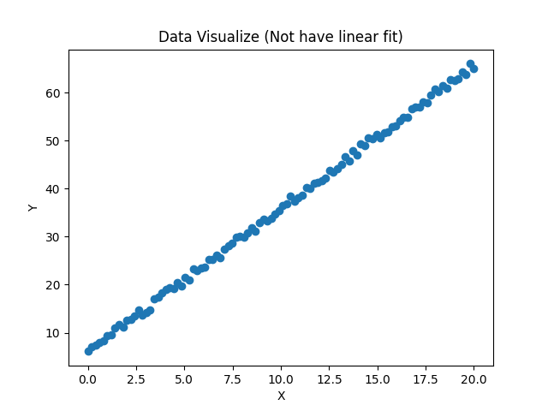

Ở ví dụ này, các điểm dữ liệu đã biết của chúng ta có dạng như sau.

Bằng mắt thường, ta có thể dự đoán được các điểm dữ liệu của chúng ta có thể được fit bằng một đường thẳng.

Nên ta sẽ giải bài toán này như sau

Ta xét các ma trận

Do chúng ta sẽ hồi quy bằng đường thẳng nên lúc này M = 1

Vậy ma trận sẽ có kích thước N x 2

Lúc này chỉ cần áp dụng công thức đã được nêu phía trên ta đã có thể giải quyết được bài toán rồi.

Code python:

Trước tiên, ta sẽ tạo dữ liệu bằng cách lấy giá trị x từ 0 đến 20 và chia thành 100 điểm, sau đó ta cho y = 5+3x và cộng thêm một chút nhiễu (mục đích để ngăn việc dữ liệu nằm hẳn trên một đường thẳng, do trên thực tế khó xuất hiện việc dữ liệu của chúng ta như vậy).

import numpy as np

import matplotlib.pyplot as plt

np.random.seed(0)

x = np.linspace(0,20,100).reshape((100,1)) #tạo 100 giá trị x nằm trong khoảng từ 0->20

y =5+3*x+2*np.random.rand(100,1) #tạo giá trị y

plt.figure(0)

plt.scatter(x,y) #in các điểm dữ liệu của chúng ta

plt.xlabel('X')

plt.ylabel('Y')

plt.title('Data Visualize (Not have linear fit)')

X_hat = np.concatenate((np.ones((100,1)),x),*axis*=1) #tạo ma trận X_hat

W = np.linalg.inv(X_hat.T@X_hat)@X_hat.T@y # áp dụng công thức

Y_hat = X_hat@W

plt.figure(1)

plt.scatter(x,y)

plt.plot(x,Y_hat,*c* = 'r')

plt.xlabel('X')

plt.ylabel('Y')

plt.title('Data Visualize')

plt.show()

print(W)

Kết quả W nhận được của chúng ta là

Kết quả này có vẻ là khá tốt. Vì khi plot đường thẳng nhận được và các điểm dữ liệu của chúng ta cùng một đồ thị thì có thể thấy kết quả là khá tốt.

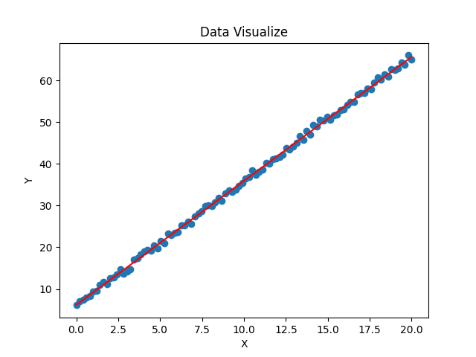

Tương tự, ta xét một ví dụ sử dụng hồi quy bậc cao hơn.

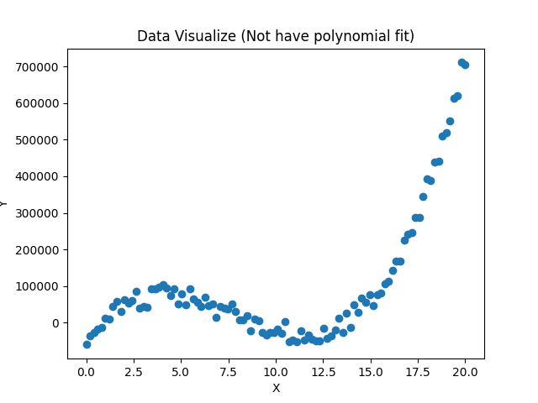

Bằng mắt thường ta đự đoán rằng ta có thể fit các điểm dữ liệu này bằng một đồ thị bậc 3.

Khi đó ma trận sẽ có kích thước N x 4

Vẫn tiếp tục áp dụng công thức trên ta tìm được

Code python:

import numpy as np

import matplotlib.pyplot as plt

from sklearn.model_selection import train_test_split

np.random.seed(0)

x = np.linspace(0,20,100).reshape((100,1)) #tạo 100 giá trị x nằm trong khoảng từ 0->20

y = -92426.88742506+76577.68731108*x-12630.83742427*x**2+539.69682275*x**3+60000*np.random.random(x.shape) #tạo giá trị y

plt.figure(2)

plt.scatter(x,y) #in các điểm dữ liệu của chúng ta

plt.xlabel('X')

plt.ylabel('Y')

plt.title('Data Visualize (Not have polynomial fit)')

X_hat = np.concatenate((np.ones((100,1)),x,x**2,x**3),*axis*=1) #tạo ma trận X_hat

W = np.linalg.inv(X_hat.T@X_hat)@X_hat.T@y # áp dụng công thức

Y_hat = X_hat@W

plt.figure(3)

plt.scatter(x,y)

plt.plot(x,Y_hat,*c* = 'r')

plt.xlabel('X')

plt.ylabel('Y')

plt.title('Data Visualize')

print(W)

plt.show()

# Vấn đề: Trên thực tế, việc giá trị output mà chúng ta mong muốn dự đoán không thực sự phụ thuộc vào chỉ một yếu tố mà nó còn phụ thuộc vào nhiều yếu tố khác. Chẳng hạn như chúng ta muốn dự đoán giá một ngôi nhà, thì dễ thấy rằng giá một ngôi nhà phụ thuộc vào rất nhiều yếu tố, chẳng hạn như số phòng ngủ, số phòng khách, giá vật dụng trong nhà, kích thước nhà…

Chính vì thế ta phải xem xét đến việc giá trị đầu vào là một vector.

Giả sử giá trị đầu vào là các vector thuộc không gian D chiều.

Khi đó X trở thành một ma trận có kích thước N x D

Tuy nhiên y vẫn đảm bảo là một vector.

Lúc này giá trị y predict sẽ có dạng như sau

Như vậy ta sẽ có tổng cộng M*D + 1 tham số

Vậy vector W sẽ có dạng

Ta xem xét ma trận như sau

Lúc này ma trận có kích thước N x (M*D+1)

Từ đó suy ra

Tương tự với hồi quy trên không gian 1 chiều. Ta cũng định nghĩa hàm loss như sau

Từ đó suy ra

Để tránh overfit chúng ta có thể thêm L2 function

Do là một giá trị số nên ta không thể giải trực tiếp công thức như thông thường, tuy nhiên ta có thể áp dụng gradient descent để tính.

Như vậy với mỗi lần loop công thức cập nhật của chúng ta sẽ có dạng

import numpy as np

import matplotlib.pyplot as plt

np.random.seed(0)

X = np.linspace(0,50,100).reshape(100,1)

Y = 4+3*X + 10*np.random.random(X.shape)

X_hat = np.concatenate((np.ones_like(X),X),*axis*=1)

W = np.random.random((2,1)) #tạo random 2 hệ số

ride_number = 0.5

w = [W]

learning_rate = 0.001

def grad(*W*, *ride_number*):

    return 1/100*X_hat.T@(X_hat@*W*-Y)+*ride_number*\**W*

def loss(*W*,*ride_number*):

    return (1/200)*np.linalg.norm(X_hat@*W*-Y)+(*ride_number*/2)*np.linalg.norm(*W*)

for i in range(10000):

    wnew = w[-1]-learning_rate*grad(w[-1],ride_number)

    if np.linalg.norm(grad(wnew,ride_number))/2 < 1e-3:

        break

    if i%100 == 0:

        print("Iter %i: %f" %(i,loss(wnew,ride_number)))

    w.append(wnew)

print(w[-1])

plt.scatter(X,Y)

plt.show()

Code minh họa

1. MEAN CLUSTERING

Đây là một thuật toán unsupervised learning vì nguyên do là ta chỉ có các giá trị input mà không có label của chúng.

Mục tiêu: Phân nhóm các điểm có trong tập dữ liệu dựa vào đặc điểm của nó.

Chúng ta xét N điểm dữ liệu thuộc không gian D chiều như sau.

Như vậy ma trận đầu vào của chúng ta là ma trận X có kích thước N x D.

Giả sử ta muốn phân N điểm dữ liệu này vào K nhóm. Dĩ nhiên K sẽ phải bé hơn N và lớn hơn 0.

#Nhận xét: Nếu K = N thì coi như mọi điểm thuộc một nhóm (điều này không nằm trong mong muốn của chúng ta.)

Định nghĩa: Nếu ta muốn phân thành K nhóm thì ta sẽ có K center là điểm đại diện cho từng nhóm. Center sẽ mang đặc điểm rõ nét nhất của nhóm này.

Giả sử với mỗi điểm dữ liệu thứ i với ta có:

Vector sẽ biểu diễn xem điểm dữ liệu i này thuộc nhóm nào.

Chúng ta sẽ biểu diễn theo one-hot. Tức

Và nếu thì điểm i thuộc class j và tất cả các giá trị còn lại đều bằng 0.

Hàm mất mát

Giả sử ta coi là các center của từng cluster

Mục tiêu của chúng ta sẽ là: Nếu một điểm thuộc cluster j nào đó thì ta phải làm sao cho khoảng cách từ điểm này đến cluster là nhỏ nhất.

Điều này đồng nghĩa với:

Mà lại có

Nên ta có thể viết lại biểu thức dưới dạng

Nhận xét biểu thức: Ở đây nếu điểm i được phân vào lớp j thì hàm loss sẽ phụ thuộc vào distance giữa nó và cluster j, ngược lại nếu như không thuộc lớp đó tức thì khoảng cách sẽ không quan trọng.

Trên toàn bộ dữ liệu, ta định nghĩa loss function như sau

Với Y là ma trận vector hàng có kích cỡ N x K chứa các vector label của các điểm dữ liệu

M là ma trận chứa thông tin của các center có kích cỡ K x D

#Nhận xét

+ Như vậy tùy vào giá trị của ma trận Y và M thì nó sẽ ảnh hưởng đến hàm loss function của chúng ta. Điều này tương đồng với mục đích ban đầu là tìm các label và center tốt nhất trên điểm dữ liệu.

TỐI ƯU HÓA

1. Giả sử đã tìm được các center. Lúc này ta sẽ tìm label cho từng điểm.

Xét từng điểm trong tập điểm

Khi đó mục tiêu của chúng ta sẽ là

Với là label vector của điểm thứ I.

Dễ thấy rằng lúc này điểm i sẽ thuộc cluster mà có center gần nó nhất.

1. Giả sử đã tìm được label. Lúc này ta phải tìm center cho từng cluster.

Xét từng cluster ta có

Với là vector dữ liệu của center thứ j

Ta có

Dễ thấy do lúc này ta đã giả sử tìm được label của các điểm dữ liệu.

Như vậy center của mỗi cluster sẽ là trung bình cộng của cluster đó.

Như vậy thuật toán của chúng ta sẽ thực hiện như sau:

Bước 1: Chọn bất kỳ K điểm làm các center ban đầu.

Bước 2: Phân từng điểm dữ liệu vào cluster có center gần nó nhất.

Bước 3: Nếu việc phân nhóm dữ liệu ở bước 2 không làm thay đổi label vector của các điểm dữ liệu thì ngưng thuật toán.

Bước 4: Chọn center mới cho từng cluster.

Bước 5: Quay lại bước 2.

Implement

Xét tập điểm dữ liệu như hình sau:

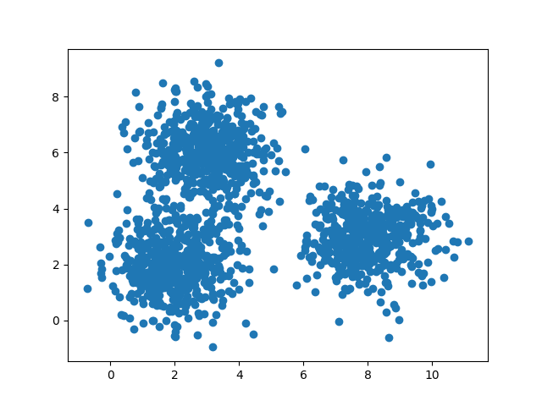Kết quả nhận được sau khi thực hiện thuật toán K-means với K = 3 là:

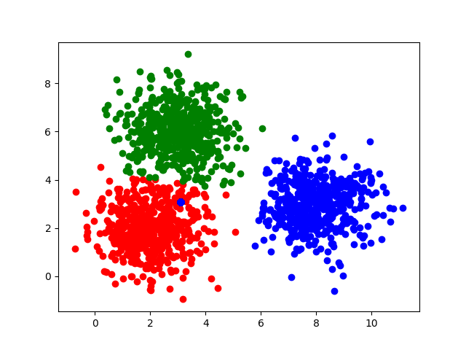

Có thể thấy, kết quả của chúng ta nhận được là khá tốt, chỉ có một điểm màu xanh dương là có vẻ bị phân cụm nhầm.

Kết quả nhận được:

Số lần lặp: 7 lần (hội tụ rất nhanh vì đây là một dữ liệu đơn giản)

Kết quả center:

Điều này là rất tốt vì ngay ban đầu ta đã tạo dữ liệu random của 3 cluster xung quanh 3 center là (2,2) (3,6) và (8,3)

Code Python:

import numpy as np

from matplotlib import pyplot as plt

from scipy.spatial.distance import cdist #thư viện này dùng để tính khoảng cách

np.seterr(*divide*='ignore', *invalid*='ignore')

means = [[2, 2], [8, 3], [3, 6]] #tạo ba center

cov = [[1, 0], [0, 1]]

N = 500

X0 = np.random.multivariate_normal(means[0], cov, N)

X1 = np.random.multivariate_normal(means[1], cov, N)

X2 = np.random.multivariate_normal(means[2], cov, N)

#với mỗi class tạo 500 điểm dữ liệu

X = np.concatenate((X0,X1,X2),*axis*=0)

plt.scatter(X[:,0],X[:,1])

plt.show()

class Kmeans():

    def __init__(*self*,*X*, *K*) :

*self*.X = *X*

*self*.K = *K*

    def init_cluster(*self*):

        N = *self*.X.shape[0]

        D = *self*.X.shape[1]

        random_id = np.random.randint(0,N,*self*.K)

        center_init = np.zeros((*self*.K,D))

        for i in range(*self*.K):

            center_init[i][0] = *self*.X[random_id[i]][0]

            center_init[i][1] = *self*.X[random_id[i]][1]

        return center_init

    def cluster(*self*):

        N = *self*.X.shape[0]

        D = *self*.X.shape[1]

        Y = [np.zeros((N,*self*.K))]

        center = [*self*.init_cluster()]

        for it in range(1000):

            Distance = cdist(*self*.X,center[-1])

            Y_not_encode = np.argmin(Distance,*axis*=1)

            Y_temp = np.zeros((N,*self*.K))

            for i in range(N):

                Y_temp[i][Y_not_encode[i]]=1

            Y.append(Y_temp)

            if (Y[-1]==Y[-2]).all():

                break

            center_temp = np.zeros(center[-1].shape)

            for k in range(*self*.K):

                Xk = *self*.X[Y_not_encode==k,:]

                center_temp[k,:] = np.mean(Xk,*axis*=0)

            center.append(center_temp)

        return center[-1],Y[-1],it

model = Kmeans(X,3)

center, Y,it = model.cluster()

Y_not_one_code = np.zeros((Y.shape[0],1))

for i in range(Y.shape[0]):

    for j in range(3):

        if Y[i][j]==1:

            Y_not_one_code[i]=j

print(it)

print(center)

plt.scatter(X[np.where(Y_not_one_code==0),0],X[np.where(Y_not_one_code==0),1],*c*='r')

plt.scatter(X[np.where(Y_not_one_code==1),0],X[np.where(Y_not_one_code==1),1],*c*='g')

plt.scatter(X[np.where(Y_not_one_code==2),0],X[np.where(Y_not_one_code==2),1],*c*='b')

plt.show()

Gradient Descent

Gradient Descent viết tắt là GD là một thuật toán rất hữu dụng cho việc tìm điểm tối ưu hóa của hàm số. Thử tượng tượng bạn đang ở trên núi và bạn muốn leo xuống núi (điểm có độ cao thấp nhất) ? Câu hỏi đặt ra là bạn sẽ đi theo hướng nào để có thể xuống núi và xuống nhanh nhất ?

Thông thường chúng ta sẽ chọn là đi xuống dốc tức đi ngược lại với hướng mà độ cao của núi đang tăng. (Khi đi xuống dốc tốc độ của ta sẽ nhanh hơn)

Và câu trả lời đơn giản trên chính là ý tưởng của thuật toán Gradient Descent.

Về mặt toán học, hướng dốc nhất của đồi núi chính là hướng vector gradient của hàm số chỉ độ cao ngọn núi theo tọa độ đứng tại điểm đang đứng.

Như vậy, việc của chúng ta đơn giản chỉ là cứ đi ngược lại với hướng của vector gradient mà thôi.

Mô phỏng toán học

Giả sử x, y là vị trí chỗ đứng hiện tại của chúng ta trên không gian hai chiều.

Khi đó chúng ta sẽ di chuyển theo hướng ngược lại với hướng vector gradient tức giá trị x và y mới của chúng ta sẽ có dạng

Trong đó được gọi là hệ số cập nhật hay learning rate là hệ số mà chúng ta sẽ lựa chọn tùy vào từng bài toán.

Sau khi di chuyển, việc tiếp theo của ta sẽ là gì ?

Rất đơn giản, đó chính là kiểm tra xem ta đã xuống núi chưa (tức điểm có độ cao thấp nhất).

Như vậy ta sẽ kiểm tra xem

Có đủ nhỏ hay chưa.

Nếu đủ nhỏ ở mức quy định rồi thì dừng thuật toán.

Nếu chưa đủ nhỏ thì tiếp tục cập nhật theo công thức phía trên

Ứng dụng: Chúng ta có thể sử dụng thuật toán gradient descent trong việc tìm cực trị của hàm số khi đạo hàm của nó quá phức tạp (khó tìm nghiệm) bằng cách xấp xỉ bởi nghiệm của thuật toán gradient descent.

#Ví dụ: Tìm giá trị nhỏ nhất của hàm số

Lưu ý: Vì đây là ví dụ nên mình lấy hàm số rất đơn giản.

Giải thông thường

Ta có

Dễ có là giá trị nhỏ nhất của hàm số này.

Bây giờ ta giải bằng thuật toán gradient descent để xem nghiệm nhận được có đủ tốt hay không.

Trước tiên ta vẫn sẽ đạo hàm hàm số theo x và y

Sau đó ta chọn một điểm (x,y) bất kỳ (lưu ý là giá trị này chọn bao nhiêu cũng được)

Giả sử mình chọn x = 12 và y = -10

Sử dụng ngôn ngữ lập trình python mình nhận được kết quả như sau

Có thể thấy nghiệm nhận được quá tốt đối với một bài toán xấp xỉ.

Code:

import math #khai báo các hàm toán học

x_init = 12 #khai báo giá trị tự chọn của x

y_init = -10 #khai báo giá trị tự chọn của y

X = [x_init] #tạo một danh sách lưu các giá trị X cập nhật

Y = [y_init] #tạo một danh sách lưu các giá trị Y cập nhật

learning_rate = 0.1 #hệ số learning

while True: #tạo một vòng lặp

    xnew = X[-1]-learning_rate*(2*X[-1]-4) #ở đây X[-1] là giá trị cuối cùng của danh sách X

    ynew = Y[-1]-learning_rate*(2*Y[-1]+6) #ở đây Y[-1] là giá trị cuối cùng của danh sách Y

    if math.fabs(2*xnew-4) < 1e-3 and math.fabs(2*ynew+6) < 1e-3: #kiểm tra điều kiện math.fabs có nghĩa là trị tuyệt đối

        break #nếu điều kiện trên thỏa thì sẽ ngắt vòng lặp

    X.append(xnew) #thêm giá trị x mới cập nhật vào danh sách

    Y.append(ynew) #thêm giá trị y mới cập nhật vào danh sách

print(X[-1]) #in ra giá trị X cập nhật cuối cùng

print(Y[-1]) #in ra giá trị Y cập nhật cuối cùng

Thuật toán tăng tốc gradient descent

1. Momentum

Momentum là một cách nhằm giúp chúng ta tăng tốc trong quá trình hội tụ. Bằng cách sử dụng gradient descent kết hợp với momentum, số lần lặp của thuật toán của chúng ta sẽ ít hơn. Ngoài ra đối với một số hàm số có cực trị địa phương nó sẽ giúp cho ta tìm được chính xác global minimum.

Momentum dưới góc nhìn của vật lý giống sẽ giống như bài toán sau.

Giả sử bạn đang đi xe trên một đoạn đường hình parabol rất dốc, nếu như khi xuống dốc mà bạn không tăng đủ tốc độ thì bạn sẽ không thể lên dốc ở đầu bên kia. Và để vượt qua dốc bạn phải tăng tốc lên và theo đà bạn có thể lên dốc ở đầu bên kia.

Công thức cập nhật

import numpy as np

import matplotlib.pyplot as plt

#so sánh giữa momentum và gradient descent thông thường

#tìm minimum của f(x)=x^2+10sinx

#ta có f'(x)=2x+10cosx

def f(*x*):

    return *x*\*\*2+np.sin(*x*)

def grad(*x*):

    return 2\**x*+10*np.cos(*x*)

x_init = 5

gamma = 0.9

learning_rate = 0.01

x_gd_normal = [x_init]

for i in range(1000):

    xnew = x_gd_normal[-1]-learning_rate*grad(x_gd_normal[-1])

    if np.abs(grad(xnew)) < 1e-3:

        break

    x_gd_normal.append(xnew)

x_momentum = [x_init]

v = [0]

for j in range(1000):

   vnew = gamma*v[-1]+learning_rate*grad(x_momentum[-1])

   xnew = x_momentum[-1]-vnew

   if np.abs(grad(xnew)) < 1e-3:

      break

   v.append(vnew)

   x_momentum.append(xnew)

print(j)

print(x_momentum[-1])

print("f(momentum x) = %f" %f(x_momentum[-1]))

print(grad(x_momentum[-1]))

print(i)

print(x_gd_normal[-1])

print("f(normal gd x) = %f" %f(x_gd_normal[-1]))

print(grad(x_gd_normal[-1]))

Ở ví dụ này, ta tìm global minimum của hàm số

Implement bằng momentum và gradient descent thông thường kết quả nhận được là

|  |  |  |  |
| --- | --- | --- | --- |
|  | Iter | x | f(x) |
| Gradient Descent Normal | 4 | 3,83 | 14,08 |
| Momentum | 147 | -1,3 | 0,73 |

Mặc dù với momentum, chúng ta đã phải lặp nhiều lần hơn so với gradient descent thông thường tuy nhiên kết quả nhận được với momentum lại cho đúng global minimum.

Thông thường đối với những bài toán không có nhiều cực trị thì tốc độ hội tụ của momentum sẽ là cao hơn so với gradient descent normal.

Chúng ta thường chọn hệ số đứng trước v_old là 0,9.

1. Nesterov accelerated gradient (NAG)

Ở ví dụ phía trên, chúng ta có thể thấy rằng Momentum hội tụ khá là lâu. Nguyên do là khi đang di chuyển với tốc độ cao, chúng ta không thể dừng lại ngay lập trức được do đang có đà (điều này khá tương đồng với thực tế).

Khác với momentum tốc độ thay đổi sẽ là tổng hệ số của tốc độ cũ và gradient tại điểm hiện tại, thì NAG sẽ là tổng hệ số của tốc độ cũ và gradient tại điểm tiếp theo.

Tức

Thuật toán này còn được gọi là Look Ahead.

Chúng ta thử xem xét tiếp ví dụ ở phần Momentum và xem xem liệu NAG sẽ đem lại kết quả đủ tốt hay không.

Code

import numpy as np

def f(*x*):

    return *x*\*\*2+np.sin(*x*)

def grad(*x*):

    return 2\**x*+10*np.cos(*x*)

x_init = 5

gamma = 0.9

learning_rate = 0.1

v = [0]

x = [x_init]

for j in range(1000):

    vnew = gamma*v[-1]+learning_rate*grad(x[-1]-gamma*v[-1])

    xnew = x[-1]-vnew

    if np.abs(grad(xnew)) < 1e-3:

        break

    v.append(vnew)

    x.append(xnew)

print("x = %f" %x[-1])

print("f(x) = %f" %f(x[-1]))

print("iter %i" %j)

print("grad = %f" %grad(x[-1]))

Kết quả nhận được

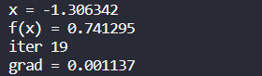

Có thể thấy chỉ với 19 lần lặp NAG đã cho kết quả global minimum, ngoài ra độ chính xác còn cao hơn so với momentum.

Bây giờ ta thử áp dụng các thuật toán GD này cho một bài toán Machine Learning

import numpy as np

from sklearn.datasets import load_diabetes

from sklearn.model_selection import train_test_split

X = load_diabetes().data

y = load_diabetes().target

y = np.reshape(y,(y.shape[0],1))

X_train,X_test,Y_train,Y_test = train_test_split(X,y,*test_size*=0.2)

class LinearRegression():

    def __init__(*self*,*X*,*y*,*optimizer*,*learning_rate*,*ride*) :

*self*.X_train = *X*

*self*.X_train_hat = np.concatenate((np.ones((*X*.shape[0],1)),*X*),*axis*=1)

*self*.Y_train = *y*

*self*.optimizer = *optimizer*

*self*.learning_rate = *learning_rate*

*self*.ride = *ride*

    def LinearFunction(*self*,*X*,*W*):

        X_hat = np.concatenate((np.ones((*X*.shape[0],1)),*X*),*axis*=1)

        return X_hat@*W*

    def init_W(*self*):

        return np.random.random((*self*.X_train.shape[1]+1,1))

    def grad(*self*,*W*):

        N = *self*.X_train.shape[0]

        return 1/N\**self*.X_train_hat.T@(*self*.X_train_hat@*W*-*self*.Y_train)+*self*.ride\**W*

    def loss(*self*, *W*,*Y_predict*,*Y*):

        N = *Y*.shape[0]

        return (1/N)*(1/2)*(np.linalg.norm(*Y_predict*-*Y*))**2 + *self*.ride/2*(np.linalg.norm(*W*))**2

    def train(*self*):

        w = [*self*.init_W()]

        if *self*.optimizer == "Vanila":

            for i in range(1000):

                wnew = w[-1]-*self*.learning_rate\**self*.grad(w[-1])

                if np.linalg.norm(*self*.grad(wnew)) < 1e-3:

                    return i, wnew

                w.append(wnew)

            return i, w[-1]

        elif *self*.optimizer == "Momentum":

            v = [0]

            for i in range(1000):

                vnew = 0.9*v[-1]+*self*.learning_rate\**self*.grad(w[-1])

                wnew = w[-1]-vnew

                if np.linalg.norm(*self*.grad(wnew)) < 1e-3:

                    return i, wnew

                w.append(wnew)

                v.append(vnew)

            return i, w[-1]

        elif *self*.optimizer == "NAG":

            v = [0]

            for i in range(1000):

                vnew = 0.9*v[-1]+*self*.learning_rate\**self*.grad(w[-1]-0.9*v[-1])

                wnew = w[-1]-vnew

                if np.linalg.norm(*self*.grad(wnew)) < 1e-3:

                    return i, wnew

                w.append(wnew)

                v.append(vnew)

            return i, w[-1]

    def predict(*self*, *W*,*X_test*):

        return *self*.LinearFunction(*X_test*,*W*)

model1 = LinearRegression(X_train,Y_train,"Vanila",0.01,1)

model2 = LinearRegression(X_train,Y_train,"Momentum",0.01,1)

model3 = LinearRegression(X_train,Y_train,"NAG",0.01,1)

i_vanila, w_vanila = model1.train()

i_momentum, w_momentum = model2.train()

i_NAG, w_NAG = model3.train()

print(i_vanila,w_vanila)

print(i_momentum,w_momentum)

print(i_NAG,w_NAG)

Y_predict_vanila = model1.predict(w_vanila,X_test)

print("Vanila GD loss %f" %model1.loss(w_vanila,Y_predict_vanila,Y_test))

Y_predict_momentum = model2.predict(w_momentum,X_test)

print("Momentum GD loss %f" %model2.loss(w_momentum,Y_predict_momentum,Y_test))

Y_predict_NAG = model3.predict(w_NAG,X_test)

print("NAG loss %f" %model3.loss(w_NAG,Y_predict_NAG,Y_test))

Kết quả nhận được là bộ số omega ở cả 3 kiểu gradient descent đều gần giống nhau. Tuy nhiên NAG và Momentum hội tụ nhanh hơn, rõ ràng vì đây là hai thuật toán tăng tốc gradient descent.

Trong ví dụ trên, chúng ta đều sử dụng thuật toán gradient descent với mỗi lần cập nhật là cập nhật với toàn bộ điểm dữ liệu.

Trên thực tế cách làm này là không ổn lắm, nguyên do là khi số lượng điểm dữ liệu lớn, khối lượng tính toán của chúng ta là rất nhiều. Và để khắc phục tình trạng này, chúng ta có thể chia nhỏ tập dữ liệu ra và cập nhật nghiệm dựa trên từng tập nhỏ. Cách làm này gọi là Stochastic Gradient Descent.

Stochastic Gradient Descent (SGD)

Khi sử dụng SGD, trong mỗi epoch (lần lặp), ta lần lượt cập nhật nghiệm theo từng điểm dữ liệu thay vì trên toàn bộ điểm dữ liệu.

Và sau mỗi epoch ta cần phải shuffle thứ tự cập nhật để đảm bảo tính ngẫu nhiên (giúp tăng hiệu năng).

Ngoài ra khi sử dụng SGD ta cũng có thể áp dụng các thuật toán tăng tốc như momentum và NAG.

Implement

import numpy as np

from sklearn.datasets import load_diabetes

from sklearn.model_selection import train_test_split

X = load_diabetes().data

y = load_diabetes().target

y = np.reshape(y,(y.shape[0],1))

X_train,X_test,Y_train,Y_test = train_test_split(X,y,*test_size*=0.2)

N_train = X_train.shape[0]

D = X_train.shape[1]

w_init = np.random.random((D+1,1))

X_hat_train = np.concatenate((np.ones((N_train,1)),X_train),*axis*=1)

N_test = X_test.shape[0]

X_hat_test = np.concatenate((np.ones((N_test,1)),X_test),*axis*=1)

def grad_SGD(*W*,*X*,*Y*):

    return *X*.T@(*X*@*W*-*Y*)+*W*

def loss(*W*,*X*,*Y*):

    N = *X*.shape[0]

    return (1/N)*(1/2)*(np.linalg.norm(*X*@*W*-*Y*))**2+(np.linalg.norm(*W*))**2

w = [w_init]

v = [0]

learning_rate = 0.01

check = False

for epoch in range(40):

    random_id = np.random.permutation(N_train)

    for i in range(N_train):

        vnew = 0.9*v[-1]+learning_rate*grad_SGD(w[-1]-0.9*v[-1],X_hat_train[random_id[i],:].reshape((1,D+1)),Y_train[random_id[i],0].reshape(1,1))

        wnew = w[-1]-vnew

        if np.linalg.norm(wnew-w[-1])/len(wnew) < 1e-3:

            check = True

            break

        w.append(wnew)

        v.append(vnew)

    if check == True:

        break

print(w[-1])

print(loss(w[-1],X_hat_test,Y_test))

print(epoch)

print(i)

Do ta sử dụng dữ liệu hơi ít nên có vẻ trong trường hợp này SGD không đem lại hiệu quả quá cao so với full batch.

Mini-batch GD

Giống với SGD, mini-batch cũng chia dữ liệu ra để train nhưng mỗi lần cập nhật mini-batch sẽ cập nhật với K điểm dữ liệu. Và mỗi epoch sẽ random lại id giống như SGD.

Perceptron Learning Algorithm

Perceptron là một thuật toán binary classifier tức phân loại với chỉ hai lớp.

Mặc dù perceptron chỉ hoạt động trong một vài trường hợp cụ thể, tuy nhiên nó là nền tảng để phát triển các thuật toán classification như SVM và Multi Layer Perceptron.

Ý tưởng

Giống như các bài trước, chúng ta cũng xem xét dữ liệu đầu vào và đầu ra.

Xét N điểm dữ liệu thuộc không gian D chiều biểu diễn bởi ma trận với từng hàng là từng vector biểu diễn các điểm dữ liệu như sau:

Do chỉ có 2 lớp nên ta kí hiệu ma trận label là một ma trận như sau:

Với nếu điểm dữ liệu thứ i thuộc lớp đầu tiên và nếu điểm dữ liệu thứ i thuộc lớp thứ 2

Để dễ dàng cho việc minh họa, ta xét khi D = 2 (khi số chiều lớn hơn, thuật toán vẫn diễn ra tương tự)

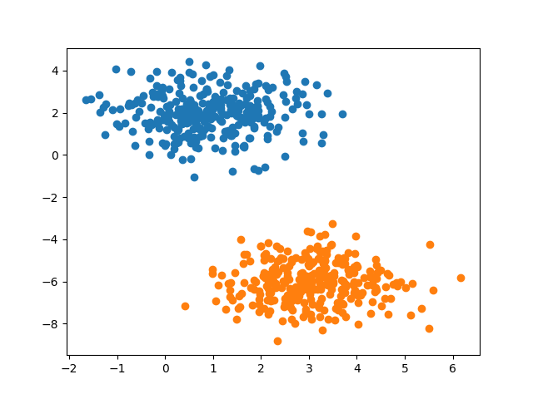

Giả sử hình trên đang biểu diễn dữ liệu của chúng ta.

Nhận xét: Dễ thấy rằng chúng ta có thể kẻ một đường thẳng dể ngăn cách giữa 2 lớp của chúng ta và dựa vào đường thẳng đó để phân loại các điểm dữ liệu.



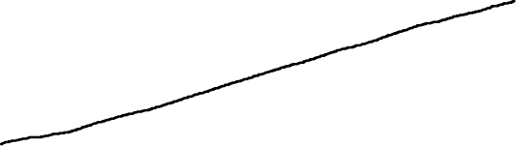

Chẳng hạn như hình trên, khi kẻ đường thẳng màu đen, ta có thể dự đoán được lớp của từng điểm dữ liệu.

Trong trường hợp này đường thẳng của ta sẽ có dạng

Tức nếu một điểm dữ liệu nằm trên đường thẳng này thì nó sẽ làm cho .

Và hơn nữa nếu như một điểm nằm trên đường thẳng này giá trị này sẽ lớn hơn 0 và ngược lại là bé hơn 0.

Phía trên ta đã giả sử là một điểm thuộc lớp 1 sẽ có label là 1 và bằng -1 nếu thuộc lớp còn lại.

Như vậy ta có thể dùng sign để lấy dấu của giá trị

Tổng quát lại hàm dự đoán của chúng ta sẽ có dạng như sau

Để thuận tiện cho tính toán với số điểm dữ liệu lớn và số chiều lớn, ta ma trận hóa các biểu thức như sau:

Như vậy kết quả dự đoán sẽ có dạng

Lưu ý: Trong không gian nhiều chiều, thì kết quả nhận được là một siêu mặt phẳng.

Sau khi đã thiết lập được hàm dự đoán và các ma trận đầu vào cần thiết ta sẽ tiếp tục với việc xây dựng hàm loss.

Giả sử rằng

Hãy tưởng tượng khi bạn phân loại, điều bạn cần quan tâm nhất là gì ?

Rõ ràng là số điểm bạn đang phân loại sai đúng chứ ?

Như vậy ta sẽ lập hàm mất mát sao cho nó cho ra số điểm bị phân loại sai.

Giả sử là tập hợp tất cả những điểm bị phân loại sai.

Vậy loss function sẽ có dạng

Dễ thấy rằng khi 2 điểm phân loại sai thì và sẽ trái dấu nhau. Vì vậy

Vậy hàm này sẽ cho ta tổng số điểm bị phân loại sai và việc của ta sẽ là tìm W sao cho hàm này đạt giá trị nhỏ nhất.

Tuy nhiên hàm phía trên là một hàm rời rạc nên rất khó cho việc tối ưu. Chính vì vậy ta sẽ sử dụng một hàm khác để tối ưu như sau.

Nhận xét: Không những giúp ích cho chúng ta trong việc tối ưu hóa mà hàm phía trên còn có một lợi ích nữa là sự trừng phạt. Nếu như càng lớn thì độ lớn sẽ càng lớn do chỉ mang độ lớn là 1. Mà nếu càng lớn thì điểm dữ liệu sẽ càng ở xa boundary, như vậy nếu chúng ta tối ưu hàm này ta có thể tìm ra các đường thẳng thật tốt.

Xét từng điểm dữ liệu thuộc , ta có thể sử dụng SGD để cập nhật hệ số cho boundary.

Ta có

Tóm tắt thuật toán:

Bước 1: Random hệ số init cho W

Bước 2: Kiểm tra số điểm đang bị phân loại sai bằng cách so sánh và .

Nếu điểm thứ i này bị phân loại nhầm ta cập nhật công thức bằng SGD.

Bước 3: Tiếp tục kiểm tra số điểm đang bị phân loại sai. Nếu số điểm phân loại sai bằng 0 thì ngưng thuật toán ngược lại quay lại bước 2.

Ta thử implement thuật toán này với dữ liệu ở ví dụ minh họa.

import matplotlib.pyplot as plt

import numpy as np

np.random.seed(0)

mean = [[1,2],[3,-6]]

cov = np.eye(2)

N = 300

X0 = np.random.multivariate_normal(*mean*=mean[0],*cov*=cov,*size*=N)

X1 = np.random.multivariate_normal(*mean*=mean[1],*cov* = cov, *size*=N)

plt.scatter(X0[:,0],X0[:,1])

plt.scatter(X1[:,0],X1[:,1])

plt.show()

X = np.concatenate((X0,X1),*axis*=0)

X_hat = np.concatenate((np.ones((X.shape[0],1)),X),*axis*=1)

W_init = np.random.random((X_hat.shape[1],1))

Y = np.zeros((2*N,1))

for i in range(2):

    if i == 0:

        Y[i*N:(i+1)*N,0]=1

    else:

        Y[i*N:(i+1)*N,0]=-1

def sign(*W*,*X_hat*):

    if *X_hat*@*W*!=0:

        return np.sign(*X_hat*@*W*)

    else:

        return 1

learning_rate = 0.01

w = [W_init]

for epoch in range(50):

    for i in range(X_hat.shape[0]):

        wnew = w[-1]

        if sign(w[-1],X_hat[i,:].reshape(1,X_hat.shape[1]))!=Y[i,0]:

            wnew+=learning_rate*Y[i,0]*X_hat[i,:].reshape(1,X_hat.shape[1]).T

        w.pop()

        w.append(wnew)

    count = 0

    for i in range((X_hat.shape[0])):

        if sign(w[-1],X_hat[i,:].reshape(1,X_hat.shape[1]))!=Y[i,0]:

            count+=1

    if count == 0:

        break

print(w[-1])

print(i)

print(epoch)

X_temp = np.linspace(-2,6.5,100).reshape(100,1)

#w0+w1x1+w2x2=0 suy ra x2 = -w1/w2x1-w0/w2

Y_temp = (-w[-1][1]/w[-1][2])*X_temp-w[-1][0]/w[-1][2]

plt.plot(X_temp,Y_temp)

plt.scatter(X0[:,0],X0[:,1])

plt.scatter(X1[:,0],X1[:,1])

plt.show()

Kết quả nhận được là khá tốt đường thẳng của chúng ta đã phân cách hoàn toàn hai class.

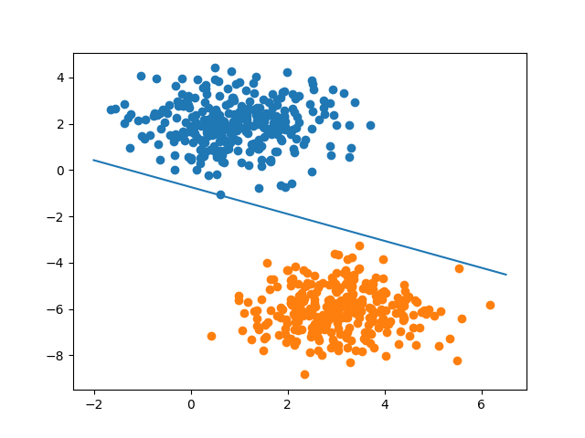

Nhận xét: Đường thẳng nhận được đã hoàn toàn phân tách 2 class, tuy nhiên nó lại có hình dạng rất khác với đường thẳng ta đã vẽ tay trước đó, nguyên nhân là do một bài toán PLA sẽ có thể có vô số nghiệm do ta có thể kẻ nhiều đường thẳng có thể phân cách 2 lớp với nhau. Câu hỏi đặt ra là làm sao biết đường nào là tốt nhất ? Hãy đợi đến SVM.

Nhược điểm của PLA

Một nhược điểm chí mạng của PLA là nó gần như chỉ làm việc với dữ liệu linear seperable (tức phân tách nhau rõ ràng như ví dụ đã xét). Khi dữ liệu sát nhau hơn và khó phân loại hơn PLA sẽ hoạt động không thực sự ổn. Ngoài ra khi làm việc với dữ liệu nhiều chiều ta cũng khó có thể biết được rằng liệu đường thẳng của ta có linear seperable hay không.

Ta xem xét tiếp đoạn code ở trên nhưng với một ít thay đổi về dữ liệu.

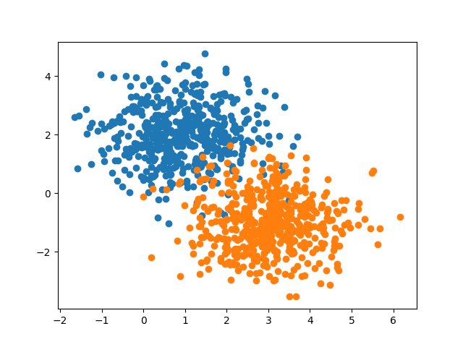

Lúc này, dữ liệu của chúng ta đã thay đổi và không còn hoàn toàn phân tách. Khi implement với đoạn code phía trên kết quả ta nhận được là

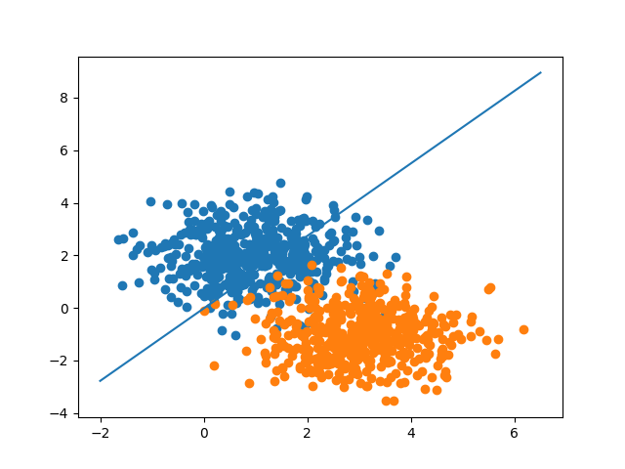

Nhìn sơ thì có vẻ nó đã phân loại hết được những điểm màu cam tuy nhiên những điểm màu xanh thì đang bị phân loại nhầm rất nhiều, tức bài toán của ta chưa hội tụ. Ở đây thuật toán ngưng chạy là do ta đã giới hạn số lượng vòng lặp.

Code:

import matplotlib.pyplot as plt

import numpy as np

np.random.seed(0)

mean = [[1,2],[3,-1]]

cov = np.eye(2)

N = 500

X0 = np.random.multivariate_normal(*mean*=mean[0],*cov*=cov,*size*=N)

X1 = np.random.multivariate_normal(*mean*=mean[1],*cov* = cov, *size*=N)

plt.scatter(X0[:,0],X0[:,1])

plt.scatter(X1[:,0],X1[:,1])

plt.show()

X = np.concatenate((X0,X1),*axis*=0)

X_hat = np.concatenate((np.ones((X.shape[0],1)),X),*axis*=1)

W_init = np.random.random((X_hat.shape[1],1))

Y = np.zeros((2*N,1))

for i in range(2):

    if i == 0:

        Y[i*N:(i+1)*N,0]=1

    else:

        Y[i*N:(i+1)*N,0]=-1

def sign(*W*,*X_hat*):

    if *X_hat*@*W*!=0:

        return np.sign(*X_hat*@*W*)

    else:

        return 1

learning_rate = 0.01

w = [W_init]

for epoch in range(50):

    for i in range(X_hat.shape[0]):

        wnew = w[-1]

        if sign(w[-1],X_hat[i,:].reshape(1,X_hat.shape[1]))!=Y[i,0]:

            wnew+=learning_rate*Y[i,0]*X_hat[i,:].reshape(1,X_hat.shape[1]).T

        w.pop()

        w.append(wnew)

    count = 0

    for i in range((X_hat.shape[0])):

        if sign(w[-1],X_hat[i,:].reshape(1,X_hat.shape[1]))!=Y[i,0]:

            count+=1

    if count == 0:

        break

print(w[-1])

print(i)

print(epoch)

X_temp = np.linspace(-2,6.5,100).reshape(100,1)

#w0+w1x1+w2x2=0 suy ra x2 = -w1/w2x1-w0/w2

Y_temp = (-w[-1][1]/w[-1][2])*X_temp-w[-1][0]/w[-1][2]

plt.plot(X_temp,Y_temp)

plt.scatter(X0[:,0],X0[:,1])

plt.scatter(X1[:,0],X1[:,1])

plt.show()

Convex Optimization

Trong toán tối ưu, một bài toán có ràng buộc thường được viết dưới dạng

Với điều kiện

Trong đó

Được gọi là biến tối ưu.

Và hàm số được gọi là hàm mục tiêu.

Các hàm số được gọi là ràng buộc (constrains)

Tập các vector x thỏa mãn ràng buộc thì được gọi là feasible (khả thi) set.

Các phần tử trong feasible set thì được gọi là feasible point. Các phần tử không thuộc feasible set thì được gọi là infeasible (không khả thi) point.

Note:

+ Nếu muốn tìm argmax của một hàm mục tiêu ta chỉ việc chuyển bài toán thành tìm argmin của -

+ Tương tự, nếu như ràng buộc được biểu diễn ở dạng lớn hơn hoặc bằng 0, ta cũng có thể chuyển thành bé hơn bằng cách nhân -1 cho 2 vế của bất phương trình.

+ Khi làm việc, chúng ta nên kí hiệu rõ đâu là biến tối ưu, đâu là biến cố định.

Convex Sets

**Định nghĩa**

Một tập hợp được gọi là tập lồi (convex set) nếu đoạn thẳng nối hai điểm bất kì trong tập hợp đó nằm trọn vẹn trong tập hợp đó.

Tuy nhiên cách định nghĩa này có thể sẽ gây khó khăn trong việc xác định. Thay vào đó chúng ta sẽ định nghĩa thông qua cách sau.

Xét một tập hợp C

Giả sử chọn hai điểm bất kỳ thuộc tập hợp là

Ta có

Là tập hợp các điểm trên đoạn thẳng nối .

Như vậy, ta chỉ cần chứng minh rằng, với mọi thì x thuộc C thì ta có thể suy ra rằng C là một tập lồi.

MỘT SỐ CONVEX SETS QUEN THUỘC

HyperPlane (siêu mặt phẳng) và Halfspaces

HyperPlane

Một siêu mặt phẳng trong không gian n chiều là tập hợp các điểm thỏa mãn

Hay nếu ta coi a là một vector chứa các bộ số thì vế trái chính là kết quả của tích vô hướng giữa vector a và vector x.

Từ đó

Ta sẽ dựa vào biểu thức phía trên để chứng minh đây là một tập lồi.

Xét hai điểm bất kỳ thuộc hyperplane

Ta có

Tập hợp các điểm nằm trên đoạn thẳng nối hai điểm là

Nhân hai vế cho

Dễ thấy

Như vậy

Hay mọi điểm nằm trên đoạn thẳng nối đều thuộc mặt phẳng đang xét.

HalfSpace

Một HalfSpace trong không gian n chiều là tập hợp các điểm thỏa mãn

Hay

Tương tự với hyperplane ta sẽ chứng minh nó là một tập lồi.

Xét hai điểm bất kỳ thuộc halfspace

Ta có

Tập hợp các điểm nằm trên đoạn thẳng nối hai điểm là

Nhân hai vế cho

Ta có

Ở đây phép nhân hai vế cho và không ảnh hưởng tới dấu của bất phương trình vì

Vì vậy mà ta có

Như vậy với mọi điểm x thuộc đường thẳng nối ta luôn có

Tức halfspace là một tập lồi.

Norm Balls

Euclidean Balls (trong mặt phẳng là hình tròn, trong không gian 3 chiều là hình cầu).

Euclidean Balls là tập hợp các điểm có dạng

Lưu ý: Hình tròn khác đường tròn, hình cầu khác mặt cầu.

Ta cũng chứng minh tương tự như trên.

Xét hai điểm bất kỳ thuộc euclidean balls.

Ta có

Tập hợp các điểm nằm trên đoạn thẳng nối hai điểm là

Ta có

Ta tách thành như sau

Khi đó

Lấy norm-2 hai vế ta có

Mà

Như vậy euclidean ball là convex sets.

Khi ta thay norm-2 bằng một norm-p bất kì với p là một số thực bất kì không nhỏ hơn 1 để tính khoảng cách. Ta cũng được một convex set.

Nói cách khac euclidean ball là một trường hợp đặc biệt và hay được sử dụng.

Norm-p

Elipsoid

Mahalanobis Norm

Với

Khi ma trận A thỏa mãn biểu thức trên, ta nói A là ma trận xác định dương, tức các trị riêng đều dương.

Nếu các trị riêng chỉ không âm, ta nói ma trận đó nửa xác định dương.

Elipsoid là tập hợp các điểm thỏa mãn

***Note:*** Giao của các tập lồi cũng là tập lồi.

Polyhedron (Đa diện lồi)

Giao của các hyperplane và halfspace được gọi là polyhedron.

Giả sử có m halfspace và p hyperplane. Mỗi một halfspace có thể được viết dưới dạng và mỗi một hyperplance có thể được viết dưới dạng .

Nếu ta xếp các vector a theo cột tạo thành ma trận A kích thước n x m và các vector c theo cột tạo thành ma trận C kích thước n x p thì có thể viết lại thành.

Trong đó b, d là các vector chứa các giá trị vế phải của bất phương trình và phương trình.

Lưu ý: Ở đây và là element-wise, tức nó sẽ so sánh với phần tử ở vị trí tương ứng.

Nếu như ta chuyển vector b và d sang vế trái ta sẽ có

Có thể thấy đây chính là dạng tổng quát của bài toán tối ưu đã nêu ở đầu.

Convex combination (tổ hợp lồi) and Convex Hull

Một điểm x được gọi là tổ hợp lồi của các điểm nếu nó có thể viết được dưới dạng

Convex Hull của một tập hợp là tập hợp các điểm là convex combination của tập hợp đó.

Convex Hull là một convex set và convex hull của một convex set là chính convex set đó.

Nói cách khác convex hull của một tập hợp là convex set nhỏ nhất của tập hợp đó.

Hai tập hợp được gọi là linear seperable nếu như convex hull của nó không giao nhau.

Seperating hyperplane theorem

Nếu hai tập lồi không rỗng C,D là disjoint thì tồn tại một vector a và số b sao cho:

Khi đó được gọi là separate hyperplane

Convex Function

Về cơ bản, một hàm số được gọi là hàm lồi nếu như tập xác định của nó là một tập lồi, và nếu ta lấy hai điểm bất kì trên đồ thị ta được một đoạn thẳng nằm trên hoặc phía trên đồ thị.

Định nghĩa

Một hàm số được gọi là convex function (hàm lồi) nếu như tập xác định của nó là một convex set và

Một hàm số được gọi là concave (lõm) nếu như -f convex (lồi) .

Các hàm tuyến tính vừa concave vừa convex.

Nếu như dấu bằng ở bất đẳng thức trên không xảy ra, thì ta nói hàm f strictly convex.

**Nếu hàm f strictly convex và có cực trị thì điểm cực trị đó là duy nhất và là global minimum.**

***Tính chất:***

Nếu f là conex thì af là convex nếu a > 0 và concave nếu a < 0.

Tổng của hai hàm lồi cũng là hàm lồi, với tập xác định là giao của tâp xác định hai hàm này.

Affine Function

Các hàm số dạng

Vừa convex vừa concave

Quadratic Form

Hàm số bậc 2 một biến có dạng

Là convex nếu như a > 0, concave nếu a < 0.

Với biến là một vector x.

Quadratic form là hàm số có dạng

A thường là ma trận đối xứng (giống tích vô hướng của eculid space) có kích thước bằng n x n.

Nếu A là một ma trận (nửa) xác định dương thì f(x) là một convex function. Ngược lại thì là concave function.

Chẳng hạn như hàm loss function của linear regression.

Mà ta chứng minh được

Đây chính là quadratic form

Với

Ngoài ra norm cũng là convex function.

Sublevel sets

Sublevel sets của một hàm số được định nghĩa là:

Nói cách khác sublevel sets là tập hợp các điểm bị bao bởi level set tương ứng.

Kiểm tra tính lồi dựa vào đạo hàm

Đạo hàm bậc nhất

Giả sử hàm số f có tập xác định là một hàm lồi, có đạo hàm tại mọi điểm trên tập xác định.

Khi đó f là hàm lồi nếu với mọi x, x0 trong tập xác định ta có

Tức f(x) lớn hơn tiếp tuyến tại điểm đạo hàm.

Đạo hàm bậc hai

Với hàm nhiều biến, tức nhận vào một vector. Giả sử có chiều là n, khi đó đạo hàm bậc hai của nó là một ma trận vuông kích thước n x n được gọi là ma trận Hessian.

Một hàm số có đạo hàm bậc hai là convex nếu domf là convex và Hessian của nó là một ma trận nửa xác định dương với mọi x trong tập xác định.

Convex Optmization Problem

Bài toán nhà xuất bản

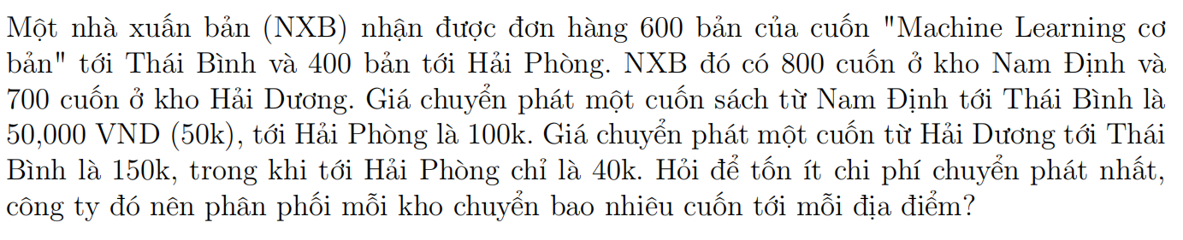

Gọi x, y, z, t lần lượt là số sách chuyển từ Nam Định tới Thái Bình, Nam Định tới Hải Phòng, Hải Dương tới Thái Bình, Hải Dương tới Hải Phòng.

Mục đích của chúng ta đó là làm sao cho chi phí chuyển phát thấp nhất.

Như vậy hàm mục tiêu của ta sẽ có dạng

Hoặc ta có thể viết dưới dạng vector

Như vậy

Ngoài ra ta cũng cần một vài điều kiện như sau

Bài toán này, chúng ta có thể thấy rằng nghiệm sẽ là các số nguyên dương.

Tuy nhiên, việc tìm nghiệm nguyên là rất phức tạp. Ta có thể tìm nghiệm thực phù hợp rồi sau đó lấy giá trị tự nhiên gần nhất.

Có thể thấy rằng, tập xác định của chúng ta đang là một đa giác lồi.

Lần lượt lập hai ma trận A, C và hai vector b, d như sau

Khi đó đa giác lồi sẽ có dạng

Bài toán trở thành

Với điều kiện

Do cả điều kiện và hàm tối ưu đều ở dạng linear nên ta gọi đây là linear programming.

Bài toán canh tác

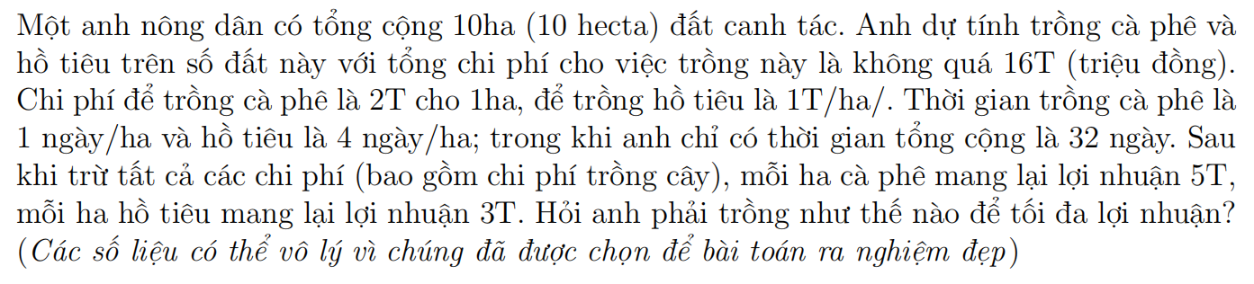

Gọi x, y lần lượt là số ha trồng cafe và trồng tiêu.

Ta có

Và việc của chúng ta là tìm giá trị lớn nhất của hàm số này (lợi nhuận).

Để đưa về dạng quen thuộc của bài toán tối ưu, ta sẽ tìm giá trị nhỏ nhất của hàm số -f(x,y)

Ta có bài toán tối ưu sau đây

Điều kiện

Có thể thấy feasible set của chúng ta đang là một đa giác lồi được giới hạn bởi 5 halfspace.

Do chỉ có hai biến, nên ta có thể vẽ nó ra như sau.

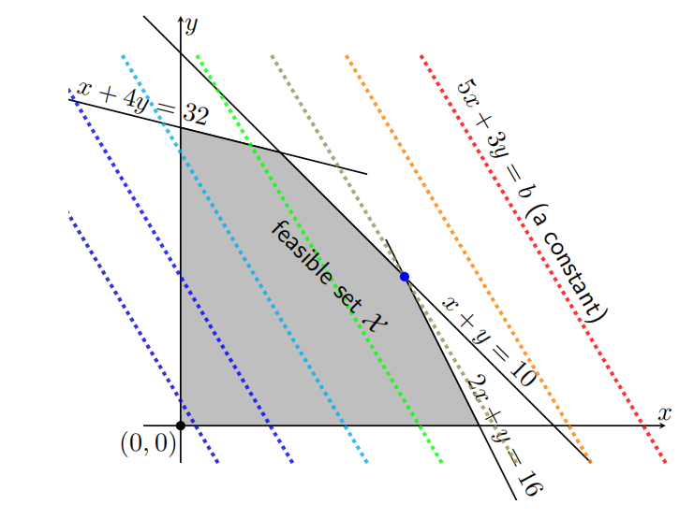

Trong hình này, phần màu xám chính là feasible set của chúng ta, và việc của ta là tìm điểm thuộc feasible set sao cho 5x+3y đạt giá trị lớn nhất.

Dễ thấy điểm cần tìm chính là giao của đường đồng mức có giá trị lớn nhất và feasible set (điểm màu xanh).

Tuy nhiên với nhiều biến hơn, ta khó có thể vẽ được hình và chọn nghiệm như thế này. Vì vậy sẽ có cách để chúng ta tìm nghiệm tốt hơn, đó chính là linear programming.

Optimal and locally optimal point

Một điểm x* được gọi là optimal point hoặc là nghiệm của bài toán tối ưu nếu như f(x*) = p*. Với p* là optimal value.

Tập hợp các điểm optimal point được gọi là optimal set.

Nếu optimal set không rỗng, ta nói bài toán là giải được. Ngược lại là không giải được.

Một vài lưu ý để đưa về dạng chuẩn

được gọi là slack variable. Phép biến đổi này trong một vài trường hợp sẽ đem lại hiệu quả.

Một bài toán tối ưu lồi sẽ có dạng như sau

Với điều kiện

Trong đó các hàm số là các hàm lồi.

Có một tính chất rất đặc biệt của bài toán trên đó chính là nếu một điểm là local optimal point thì nó cũng là global optimal point.

**Điều kiện cần và đủ để một điểm thuộc feasible set là optimal point là:**

X là feasible set.

Thư viện CVXOPT và ba bài toán lập trình tối ưu cơ bản

Linear Programming

Dạng tổng quát của Linear Programming

Điều kiện

Trong đó

Ở đây ta có thể bỏ qua d vì nó không ảnh hưởng tới kết quả nghiệm tìm được. Chỉ ảnh hưởng tới giá trị tối ưu mà thôi.

Sử dụng thư viện CVXOPT để giải bài toán nhà xuất bản và canh tác.

from cvxopt import matrix, solvers

solvers.options['show_progress'] = False

#bài toán nhà xuất bản

def LP_1():

    c = matrix([5.,10.,15.,4.])

    G = matrix([[1.,0.,-1.,0.,0.,0.],[0.,1.,0.,-1.,0.,0.],[1.,0.,0.,0.,-1.,0.],[0.,1.,0.,0.,0.,-1]])

    b = matrix([600.,400.])

    A = matrix([[1.,0.],[1.,0.],[0.,1.],[0.,1.]])

    h = matrix([800.,700.,0.,0.,0.,0.])

    sol = solvers.lp(c,G,h,A,b)

    print(sol['x'])

def LP_2():

    c = matrix([-5.,-3.])

    G = matrix([[-1.,0.,1.,2.,1.],[0.,-1.,1.,1.,4.]])

    h = matrix([0.,0.,10.,16.,32.])

    sol = solvers.lp(c,G,h)

    print(sol['x'])

LP_1()

Quadratic Programming

Điều kiện

Trong đó

P là ma trận nửa xác định dương kích thước n x n.

q là vector trong không gian n chiều.

G, h, A, b tương tự như Linear Programming.

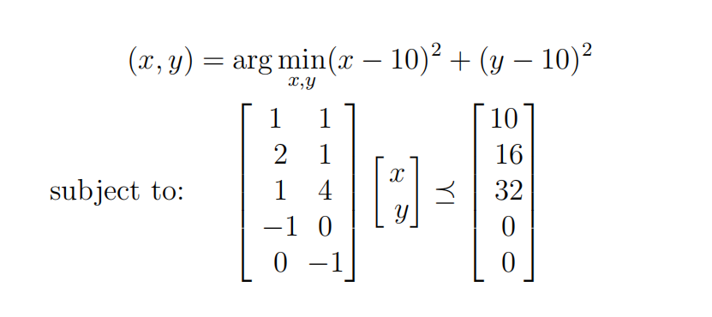

Giải bài toán này.

Ta có

Khi đó sử dụng thư viện CVXOPT như sau

from cvxopt import matrix,solvers

#f(x,y) = (x-10)^2+(y-10)^2

P = matrix([[1.,0.],[0.,1.]])

q = matrix([-10.,-10.])

G = matrix([[1.,2.,1.,-1.,0.],[1.,1.,4.,0.,-1.]])

h = matrix([10.,16.,32.,-0,0.])

sol = solvers.qp(P,q,G,h)

print(sol['x'])

**Duality**

Lagranian

Bài toán tối ưu tổng quát.

Với điều kiện

Khi hàm lagranian sẽ có dạng

Trong đó

Với **,** được gọi là dual vector.

Tổng số biến của hàm này sẽ là n + m + p.

Hàm đối ngẫu Larange

Hàm đối ngẫu Larange là hàm của các dual vector, được định nghĩa là giá trị nhỏ nhất của Lagranian theo x.

Nếu như hàm lagranian không có giá trị nhỏ nhất theo x thì hàm này sẽ lấy giá trị bằng

Hàm đối ngẫu của một bài toán tối ưu bất kỳ sẽ là hàm concave bất kể bài toán ban đầu có convex hay không.

Chặn dưới của giá trị tối ưu

Nếu là optimal value của bài toán thì với các biến đối ngẫu bất kỳ thì ta sẽ có

Ví dụ

Xét linear programming như sau

Khi đó hàm lagranian có thể được viết dưới dạng

Khi đó dual function của ta sẽ là

Do là hàm tuyến tính nên nó chỉ bị chặn dưới nếu như

Tóm lại

Do là chặn dưới của , nên nếu thì nó sẽ không có ý nghĩa. Mục đích chính của hàm đối ngẫu đó chính là tìm chặn dưới của nên ta sẽ cần làm sao cho càng lớn càng tốt.

Trong bài toán này thì ta sẽ tìm  **s**ao cho

**Dual Larange Problem**

Với mỗi cặp ta có một chặn dưới của . Vậy ta sẽ tìm sao cho có chặn dưới tốt nhất

SVM

SVM hay support vector machine là một phương pháp nhằm gia tăng mức độ hiệu quả của Perceptron Learning Algorithm và là khởi đầu cho các thuật toán phân loại SVM khác.

Như đã biết trong PLA, chúng ta sẽ cố gắng tìm một đường thẳng (siêu mặt phẳng) sao cho nó có thể ngăn cách giữa hai class, tuy nhiên có thể thấy rằng, trong một vài trường hợp, đường thẳng tìm được không phải là đường thẳng duy nhất (hình bên dưới)

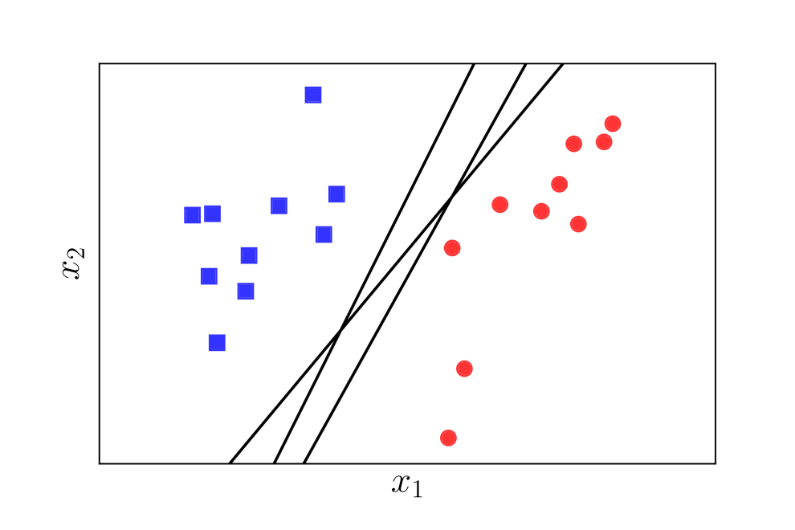

Trong hình này, ta có thể thấy rằng có thể có vô số đường thẳng có thể được sử dụng nhằm phân tách hai class và SVM sẽ giúp chúng ta tìm ra đường thẳng tốt nhất trong các đường này.

Đầu tiên, chúng ta cần tìm một quy tắc để đánh giá độ “tốt” của một đường thẳng để từ đó xem xét xem đường nào là tốt nhất.

Điểm cần lưu ý trước nhất đó chính là ta sẽ cố gắng làm sao cho đường thẳng không bị lệch về một phía, tức phần diện tích (nếu xét trong không gian 2 chiều) của một lớp là nhỏ hơn so với lớp còn lại.

Để cân bằng sao cho đường thẳng nằm giữa hai class, ta sẽ lấy khoảng cách ngắn nhất từ một điểm của mỗi class tới đường thẳng và cố gắng làm cho hai giá trị này bằng nhau. Như vậy, ta đã xử lý được vấn đề đầu tiên rồi.

Sau khi làm cho khoảng cách giữa hai bên bằng nhau, ta vẫn sẽ có thể gặp các trường hợp có đường thẳng có giá trị khoảng cách lớn hơn, có đường có giá trị nhỏ hơn.

Câu hỏi đặt ra đó chính là ta sẽ chọn đường nào ? Đường có khoảng cách lớn hay đường có khoảng cách nhỏ ?

Dĩ nhiên, ta sẽ chọn đường có khoảng cách lớn vì nếu khoảng cách lớn thì độ phân chia của hai class sẽ lớn giúp mô hình phân loại tốt hơn.

Tổng kết lại, trong SVM ta sẽ cố gắng đi tìm đường phân loại sao cho khoảng cách giữa điểm gần nhất của mỗi class tới đường cần tìm là bằng nhau và đạt giá trị lớn nhất (từ giờ ta sẽ gọi khoảng cách này là margin).

Để đơn giản, chúng ta bắt đầu làm bài toán với dữ liệu đầu vào là các điểm trong không gian hai chiều, class thứ 1 có nhãn y = 1, class thứ 2 có nhãn y = -1.

Giả sử đường thẳng cần tìm có dạng

Các điểm x, y có được xem thuộc class thứ 1 nếu như và ngược lại.

Giả sử ta có điểm dữ liệu thứ n với

Dễ có khoảng cách giữa điểm dữ liệu này tới đường phân cách là

Với

Như vậy margin sẽ có giá trị bằng

Bất kể điểm dữ liệu thứ n thuộc class nào.

Như đã nêu, chúng ta sẽ cố gắng làm sao cho margin này là lớn nhất, hay

Có thể thấy hàm mục tiêu này rất khó để giải, tuy nhiên có một cách tiếp cận khá đơn giản.

Dễ thấy nếu thay w = kw và b = kb với k > 0 thì giá trị của hàm mục tiêu là không đổi (việc này giống như ta nhân hai vế của phương trình đường thẳng cho một số k lớn hơn 0).

Giả sử ta chọn k sao cho đối với các điểm nằm gần đường phân chia nhất.

Như vậy với mọi điểm trong tập dữ liệu ta có

Tới đây, ta đưa bài toán về dạng một bài toán tối ưu có điều kiện.

Subject to

Có thể thấy đây là một bài toán quadratic programing đơn giản và có thể giải bằng CVXOPT hoặc sử dụng phương pháp nhân tử larange.

Logistic Regression

Mặc dù tên thuật toán này có chứa regression nhưng nó lại thường được dùng trong classification hơn và chỉ có thể để classified 2 class mà thôi.

Câu hỏi đặt ra sẽ là: có vẻ như chức năng của thằng này gần giống với PLA, vậy tại sao ta không sử dụng luôn PLA mà thêm chi cho mệt vậy ?

Để giải quyết điều này ta xem xét một ít nhược điểm của PLA. Ở phần trên khi nói đến PLA, ta có một nhận xét rằng PLA chỉ thực sự hoạt động tốt nếu như dữ liệu của chúng ta thật sự là linear seperable. Và chúng ta muốn hướng đến một mô hình có thể classified tốt hơn chính vì vậy mà Logistic Regression đã ra đời.

Ngoài ra, logistic regression sẽ trả về output cho ta dưới dạng sác xuất chứ không phải là dạng rời rạc như PLA.

Giống với PLA, dữ liệu training của ta sẽ có dạng như sau:

Một điểm khác đó là sẽ bằng 1 nếu điểm dữ liệu thứ i thuộc lớp thứ 1 và bằng 0 trong trường hợp ngược lại.

Ngoài ra ta cũng định nghĩa và W như sau

What the fuck ?? Thế thì khác PLA ở chỗ quái nào ?

Khác ở chỗ là thay vì kết quả dự đoán ở dạng và chỉ nhận giá trị -1 và 1 thì trong logistic regression ta sẽ sử dụng một hàm f nào đó và đầu ra sẽ là giá trị của f.

Hàm f này ta cũng chưa biết công thức của nó ra sao, nhưng như đã nói ở đầu ta muốn dữ liệu đầu ra sẽ ở dạng xác suất tức bị giới hạn trong khoảng 0 và 1.

Giả sử

Khi đó giá trị của sẽ là xác suất để điểm dữ liệu thứ i không thuộc lớp đầu tiên, mà chúng ta chỉ có 2 class nên nếu không thuộc lớp này thì sẽ phải thuộc lớp còn lại.

Như vậy

Vậy nếu một điểm thuộc class 1 thì ta sẽ tìm W sao cho càng gần 1 càng tốt và ngược lại càng gần 0 nếu như điểm đó thuộc class còn lại.

Sử dụng phân phối bernouli ta có

Để gọn hơn ta kí hiệu

Khi đó

Trên toàn bộ dữ liệu ta sẽ có

Trước khi làm việc với toàn bộ dữ liệu ta quay lại xem xét biểu thức đối với 1 điểm dữ liệu phía trên.

Vậy biểu thức này có nghĩa là gì ?

Nếu như thì nó sẽ biểu thị xác suất điểm này thuộc class 1 thông qua bộ số W và hàm f. Vậy nếu chúng ta muốn phân loại tốt thì có phải giá trị này phải càng lớn không ?

Ngược lại cũng sẽ như vậy khi ta cũng muốn giá trị này là lớn nhất.

Như vậy mục tiêu của chúng ta sẽ là maximum đối với từng điểm dữ liệu.

Lại có là tích các xác suất của toàn bộ dữ liệu nên nếu từng điểm đạt giá trị lớn nhất thì cũng sẽ phải đạt giá trị lớn nhất.

Vấn đề này gọi chung là maximum likelihood. Như vậy ta sẽ tối ưu bằng hàm entropy như sau

Tức tìm W để L đạt minimum

Để dễ tính toán ta tiếp tục sử dụng SGD.

Khi đó

Ta có

Mà ta đang cần tối ưu hóa theo w nên ta sẽ cần tìm

Sử dụng chain rule ta có

Nhắc lại là chúng ta đang kí hiệu và ta vẫn chưa biết được f là hàm nào nên ta có thể chọn lựa miễn sao nó thỏa yêu cầu bị chặn dưới bởi 0 và chặn trên bởi 1 là được.

Để biểu thức SGD được gọn gàng thì ta có thể chọn f sao cho biểu thức mất đi .

Tiếp tục sử dụng chain rule ta có

Với

Vậy ta sẽ ép sao cho

Do và đều là scalar nên đây đơn giản là một phương trình vi phân đơn giản. Ta sẽ giải nó như sau

Lấy nguyên hàm 2 vế suy ra

Rút ta có

Như vậy là ta đã tìm được hàm f của mình rồi

Hàm này được gọi là sigmoid function

Tính chất

Hàm này bị chặn trong khoảng (0,1)

Đồ thị

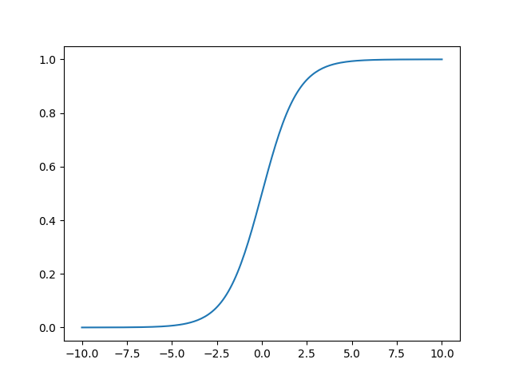

Sau khi đã tìm được hàm sigmoid thì ta cũng tìm được công thức cập nhật cho gradient descent như sau

Ta thử implement thuật toán này với dữ liệu gần linear seperable.



Dữ liệu của chúng ta sẽ có dạng như sau.

#Nhận xét: Bằng mắt thường ta cũng có thể nhận định rằng không thể kẻ một đường thẳng nào có thể ngăn cách dữ liệu kiểu thế này, nên PLA không thể dùng được tại trường hợp này.

Code

import numpy as np

import matplotlib.pyplot as plt

np.random.seed(0)

mean = [[1,2],[3,-1]]

cov = np.eye(2)

N = 500

X0 = np.random.multivariate_normal(*mean*=mean[0],*cov*=cov,*size*=N)

X1 = np.random.multivariate_normal(*mean*=mean[1],*cov* = cov, *size*=N)

plt.scatter(X0[:,0],X0[:,1])

plt.scatter(X1[:,0],X1[:,1])

plt.show()

X = np.concatenate((X0,X1),*axis*=0)

X_hat = np.concatenate((np.ones((X.shape[0],1)),X),*axis*=1)

W_init = np.random.random((X_hat.shape[1],1))

Y = np.zeros((2*N,1))

for i in range(2):

    if i == 0:

        Y[i*N:(i+1)*N,0]=1

    else:

        Y[i*N:(i+1)*N,0]=0

w = [W_init]

learning_rate = 0.01

def sigmoid(*W*,*X*):

    return 1/(1+np.exp(-*X*@*W*))

def grad(*W*,*X*,*Y*):

    return *X*.T@(sigmoid(*W*,*X*)-*Y*)

for epoch in range(40):

    random_id = np.random.permutation(X_hat.shape[0]).reshape((X_hat.shape[0],))

    check = False

    for i in range(X_hat.shape[0]):

        wnew = w[-1]-learning_rate*grad(w[-1],X_hat[random_id[i],:].reshape((1,X_hat.shape[1])),Y[random_id[i],:].reshape(1,1))

        if i%100==0 and i!= 0:

            if np.linalg.norm(w[-1]-wnew)/len(wnew) < 1e-3:

                check = True

                break

        w.append(wnew)

    if check == True:

        break

Y_hat = sigmoid(w[-1],X_hat)

Y_hat_encode = np.zeros(Y_hat.shape)

for i in range(Y_hat.shape[0]):

    if Y_hat[i,0] >= 0.5:

        Y_hat_encode[i,0] = 1

count = 0

for i in range(Y_hat_encode.shape[0]):

    if Y_hat_encode[i,0]!=Y[i,0]:

        count+=1

print(Y_hat_encode)

print(epoch)

print(i)

print(count)

Kết quả nhận được khá là ấn tượng khi chỉ có 47/1000 điểm bị phân loại nhầm khi ta sử dụng Logistic Regression, hơn nữa thời gian hội tụ là rất nhanh ta chưa cần mất đến 1 epoch để có thể kết thúc thuật toán.

Ngược lại với PLA kết quả nhận được khi train với bộ dữ liệu này là 160/1000 điểm bị phân loại sai và cũng giống như ta đã nhận xét do không có đường thẳng nào thỏa có thể phân tách hai lớp nên thuật toán không thể hội tụ.

#Note: Khi code chúng ta có sử dụng một vòng lặp cuối để phân loại điểm dữ liệu về 1 hoặc 0 thay vì để ở dạng xác suất. Ở đây chúng ta thường chọn mức 0.5 để đảm bảo cân bằng.

Nhược điểm:

- Có thể thấy rằng với dữ liệu không linear seperable thì logistic regression hoạt động khá tốt, tuy nhiên về cơ bản thì vẫn rất khó để có kết quả tốt nếu như dữ liệu phân bố phức tạp hơn. Vì về cơ bản sigmoid vẫn hoạt động như một linear activation.

K NeighBor Nearest

Sau khi đã làm việc với binary classification quen rồi thì chúng ta cùng tiến tới multi-class classification.

Đây là một thuật toán classification rất đơn giản tuy nhiên lại đòi hỏi khối lượng tính toán là lớn. Quá trình training của thuật toán này diễn ra rất nhanh, nó chỉ diễn ra lâu ở quá trình predict.

Chúng ta xét N điểm dữ liệu thuộc không gian D chiều như sau.

Từng điểm trong N điểm này đã được gán nhãn sẵn. Giả sử chúng ta có C class. Khi đó ma trận output dạng one_hot_coding sẽ có dạng như sau

Với mỗi hàng là một vector label thỏa mãn

Thuật toán:

Training phase: Lưu toàn bộ dữ liệu của tập training set. Tức một ma trận và một ma trận

Predict phase: Tính khoảng cách từ điểm dữ liệu muốn dự đoán lớp đến toàn bộ điểm có trong tập dữ liệu training. Sau đó chọn ra K điểm có khoảng cách nhỏ nhất. Class của điểm dữ liệu mới sẽ được quyết định bằng 2 cách sau:

Cách 1: Trong K điểm đó, class nào xuất hiện nhiều nhất thì điểm dữ liệu mới thuộc class đó

Cách 2: Tính nghịch đảo của khoảng cách. Tổng nghịch đảo của class nào là lớn nhất thì điểm dữ liệu mới thuộc class đó.

#Có thể thấy toàn bộ quá trình tính toán sẽ diễn ra ở khâu predict nên quá trình cho ra kết quả sẽ lâu.

Implement

import numpy as np

import matplotlib.pyplot as plt

from scipy.spatial.distance import cdist

from sklearn.model_selection import train_test_split

from sklearn.metrics import accuracy_score

class KNN():

    def __init__(*self*):

        pass

    def training(*self*,*X*,*Y*):

*self*.X=*X*

*self*.Y=*Y*

    def predict(*self*,*X_test*,*K*, *point*):

        N_test = *X_test*.shape[0]

        N_train = *self*.X.shape[0]

        D = *X_test*.shape[1]

        C = *self*.Y.shape[1]

        Y_predict = np.zeros((N_test,C))

        if *point* == "Vote":

            Y_not_encode = np.zeros(*shape*=(N_train,1))

            for i in range(N_train):

                for j in range(C):

                    if *self*.Y[i][j]==1:

                        Y_not_encode[i] = j

            Distance = cdist(*X_test*,*self*.X)

            for i in range(N_test):

                K_Max_distance = np.argsort(Distance[i,:])[:*K*]

                count = np.zeros((C,1))

                for j in range(*K*):

                    for t in range(C):

                        if Y_not_encode[K_Max_distance[j]]==t:

                            count[t]+=1

                Class_has_max = np.argmax(count)

                Y_predict[i][Class_has_max]=1

            return Y_predict

        elif *point* == "Distance":

            Y_not_encode = np.zeros(*shape*=(N_train,1))

            for i in range(N_train):

                for j in range(C):

                    if *self*.Y[i][j]==1:

                        Y_not_encode[i] = j

            Distance = cdist(*X_test*,*self*.X)

            for i in range(N_test):

                K_Max_distance = np.argsort(Distance[i,:])[:*K*]

                sum = np.zeros((C,1))

                for j in range(*K*):

                    for t in range(C):

                        if Y_not_encode[K_Max_distance[j]]==t:

                            sum[t]+= 1/Distance[i][j]

                Class_has_max = np.argmax(sum)

                Y_predict[i][Class_has_max]=1

            return Y_predict

        else:

            return -1

means = [[2, 2], [5, 3], [3, 6]] #tạo ba center

cov = [[1, 0], [0, 3]]

N = 1200

X0 = np.random.multivariate_normal(means[0], cov, N)

X1 = np.random.multivariate_normal(means[1], cov, N)

X2 = np.random.multivariate_normal(means[2], cov, N)

#với mỗi class tạo 500 điểm dữ liệu

X = np.concatenate((X0,X1,X2),*axis*=0)

Y = np.zeros((3*N,3))

for i in range(3):

    Y[i*N:(i+1)*N,i]=1

X_train, X_test, Y_train, Y_test = train_test_split(X,Y,*test_size*=0.3)

model = KNN()

model.training(X_train,Y_train)

Y_predict1 = model.predict(X_test,120,"Vote")

Y_predict2 = model.predict(X_test,120,"Distance")

print(accuracy_score(Y_predict1,Y_test)*100)

print(accuracy_score(Y_predict2,Y_test)*100)

plt.scatter(X[:,0],X[:,1])

plt.show()

Kết quả chúng ta nhận được cho cách vote là 85.18% và đánh trọng số khoảng cách là 84.35%.

Tập dữ liệu của chúng ta phân bố khá sát nhau và khá phức tạp, việc thuật toán phân loại được hơn 80% là khá tốt.

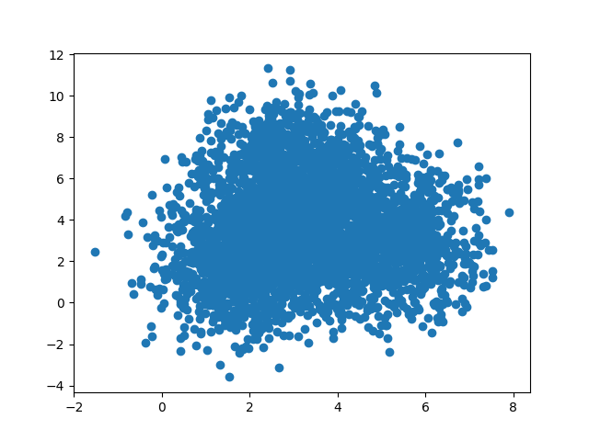

Đây là một thuật toán tuy đơn giản nhưng đem lại hiệu quả khá tốt, bù lại quá trình tính toán khá lâu, nếu như chúng ta làm việc với dữ liệu có số chiều lớn hơn thì KNN sẽ tính toán rất lâu và có thể sẽ không đem lại hiệu quả tốt.

Softmax Regression và Multi-Class SVM

Để khắc phục nhược điểm của KNN là khối lượng tính toán nhiều và quá trình predict diễn ra lâu thì chúng ta có 2 thuật toán khác đó chính là softmax regression và multi-class SVM.

Hai thuật toán này vừa giải quyết được các nhược điểm của KNN vừa đem lại hiệu quả tốt hơn khi so với KNN nếu như chúng ta có một tập dữ liệu phức tạp.

Do đều là multi-class classification nên ta sẽ có tập training của 3 thuật toán này là như nhau.

Dữ liệu đầu vào sẽ có dạng:

Label sẽ được biểu diễn ở dạng one-hot-coding.

Tương tự như hai thuật toán binary classifier ta cũng sẽ thêm một cột 1 phía trước ma trận X

Sau đó ta cũng có các hệ số W như các thuật toán bên trên và dùng một hàm số phù hợp để cho ra kết quả mong muốn. Tuy nhiên có một điểm khác đó là:

+ Đối với multi-class-SVM ta sẽ dùng C đường thẳng (hoặc siêu mặt phẳng) để phân loại thay vì chỉ một đường thẳng như PLA. Như vậy với mỗi đường thẳng ta sẽ có D+1 bộ số và do có C class ta sẽ có một ma trận (D+1) x C.

+ Đối với softmax ta cũng sẽ nhận output dưới dạng xác suất. Mỗi lớp sẽ có xác suất để ta xem xét xem điểm dữ liệu có bao nhiêu khả năng thuộc class đó. Như vậy ta cần tìm W sao cho

Vậy ma trận hệ số sẽ có dạng

Ta đặt

Dễ có

1. Multi-class SVM

Multi - class SVM sẽ dùng trực tiếp Z để classified.

Do nên mỗi hàng của ma trận này sẽ mang C phần tử. Các phần tử này được gọi là score. Và multi-class SVM sẽ dựa vào giá trị của các phần tử này để phân loại cho điểm dữ liệu. Cụ thể, điểm thứ i sẽ được phân loại thuộc lớp thứ j nếu như .

Sau khi đã định nghĩa được input vector, label vector, weight vector và hàm số cho ra giá trị dự đoán, ta xét tiếp đến cách xây dựng hàm mất mát.

Xét điểm dữ liệu thứ i trong N điểm dữ liệu, điểm dữ liệu này sẽ được phân đúng nếu như trong C score thì class đạt giá trị lớn nhất.

Với là class của điểm dữ liệu thứ i.

Do các giá trị đều là scalar nên ta có thể biểu diễn chúng trên trục số.



Ở trường hợp này ta xét khi là giá trị score lớn nhất. Tức lúc này thuật toán đã phân loại đúng. Tuy nhiên để tối ưu thuật toán hơn ta sẽ làm như sau.

Đặt là độ dài khoảng màu xanh, được gọi là margin.

Nếu như các score của các class khác không đụng vào margin thì loss sẽ bằng 0. Tuy nhiên nếu score đụng vào margin thì loss sẽ được tính bằng mức độ xâm lấn của score đó.

Ta đặt là giá trị của mức độ xâm lấn

Theo hình

Nếu như đồng nghĩa với việc không đụng vào margin nên ta phải có cách làm cho khi tức thì loss phải bằng 0 và ngược lại bằng chính nếu như nó lớn hơn 0 tức giá trị loss sẽ là max(0,s)

Vậy với mỗi điểm dữ liệu bất kỳ thỏa trường hợp 1 này ta sẽ có



Đây là trường hợp khi không phải score lớn nhất tức là ta đang phân loại sai. Tương tự với TH1 ta cũng đặt một margin để nhằm đo sự sai lệch

Có thể thấy rằng mức độ vượt margin của điểm vượt vẫn sẽ được tính bằng

Vì vậy tổng kết lại cả 2 trường hợp hàm loss của ta sẽ có dạng

Trên toàn bộ tập training ta sẽ có

Như vậy là ta đã định nghĩa xong loss function. Việc bây giờ sẽ là tối ưu hóa nó.

Nhận xét: nếu như W là một nghiệm của bài toán tối ưu thì kW(k khác 0) cũng sẽ là một nghiệm của bài toán này. Và chúng ta sẽ không biết được giá trị nào là phù hợp.

Để khắc phục tình trạng này ta có thể thêm số hạng regulazation

Trên thực tế ta có thể chọn bằng 1 mà không làm ảnh hưởng đến giá trị tối ưu.

Vậy hàm loss cuối cùng của ta sẽ có dạng

Bây giờ ta sẽ tìm cách đạo hàm hàm số này để sử dụng gradient descent.

Để thuận tiện ta sử dụng SGD để tối ưu (tức chỉ cần tính đạo hàm trên một điểm dữ liệu).

Tạm thời bỏ qua phần regulazation

Ta có

Với ta có

Khi

Ta có

Dựa theo đạo hàm này ta có cách implement gradient của hàm hinge loss như sau:

def grad(*W*,*X_i*,*Y_i*):

    margin = 1 + *X_i*@(*W*-*W*[:,*Y_i*].reshape(*W*.shape[0],1))

    grad = np.zeros(*W*.shape)

    margin[0,*Y_i*]=0

    check = np.zeros(margin.shape)

    check[margin>0] = 1

    for i in range(C):

        grad[:,i] += check[0,i]\**X_i*.T.reshape(*W*.shape[0],)

    grad[:,*Y_i*] = np.zeros(grad[:,*Y_i*].shape)

    grad[:,*Y_i*] = -np.sum(grad,*axis*=1)

    return grad

Code Implement

import numpy as np

import matplotlib.pyplot as plt

from sklearn.datasets import make_blobs

from sklearn.metrics import accuracy_score

from sklearn.model_selection import train_test_split

np.random.seed(0)

C = 5

X,Y = make_blobs(10000,2,*centers*=C)

x_train,x_test, y_train,y_test = train_test_split(X,Y,*test_size*=0.05)

Y_train_one_hot = np.zeros((x_train.shape[0],C))

Y_test_one_hot = np.zeros((x_test.shape[0],C))

for i in range(x_train.shape[0]):

    Y_train_one_hot[i,y_train[i]] = 1

for i in range(x_test.shape[0]):

    Y_test_one_hot[i,y_test[i]] = 1

W_init = np.random.random((x_train.shape[1]+1,C))

W = [W_init]

def grad(*W*,*X_i*,*Y_i*):

    margin = 1 + *X_i*@(*W*-*W*[:,*Y_i*].reshape(*W*.shape[0],1))

    grad = np.zeros(*W*.shape)

    margin[0,*Y_i*]=0

    check = np.zeros(margin.shape)

    check[margin>0] = 1

    for i in range(C):

        grad[:,i] += check[0,i]\**X_i*.T.reshape(*W*.shape[0],)

    grad[:,*Y_i*] = np.zeros(grad[:,*Y_i*].shape)

    grad[:,*Y_i*] = -np.sum(grad,*axis*=1)

    return grad+0.2\**W*

one_train = np.ones((x_train.shape[0],1))

x_train_hat = np.concatenate((one_train,x_train),*axis* = 1)

one_test = np.ones((x_test.shape[0],1))

x_test_hat = np.concatenate((one_test,x_test),*axis* = 1)

for iter in range(100):

    random_id = np.random.permutation(x_train.shape[0])

    for j in range(x_train.shape[0]):

        id = random_id[j]

        gradient = grad(*W*=W[-1],*X_i*=x_train_hat[id,:].reshape(1,x_train_hat.shape[1]),*Y_i* = y_train[id])

        Wnew = W[-1]-0.001*gradient

        if np.linalg.norm(gradient)/3 < 1e-3:

            break

        W.append(Wnew)

Y_predict = x_test_hat@W[-1]

print(iter)

Y_predict_one_hot = np.zeros(Y_predict.shape)

for i in range(Y_predict.shape[0]):

    Y_predict_one_hot[i,np.argmax(Y_predict[i,:])] = 1

print(accuracy_score(Y_test_one_hot,Y_predict_one_hot)*100)

plt.scatter(x_test[:,0],x_test[:,1],*c*=y_test)

xtemp = np.linspace(-5,13,100)

for i in range(C):

    plt.plot(xtemp,(-W[-1][0,i]/W[-1][2,i])*xtemp-W[-1][1,i]/W[-1][2,i],*label* = str(i))

plt.legend()

plt.xlim(-5,13)

plt.ylim(-5,11)

plt.show()

1. Soft-Max

Gọi là xác suất để điểm dữ liệu thứ i thuộc lớp thứ j.

Ta có

Trong đó là các cột của ma trận W và là hàng thứ i của ma trận input.

Đặt ta có thể viết lại thành

Xét điểm dữ liệu thứ i

Loss function của điểm đó sẽ có dạng

Mà là hằng số nên ta có thể viết gọn lại thành

Ta tính đạo hàm

Trong đó

Ta có

Mà ta có

Như vậy

Nếu sử dụng SGD ta có thể xài công thức này để cập nhật.

Nếu sử dụng full batch hoặc mini batch ta có công thức tổng quát cho ma trận như sau.

Công thức này khá giống với công thức cập nhật của logistic regression. Nguyên do là khi C = 2 thì công thức của softmax sẽ trở thành logistic regression.

Như vậy logistic regression là một trường hợp đặc biệt của softmax regression.

Implement

from sklearn.datasets import make_blobs

import numpy as np

import matplotlib.pyplot as plt

from sklearn.metrics import accuracy_score

from sklearn.model_selection import train_test_split

from scipy.spatial.distance import cdist

np.random.seed(3)

import time

X,Y = make_blobs(10000,2,*centers*=12)

Y = np.reshape(Y,(10000,1))

x_train, x_test, y_train, y_test = train_test_split(X,Y,*test_size*=0.1)

C = 12

y_train_one_hot = np.zeros((x_train.shape[0],C))

for i in range(x_train.shape[0]):

    y_train_one_hot[i,y_train[i,0]]=1

y_test_one_hot = np.zeros((x_test.shape[0],C))

for i in range(x_test.shape[0]):

    y_test_one_hot[i,y_test[i,0]]=1

D = 2

x_train_hat = np.concatenate((np.ones((x_train.shape[0],1)),x_train),*axis* =1)

x_test_hat = np.concatenate((np.ones((x_test.shape[0],1)),x_test),*axis*=1)

fig, ax = plt.subplots(2,3,*figsize* = (15,12))

ax[0][0].scatter(X[:,0],X[:,1],*c*=Y)

ax[0][0].set(*title* = "All sample")

ax[0][1].scatter(x_train[:,0],x_train[:,1],*c* = y_train)

ax[0][1].set(*title* = "Train set")

ax[0][2].scatter(x_test[:,0],x_test[:,1],*c*=y_test)

ax[0][2].set(*title* = "Test set")

class softmax():

    def __init__(*self*,*learning_rate*):

*self*.learning_rate = *learning_rate*

    def softmax_value(*self*, *W*,*X*):

        Z = *X*@*W*

        return np.exp(Z)/np.sum(np.exp(Z),*axis*=1).reshape(*X*.shape[0],1)

    def grad(*self*,*W*,*X*,*y*):

        A = *self*.softmax_value(*W*,*X*)

        return *X*.T@(A-*y*)

    def fit(*self*,*X_train*,*Y_train*):

        w = [np.random.random((D+1,C))]

        v = [0]

        for epoch in range(40):

            random_id = np.random.permutation(*X_train*.shape[0]).reshape(*X_train*.shape[0],)

            for i in range(*X_train*.shape[0]):

                vnew = 0.9*v[-1]+*self*.learning_rate\**self*.learning_rate\**self*.grad(w[-1]-0.9*v[-1],*X_train*[random_id[i],:].reshape(1,D+1),*Y_train*[random_id[i],:].reshape(1,C))

                wnew = w[-1]-vnew

                if i%100==1:

                    if np.linalg.norm(*self*.grad(wnew,*X_train*,*Y_train*))/len(wnew) < 1e-3:

*self*.w = wnew

                        return wnew, epoch, i

                v.pop()

                v.append(vnew)

                w.pop()

                w.append(wnew)

*self*.w = w[-1]

        return w[-1],epoch, i

    def predict(*self*,*x_test*):

        A = *self*.softmax_value(*self*.w,*x_test*)

        y_predict = np.zeros(A.shape)

        for i in range(A.shape[0]):

            k = np.argmax(A[i,:])

            y_predict[i,k]=1

        return y_predict

start = time.time()

model_softmax = softmax(0.01)

w_softmax , epoch_softmax, i_softmax = model_softmax.fit(x_train_hat,*Y_train*=y_train_one_hot)

print("Softmax SGD epoch %i"%epoch_softmax)

print("Iter %i" %i_softmax)

elapsed = time.time() - start

print("Train softmax time: %.1f" %elapsed)

start = time.time()

y_predict_softmax= model_softmax.predict(x_test_hat)

print("Softmax accuracy score %.1f" %(accuracy_score(*y_pred*=y_predict_softmax,*y_true*=y_test_one_hot)*100))

elapsed = time.time() - start

print("Test softmax time: %.1f" %elapsed)

y_predict_softmax_decode = np.zeros((y_predict_softmax.shape[0],1))

for i in range(y_predict_softmax.shape[0]):

    for j in range(C):

        if y_predict_softmax[i,j]==1:

            y_predict_softmax_decode[i,0]=j

ax[1][0].scatter(x_test[:,0],x_test[:,1],*c* = y_predict_softmax_decode)

ax[1][0].set(*title*="Softmax predict for test set")

class KNN():

    def __init__(*self*):

        pass

    def training(*self*,*X*,*Y*):

*self*.X=*X*

*self*.Y=*Y*

    def predict(*self*,*X_test*,*K*, *point*):

        N_test = *X_test*.shape[0]

        N_train = *self*.X.shape[0]

        D = *X_test*.shape[1]

        C = *self*.Y.shape[1]

        Y_predict = np.zeros((N_test,C))

        if *point* == "Vote":

            Y_not_encode = np.zeros(*shape*=(N_train,1))

            for i in range(N_train):

                for j in range(C):

                    if *self*.Y[i][j]==1:

                        Y_not_encode[i] = j

            Distance = cdist(*X_test*,*self*.X)

            for i in range(N_test):

                K_Max_distance = np.argsort(Distance[i,:])[:*K*]

                count = np.zeros((C,1))

                for j in range(*K*):

                    for t in range(C):

                        if Y_not_encode[K_Max_distance[j]]==t:

                            count[t]+=1

                Class_has_max = np.argmax(count)

                Y_predict[i][Class_has_max]=1

            return Y_predict

        elif *point* == "Distance":

            Y_not_encode = np.zeros(*shape*=(N_train,1))

            for i in range(N_train):

                for j in range(C):

                    if *self*.Y[i][j]==1:

                        Y_not_encode[i] = j

            Distance = cdist(*X_test*,*self*.X)

            for i in range(N_test):

                K_Max_distance = np.argsort(Distance[i,:])[:*K*]

                sum = np.zeros((C,1))

                for j in range(*K*):

                    for t in range(C):

                        if Y_not_encode[K_Max_distance[j]]==t:

                            sum[t]+= 1/Distance[i][j]

                Class_has_max = np.argmax(sum)

                Y_predict[i][Class_has_max]=1

            return Y_predict

        else:

            return -1

start = time.time()

model_KNN = KNN()

model_KNN.training(x_train,y_train_one_hot)

elapsed = time.time() - start

print("Train KNN time: %.1f" %elapsed)

start = time.time()

y_predict_KNN = model_KNN.predict(x_test,20,*point* = "Vote")

print("KNN accuracy score: %.1f" %(accuracy_score(y_predict_KNN,y_test_one_hot)*100))

elapsed = time.time() - start

print("Test KNN time: %.1f" %elapsed)

y_predict_KNN_decode = np.zeros((y_predict_KNN.shape[0],1))

for i in range(y_predict_KNN.shape[0]):

    for j in range(C):

        if y_predict_KNN[i,j]==1:

            y_predict_KNN_decode[i,0]=j

ax[1][1].scatter(x_test[:,0],x_test[:,1],*c* = y_predict_KNN_decode)

ax[1][1].set(*title*="KNN predict for test set")

from sklearn.linear_model import LogisticRegression

model_multi_classSVM = LogisticRegression(*multi_class*="multinomial")

model_multi_classSVM.fit(x_train,y_train)

y_predict_multi_classSVM = model_multi_classSVM.predict(x_test)

print("Accuracy Score: %.1f" %(accuracy_score(y_test,y_predict_multi_classSVM)*100))

ax[1][2].scatter(x_test[:,0],x_test[:,1],*c* = y_predict_multi_classSVM)

ax[1][2].set(*title*="MultiClass SVM for test set")

plt.show()

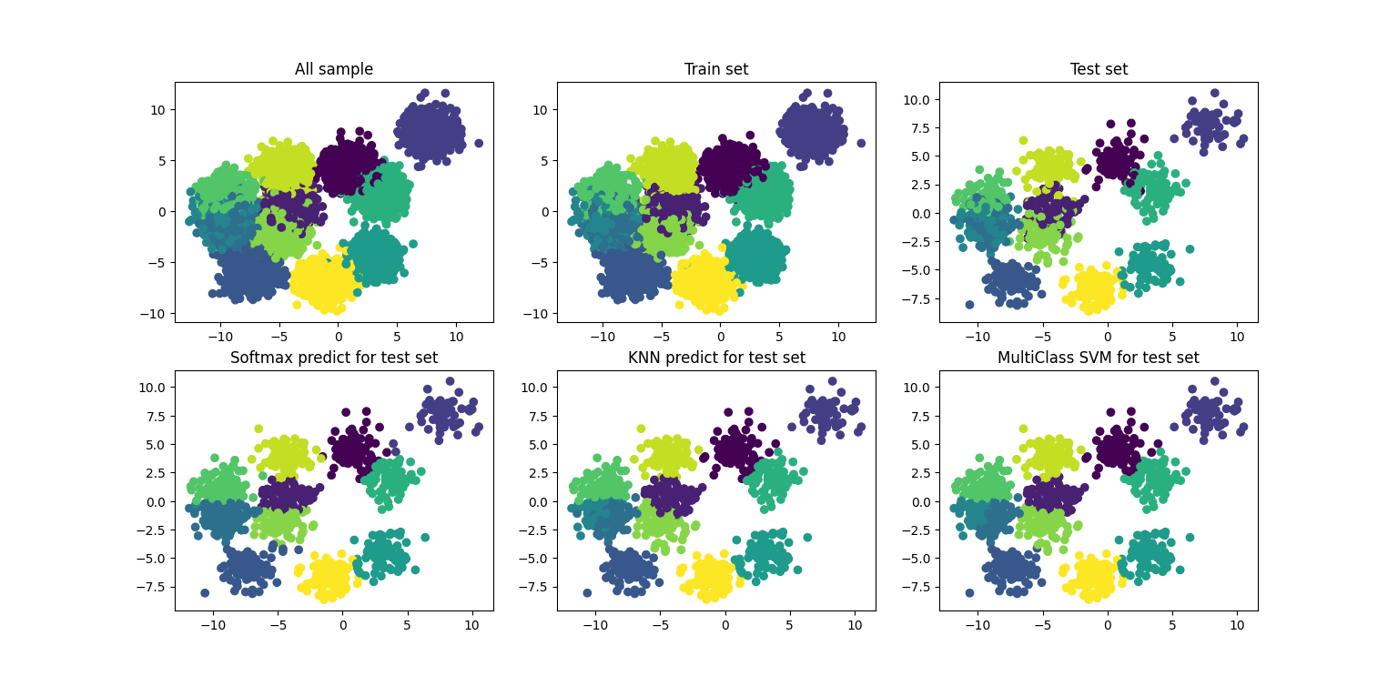Kết quả nhận được ở cả 3 thuật toán đều ở tầm 84-86% độ chính xác.

Recommendation System In Machine Learning

Decision Tree

Random Forest

Bayesian Classification

Singular Value Decomposition

Một ma trận A với kích thước m x n đều có thể được phân tích thành dạng

Trong đó U và V là các ma trận trực giao và S là ma trận đường chéo không vuông với các phần tử trên đường chéo

Với r là rank của ma trận A và

Nguồn gốc tên gọi SVD

Với

Ta có

Do V trực giao tức nên

Lại có U là ma trận trực giao nên ta cũng có thể viết lại

Tương tự ta cũng có

Quan sát ma trận đường chéo và chuyển vị của nó

Ta có

Khi đó

Là một ma trận đường chéo với các phần tử trên đường chéo là

Tương tự với

Điều này đồng nghĩa với việc là eigendecomposition của ma trận .

Tương tự là eigendecomposition của

Các giá trị còn được gọi là singular value của A. Chính vì vậy thuật toán này được gọi là singular value decomposition.

Compact SVD

Ta có

Giả sử từng cột của là một vector m chiều kí hiệu , suy ra ta có m vector xếp dọc thành ma trận U .

Do S là một ma trận đường chéo nên

Ta cũng giả sử từng cột của là một vector n chiều kí hiệu , suy ra ta có n vector xếp dọc thành ma trận V.

Do ở đây ta biểu diễn A thông qua chuyển vị của ma trận V nên từng hàng của sẽ là vector vừa được nêu.

Khi đó ta có

Như vậy ta có thể biểu diễn lại ma trận dưới dạng sau

Trong đó

là ma trận bao gồm r cột đầu của ma trận U, V và S là ma trận đường chéo có các phần tử trên đường chéo chính là .

VÍ DỤ

Xét ma trận A như sau

Ta có

Tìm ma trận U

Vậy

Với

Ta có

Do chỉ lấy vector có norm bằng 1 nên ta lấy

Tương tự với

Ta có

Tương tự ở trên ta lấy

Xếp các vector này theo cột ta được ma trận U

Tìm ma trận V

Suy ra

Với

Vậy ta có

Với

Vậy ta có

Với

Vậy ta có

Như vậy V có dạng

Ta có

Ta thử so sánh kết quả của biểu thức

Với ma trận A ban đầu.

Ta có

Có thể thấy rằng kết quả này bằng đúng với kết quả của ma trận A, tức tính toán của ta là chính xác.

Truncated SVD

Trong ma trận S, các phần tử trên đường chéo là không âm và giảm dần. Thông thường thì chỉ một lượng nhỏ các giá trị mang giá trị lớn và các giá trị sau là rất nhỏ và gần bằng 0.

Lại có

Giả sử các giá trị từ i đến k (k < r) là lớn và các giá trị về sau là rất nhỏ khi đó ta có thể xấp xỉ ma trận A bằng

Sai số xấp xỉ

Chứng minh:

Với mọi ma trận X ta có

Ta có

Từ đó

Do V là ma trận trực giao nên với ta có

Và khi thì

Như vậy ta có thể viết lại biểu thức dưới dạng

Và do U cũng là ma trận trực giao nên ta sẽ có điều tương tự

Như vậy

Do là một số vô hướng nên

Vậy ta suy ra điều phải chứng minh

Như vậy sai số khi xấp xỉ của chúng ta khi sử dụng truncate SVD sẽ phụ thuộc vào các giá trị singular value bị bỏ đi.

Để đánh giá phần trăm lượng dữ liệu được dữ lại ta sẽ tính giá trị

Với thỏa

Nếu ta muốn dữ lại ít nhất dữ liệu ta sẽ tìm k sao cho

Người ta cũng chứng minh được rằng chính là nghiệm của bài toán tối ưu

Tuy nhiên, đối với dữ liệu là ma trận A việc tính toán SVD của nó tốn rất nhiều thời gian và cách tính toán trên của chúng ta trở nên không khả thi. Chính vì vậy chúng ta có một thuật toán khác đó chính là Power method for approximating eigenvalue

Đây chính là phương pháp giúp chúng ta xấp xỉ các eigenvalue của một ma trận vuông khi n là một giá trị lớn.

Khái niệm cơ bản

Dominant Eigenvalue

Giả sử là các eigenvalue của ma trận A có kích thước n x n.

Khi đó được gọi là dominant eigenvalue của ma trận A nếu như

Vector riêng ứng với trị riêng này được gọi là dominant eigenvector.

Note Không phải mọi ma trận đều có dominant eigenvalue.

The power method

The power method là một phương pháp sử dụng vòng lặp nhằm tìm ra dominant eigenvalue của một ma trận.

Phương pháp này được thực hiện như sau

Giả sử rằng ma trận A có một dominant eigenvalue ứng với các dominant eigenvectors.

Ta chọn là một dominant eigenvector khởi tạo (giá trị khởi tạo này phải khác không).

Khi đó ta lần lượt nhân ma trận A với vector

Khi giá trị của t đủ lớn chúng ta sẽ có vector sẽ tiến gần tới dominant eigenvector của ta.

Sau khi nhận được dominant eigenvector việc của ta đơn giản chỉ là tìm giá trị của dominant eigenvalue.

Ta có

Như vậy là ta có thể tìm được dominant eigenvalue rồi.

PowerMethod to compute Truncated SVD

Giả sử chúng ta cần tìm eigenvector và eigenvalue của ma trận

Khi đó ta có thể áp dụng power method để tìm dominant eigenvalue của ma trận .

Tức

Và ta cũng dễ dàng suy ra dominant eigenvalue ứng với dominant eigenvector này.

Tương tự ta cũng suy ra vector được .

Tuy nhiên trong truncated SVD, ta cần tìm k eigenvalue lớn nhất và các vector riêng ứng với nó, mà power method chỉ tính được một cặp giá trị lớn nhất này thì làm sao để dùng nó đây ?

Nhắc lại công thức compact SVD

Ta có

Nếu như ta trừ ma trận A đi giá trị là tích các giá trị vừa tìm được ở trên, ta sẽ được một ma trận mới có cùng kích thước với ma trận A nhưng đã mất đi eigenvalue . Lúc này sẽ trở thành dominant eigenvalue.

Tới đây, ta áp dụng power method cho ma trận mới để tìm dominant eigenvalue.

Quá trình này sẽ lặp đi lặp lại cho đến khi chúng ta tìm được eigenvalue

Ứng dụng trong nén ảnh

Bằng cách sử dụng truncated SVD, chúng ta có thể nén ảnh với chất lượng cao và mức độ lưu trữ thấp.

Để đơn giản, ta xem xét các bức ảnh xám.

import numpy as np

import matplotlib.pyplot as plt

import cv2

X = cv2.imread('the-starry-night-1-min.jpg')

X_gray_scale = cv2.cvtColor(X,cv2.COLOR_BGR2GRAY)

X_gray_scale = np.array(X_gray_scale,dtype='float64')/255

fig, ax = plt.subplots(1,2)

ax[0].imshow(X_gray_scale, cmap='gray')

ax[0].set_title('Original')

X_SVD = np.zeros_like(X_gray_scale,dtype='float64')

u,s,v = np.linalg.svd(X_gray_scale)

k = 300

v = v.T

allSingle = np.sum(s**2)

truncateSingle = 0

temp = k + 1

while temp<s.shape[0]:

    truncateSingle+=s[temp]**2

    temp+=1

print('Quality = ' + str(1-truncateSingle/allSingle))

for i in range(k):

    u_temp = u[:,i].reshape((u.shape[0],1))

    v_temp = v[:,i].reshape((v.shape[0],1))

    X_SVD += s[i]*u_temp@v_temp.T

ax[1].imshow(X_SVD,cmap='gray')

ax[1].set_title('Truncated SVD')

ax[1].set_xlabel('k = ' + str(k))

plt.show()

Bức ảnh của chúng ta hiện tại đang có kích thước là 1874 x 2400.

Sau khi sử dụng truncated SVD với k = 300, ta đã nhận được kết quả hình ảnh thu được có độ chính xác là 99% như sau:

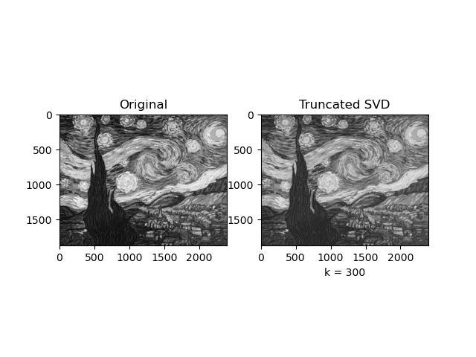

Về mặt bộ nhớ thay vì lưu 1874 x 2400 vị trí thì bây giờ ta chỉ việc lưu

bộ nhớ

Tức khoảng 28,5% bộ nhớ mà thôi.

Có thể thấy rằng chỉ với hơn 1/4 bộ nhớ so với ban đầu mà ta đã có một bức ảnh với chất lượng gần như nhau, điều đó chứng tỏ rằng SVD đang hoạt động tốt.

Dimensionality Reduction

Multi Layer Peceptron Or Neural Network

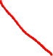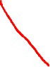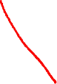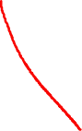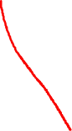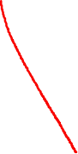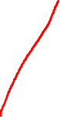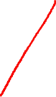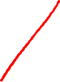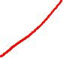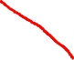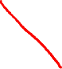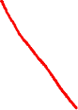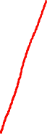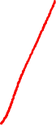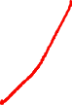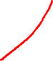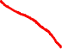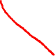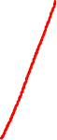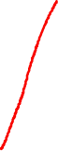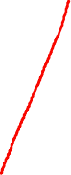

Data

Feed Forward

Backpropagation

Ta có

Từ đó có thể suy ra

Dễ có

Sử dụng chain-rule ta có

Tiếp tục ta có

Tức

Là một ma trận có kích cỡ có các phần tử bằng 1 hoặc bằng 0.

Tương tự ta có

Sử dụng chain rule ta có

Tới đây ta áp dụng gradient descent cho các tham số để tối ưu hóa.

Implement và so sánh với KNN

from sklearn.datasets import make_blobs

import numpy as np

import matplotlib.pyplot as plt

from sklearn.metrics import accuracy_score

from sklearn.model_selection import train_test_split

from scipy.spatial.distance import cdist

np.random.seed(3)

import time

X,Y = make_blobs(10000,2,*centers*=12)

Y = np.reshape(Y,(10000,1))

x_train, x_test, y_train, y_test = train_test_split(X,Y,*test_size*=0.1)

C = 12

y_train_one_hot = np.zeros((x_train.shape[0],C))

for i in range(x_train.shape[0]):

    y_train_one_hot[i,y_train[i,0]]=1

y_test_one_hot = np.zeros((x_test.shape[0],C))

for i in range(x_test.shape[0]):

    y_test_one_hot[i,y_test[i,0]]=1

D = 2

x_train_hat = np.concatenate((np.ones((x_train.shape[0],1)),x_train),*axis* =1)

x_test_hat = np.concatenate((np.ones((x_test.shape[0],1)),x_test),*axis*=1)

class KNN():

    def __init__(*self*):

        pass

    def training(*self*,*X*,*Y*):

*self*.X=*X*

*self*.Y=*Y*

    def predict(*self*,*X_test*,*K*, *point*):

        N_test = *X_test*.shape[0]

        N_train = *self*.X.shape[0]

        D = *X_test*.shape[1]

        C = *self*.Y.shape[1]

        Y_predict = np.zeros((N_test,C))

        if *point* == "Vote":

            Y_not_encode = np.zeros(*shape*=(N_train,1))

            for i in range(N_train):

                for j in range(C):

                    if *self*.Y[i][j]==1:

                        Y_not_encode[i] = j

            Distance = cdist(*X_test*,*self*.X)

            for i in range(N_test):

                K_Max_distance = np.argsort(Distance[i,:])[:*K*]

                count = np.zeros((C,1))

                for j in range(*K*):

                    for t in range(C):

                        if Y_not_encode[K_Max_distance[j]]==t:

                            count[t]+=1

                Class_has_max = np.argmax(count)

                Y_predict[i][Class_has_max]=1

            return Y_predict

        elif *point* == "Distance":

            Y_not_encode = np.zeros(*shape*=(N_train,1))

            for i in range(N_train):

                for j in range(C):

                    if *self*.Y[i][j]==1:

                        Y_not_encode[i] = j

            Distance = cdist(*X_test*,*self*.X)

            for i in range(N_test):

                K_Max_distance = np.argsort(Distance[i,:])[:*K*]

                sum = np.zeros((C,1))

                for j in range(*K*):

                    for t in range(C):

                        if Y_not_encode[K_Max_distance[j]]==t:

                            sum[t]+= 1/Distance[i][j]

                Class_has_max = np.argmax(sum)

                Y_predict[i][Class_has_max]=1

            return Y_predict

        else:

            return -1

model_KNN = KNN()

model_KNN.training(x_train_hat,y_train_one_hot)

y_predict_KNN = model_KNN.predict(x_test_hat,20,"Distance")

print("KNN accuracy: %.2f" %(accuracy_score(y_predict_KNN,y_test_one_hot)*100))

W1_init = np.random.random((2,4))

b1_init = np.zeros((1,4))

W2_init = np.random.random((4,12))

b2_init = np.zeros((1,12))

W1 = [W1_init]

W2 = [W2_init]

b1 = [b1_init]

b2 = [b2_init]

def softmax(*Z*):

    C_max = np.max(*Z*,*axis* = 1)

*Z*-=C_max.reshape(*Z*.shape[0],1)

    return np.exp(*Z*)/np.sum(np.exp(*Z*),*axis*=1).reshape(*Z*.shape[0],1)

N = x_train.shape[0]

one = np.ones((x_train.shape[0],1))

learning_rate = 0.1

for iter in range(20000):

    #feed forward

    Z1 = x_train@W1[-1]+one@b1[-1]

    A1 = np.maximum(0,Z1)

    Z2 = A1@W2[-1]+one@b2[-1]

    A2 = softmax(Z2)

    #backpropagation

    dW2 = (1/N)*A1.T@(A2-y_train_one_hot)

    db2 = (1/N)*one.T@(A2-y_train_one_hot)

    dA1_Z1 = np.zeros(Z1.shape)

    dA1_Z1[Z1>=0]=1

    dW1 = (1/N)*x_train.T@(dA1_Z1*((A2-y_train_one_hot)@W2[-1].T))

    db1 = (1/N)*one.T@(dA1_Z1*((A2-y_train_one_hot)@W2[-1].T))

    #gradient descent

    W1_new = W1[-1]-learning_rate*dW1

    W2_new = W2[-1]-learning_rate*dW2

    b1_new = b1[-1]-learning_rate*db1

    b2_new = b2[-1]-learning_rate*db2

    #update parameter

    W1.pop()

    W2.pop()

    b1.pop()

    b2.pop()

    W1.append(W1_new)

    W2.append(W2_new)

    b1.append(b1_new)

    b2.append(b2_new)

one = np.ones((x_test.shape[0],1))

Z1 = x_test@W1[-1]+one@b1[-1]

A1 = np.maximum(0,Z1)

Z2 = A1@W2[-1]+one@b2[-1]

A2 = softmax(Z2)

y_predict = np.zeros(A2.shape)

for i in range(A2.shape[0]):

    k = np.argmax(A2[i,:])

    y_predict[i,k]=1

print("MLP accuracy: %.2f" %(accuracy_score(y_predict,y_test_one_hot)*100))

Kết quả nhận được đó là

KNN accuracy: 85.10

MLP accuracy: 85.20

Tuy không cao hơn KNN nhiều nhưng có thể thấy rằng MLP hoạt động khá tốt. Mặt khác nếu ta tăng số lượng layer và số lượng unit lên thì kết quả của ta sẽ tốt hơn nữa.

Với cùng dữ liệu tương tự như vậy, ta thử implement một mạng neural network như sau



Data

Feed forward

Backpropagation

Dễ có

Bằng chain rule suy ra

Với hàm relu ta có

Như vậy

Dễ có

Chain rule ta có

Tương tự ta cũng có

Tương tự như các bước trên ta có

Tiếp tục với chain rule

Tới đây ta đã có thể implement mạng neural của ta rồi.

#Lưu ý: Ở đây ta dùng hàm leaky Relu thay cho Relu để ngăn chặn hiện tượng tắt gradient khi mọi input của lớp trước đều bé hơn 0.

Khi đó đạo hàm sẽ là 0.01 hoặc 1.

Ngoài ra chúng ta cũng sử dụng momentum để tăng tốc độ hội tụ nhanh hơn.

Code python:

from sklearn.datasets import make_blobs

import numpy as np

import matplotlib.pyplot as plt

from sklearn.metrics import accuracy_score

from sklearn.model_selection import train_test_split

from scipy.spatial.distance import cdist

np.random.seed(3)

import time

X,Y = make_blobs(30000,2,*centers*=20)

Y = np.reshape(Y,(30000,1))

x_train, x_test, y_train, y_test = train_test_split(X,Y,*test_size*=0.1)

C = 20

y_train_one_hot = np.zeros((x_train.shape[0],C))

for i in range(x_train.shape[0]):

    y_train_one_hot[i,y_train[i,0]]=1

y_test_one_hot = np.zeros((x_test.shape[0],C))

for i in range(x_test.shape[0]):

    y_test_one_hot[i,y_test[i,0]]=1

D = 2

x_train_hat = np.concatenate((np.ones((x_train.shape[0],1)),x_train),*axis* =1)

x_test_hat = np.concatenate((np.ones((x_test.shape[0],1)),x_test),*axis*=1)

class KNN():

    def __init__(*self*):

        pass

    def training(*self*,*X*,*Y*):

*self*.X=X

*self*.Y=Y

    def predict(*self*,*X_test*,*K*, *point*):

        N_test = X_test.shape[0]

        N_train = *self*.X.shape[0]

        D = X_test.shape[1]

        C = *self*.Y.shape[1]

        Y_predict = np.zeros((N_test,C))

        if point == "Vote":

            Y_not_encode = np.zeros(*shape*=(N_train,1))

            for i in range(N_train):

                for j in range(C):

                    if *self*.Y[i][j]==1:

                        Y_not_encode[i] = j

            Distance = cdist(X_test,*self*.X)

            for i in range(N_test):

                K_Max_distance = np.argsort(Distance[i,:])[:K]

                count = np.zeros((C,1))

                for j in range(K):

                    for t in range(C):

                        if Y_not_encode[K_Max_distance[j]]==t:

                            count[t]+=1

                Class_has_max = np.argmax(count)

                Y_predict[i][Class_has_max]=1

            return Y_predict

        elif point == "Distance":

            Y_not_encode = np.zeros(*shape*=(N_train,1))

            for i in range(N_train):

                for j in range(C):

                    if *self*.Y[i][j]==1:

                        Y_not_encode[i] = j

            Distance = cdist(X_test,*self*.X)

            for i in range(N_test):

                K_Max_distance = np.argsort(Distance[i,:])[:K]

                sum = np.zeros((C,1))

                for j in range(K):

                    for t in range(C):

                        if Y_not_encode[K_Max_distance[j]]==t:

                            sum[t]+= 1/Distance[i][j]

                Class_has_max = np.argmax(sum)

                Y_predict[i][Class_has_max]=1

            return Y_predict

        else:

            return -1

model_KNN = KNN()

model_KNN.training(x_train_hat,y_train_one_hot)

y_predict_KNN = model_KNN.predict(x_test_hat,20,"Distance")

print("KNN accuracy: %.2f" %(accuracy_score(y_predict_KNN,y_test_one_hot)*100))

w1_init = np.random.random((2,128))

w2_init = np.random.random((128,128))

w3_init = np.random.random((128,20))

b1_init = np.zeros((1,128))

b2_init = np.zeros((1,128))

b3_init = np.zeros((1,20))

one = np.ones((x_train.shape[0],1))

learning_rate = 0.01

def softmax(*Z*):

    C_max = np.max(Z,*axis* = 1)

    Z-=C_max.reshape(Z.shape[0],1)

    return np.exp(Z)/np.sum(np.exp(Z),*axis*=1).reshape(Z.shape[0],1)

W1 = [w1_init]

W2 = [w2_init]

W3 = [w3_init]

B1 = [b1_init]

B2 = [b2_init]

B3 = [b3_init]

v_W1 = [np.zeros(w1_init.shape)]

v_W2 = [np.zeros(w2_init.shape)]

v_W3 = [np.zeros(w3_init.shape)]

v_B1 = [np.zeros(b1_init.shape)]

v_B2 = [np.zeros(b2_init.shape)]

v_B3 = [np.zeros(b3_init.shape)]

N_train = x_train.shape[0]

for i in range(3000):

    #feed forward

    Z1 = x_train@W1[-1]+one@B1[-1]

    A1 = np.maximum(0.01*Z1,Z1)

    Z2 = A1@W2[-1]+one@B2[-1]

    A2 = np.maximum(0.01*Z2,Z2)

    Z3 = A2@W3[-1]+one@B3[-1]

    A3 = softmax(Z3)

    if i %1000 == 1:

        y_predict = np.zeros(A3.shape)

        for j in range(A3.shape[0]):

            k = np.argmax(A3[j,:])

            y_predict[j,k]=1

        print("Iter %i MLP training accuracy: %.2f" %(i,(accuracy_score(y_predict,y_train_one_hot)*100)))

    #backpropagation

    dL_dZ3 = (1/N_train)*(A3-y_train_one_hot)

    dW3 = A2.T@dL_dZ3

    db3 = one.T@dL_dZ3

    dA2 = dL_dZ3@(W3[-1].T)

    dA2_dZ2 = np.full(Z2.shape,0.01)

    dA2_dZ2[Z2>0] = 1

    dL_dZ2 = dA2*dA2_dZ2

    dW2 = A1.T@dL_dZ2

    db2 = one.T@dL_dZ2

    dA1 = dL_dZ2@(W2[-1].T)

    dA1_dZ1 = np.full(Z1.shape,0.01)

    dA1_dZ1[Z1> 0] = 1

    dL_dZ1 = dA1*dA1_dZ1

    dW1 = x_train.T@dL_dZ1

    db1 = one.T@dL_dZ1

    #stop

    if np.linalg.norm(dW3) < 1e-3 and np.linalg.norm(dW2) < 1e-3 and np.linalg.norm(dW1) < 1e-3 and np.linalg.norm(db3) < 1e-3 and np.linalg.norm(db2) < 1e-3 and np.linalg.norm(db1) < 1e-3:

        break

    #gradient descent

    vW1new = 0.9*v_W1[-1]+learning_rate*dW1

    W1new = W1[-1]-vW1new

    vW2new = 0.9*v_W2[-1]+learning_rate*dW2

    W2new = W2[-1]-vW2new

    vW3new = 0.9*v_W3[-1]+learning_rate*dW3

    W3new = W3[-1]-vW3new

    vb1new = 0.9*v_B1[-1]+learning_rate*db1

    b1new = B1[-1]-vb1new

    vb2new = 0.9*v_B2[-1]+learning_rate*db2

    b2new = B2[-1]-vb2new

    vb3new = 0.9*v_B3[-1]+learning_rate*db3

    b3new = B3[-1]-vb3new

    #update

    v_W3.pop()

    v_W2.pop()

    v_W1.pop()

    v_B1.pop()

    v_B2.pop()

    v_B3.pop()

    v_W3.append(vW3new)

    v_W2.append(vW2new)

    v_W1.append(vW1new)

    v_B1.append(vb1new)

    v_B2.append(vb2new)

    v_B3.append(vb3new)

    W1.pop()

    W2.pop()

    W3.pop()

    B1.pop()

    B2.pop()

    B3.pop()

    W1.append(W1new)

    W2.append(W2new)

    W3.append(W3new)

    B1.append(b1new)

    B2.append(b2new)

    B3.append(b3new)

one = np.ones((x_test.shape[0],1))

Z1 = x_test@W1[-1]+one@B1[-1]

A1 = np.maximum(0.01*Z1,Z1)

Z2 = A1@W2[-1]+one@B2[-1]

A2 = np.maximum(0.01*Z2,Z2)

Z3 = A2@W3[-1]+one@B3[-1]

A3 = softmax(Z3)

y_predict = np.zeros(A3.shape)

for i in range(A3.shape[0]):

    k = np.argmax(A3[i,:])

    y_predict[i,k]=1

print("MLP test accuracy: %.2f" %(accuracy_score(y_predict,y_test_one_hot)*100))

Evaluate Classification Model

Có thể thấy, tác vụ phân loại là một trong các tác vụ quan trọng nhất của học máy. Chính vì điều này, chúng ta cần phải có một số phương pháp khác nhằm đánh giá mức độ hiệu quả của các mô hình phân loại thay vì chỉ dựa vào accuracy score và loss function.

Nhằm tìm hiểu và nắm bắt cách sử dụng thước đo trong từng bài toán phù hợp, chúng ta sẽ đi tìm hiểu từng phương pháp đánh giá một.

Accuracy Score

Accuracy score là một trong những phương pháp đánh giá mô hình phân loại được sử dụng nhiều nhất vì tính đơn giản và dễ hiểu của nó.

Cụ thể accuracy score sẽ tính thương của số sample được mô hình dự đoán đúng chia cho tổng số sample.

Với các mô hình phân loại nhị phân (sigmoid activate), chúng ta sẽ chọn 0.5 làm ngưỡng để quyết định output class.

Với các bài toán phân loại nhiều lớp, ta sẽ chọn lớp có xác suất cao nhất của mẫu làm kết quả của mô hình.

TP, TN, FP, FN

Trong một số bài toán phân loại nhị phân đặc thù, việc phân loại nhóm thứ nhất đôi khi lại quan trọng hơn nhóm thứ hai.

Chẳng hạn như trong các công việc nguy hiểm như dò mìn hay báo cháy, việc phân loại có mìn hay có cháy rõ ràng là quan trọng hơn việc báo không có mìn hay không có cháy.

Nhằm đánnh giá cách trực quan hơn, chúng ta sẽ đưa ra 4 khái niệm lần lượt là True Positive, True Negative, False Positive và False Negative.

Cụ thể, lớp quan trọng hơn sẽ được gán là positive và lớp còn lại là negative.

Các mẩu được dự đoán đúng (postive được dự đoán positive, negative được dự đoán negative) thì được gọi là True Positive và True Negative (TP và TN).

Ngược lại, nếu như một mẩu thuộc positive nhưng được dự đoán negative thì sẽ được gọi là False Negative.

Nếu như thuộc negative nhưng được dự đoán Positive thì được gọi là False Positive.

Nhằm đưa các giá trị này về tỉ lệ, ta lần lượt chia TP, FN cho tổng số mẩu positive và TN, FP cho tổng số mẩu negative.

Có 2 giá trị chính mà chúng ta cần quan tâm đó chính là FN và FP.

False negative khi đưa về tỉ lệ thường được gọi là tỉ lệ bỏ sót và chúng ta sẽ mong muốn rằng giá trị này nhỏ nhất có thể.

False positive khi đưa về tỉ lệ thì được gọi là tỉ lệ báo động nhầm. Trong các bài toán đặc thù, việc báo động nhầm đôi khi không có ảnh hưởng lớn bằng bỏ sót. Chính vì vậy mà chúng ta đôi khi sẽ đánh đổi giữa tỉ lệ báo động nhầm và tỉ lệ bỏ sót (tức FP cao nhưng FN thấp).

Cách đơn giản nhất để tăng FP và giảm FN đó chính là giảm threshold trong bài toán phân loại nhị phân. Với ngưỡng trên 0.5 (quyết định là positive) và dưới 0.5 (quyết định là negative) thì mức độ quan trọng của 2 lớp là như nhau. Tuy nhiên nếu ta giảm giá trị threshold xuống thì số lượng mẩu được phân loại là positive sẽ lớn hơn, điều này giúp ta không bỏ sót các mẩu positive.

ROC curve and AUC

Giả sử trục hoành biểu diễn giá trị tỉ lệ False Positive và trục tung biểu diễn tỉ lệ True Positive.

Với mỗi giá trị threshold, ta sẽ có một điểm trên hệ tọa độ 2 chiều.

Nối các điểm này với nhau, ta sẽ được một đường cong gọi là Receiver Operating Characterist (ROC).

Dựa vào ROC, ta sẽ biết được mức độ hiệu quả của mô hình thông qua AUC.

Diện tích giới hạn bởi trục hoành và ROC curve được gọi là AUC (area under curve). Giá trị này càng lớn thì mô hình của ta càng hiệu quả (tức true positive cao).

Convolutional Neural Network

Với bức ảnh có kích thước W x H x D

Số filter (kernel) là K

Stride S

Padding P

Kích thước filter F x F

Kết quả phép tích chập cho ra

Implement phép tích chập

def convo2D(input: np.ndarray,kernel: np.ndarray,stride: int, padding_size: int):

    number_image_in, depth_in, height_in, width_in = input.shape

    number_kernel, depth_kernel, height_kernel, width_kernel = kernel.shape

    add_padd = np.zeros((number_image_in,depth_in,height_in+2*padding_size,width_in+2*padding_size))

    for i in range(number_image_in):

        for j in range(depth_in):

                add_padd[i,j,padding_size:-padding_size,padding_size:-padding_size] = input[i,j]

    output_width = int((width_in-width_kernel+2*padding_size)/stride)+1

    output_height = int((height_in-height_kernel+2*padding_size)/stride)+1

    output_depth = number_kernel

    output  = np.zeros((number_image_in,output_depth,output_height,output_width))

    for i in range(number_image_in):

        for j in range(number_kernel):

            for depth in range(depth_in):

                for y in range(output_height):

                    if y > output_height-height_kernel:

                        break

                    if y%stride == 0:

                        for x in range(output_width):

                            if x > output_width-width_kernel:

                                break

                            if x%stride == 0:

                                output[i,j,int(y/stride),int(x/stride)] = np.sum(kernel[j,depth]*add_padd[i,depth,y:y+height_kernel,x:x+width_kernel])

    return add_padd,output

TÍNH ĐẠO HÀM

Lưu ý: tạm thời ta bỏ qua bước cộng bias.

depth_in = 1, depth_out = 1, padding = 0, stride = 1

Ma trận vào

Kernel

Kết quả tích chập

Với

Giả sử sau khi thực hiện phép tích chập này, ta thực hiện flatten và đưa vào một hàm loss function.

Khi đó loss function của ta là một hàm số theo vector

Việc tính đạo hàm hàm loss theo từng chiều của vector tạm thời ta không xét đến (thông thường công việc này là đơn giản.) Giả sử các giá trị đạo hàm này được kí hiệu là

Sử dụng chain rule và kiến thức đạo hàm hàm hợp, ta có

Vì các đều là affine function với đầu vào là các biến , nên việc tính đạo hàm theo là đơn giản. Ta chỉ cần lấy hệ số đứng trước biến mà thôi.

Dễ có

Đặt

Ở đây ta nhận thấy một điều đặc biệt đó chính là

Lưu ý: Tạm kí hiệu là phép tích chập hai chiều.

Tiếp theo chúng ta phải tính đạo hàm của hàm loss theo ma trận đầu vào A để phục vụ cho backpropagation.

Tương tự với tính đạo hàm theo Kernel. Ta có

Vì có tới tận 25 giá trị, nên ta chỉ viết một vài giá trị đầu rồi từ đó suy ra công thức tổng quát.

Ta có

Cứ tiếp tục, ta sẽ nhận ra được rằng, kết quả mà ta mong muốn đó chính là

Tức ta sẽ thêm padding bằng 1 vào ma trận đạo hàm theo y, quay kernel lại và thực hiện phép tích chập hai chiều.

Sau khi xong với trường hợp đơn giản, ta sẽ tiếp tục với vấn đề phức tạp hơn.

Input_depth = 3, output_depth = 1, padding = 0, stride = 1

Giả sử đầu vào của ta là

Kernel 3 chiều

Khi đó kết quả của phép tích chập hai chiều là

Dễ có lúc này Y là một ma trận có kích thước 2 x 2

Vẫn giả sử tương tự như trên ta flatten ma trận Y và đưa vào một hàm loss L.

Gọi ma trận đạo hàm của ma trận Y là

Ta có

Ở đây, ta có thể sử dụng trực tiếp kết quả của phần trên, do kernel thứ i không ảnh hưởng đến các phép tính tích chập của các kernel còn lại.

Và tương tự, ta có kết quả cho phép đạo hàm của đầu vào là

Tiếp tục mở rộng bài toán với nhiều kernel hơn.

Input depth = 3, output_depth = D, stride = 1, padding = 0

Giả sử đầu vào của ta là

Các kernel 3 chiều

.

.

.

.

Khi đó output của ta sẽ là một tensor 3 chiều chứa D ma trận

Thỏa mãn

Tiếp tục flatten tensor 3 chiều này và đưa vào một hàm loss. Khác với phía trên lúc này ta có một tensor 3 chiều chứa các ma trận đạo hàm

Dựa vào kết quả phía trên ta sẽ có

Đặc biệt, nếu ta coi ma trận là một đơn vị giống như số ta có thể thiết lập biểu thức gọn gàng như sau:

Với ***A*** là vector hàng 3 chiều với mỗi chiều là một ma trận thay vì một số.

**K** là ma trận kích thước D x 3 với mỗi phần tử của ma trận là một ma trận kernel.

Khi đó kết quả của phép tích chập chính là vector hàng ***Y*** thỏa mãn

Với là phép tính được thực hiện như phép nhân ma trận (lấy hàng nhân cột) tuy nhiên thay vì thực hiện phép nhân số với số rồi lấy tổng, ta thực hiện phép tích chập hai chiều rồi lấy tổng.

Khi đó kết quả của phép tính đạo hàm hàm loss theo các kernel sẽ là

Với

Là một vector hàng với các phần tử là ma trận đạo hàm của hàm loss theo Yi

Đây là một điểm đẹp của phép tích chập hai chiều, vì kết quả của biểu thức trên là tương tự với kết quả mà ta thu được khi làm việc với ma trận và vector chứa số.

Sau khi đã tìm được đạo hàm theo kernel, ta tiếp tục tìm đạo hàm theo đầu vào.

Ta có

Nếu viết dưới dạng ma trận ta có kết quả là

Một lần nữa, kết quả cho ta giống với khi làm việc với ma trận và vector chứa số.

Nếu tiếp tục mở rộng lên với đầu vào là nhiều hình ảnh hơn ta sẽ nhận được kết quả tương tự (lúc này đầu vào là ma trận các ma trận với từng hàng sẽ biểu diễn một điểm dữ liệu, vì vector hàng bản chất chính là một ma trận, chính vì vậy công thức đối với ma trận cũng sẽ không đổi).

Tổng kết lại, với trường hợp padding = 0 và stride = 1, ta có các công thức đạo hàm sau

Một vấn đề phức tạp hơn cần giải quyết đó chính là khi padding khác 0 và stride khác 1 thì giá trị này sẽ được tính như thế nào.

Ngoài ra, việc implement phép nhân ma trận các ma trận cũng phải đòi hỏi mức độ hiệu quả cao vì khối lượng tính toán là lớn.

Với padding = 0, stride = 2, input_depth = 1, output_depth = 1

Kernel

Kết quả của phép tích chập 2 chiều với stride bằng 2 là

Với

Vẫn tương tự ta flatten ma trận Y và đưa vào một loss function.

Ta có

Nếu ta viết lại dưới dạng ma trận thì

Bây giờ ta xét tiếp tới đạo hàm theo đầu vào.

Ta có

Viết lại ở dạng ma trận

Nếu stride tăng thành 3 thì sao, thử tính thêm 1 trường hợp nữa để xem điểm chung rồi đưa ra công thức tổng quát.

Xét

Khi đó kết quả với stride bằng 3 là

Thỏa mãn

Khi đó

Nếu viết lại ở dạng ma trận ta có

Như vậy, với stride = n ta chỉ cần thêm n - 1 row và column 0 vào giữa ma trận output_grad.

Với đạo hàm theo đầu vào, ta sẽ vừa thêm stride vừa thêm padding = kernel-1.

Bây giờ đã đủ công cụ để implement convolutional neural network rồi.

How to train a neural network ?

Problem With Gradient Descent And Modern Type Of Gradient Descent

Với các mô hình tối ưu ngày càng lớn rộng của chúng ta, các phương pháp tối ưu đã nêu như normal gradient descent, momentum, nestrorev gradient descent dần dần sẽ trở nên không còn hữu dụng trong một vài trường hợp. Chính vì vậy mà ta sẽ cần các phiên bản tốt hơn.

Other type of gradient descent

AdaGrad

Một vấn đề xảy ra với các phương pháp đã nêu đó chính là việc ta phải lựa chọn learning rate phù hợp với tùy loại dữ liệu. Và điều này gây ra khó khăn nhất định.

Cụ thể giả sử chúng ta cần tối ưu hàm mất mát với vector tham số nhiều chiều.

Nếu như có sự chênh lệch lớn giữa giá trị đạo hàm giữa các chiều thì việc ta chọn learning rate sẽ rất khó khăn. Vì với các phương pháp đã nêu, ta chỉ sử dụng một giá trị learning rate cho toàn bộ chiều, hay giá trị đạo hàm lớn và giá trị đạo hàm nhỏ cũng đều sử dụng một giá trị tỉ lệ cập nhật. Và điều này dẫn đến việc mô hình khó hội tụ. Bởi khi learning rate lớn thì các chiều có gradient lớn sẽ đi vượt ra khỏi điểm tối ưu dù cho các điểm có gradient nhỏ đi đúng. Ngược lại khi giá trị learning rate nhỏ thì quá trình hội tụ sẽ rất chậm do các chiều có gradient nhỏ sẽ mất rất nhiều thời gian để đến nơi hội tụ.

Vấn đề này càng ngày càng nan giải khi chúng ta làm việc với các mô hình neural network, nguyên nhân là do giá trị đạo hàm của các tham số xong từng layer và unit rất dễ xảy ra sự chênh lệch.

Chính vì vậy mà AdaGrad đã được ra đời để giải quyết vấn đề này.

Cụ thể công thức cập nhật của AdaGrad được trình bày như sau:

Với là tổng bình phương giá trị đạo hàm của tham số từ lúc đầu cho tới thời điểm t.

là một số rất nhỏ nhằm tránh việc chia cho 0

là learning rate tùy chọn (trong paper của AdaGrad giá trị này là 0.01).

Điểm đặc biệt của AdaGrad đó chính là nó không cố định learning rate và giá trị tỉ lệ cập nhật sẽ thay đổi theo thời gian và tùy vào từng tham số mà giá trị này sẽ khác nhau. Việc này giúp cho quá trình tối ưu sẽ đơn giản hơn, các chiều có giá trị gradient lớn sẽ được cập nhật vừa đủ còn các chiều có giá trị gradient nhỏ sẽ được cập nhật đủ nhanh.

Ngoài ra AdaGrad còn một đặc điểm nữa, là khi số lượng epoch tăng tới một mức độ nhất định thì giá trị của sẽ lớn, điều này làm giảm tốc độ học lại.

Đặc điểm này vừa là ưu điểm nhưng đôi khi lại là nhược điểm của phương pháp AdaGrad.

Về ưu điểm, nếu ta thường xuyên train model, ta sẽ biết được rằng trong những epoch đầu giá trị của loss function sẽ giảm rất nhanh, tuy nhiên càng về những epoch phía sau, giá trị loss function sẽ giảm chậm lại và đôi khi tăng lên do đi vượt quá điểm tối ưu (do learning rate cố định). Tuy nhiên nếu sử dụng AdaGrad, do learning rate tỉ lệ nghịch với lượng epoch, nên tại những epoch sau, AdaGrad sẽ đi những bước nhỏ và “cẩn thận” để tìm được điểm tối ưu.

Về nhược điểm thì đây lại chính là nhược điểm chí mạng của AdaGrad. Vì khi số lượng epoch tăng tới một lúc nào đó thì việc học sẽ dừng lại do giá trị lớn và learning rate gần như bằng 0. Chính vì điều này, trong một vài trường hợp, khi chưa gặp điểm tối ưu mà tỉ lệ học đã gần như bằng 0 sẽ không giúp ta tối ưu được mô hình.

RMSPROP

Nhằm giải quyết vấn đề của AdaGrad khi giá trị tăng tuyến tính theo thời gian dẫn đến tỉ lệ học giảm về 0. RMSPROP đã được ra đời.

Giá trị của thay vì

Thì ta sẽ sử dụng trọng số để tính nó.

Cụ thể

Với thường được chọn bằng 0.9

Khi đó cách cập nhật tham số của mô hình cũng tương tự như AdaGrad

Cách làm này có sự tương đồng với cách mà ta đã sử dụng trong thuật toán momentum khi cập nhật cho vận tốc.

Bằng cách scale tổng bình phương lại theo một tỉ lệ nhất định, khi lớn, thì dương như chỉ phụ thuộc vào các bước cập nhật gần đây nhất mà thôi (trái với AdaGrad là phụ thuộc vào toàn bộ quá trình từ đầu đến thời điểm hiện tại).

Cách cập nhật này trong một vài trường hợp là tốt, vì có thể giá trị gradient trong một vài thời điểm sẽ lớn, ngược lại trong vài thời điểm sẽ nhỏ, điều này làm tăng tính linh hoạt trong giá trị tỉ lệ học của ta giúp việc tối ưu thuận lợi hơn, ngoài ra không còn bị tình trạng giá trị quá lớn nữa.

AdaDelta

Một vấn đề khác nữa của AdaGrad và RMSPROP đó chính là việc ta vẫn phải sử dụng hyperparameter là initial learning rate với và điều này trong một vài trường hợp sẽ không phù hợp với mô hình.

Với AdaDelta, ta không cần phải điều chỉnh giá trị learning rate vì giá trị cập nhật sẽ được căn chỉnh sao cho phù hợp dựa trên giá trị hiện tại.

Cụ thể AdaDelta sẽ sử dụng hai biến trạng thái cập nhật theo từng epoch để tính giá trị thay đổi cho parameter.

Với

thường được chọn bằng 0.9

Trong cách cập nhật này, chúng ta sẽ sử dụng lại cách cập nhật tổng trọng số gradient của RMSPROP và thêm vào đó một biến trạng thái mới là delta tham số nhằm giúp tỉ lệ học điều chỉnh hợp lí hơn.

Adam

Adam về cơ bản là thuật toán kết hợp giữa RMSPROP và Momentum, nhằm giúp vừa điều chỉnh tốc độ học vừa tăng tốc quá trình học tập của mô hình.

Cụ thể ta sẽ có 2 biến trạng thái như sau

Với

thường bằng 0.9

thường bằng 0.999

Ta có lượng cập nhật bằng

Với

Khi đó

Problem when using gradient descent with large model

Vanishing gradient

Exploding gradient

Preprocessing

Regularization and overfit

Overfit là hiện tượng xảy ra khi mô hình của chúng ta học quá khớp so với tập training. Và điều này thường xảy ra đặc biệt với các mô hình mạnh và hiệu quả.

Nguyên nhân là do đối với các mô hình mạnh, trong quá trình học các tham số sẽ được điều chỉnh sao cho hoàn toàn phù hợp với các dữ liệu trong tập training ???

Chắc chúng ta sẽ thắc mắc rằng, việc điều chỉnh hoàn toàn phù hợp tại sao lại là vấn đề ?

Vấn đề ở đây đó chính là khi trong tập dữ liệu training có dữ liệu nhiễu. Việc học nếu như điều chỉnh quá khớp với dữ liệu nhiễu sẽ dẫn đến sai lệch với dữ liệu thực tế mà mô hình chưa được học.

Ta có thể ví tình trạng overfit giống như hiện tượng học vẹt của con người, khi học vẹt ta chỉ biết và hiểu những gì đã được học mà thôi, chính vì điều này, khi gặp những vấn đề tương tự và có liên quan với điều đã học ta sẽ không thể thực hiện được gì cả.

Một cách để nhận biết overfit đó chính là việc chúng ta có giá trị hàm loss thấp và accuracy score cao trên tập training tuy nhiên là ngược lại trên tập test.

Bên dưới là các phương pháp thường được sử dụng để giúp việc overfit giảm thiểu.

Weight Decay

Weight Decay là phương pháp nhằm giúp chúng ta dịch chuyển nghiệm tìm được do mô hình đi một khoảng nhỏ. Việc này tuy làm tăng giá trị hàm mất mát, nhưng nó lại giúp giảm hiện tượng overfit rõ rệt khi ngăn cản mô hình học quá khớp với dữ liệu training.

Giả sử hàm mất mát của model ta đang cần tối ưu là

L1

Với L1, ta sẽ sử dụng L1 norm của tham số để thêm vào hàm mất mát.

Cụ thể

Với p là số lượng tham số của mô hình và là hệ số regularization.

Hệ số regularization sẽ quyết định mức độ ảnh hưởng của tham số lên hàm mất mát, hay lượng dịch chuyển mà chúng ta muốn thực hiện.

Nếu hệ số lớn thì mức độ dịch chuyển là lớn. Nếu hệ số nhỏ thì mức độ dịch chuyển là nhỏ.

L2

Tương tự với L1, thì L2 cũng sẽ thêm vào hàm mất mát một số hạng

Cụ thể

L1L2

Với L1L2 thì ta sẽ sử dụng kết hợp cả 2 loại norm L1, L2 để thêm vào hàm mất mát

Tikhonov Weight Decay

Với tikhonov weight decay, thay vì coi các tham số là như nhau, ta sẽ tiến hành đánh trọng số cho chúng.

Cụ thể

Với là trọng số của tham số thứ i. Tùy vào mức độ quan trọng của tham số mà giá trị này sẽ được điều chỉnh khác nhau. Các tham số cần dịch chuyển nhiều thì giá trị càng lớn, các tham số cần dịch chuyển ít thì giá trị càng nhỏ.

Dropout

Dropout là một phương pháp thường được sử dụng trong neural network, ta có thể coi dropout như một activate function.

Validation and K-fold

Validation

Trên thực tế, việc sử dụng test data để đánh giá mô hình chỉ được thực hiện khi mô hình đã hoàn toàn được train xong. Điều này đồng nghĩa rằng, sau khi kiểm tra xong thì ta không chỉnh sửa mô hình nữa.

Vậy làm sao để ta biết rằng một mô hình có overfit hay không nếu ta không biết kết quả của mô hình trên dữ liệu chưa được train ?

Một phương pháp được sử dụng đó chính là validation.

Bằng cách chia dữ liệu trong tập training thành 2 tập riêng, một tập để train và một tập để validation.

Ta tiến hành train model trên tập train và sau một vài epoch cụ thể sẽ tiến hành kiểm tra mô hình với dữ liệu trong tập validation.

Với cách làm này, ta sẽ biết được mô hình có bị overfit hay không nhằm tiến hành điều chỉnh.

K-Fold

Một vấn đề của validation đó chính là việc thiếu dữ liệu.

Trên thực tế, vấn đề thiếu dữ liệu lại chính là nguyên nhân chính dẫn đến overfit.

Nguyên do là do nếu tập dữ liệu train không đủ lớn thì nó không thể đại diện cho toàn bộ loại dữ liệu mà ta muốn mô hình thực hiện. Chính vì vậy trong một mô hình mạnh, khi các tham số được điều chỉnh cho phù hợp với một tập training nhỏ thì nó dường như chỉ cho ra kết quả đúng với dữ liệu trong tập train mà thôi.

Khi lượng dữ liệu đã nhỏ, khi thực hiện validation ta lại chia nó thành 2 tập riêng dẫn đến dữ liệu còn ít hơn, điều này lại vô tình dẫn đến overfit.

Vì nguyên nhân này mà K-Fold được ra đời nhằm khắc phục tình trạng này.

Khi sử dụng K-Fold, ta sẽ chia tập training thành K tập con khác nhau.

Trong mỗi epochs, ta sẽ thực hiện train model K lần.

Lần lượt lấy từng tập con trong K tập, sau đó thực hiện gradient descent trên K-1 tập con còn lại rồi validation trên tập đã lấy ra.

Cách training này giúp mô hình vừa tiếp cận được toàn bộ dữ liệu trong tập training vừa giúp ta kiểm tra overfit của mô hình.

Early Stopping

Về cơ bản, giá trị hàm mất mát trên tập validation sẽ giảm trong một lượng epoch nhất định, tuy nhiên sau đó sẽ bắt đầu tăng khi mô hình bắt đầu overfit.

Early Stopping rất đơn giản có nghĩa là mô hình sẽ ngưng train khi kiểm tra thấy giá trị hàm mất mát trên tập validation bắt đầu tăng lên.

Normalization

Normalization

Batch Normalization

Instance Normalization

Param Initialization

Activate function

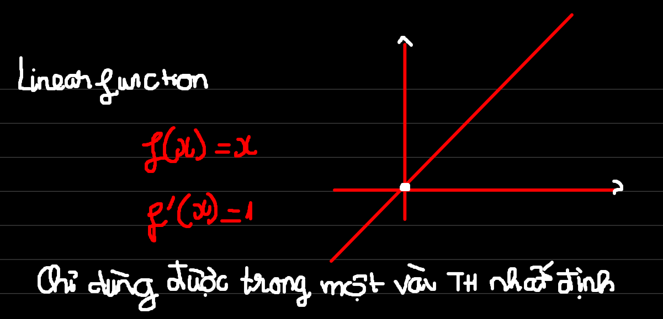

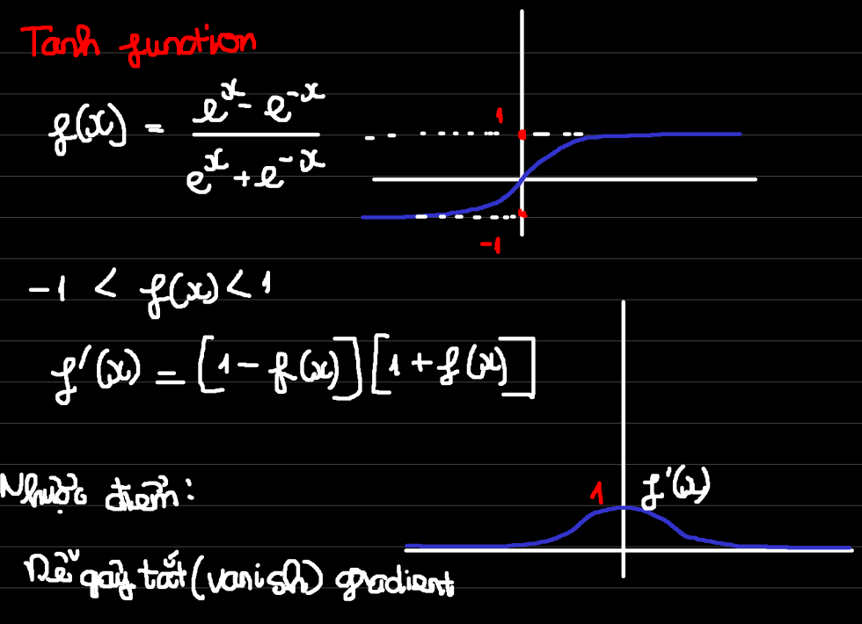

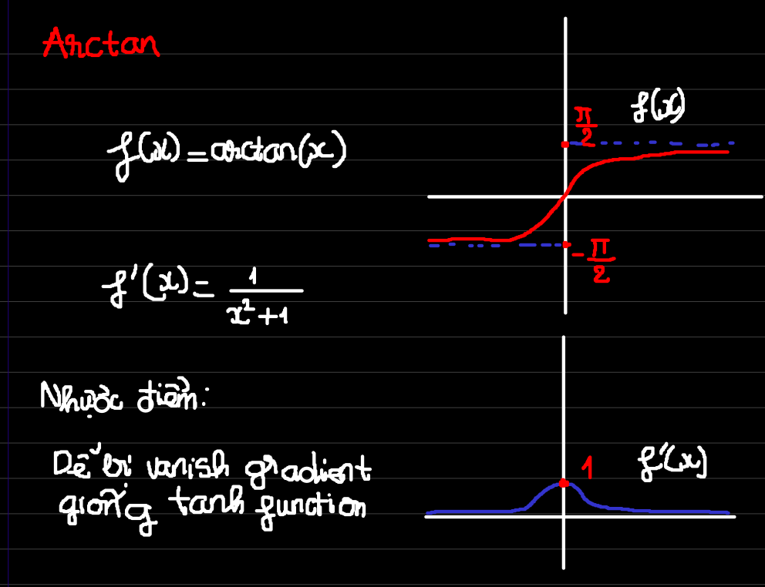

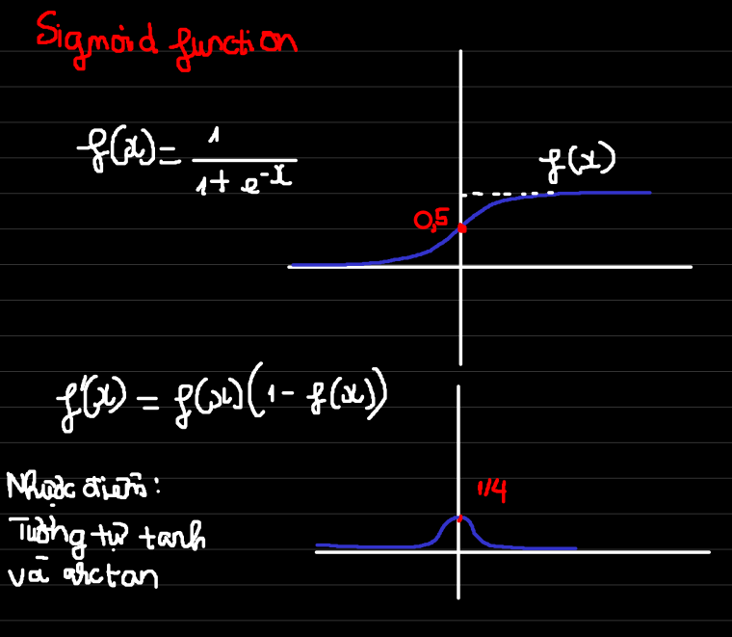

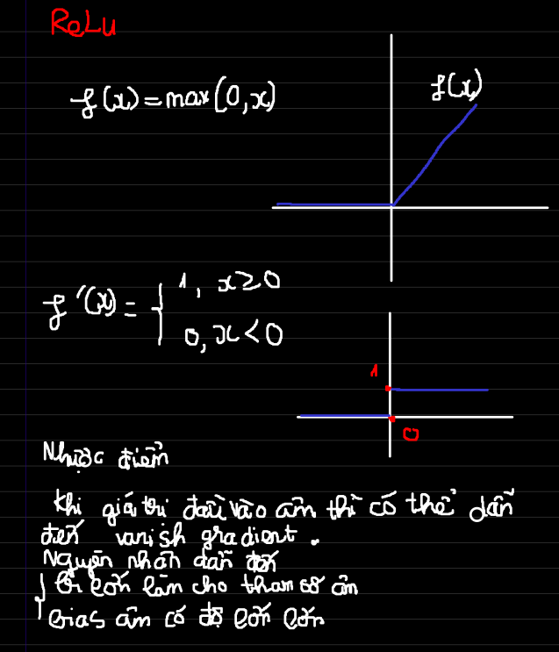

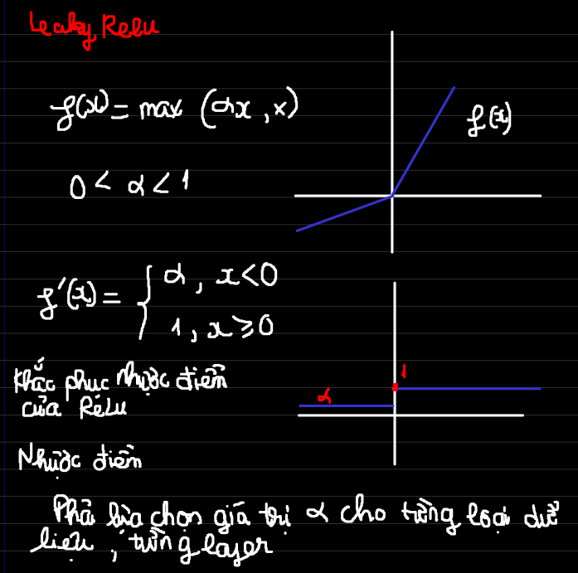

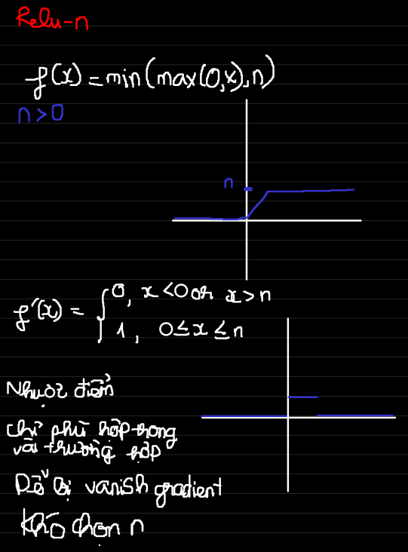

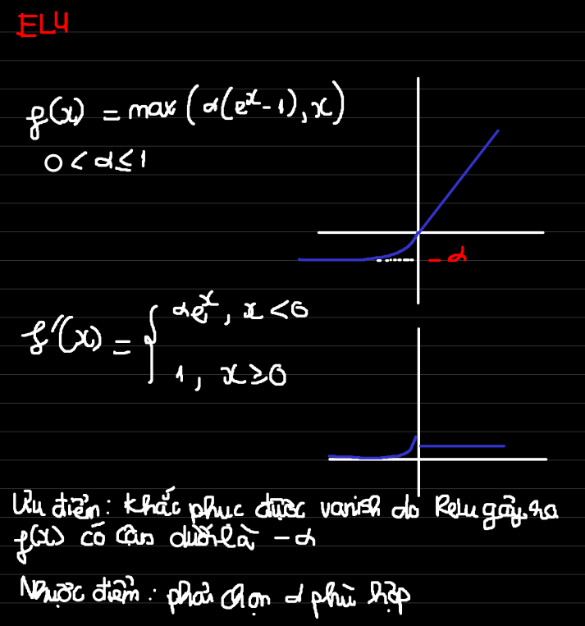

Hyperparameter

Learning rate

Epoch

Batch size

Train test split ratio

Các kiến trúc CNN hiện đại

Khi làm việc với CNN, việc lựa chọn các hyperparameter đôi khi rất quan trọng, vì tùy vào việc chúng ta lựa chọn số layer, kích thước và số lượng kernel sẽ ảnh hưởng rất nhiều tới kết quả thu được. Chính vì vậy, có một số kiến trúc mạng được nghiên cứu và phát triển đã được ra đời để giúp đỡ chúng ta trong việc lựa chọn hyperparameter.

LeNet

Kiến trúc đầu tiên cần nêu đó chính là LeNet.

Giống như một mạng CNN thông thường thì LeNet cũng có hai phần chính đó chính là phần các convolutional layer và các fully connected layer.

Khi được ra đời, LeNet được thiết kế cho việc phân loại dataset Fashion-MNIST bao gồm 10 lớp quần áo khác nhau.

Hình bên dưới là kiến trúc của LeNet

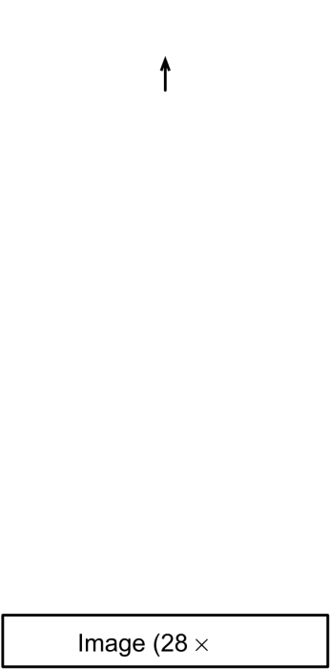

Đầu tiên một hình ảnh đen trắng kích thước 28 x 28 sẽ được feed vào mạng.

Layer convolution đầu tiên sẽ thực hiện tích chập với 6 kernel size là 5 x 5 x 1. Lưu ý ở đây ta sử dụng padding = 2 và stride = 1.

Dễ có kích thước của ouput của layer đầu tiên là 6 x 28 x 28.

Sau khi qua layer tích chập thì ta feed tiếp output vào Average Pooling layer (2,2 ) với stride = 2 và padding = 0.

Dễ có kích thước của output sẽ trở thành 6 x 14 x 14.

Tiếp tục là một layer convolution với 16 kernel kích thước 6 x 5 x 5, stride = 1 và padding = 0.

Kích thước của output sẽ là 16 x 5 x 5.

Tiếp tục đi qua một Average Layer (2,2) với tride = 2, padding = 0.

Dễ có kích thước sẽ trở thành 16 x 2 x 2.

Thực hiện flatten ta được một vector 64 chiều.

Sau đó đưa qua 3 fully connected layer với số node lần lượt là 120, 84 và 10.

Vào thời điểm mạng LeNet ra đời, ta vẫn chưa có sự trợ giúp của các activation hữu dụng hiện nay như Relu hay Leaky Relu, vì vậy trong mạng này activation được sử dụng chính là sigmoid function.

Với layer cuối ta sẽ sử dụng softmax function để đưa output về dạng xác suất, sau đó sử dụng cross entropy để tối ưu.

Để xem mức độ hiệu quả của mạng vừa nêu, ta tiến hành implement nó với API keras.

Implement

from tensorflow import keras

from keras.datasets import fashion_mnist

import numpy as np

import matplotlib.pyplot as plt

from keras import layers

from keras import Sequential

(x_train, y_train), (x_test, y_test) = fashion_mnist.load_data()

c = np.max(y_train)+1

one_hot_train = np.zeros((x_train.shape[0],c))

one_hot_test = np.zeros((x_test.shape[0],c))

for i in range(x_train.shape[0]):

  one_hot_train[i,y_train[i]] = 1

for i in range(x_test.shape[0]):

  one_hot_test[i,y_test[i]] = 1

model = Sequential(

    [

        layers.Conv2D(6,(5,5),strides = (1,1),padding = 'same',activation='sigmoid'),

        layers.AveragePooling2D((2,2),strides = 2),

        layers.Conv2D(16,(5,5),strides = (1,1),padding = 'valid',activation='sigmoid'),

        layers.AveragePooling2D((2,2),strides = 2),

        layers.Flatten(),

        layers.Dense(120,'sigmoid'),

        layers.Dense(84,'sigmoid'),

        layers.Dense(10,'softmax')

    ]

)

model.compile('rmsprop',loss=keras.losses.CategoricalCrossentropy(),metrics=["acc"])

model.fit(x_train[0:55000],one_hot_train[0:55000],batch_size=1000,epochs = 20,validation_data=(x_train[55000:60000],one_hot_train[55000:60000]))

Sau 20 epochs, accuracy trên validation data của ta đã đạt tới độ chính xác 82%. Đây là một con số tốt.

Bên dưới là kết quả của 5 epoch cuối cùng

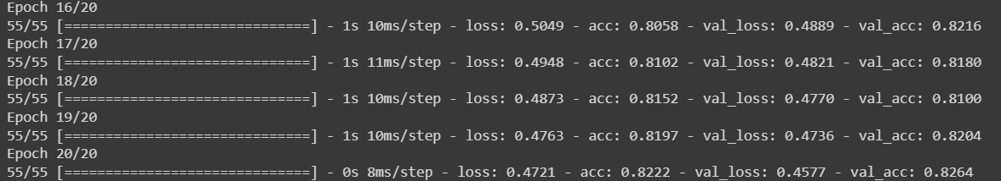

Bây giờ ta tiến hành thử trên test set là 10000 tấm hình quần áo.

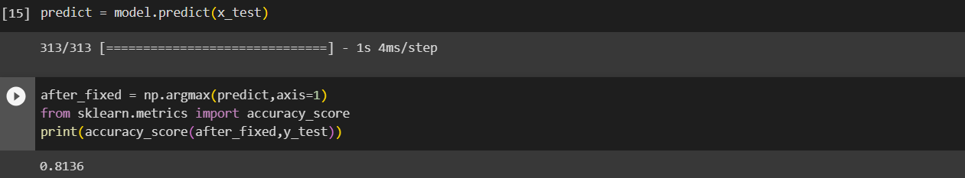

Đây là kết quả nhận được với test set, độ chính xác của ta rơi vào khoảng 81,36%.

Nhận xét: Mô hình hoạt động tốt với dữ liệu đang xét, tốc độ hội tụ là nhanh, không bị tình trạng overfit khi độ chính xác giữa test set và train set là gần như bằng nhau.

Nếu ta tăng số epoch thêm (cụ thể là 200 epoch) thì mô hình có thể đạt được độ chính xác trên test set vào khoảng tối đa là 90%.

Ngoài ra, nếu ta thay các activate function thành relu function thì chỉ cần 20 epoch là ta đã có thể nhận được độ chính xác khi train 200 epochs với sigmoid activate function.

Tuy nhiên nếu tiếp tục tăng số lượng epohc lên thì mạng của ta sẽ bị overfit khi độ chính xác của train set tăng lên tới 99% và độ chính xác của test set giảm dần về 86%.

Với dataset mnist (hình chữ viết tay các số từ 0 tới 9), LeNet (sigmoid activation) dễ dàng đạt được độ chính xác 98% chỉ sau 30 epoch.

Có thể thấy rằng, các hyperparameter của LeNet đã được chọn lựa rất kỹ để có thể đạt được độ chính xác là cao dù cho chỉ sử dụng activation không hiệu quả lắm so với các activation hiện nay là sigmoid, nhưng nó vẫn đem lại độ chính xác cao.

AlexNet

Khác với LeNet được sử dụng để phân loại hình ảnh đen trắng thì AlexNet là mạng được sử dụng để phân loại hình ảnh màu với kích thước lớn.

Cụ thể đầu vào của AlexNet là ảnh có kích thước 3x224x224. Bên dưới đây là hình minh họa cho kiến trúc của AlexNet.

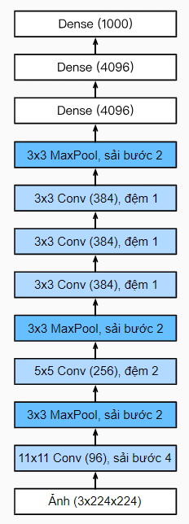

Với đầu vào là hình ảnh được lấy từ ImageNet, chính vì vậy kích thước của ảnh là to với 224 x 224. Điều này làm cho kernel size của layer đầu tiên có kích thước lên tới 11 x 11.

Sau khi đi qua layer convolution đầu tiên, kích thước đầu ra của ta sẽ là

96 x 54 x 54.

Với max pooling layer kích thước 3 x 3 stride = 2, output của layer tiếp theo sẽ là 96 x 26 x 26.

Tiếp tục với layer convolutional tiếp theo kích thước của output sẽ là

256 x 26 x 26

Với layer max pooling tiếp theo kích thước sẽ trở thành 256 x 12 x 12.

3 layer convolution tiếp theo đều có 384 kernel size 3 x 3 với padding = 1. Nên kích thước khi qua cả 3 layer này sẽ là 384 x 12 x 12.

Tiếp tục là max pooling layer với stride = 2 kích thước 3 x 3, output có kích thước là 384 x 5 x 5.

Sau khi flatten ta được vector có 9600 chiều và đưa vào 3 dense layer có số node lần lượt là 4096, 4096 và 1000 (do ImageNet có 1000 class).

Một điều khác biệt giữa LeNet và AlexNet đó chính là AlexNet sử dụng Relu activate function. Ngoài ra thì khi được công bố AlexNet còn sử dụng rất nhiều kĩ thuật data augmentation, tuy nhiên tạm thời ta bỏ qua kĩ thuật này.

Về regulization, AlexNet sử dụng droppout với 2 dense layer của net.

Nhận xét: AlexNet là một mạng rất sâu, với số lượng tham số là khổng lồ. Chính vì vậy mà nó có thể đem lại hiệu quả rất cao.

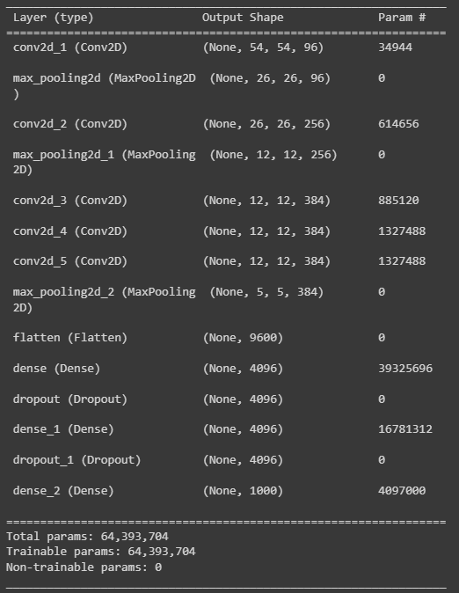

Khi xây dựng method summary của keras, ta có bảng tóm tắt kiến trúc của AlexNet như sau.

Có thể thấy rằng, số lượng tham số của ta lên tới hơn 64 triệu, đây là con số vô cùng khổng lồ.

Việc implement AlexNet trực tiếp trên ImageNet sẽ rất khó khăn, chính vì vậy, ta sẽ implement trên tập dữ liệu fashion MNIST.

Do làm việc với fashion MNIST, nên ta phải đảm bảo về kích thước, chính vì vậy mà ta phải resize lại kích thước của hình ảnh trước khi cho vào net. Việc resize lại hình ảnh có thể đem lại kết quả không tốt, tuy nhiên trong trường hợp này ta vẫn chấp nhận được.

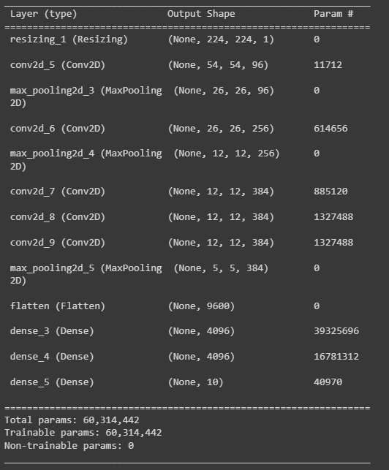

Với đầu vào là hình ảnh xám kích thước 28 x 28, số lượng tham số của mô hình là vào khoảng 60 triệu tham số.

Mặc dù có sự mất mát do resize ảnh, tuy nhiên AlexNet vẫn đem lại kết quả đáng kinh ngạc khi đạt được độ chính xác 91.7% trên test set chỉ sau 20 epochs. (với LeNet khi sử dụng sigmoid activation giá trị này là 81.36% còn khi sử dụng relu activation thì là 90%).

Hình ảnh bên dưới minh họa kết quả training trong 5 epochs cuối cùng

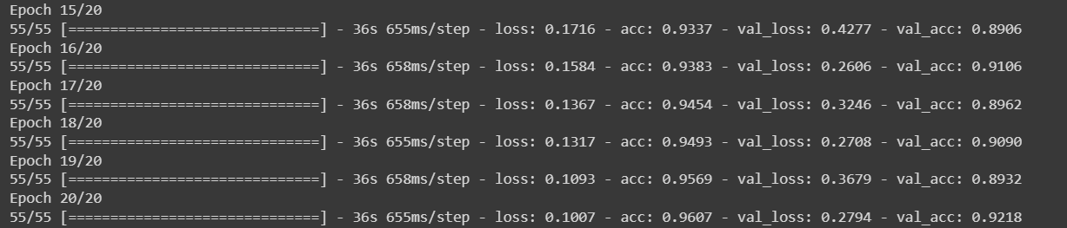

Trên tập validation, độ chính xác của mô hình đã lên tới 92%, đây là con số rất tốt so với số epoch nhỏ.

VGG net

Kiến trúc tiếp theo mà ta tìm hiểu sẽ là kiến trúc VGG, cũng là một kiến trúc rất sâu và thậm chí số layer và param của nó còn lớn hơn AlexNet rất nhiều.

Có 2 kiến trúc VGG thường được sử dụng đó là VGG16 và VGG19.

Khác với 2 kiến trúc trước là LeNet và AlexNet, kiến trúc của VGG thường tập trung vào từng khối thay vì từng layer.

Cụ thể một khối sẽ bao gồm nhiều convolutional layer liên tiếp và sau đó đi qua một maxpooling layer.

Ta định nghĩa một VGG block như sau:

Với 2 tham số truyền vào lần lượt là số lượng conv layer (conv_layers) và số kernel (depth_channel) của các layer.

VGG block sẽ bao gồm conv_layers các convolution layer liên tiếp nhau với depth_chanel kernel thỏa mãn kernel_size = 3 x 3, padding = 1 và stride = 1. Sau đó là một maxpooling layer với size 2 x 2 và stride = 2.

Với VGG 16 ta có 5 VGG block được minh họa trong hình dưới

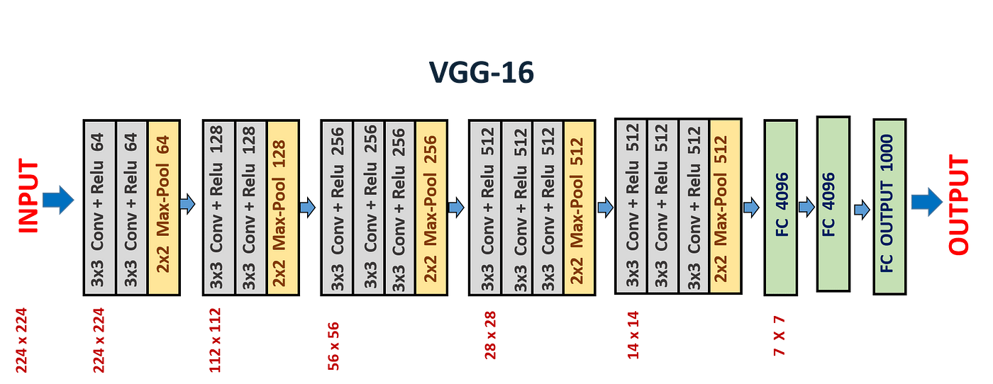Nếu không tính các maxpooling layer,thì tổng số conv layer và dense layer sẽ bằng 16 và đây chính là nguyên nhân tên gọi của kiến trúc này là VGG16.

Tương tự với VGG16, kiến trúc của VGG19 cũng bao gồm nhiều VGG block liên tiếp nhau.

Cụ thể VGG19 vẫn có 5 VGG block, tuy nhiên số layer ở 2 block cuối đã tăng lên so với VGG19.

NiN (Neural in Neural)

Điểm đặc biệt của NiN chính là việc sử dụng các kernel có kích thước 1 x 1.

Với kernel kích thước 1 x 1, kết quả của phép tích chập tại một điểm ảnh sẽ là tổng trọng số các giá trị điểm ảnh trong từng chiều. Hay ta có thể coi mỗi điểm ảnh trong một bức ảnh là một điểm dữ liệu và mỗi bức ảnh là một tập dữ liệu của một dense layer.

Việc sử dụng các conv layer với kernel size 1 x 1 cũng có thể giúp ta trong việc giảm thiểu số tham số của mô hình so với các kernel size thông thường như 3x3, 5x5 hay thậm chí 11x11 thì độ phức tạp thời gian và không gian khi sử dụng kernel size là nhỏ hơn, vì thực chất phép tích chập với kernel 1x1 chỉ là phép nhân ma trận với một số, nếu đầu vào có nhiều chiều thì output đơn giản chỉ là tổng trọng số các ma trận. Và điều này giúp việc học hiểu rõ hơn về ảnh trong từng pixel.

Về vấn đề độ phức tạp tính toán của mô hình ta có thể coi 1x1 convolution layer như một cái cổ chai. Cụ thể hơn ta xem xét một ví dụ.

Trong VGG network, khi qua các layer, số channel/depth của output là ngày càng tăng, chẳng hạn như từ 28x28x256 ta cần đưa về 28x28x512 bằng 512 kernel kích thước 3x3 và padding = 1.

Giả sử ta sẽ tính mức độ phức tạp tính toán thông qua số lượng phép nhân mà mô hình cần thực hiện.

Nếu ta thực hiện như thông thường thì tổng số phép nhân cần phải thực hiện của phép tích chập này là:

Đây là một con số rất lớn vì vậy chi phí tính toán và độ phức tạp thời gian rất cao.

Nhằm giảm thiểu vấn đề này, ta có thể thực hiện tích chập với các kernel 1x1 trước khi tiến hành tích chập với các kernel 3 x 3.

Chẳng hạn ta có thể sử dụng 64 kernel với kích thước 1x1x256 để thực hiện tích chập với output 28x28x256. Đầu ra của phép tích chập này là 28x28x64.

Sau đó ta thực hiện tích chập với 512 kernel size 3x3 và padding 1.

Số phép nhân cần phải thực hiện với cách làm trên là:

Có thể thấy rằng số lượng phép nhân phải thực hiện đã giảm đi hơn 70% so với cách làm thông thường. Và theo thực nghiệm thì cách làm này vẫn đem lại mức độ hiệu quả tốt khi so với cách làm thông thường.

Việc sử dụng các convolution layers với kernel size 1x1 sẽ được sử dụng nhiều trong một kiến trúc tiếp theo mà ta bàn sẽ bàn tới là inception và googlenet.

Giống với kiến trúc VGG net, ta cũng sẽ bắt đầu xây dựng các NiN block với đặc điểm như sau

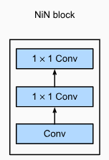

Với mỗi layers tích chập thông thường, ta sẽ thêm vào đó 2 layers conv với kernel size 1x1, việc thêm vào 2 layers này sẽ giúp mô hình học được nhiều đặc trưng hơn của kết quả vừa tìm được.

Và vì sự tương đồng giữa cách nhân trọng số của dense layer và 1x1 kernel nên kiến trúc này có tên gọi là NiN.

Để kiểm tra độ hiệu quả của NiN network, ta sẽ sử dụng lại kiến trúc của AlexNet, và với mỗi layer tích chập ta sẽ thêm 2 layer vào sau nó và thay vì sử dụng dense layer ta sẽ tận dụng các layer convolution kernel size 1x1 và Global Average Pooling Layers (sẽ bàn sau) nhằm giảm số tham số của mô hình.

Cụ thể mô hình có kiến trúc như sau (fashion MNIST dataset):

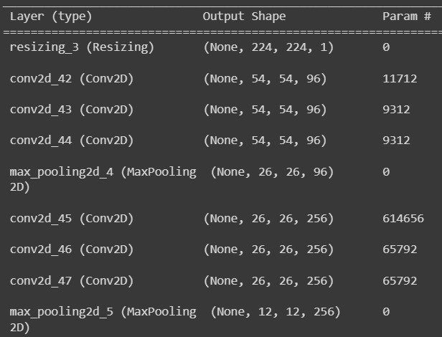

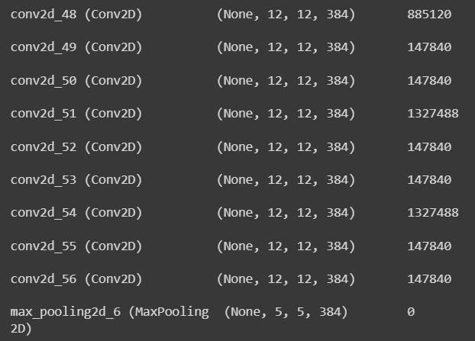

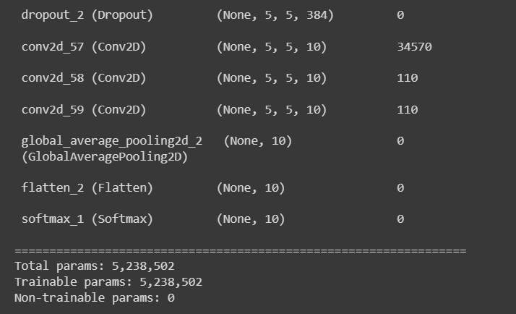

Ở đây số lượng tham số đã giảm đáng kể từ 60 triệu(AlexNet) xuống còn 5,2tr.

Không những giảm số lượng tham số mà kết quả khi train với tập dữ liệu fashion mnist khi resize lại cũng đem lại kết quả tốt khi đạt được độ chính xác 90% sau 15 epochs.

Global Average Pooling Layers

Trước khi đi vào các mô hình tiếp theo là Inception Net, Goolge Net và ResNet, ta sẽ tìm hiểu về global average pooling layers.

Nếu ta xem xét lại các mô hình trước đây là LeNet, AlexNet hay VGG thì có thể thấy rằng số lượng tham số của các mô hình này là rất lớn và ngày càng tăng. Với các kiến trúc còn lớn và sâu hơn như Inception Net, Goolge Net và ResNet nếu như chúng ta không thực hiện một thay đổi nhỏ so với cách làm trước đây thì việc train sẽ rất khó do số lượng parameter là vô cùng khổng lồ.

Chính vì lí do này mà global average pooling layers đã được ra đời. Nếu như chúng ta xem xét lại các kiến trúc trước thì có thể thấy rằng số lượng tham số đến chủ yếu từ các dense layers do vector nhận được sau khi flatten là một vector có số chiều lớn vì xu hướng sử dụng nhiều kernel của AlexNet và VGG.

Chính vì vậy, chúng ta sẽ giảm thiểu số lượng tham số của mô hình thông qua việc không sử dụng các dense layer mà thay vào đó là các 1x1 conv layers và global average pooling layers.

Cụ thể như ta đã sử dụng trong model đã implement ở phần NiN, sau khi sử dụng maxpooling cho layers cuối của AlexNet, ta thực hiện tiếp một conv layer với depth bằng 10 (ở đây là số class của dataset cần classification). Sau đó thực hiện 2 1x1 conv layers (2 layers này thay thế cho 2 dense layers của AlexNet).

Sau đó thực hiện Global Average Pooling Layers. Cách hoạt động của Global Average Pooling Layers rất đơn giản, cụ thể sau khi đi qua 2 1x1 conv layers output của ta có shape là 5x5x10, với từng channel, ta lấy trung bình của toàn bộ pixel, như vậy ta sẽ có một vector độ dài bằng 10, sử dụng vector này với hàm kích hoạt softmax, ta tiến hành phân loại các class trong dataset.

Với cách làm này, ta có thể giảm thiểu số lượng tham số cần train mà vẫn không làm giảm độ chính xác của mô hình.

Các kiến trúc về sau (GoogleNet, InceptionNet hay ResNet) sẽ thường xuyên sử dụng cách này thay vì flatten và sử dụng fully connected layers.

Inception Networks và GoogLeNet

Trong các kiến trúc mà ta tìm hiểu trước đó, việc lựa chọn layers phù hợp đôi khi gây khó khăn cho chúng ta vì có nhiều hyperparameter cần chọn và nhiều loại layers.

Chẳng hạn như việc chọn kernel size trong conv layers, tùy kích thước khác nhau của kernel mà mô hình hay các tham số sẽ học được các đặc trưng riêng trên từng vùng của hình ảnh.

Hay max pooling sẽ cho ta biết đặc điểm chính trên từng vùng của hình ảnh.

Vì nguyên do trên mà inception block đã được ra đời. Tiếp nối ý tưởng thiết kế convolution neural network theo block của VGG net và NiN, inception block đã được ra đời.

Để giải quyết vấn đề đã nêu ở trên, inception block thay vì là một khối các layers liên tiếp nhau như VGG block hay NiN block thì inception block sẽ thực hiện đồng thời nhiều phép tích chập với kernel size khác nhau và cả maxpooling.

Output của block này sẽ là kết quả của phép concat các output của phép tích chập và max pooling. (hình minh họa bên dưới).

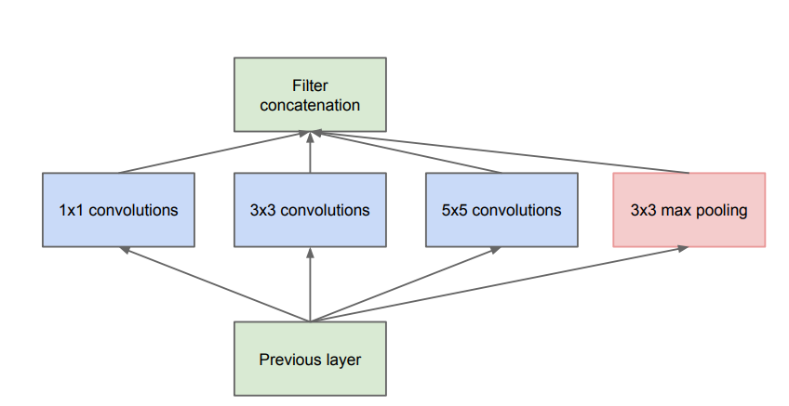Cụ thể, inception block sẽ sử dụng output của layer trước nó và cùng lúc thực hiện tích chập với các kernel size lần lượt là 1x1, 3x3, 5x5 và 3x3 max pooling. Sau đó kết hợp các output của các phép tính lại thành một output có depth lớn hơn.

Để phục vụ cho việc concat, ta sẽ thêm padding vào với các phép 3x3 conv, 5x5 conv và 3x3 max pooling để nhận được output cùng size với input.

Chẳng hạn như ta có output của previous layer là 12x12x128 và ta muốn output tiếp theo là 12x12x256.

Thông thường nếu ta sử dụng conv layers để tính thì ta sẽ phải lựa chọn kernel size, tuy nhiên với inception ta có thể làm như sau.

Với 1x1 conv ta sử dụng 32 kernel, padding = 0, stride = 1

Với 3x3 conv ta sử dụng 64 kernel, padding = 1, stride = 1

Với 5x5 conv ta sử dụng 32 kernel, padding = 2, stride = 2

Như vậy nếu lấy output của các phép tính này concat lại ta sẽ được một output kích thước 12x12x256.

Mặc dù việc sử dụng inception block có thể giúp mô hình học được nhiều đặc điểm của dữ liệu thông qua nhiều kernel size khác nhau, tuy nhiên nếu ta sử dụng nhiều inception block trong convolution neural network, độ phức tạp tính toán sẽ trở nên rất khó khăn, và đây là lúc mà chúng ta sẽ sử dụng 1x1 conv layers như cổ chai để giảm thiểu mức độ tính toán như ta đã nêu ở phần NiN.

Thay vì trực tiếp tính 3x3 conv và 5x5 conv ta sẽ thông qua 1x1 conv rồi mới trực tiếp tính 1x1 conv (hình mình họa bên dưới).

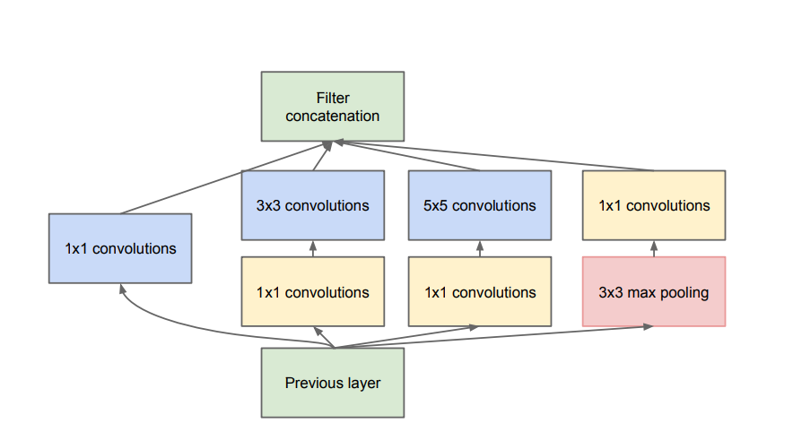

Lưu ý: Kết quả của 3x3 max pooling layer ta cũng đưa qua một 1x1 conv layer để tăng mức độ hiệu quả của kết quả học được.

Bằng cách sử dụng 9 inception block kết hợp với 1x1 conv và Global average pooling layer nhằm giảm số tham số, GoogLeNet đem lại kết quả rất tốt trong cuộc thi ImageNet vào năm 2014.

Cụ thể kiến trúc của GoogLeNet như sau:

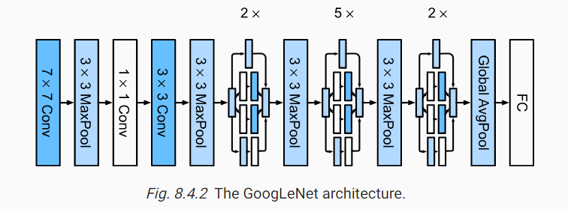Mặc dù có số lượng tham số là ít hơn rất nhiều khi so với các kiến trúc AlexNet hay VGG, tuy nhiên về cơ bản GoogLeNet là một kiến trúc rất sâu với các lớp tích chập dày đặc. Mặc dù chúng ta đã sử dụng các 1x1 conv nhằm tiết kiệm tài nguyên tính toán, nhưng như vậy gần như là chưa đủ. Chính vì vậy khi implement với fashion MNIST ta sẽ resize kích thước thành 96x96 thay vì 224x224 như thông thường.

Với input đầu vào là image shape 96x96x1, số lượng tham số của mô hình vào khoảng 6 triệu, đây là con số rất ít nếu ta đem so với AlexNet hay VGGnet.

Độ hiệu quả của InceptionV1 hay GoogleNet là rất tốt khi đạt được accuracy score 92% sau 15 epochs (cao hơn so với AlexNet và NiN).

ResNet (Residual Networks) and ResNeXt

Có thể thấy rằng, các các kiến trúc về sau, độ sâu của mô hình là ngày càng tăng khi số lượng conv layer ngày càng lớn.

Câu hỏi đặt ra đó là liệu việc cứ tiếp tục thêm các layer vào model sẽ giúp performance của chúng ta tăng lên hay không ?

Về cơ bản, cách làm này là đúng, tuy nhiên có một vấn đề thường xảy ra trong quá trình training khi chúng ta tiếp tục tăng số lượng conv layer của model đó chính là vanishing gradient, dẫn đến mô hình không học được các trọng số tốt và tăng performance như mong đợi và thậm chí còn phản tác dụng.

Nhằm khắc phục vấn đề này, ResNet hay Residual Net đã được ra đời, bằng cách sử dụng các Residual block, chúng ta có thể thiết kế một mạng với hàng trăm hay hàng ngàn conv layer mà không bị ảnh hưởng bởi vanishing gradient.

Residual Block and Skip connection

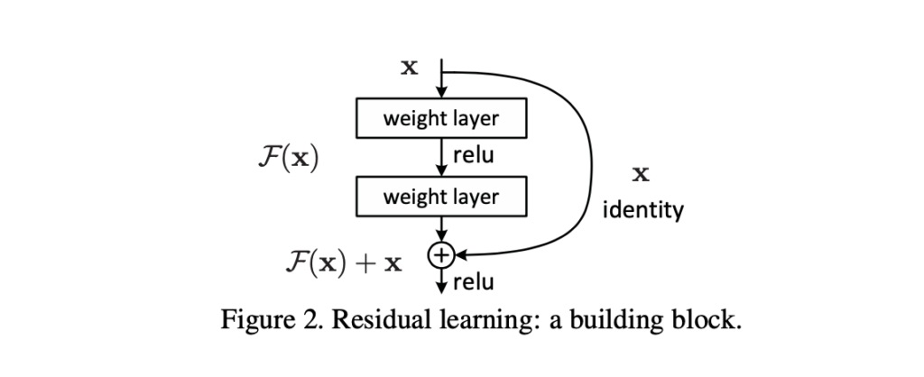

Cụ thể, trước khi feed input vào một block các conv layer như VGG, chúng ta sẽ giữ lại một bản copy của đầu vào, sau đó thực hiện phép cộng (hoặc concat) với output của block trước khi sử dụng activate function.

Với cách làm này, nếu như mô hình đang trong trạng thái bị vanish gradient tức F(x) gần bằng 0 thì việc cộng thêm x giống như chúng ta đang tạm thời bỏ qua các conv layer trong block này (nguyên nhân cách làm này được gọi là skip connection). Điều này giúp chúng ta giảm tạm thời số lượng layer của mô hình để vượt qua hiện tượng vanish gradient.

Sau khi mô hình đã ổn định tức gradient đã stable, lúc này phần x cộng thêm được gọi là phần dư (nguyên nhân kiến trúc mạng được gọi là residual network), phần dư này gần như không ảnh hưởng đến perfomance mà thậm chí đôi khi nó còn giúp mô hình có thêm các feature để học tốt hơn.

DenseNet

MobileNet

ZFNet

EfficientNet

Inception Different Version

Data Augmentation và Transfer Learning

Data Augmentation

Transfer Learning

Khi nghiên cứu các kiến trúc CNN hiện đại, ta có thể thấy rằng hầu hết chúng đều là các kiến trúc lớn và phức tạp dẫn đến việc implement rất khó khăn. (tốn tài nguyên tính toán và thậm chí mức độ hiệu quả không ổn định).

Hơn thế nữa, việc tập hợp dữ liệu đủ lớn để tiến hành train một mạng CNN phức tạp trong vài trường hợp là rất khó khăn.

Vì nguyên nhân này mà một phương pháp đã được thiết kế nhằm giúp chúng ta giải quyết vấn đề này.

Với transfer learning chúng ta có thể tái sử dụng lại các model đã được train từ trước và tiến hành tùy chỉnh và sử dụng lại cho phù hợp với mục đích của mình.

Chẳng hạn với CNN, chúng ta có thể tận dụng lại các layer convolution của các pretrain model sau đó lấy output của convolution layer để đưa vào một mạng multi layer perceptron.

Có 2 kĩ thuật được sử dụng trong transfer learning đó chính là warm up và fine tuning.

Với warm up, ta sẽ đóng băng (không thực hiện backward propagation) các layer convolution hay nói cách khác, các tham số (kernel) là giữ nguyên và không đổi, và ta sẽ chỉ train lại model bằng cách thay đổi các tham số của fully connected layers.

Với fine tuning, đây là kĩ thuật được sử dụng để tăng độ chính xác của mô hình, chẳng hạn khi không thể cập nhật thêm nữa các trọng số của dense layers, ta có thể tiến hành phá băng (thực hiện backward) lên pretrain model để điều chỉnh nhằm đạt được độ chính xác cao nhất

1. CNN

Object detection là một bài toán supervised learning với đầu vào là một ảnh hoặc một video và đầu ra là từng bounding box (khung chứa vật thể) cùng với nhãn của nó (hình ảnh minh họa bên dưới).

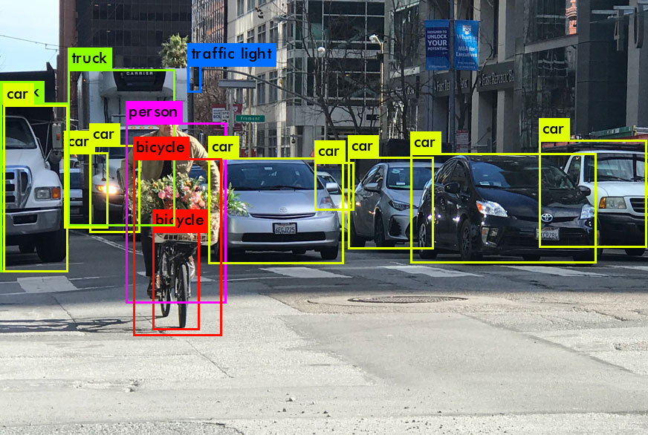

Tọa độ hình ảnh

Với hình ảnh ta định nghĩa một điểm (pixel) có tọa độ là (x,y) với gốc tọa độ là pixel đầu tiên của góc trên bên trái hình ảnh và trục Oy dọc xuống và trục Ox từ trái sang phải

Bounding box

Bounding box hay khung chứa vật thể là một khung hình chữ nhật bao quanh một vật thể có trong hình.

Có nhiều cách để xác định bounding box, tuy nhiên có 2 cách chính thường được sử dụng:

Cách 1:

Sử dụng hai cặp tọa độ để biểu diễn tọa độ điểm góc trên bên trái và góc dưới bên phải của hình chữ nhật.

Cách 2:

Sử dụng một cặp tọa độ để biểu diễn tọa độ tâm của hình ảnh và hai thông số là chiều dài và chiều rộng của hình chữ nhật.

Giả sử ta có hình sau

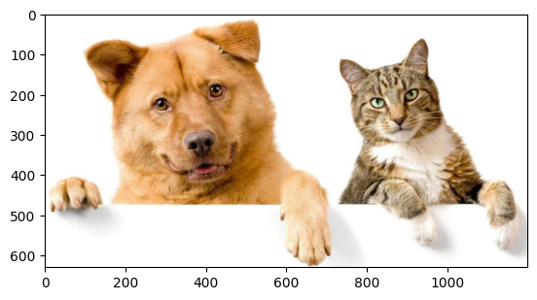

Và bây giờ ta muốn vẽ bounding box cho 2 vật thể trong hình là con chó và con mèo.

Với cách đầu ta có tọa độ của 2 bounding box như sau

dog_bbox = [10,10,700,615]

cat_bbox = [720,90,1190,615]

Với 2 phần tử đầu tiên là tọa độ x, y của điểm trên cùng bên trái của bounding box và 2 phần tử tiếp là phần tử góc dưới bên phải.

Với cách làm thứ 2 ta có kết quả lưu trữ thông tin của bouding box như sau

dog_bbox_2 = [355,312.5,690,605]

cat_bbox_2 = [955,352.5,470,525]

Để vẽ bounding box ta sử dụng hàm rectangle cung cấp bởi matplotlib như sau

from matplotlib.patches import Rectangle

def bbox_two_point(bbox,color):

  return Rectangle(

      xy=(bbox[0],bbox[1]),

      width = bbox[2]-bbox[0],

      height = bbox[3]-bbox[1],

      fill=False,

      edgecolor=color,

      linewidth=2

      )

def bbox_center_point(bbox,color):

  return Rectangle(

      xy=(bbox[0]-bbox[2]/2,bbox[1]-bbox[3]/2),

      width = bbox[2],

      height = bbox[3],

      fill=False,

      edgecolor=color,

      linewidth=2

      )

Với 2 cách lưu trữ bounding box ta có hai hàm khác nhau.

fig = plt.imshow(img)

fig.axes.add_patch(bbox_two_point(dog_bbox, 'blue'))

fig.axes.add_patch(bbox_two_point(cat_bbox, 'red'))

Cách vẽ khi sử dụng cách lưu trữ 1.

fig = plt.imshow(img)

fig.axes.add_patch(bbox_center_point(dog_bbox_2, 'blue'))

fig.axes.add_patch(bbox_center_point(cat_bbox_2, 'red'))

Cách vẽ khi sử dụng cách lưu trữ 2.

Kết quả bounding box nhận được là:

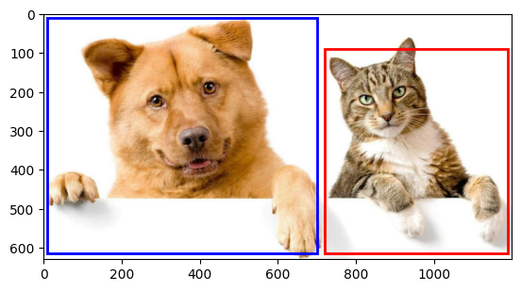

Việc mà ta mới làm được gọi là object localization khi ta đã sử dụng bounding box để chỉ ra vị trí có vật thể.

Với object detection, ta sẽ cần thực hiện thêm một công việc nữa là cho biết nhãn của vật thể được bao bởi bounding box.

Naive Solution For Object Detection (Sliding Window)

Với Sliding Window, ta sẽ lựa chọn một kích thước phù hợp cho bounding box, sau đó tiến hành slide (giống như khi thực hiện convolution) rồi tiến hành crop image phần mà window đang bao quanh, sau đó đưa vào một model classification để lấy nhãn của nó.

Cách crop image bằng numpy:

def crop_left_right(bbox,img):

  return img[bbox[1]:bbox[3],bbox[0]:bbox[2],:]

def crop_center(bbox,img):

  return img[int(bbox[1]-bbox[3]/2):int(bbox[1]+bbox[3]/2),int(bbox[0]-bbox[2]/2):int(bbox[0]+bbox[2]/2),:]

Cách làm này về cơ bản là có hoạt động, tuy nhiên mức độ tính toán của nó là rất lớn bởi ta cần phải crop tất cả các vùng của hình ảnh. Ngoài ra việc lựa chọn kích thước của window đôi khi cũng là một vấn đề.

Với R-CNN, cách làm của chúng ta cũng sẽ tương tự như vậy, tuy nhiên điểm đặc biệt của R-CNN so với sliding window đó chính là chúng ta sẽ sử dụng một thuật toán hữu hiệu nhằm tìm ra những vùng có thể có vật thể, sau đó mới tiến hành crop và bỏ vào một mạng classification đã được pretrained.

Cách làm này tuy vẫn đòi hỏi mức độ tính toán lớn, tuy nhiên đây chính là thuật toán khởi đầu cho các thuật toán object detection hiệu quả hơn về sau.

Selective Search

Với R-CNN, ta sẽ sử dụng selective search để lấy từ image xấp xỉ 2000 vùng hay 2000 bounding box mà có khả năng bao quanh vật thể nhất.

Implement selective search bằng CV2

cv2.setUseOptimized(True);

ss = cv2.ximgproc.segmentation.createSelectiveSearchSegmentation()

ss.setBaseImage(img)

ss.switchToSelectiveSearchFast()

rects = ss.process()

imOut = img.copy()

fig = plt.imshow(img)

for i in range(rects.shape[0]):

  bbox = [int(rects[i,0]+rects[i,2]/2),int(rects[i,1]+rects[i,3]/2),rects[i,2],rects[i,3]]

  fig.axes.add_patch(bbox_center_point(bbox,'red'))

Testing phase

Khi train model, về cơ bản R-CNN sẽ gồm 2 công đoạn chính đó chính là selective search dùng để tìm ra những vùng đề xuất. Công đoạn thứ hai là phân loại những vùng đã được đề xuất.

Có một nhược điểm của hầu như tất cả các mô hình object detection đó chính là overlap. Hay một vật thể có nhiều bounding box. Và đây là điều ta không muốn.

Để giải quyết vấn đề này chúng ta sẽ sử dụng một vài phương pháp nhằm đánh giá và phân loại rồi từ đó chọn ra bounding box phù hợp nhất (tức mỗi vật thể chỉ có một bounding box mà thôi).

Intersection over union

Để đánh giá một bounding box sinh ra bởi selective search có đủ tốt hay không thì ta sẽ sử dụng intersection over union.

Cụ thể

Với Intersection area là diện tích phần giao của suggest bounding box và true bounding box.

Cách đánh giá này về cơ bản rất dễ hiểu, nguyên nhân là do chúng ta sẽ muốn suggest bouding box bao quanh vật thể mà true bounding box đã bao quanh càng nhiều càng tốt, tức tử số lớn.

Mặt khác nhằm tránh suggest bounding box bị dư thừa thì phần union cũng sẽ phải càng nhỏ (mẫu số nhỏ).

Union là diện tích phần hợp của suggest bounding box và true bounding box.

Implement tỉ lệ intersection over union bằng python

def IoU(bbox1,bbox2):

  intersection = []

  intersection.append(max(bbox1[0],bbox2[0]))

  intersection.append(max(bbox1[1],bbox2[1]))

  intersection.append(min(bbox1[2],bbox2[2]))

  intersection.append(min(bbox1[3],bbox2[3]))

  if intersection[0]>intersection[2] or intersection[1]>intersection[3]:

    return 0.0

  intersection_area = (intersection[2]-intersection[0])*(intersection[3]-intersection[1])

  union_area = (bbox1[2]-bbox1[0])*(bbox1[3]-bbox1[1])+(bbox2[2]-bbox2[0])*(bbox2[3]-bbox2[1])-intersection_area

  return float(intersection_area/union_area)

### **Non-Maximum Suppression**

**Với Non-Maximum Suppression, các bounding box overlap sẽ bị loại bỏ.**

**Thuật toán được thực hiện như sau:**

**Bước 0: Với từng class khai báo một tập rỗng là tập output nhằm chứa các bounding box được giữ lại. Tiến hành bỏ các bounding box predict cùng 1 class vào các tập input.**

**Bước 1: Trong tập các bounding box (input) đang có, lấy bounding box có độ tự tin cao nhất ra và thêm vào tập output, sau đó tính IoU của bounding box này với tất cả các bounding box còn lại trong tập input, nếu bounding box nào trong tập input có IoU cao hơn threshold thì sẽ bị loại bỏ.**

**Bước 2: Lặp lại bước 1 cho tới khi không còn phần tử nào trong tập input.**

**Tóm tắt thuật toán**

Tới đây ta đã đủ dữ kiện để tiến hành sử dụng thuật toán R-CNN.

Các bước của thuật toán:

Training phase

+ Tiến hành thực hiện selective search trên toàn bộ dữ liệu.

+ Với từng suggest bounding box, ta tính IoU của bounding box này với từng true bounding box của image. Nếu giá trị IoU cao hơn một ngưỡng cụ thể thì ta crop image và lấy nhãn của true bounding box đó thêm vào train_set cho bài toán classification.

+ Sử dụng transfer learning để phân loại các hình ảnh đã được crop (bước này nhằm train lại mạng classification với các class là các vật thể cần detect).

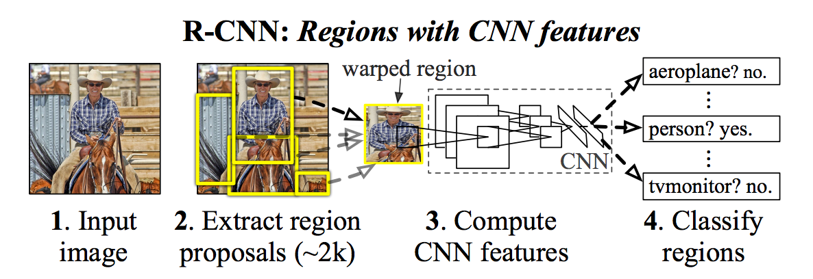

Testing Phase

+ Thực hiện selective search trên image.

+ Crop và đưa các image vào CNN.

+Thực hiện non-maximum suppression để loại bỏ các overlap bounding box.

+ Vẽ các bounding box còn lại lên image.

Fast R-CNN

Nhằm giải quyết vấn đề về tốc độ của R-CNN, một phiên bản cải tiến hơn đã được cho ra đời.

Trước khi tìm hiểu về cách hoạt động của fast r-cnn, ta sẽ định nghĩa và phát triển một layer được gọi là ROI pooling layer.

ROI pooling layer

Về cơ bản, ROI pooling layer hoạt động giống như các pooling layer thông thường, tuy nhiên điểm khác biệt là output size của ROI pooling layer sẽ không phụ thuộc vào input size, hay nói cách khác với mọi input size thì output size của ROI pooling layer là bằng nhau.

Giả sử input đầu vào của ta có shape H x W x D

Do tính chất của ROI pooling layer nên ta sẽ định nghĩa output shape như sau H’ x W’ x D

Lần lượt chia chiều cao H của input thành H’ phần, với H’-1 phần có chiều dài H/H’ và phần còn lại có chiều dài H/H’+H%H’.

Tương tự với chiều rộng W, ta chia thành W’ phần với W’-1 phần có chiều dài W/W’ và phần còn lại có chiều rộng W/W’ + W%W’.

Sau khi chia xong ta sẽ có tổng cộng H’ x W’ vùng, thực hiện max pooling trên từng vùng, ta sẽ có kết quả là một tensor H’ x W’ x D.

Fast R-CNN base idea

Nhằm tăng tốc độ của R-CNN, thay vì đưa từng crop image vào một pretrain conv nhằm rút trích đặc trưng, Fast R-CNN sẽ đưa image ban đầu vào pretrain CNN model nhằm rút trích đặc trưng.

Cụ thể

Ban đầu ta sẽ thực hiện selective search cho image gốc.

Sau đó ta sẽ đưa image này (thay vì crop từng ảnh có IoU cao và đưa vào backbone như R-CNN) vào một pretrain R-CNN đã được loại bỏ fully connected layer và pooling layer cuối cùng.

Sử dụng tỉ lệ để đưa các reigon proposal có iou cao đã tìm ra bằng selective search về kích thước phù hợp trên feature map khi rút trích đặc trưng.

Crop toàn bộ vùng tìm được trên feature map và đưa qua ROI pooling layers.

Tiến hành train một model classification dựa trên dữ liệu vừa tìm được.

Trong testphase ta cũng sẽ làm tương tự với RCNN.

Bounding Box Regression

Nhằm thu được bounding box dự đoán tốt hơn, bao quanh vật thể tốt hơn mà bounding box regression đã được sử dụng.

Giả sử predicted bounding box do selective search cho ta kết quả

Và bounding box truth (IoU của predict và bounding box truth cao) là

Trong đó x, y lần lượt là tọa độ của tâm bounding box và w, h là chiều rộng và chiều dài.

Chúng ta sẽ sử dụng hồi quy nhằm tìm scale variant transfromation và log scale variant transfromation giữa tâm (scale variant) và kích thước (log scale variant) của predict và truth bounding box.

Cụ thể các giá trị này được tính như sau:

Mục tiêu của ta sẽ là tìm các giá trị xấp xỉ

Khi đó nếu có predict bounding box thu được bằng selective search ta có thể cho ra một bounding box tốt hơn được xác định bằng

Sử dụng ride regression ta định nghĩa hàm loss như sau (ta có 4 hàm loss vì cần hồi quy 4 giá trị).

Với

và N là số lượng bounding box.

Bounding box regression in RCNN

Trong RCNN, sau khi fine tuning model để nhận được kết quả classification tốt, ta sẽ sử dụng output của dense layer thứ 2 (với backbone VGG16 thì là vector 4096 chiều) làm input của bài toán linear regression.

Cụ thể

Ta có

Dễ có nghiệm của bài toán là

Lưu ý: Ta chỉ sử dụng bounding box regression cho các bounding box label khác enviroment.

Việc chọn output của layer (ở trên ta sử dụng dense 2) của backbone làm feature vector cho bounding box regression tương tự với việc chọn hyperparameter.

Bounding Box Regression in Fast RCNN

Về cơ bản, bounding box regression trong fast RCNN cũng tương tự như trong RCNN. Tuy nhiên ta sẽ sử dụng hàm smoothL1 làm loss thay vì mse.

Với

Faster R-CNN

Mặc dù Fast RCNN đã đạt được một tốc độ khá tốt, tuy nhiên như vậy là chưa đủ tốt cho những bài toán real time object detection.

Chính vì vậy mà Faster R-CNN đã được ra đời.

Một vấn đề còn tồn đọng của Fast RCNN đó chính là mô hình này còn sử dụng selective search. (2 đến 3s mỗi hình ảnh)

Và điều này làm giảm đáng kể tốc độ của mô hình.

Chính vì vậy trong Faster RCNN, ta sẽ sử dụng một phương pháp khác để đưa ra các vùng đề xuất nhanh hơn so với selective search.

Kết hợp điều này với cách làm của Fast RCNN, ta sẽ được một mô hình object detection nhanh hơn rất nhiều.

Reigon Proporsal Network (RPN)

Reigon Proporsal Network là kiến trúc được thiết kế nhằm sinh ra các bounding box hay các vùng đề xuất giúp thay thế cho selective search.

Trong kiến trúc của Faster RCNN, đầu tiên với mỗi image trong training set, ta sẽ thực hiện tương tự như Fast RCNN, tức đưa image qua backbone để rút trích đặc trưng (loại bỏ dense layer, flatten layer và layer max pooling cuối cùng).

Tiếp theo, tại mỗi pixel trên feature map, ta sinh ra các anchor box với kích thước khác nhau.

Trong paper của Faster RCNN, tác giả sử dụng 9 anchor với tỉ lệ scale 128:128, 256:256, 512:512 và ratio 1:1, 1:2, 2:1.

Tuy nhiên với từng loại dữ liệu sử dụng ta có thể thay đổi số lượng anchor và kích thước của anchor cho phù hợp.

Với mỗi anchor, ta tính IoU của nó với các ground truth box và sẽ phân loại thành 3 loại positive, negative và none_use.

Cụ thể:

Các bounding box có maxIoU lớn hơn hoặc bằng 0.7 được gán positive (gán bằng 1).

Các bounding box có maxIoU lớn hơn hoặc bằng 0.1 và bé hơn 0.3 được gán negative (gán bằng 0)

Các bounding box còn lại được gán none_use(gán bằng -1).

Ngoài ra nhằm tránh việc không có positive example nào được sử dụng, anchor box có iou lớn nhất với từng ground truth cũng được gán positive.

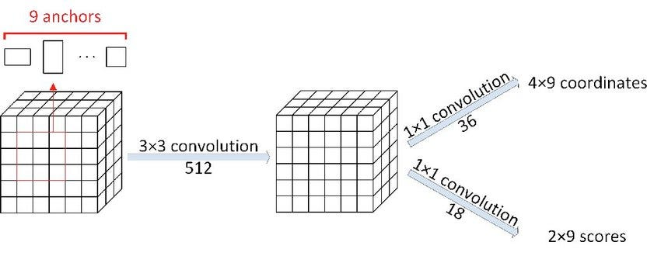

Sau đó ta feed feature map vào kiến trúc như trên hình. Ở đây ta có thể sử dụng binary classification thay vì multi class classification.

Loss function của RPN về cơ bản tương tự như loss function của Fast RCNN (smooth L1 cho regress và điểm khác biệt đó là binary crossentropy cho classification). Ở đây ta chỉ regress cho các bounding box được gán positive và phân loại cho bounding box không phải non_use (tức gán bằng -1).

Sau khi train RPN, ta sẽ có một mô hình có thể cho ra các vùng đề xuất tương tự như selective search.

Sau bước này ta cũng tiến hành crop các vùng tương ứng trên feature map và đưa qua roi pooling layers rồi tiến hành train như train FastRCNN.

Mean Average Prescision (MAP)

YOLO V1

Khác với họ nhà RCNN, YOLO (You only look one) là một mô hình object detection one stage (khác với RCNN là two stage bao gồm phát hiện và phân loại). Vì là mô hình one stage nên tốc độ của YOLO gần như là vượt trội nếu như so với mô hình nhanh nhất của họ RCNN là FasterRCNN.

Cụ thể với đầu vào là hình ảnh, YOLO sẽ resized nó thành kích thước tương ứng (trong paper là 448 x 448) sau đó đưa qua một convolution neural network để đưa ra các bounding box và nhãn của nó.

Data Preprocessing In YOLO

Với mỗi hình ảnh trong training set, ta sẽ chia nó thành một lưới có SxS (trong paper của YOLO thì S = 7).

Như vậy, mỗi hình ảnh ta sẽ có 49 cell tổng cộng với kích thước 448/7 = 64

Với mỗi cell, ta sẽ kiểm tra xem có center của object nào nằm trong phạm vi của cell đó hay không.

Nếu một object có center nằm trong một cell thì cell đó sẽ chịu trách nhiệm phát hiện object đó.

Tuy nhiên, nếu như có nhiều hơn một object (center) nằm cùng trong một cell, thì mô hình YOLO chỉ phát hiện được duy nhất một center mà thôi. Nói cách khác YOLO chỉ phát hiện được tối đa S x S vật thể. Và đây chính là nhược điểm của YOLO v1.

Với mỗi cell, ta sẽ tiến hành gán nhãn bằng 5 + số classes giá trị.

Cụ thể:

+ Tọa độ x, y của center object so với cell (nếu không có object thuộc cell thì giá trị này bằng 0)

+ Chiều cao h và chiều rộng w của object so với toàn bộ image (nếu không có object thuộc cell thì giá trị này bằng 0)

Dễ thấy x, y, w, h đều nằm trong đoạn từ 0 đến 1.

+ Confident score mang giá trị bằng 1 nếu như có object thuộc cell đó và bằng 0 trong trường hợp ngược lại. Cụ thể hơn giá trị này sẽ bằng với tích của xác suất có object và độ khớp của bounding box so với vật thể (IoU). Bằng cách tính này confident score vừa biểu diễn mức độ khớp của bounding box và độ tự tin có vật thể của mô hình.

+ Các giá trị còn lại sẽ là one hot coding biểu diễn classes của object thuộc cell (nếu như không có object thì toàn bộ bằng 0).

Giả sử ta có 20 classes, như vậy mỗi cell sẽ có 25 giá trị cần phải lưu.

Chúng ta sẽ thực hiện cách mã hóa này cho toàn bộ cell trong image, tổng cộng ta sẽ có S x S x (5 + số classes) hay 1225 giá trị (S = 7, số classes = 20).

Để thuận tiện cho việc minh họa thì ta sẽ lưu các giá trị này ở dạng tensor với kích thước 448 x 448 x 25 (448 là size của img và 25 là số giá trị cần lưu ở mỗi cell).

Kiến trúc DarkNet

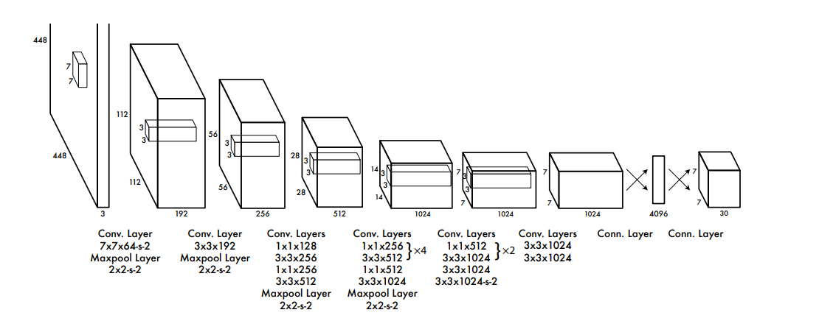

Hình minh họa kiến trúc DarkNet

Cụ thể DarkNet sử dụng một mạng convolution neural với 24 convolution layer.

Với hình ảnh đầu vào có kích thước 448 x 448, layer conv đầu tiên sử dụng 64 kernel size 7 x 7 với stride bằng 2 và padding bằng 3 (output có kích thước 224 x 224 x 64). Sau đó đưa qua maxpooling kích thước 2 x 2 với stride 2. (giảm kích thước về 112 x 112 x 64).

Tiếp tục với conv layer 192 kernel kích thước 3x3 padding bằng 1 stride bằng 0 và maxpooling layer tương tự như trước ta sẽ có output 56x56x112.

Các layer tiếp theo là tương tự, khi ta sẽ tăng depth của output và giảm kích thước đi, tuy nhiên điểm đặc biệt đó là kiến trúc darknet đã tận dụng ưu điểm của 1x1 conv để giảm mức độ tính toán.

Sau các conv ta sẽ sử dụng flatten và đưa qua một 2 dense layer kích thước lần lượt là 4096 và S x S x (B x 5 + number classes). Với B là số bounding box dự đoán cho mỗi cell.

Kiến trúc của darknet không sử dụng ReLu activate function.

Thay vào đó Leaky Relu với alpha bằng 0.1 được sử dụng.

Ngoài ra ta cũng sử dụng dropout với tỉ lệ 0.5 ở dense layer đầu tiên.

Một điểm đặc biệt khác đó chính là layer cuối cùng ta sẽ reshape nó thành tensor 3 chiều kích thước S x S x (B x 5 + number classes).

Một điểm đáng lưu ý đó chính là với mỗi cell model sẽ predict B bounding box (trong paper gốc giá trị này là 2) thay vì chỉ 1 bounding box. Sở dĩ ta sử dụng nhiều hơn 1 bounding box nhằm tăng độ chính của mô hình mà thôi.

Mỗi bounding box sẽ chứa 5 giá trị x, y, w, h và confident score.

Trong paper gốc sử dụng 2 bounding box ta sẽ có 10 giá trị tương ứng.

Đối với probability cho từng class, bất kể sử dụng bao nhiêu bounding box cho từng cell thì giá trị này đều sử dụng chung. Tức xác suất của từng vật thể sẽ là

xác suất của cell.

Loss function

Do thực hiện nhiều việc cùng một lúc (classification và localization) nên loss function của YOLO là một multi task loss function.

Cụ thể ta có hàm loss function như sau.

Có thể thấy rằng đây là một hàm loss function rất lớn và phức tạp, tuy nhiên nếu ta chia nhỏ nó thành 3 phần ta sẽ thấy rằng hàm loss rất tường minh và đơn giản.

Một điểm đặc biệt của hàm loss này là nó sử dụng MSE cho cả các giá trị xác suất thay vì sử dụng các hàm cross entropy thông thường (dễ tối ưu hơn), và đây cũng là một nguyên nhân giải thích cho việc sử dụng linear activate function ở layer cuối cùng.

Nhằm phân tích ta sẽ chia loss function của YOLO thành 3 phần như sau:

+ Localization loss

+ Confident score loss

+ Classification loss

Localization loss

Để dễ phân tích ta sẽ xem xét khi batch size bằng 1.

Nhằm tăng ảnh hưởng của localization loss mà giá trị được set bằng 5.

Với là một tensor 3 chiều kích thước S x S x B gồm các giá trị 0 và 1.

Nếu như cell đang xét không có object thì giá trị này bằng 0 (trong trường hợp sử dụng 2 bounding box thì 2 giá trị depth của tensor tại cell đều bằng 0).

Đối với các cell có chứa object, một trong 2 giá trị depth tại vị trí cell sẽ bằng 1 và vị trí còn lại sẽ bằng 0.

Cụ thể giá trị này bằng 1 đối với bounding box predict có IoU cao hơn so với ground truth.

Như vậy với các cell có object ta chỉ tính loss regress cho chỉ duy nhất một bounding box mà thôi.

Các giá trị x, y đơn giản ta chỉ tính MSE của nó mà thôi, điểm đặc biệt ở đây có lẽ là ở w và h ta đã sử dụng căn của giá trị rồi mới tính MSE.

Sở dĩ có điều này là do tác giả muốn trừng phạt nhiều hơn cho các bounding box nhỏ (nếu bounding box kích thước nhỏ mà sai số lớn sẽ dẫn đến sai hẳn) tuy nhiên các bounding box lớn thì sai số sẽ chấp nhận được.

Cofident score loss

Với confident score loss thì nó sẽ gồm 2 phần. Đầu tiên ta sẽ tính loss cho các actual bounding box (bounding box của cell chứa object có IoU cao nhất). Bước tính này tương tự như bước tính ở localization loss.

Với các cell không chứa object ta sẽ sử dụng tensor cũng có kích thước S x S x B, tensor này bằng 0 ở hai depth nếu như cell chứa object, ngược lại bằng 1 cho cả 2 bounding box ở cell không chứa object. Nói cách khác với các cell không chứa object ta muốn bounding box prediction value của nó phải bằng 0. Với bằng 1 khi cell chứa object và bằng 0 trong trường hợp ngược lại, ta sẽ ép các confident score về 0 đối với các cell không chứa object.

Tuy nhiên nhằm giảm ảnh hưởng của confident score loss đối với các cell không chứa object (thông thường sẽ có rất nhiều cell không chứa object) nên được set bằng 0.5

Classification Loss

Với bằng 1 nếu cell chứa object và bằng 0 nếu cell không chứa object, ta sẽ tính MSE giữa probability prediction và real label ở dạng one hot.

Training Phase

Trong paper gốc, tác giả đầu tiên cắt hai dense layer của DarkNet đi sau đó thêm vào một Global Average Pooling Layer và một dense layer 1000 units sau đó tiến hành pre train tác vụ classification trên data ImageNet với kích thước ảnh 224 x 224

Sau khi đã có được kết quả tốt trên ImageNet, ta sẽ giữ weight của các convolution layer và thêm vào 2 dense layer như đã nêu.

Việc thực hiện pretrained này giúp mô hình hội tụ nhanh hơn khi ta train với hàm loss phía trên do các conv layer đã học được các đặc trưng thiết yếu của ảnh.

Testing Phase

Về cơ bản trong test phase ta sẽ tiến hành đưa image qua model sau đó thu được output kích thước 7 x 7 x 30.

Lúc này mỗi cell sẽ chứa 2 bounding box, tức ta có tổng cộng 98 bounding box tất cả, có thể thấy số lượng này rất lớn nên ta sẽ sử dụng NMS để giảm số lượng bounding box.

Tuy nhiên trước khi thực hiện NMS ta sẽ biến đổi output của model một chút.

Ta có

Vậy nếu ta nhân hai giá trị này với nhau ta sẽ có

Giá trị này có thể coi là confident score của từng bounding box cho từng class.

Giả sử ta có 20 classes, khi đó ta sẽ có 98 x 20 = 1960 giá trị confident score cho class và mỗi bounding box sẽ có 20 giá trị.

Tới lúc này, chúng ta mới áp dụng NMS để loại bỏ các bounding box overlap.

Nhược điểm của YOLO

- Chỉ detect được tối đa 49 vật thể (nếu S khác 7 thì là S x S vật thể).

- Nếu như có một nhóm vật thể nhỏ gần nhau, khả năng nó nằm cùng một cell là rất lớn mà YOLO lúc này chỉ phát hiện được một vật thể mà thôi, điều này làm giảm accuracy của mô hình.

- Localization Error cao, độ chính xác chưa tốt bằng họ nhà RCNN.

YOLO V2 and YOLO 9000

Trong quá trình đánh giá YOLOv1, người ta nhận thấy rằng, YOLO có localization error khá cao và đáng kể khi so sánh với Fast R-CNN. Ngoài ra recall của YOLO cũng khá thấp so với họ nhà RNN. Chính vì vậy trong YOLOv2, chúng ta sẽ tập trung tăng recall và giảm localization error trong khi duy trì độ chính xác phân loại.

Về cơ bản, cách hoạt động của YOLOv2 không có khác biệt nhiều nếu so với YOLOv1, đơn giản các tác giả chỉ thêm vào một vài sửa đổi tuy nhiên độ chính xác của mô hình đã cải thiện một cách rõ rệt. Dưới đây là một số thay đổi đã được áp dụng và intuition đằng sau nó.

Batch Normalization

Vào thời điểm ra mắt YOLOv1, batch normalization chưa được ra đời nên dĩ nhiên các tác giả đã không thể sử dụng nó cho mô hình của mình được.

Trong YOLOv2, bằng cách loại bỏ các dropout layer và thay thế bằng các batchnorm layer sau toàn bộ convolution layer thì độ chính xác của mô hình đã được cải thiện hơn khoảng 2% mAP.

High Resolution Classifier

Trong YOLOv1, khi pretrained Darknet trên tác vụ classification, các tác giả đã train classifier với hình ảnh kích thước 224x224 và sau đó tăng lên 448x448 cho tác vụ detection. Điều này vô tình ép model của chúng ta đồng thời phải học tác vụ mới là object detection và tinh chỉnh để phù hợp với kích thước hình ảnh mới.

Nhằm khắc phục vấn đề này, các tác giả đã tiến hành fine tune DarkNet với 10 epochs trên ImageNet cho tác vụ classification với kích thước hình ảnh 448x448. Điều này giúp model có thời gian tinh chỉnh để phù hợp với kích thước ảnh mới trước khi tiến hành học tác vụ detection.

Kết quả của thay đổi nhỏ này đã giúp độ chính xác của mô hình tăng khoảng 4% mAP.

Convolution With Anchor Boxes

Để tăng khả năng localization của model, các tác giả đã tận dụng lại ý tưởng của việc sử dụng các anchor boxes như trong FasterRCNN.

Như đã biết trong YOLOv1, với một ảnh đầu vào chúng ta chỉ có 98 bounding box được predict, đây là con số rất nhỏ nếu chúng ta so với các model object detection khác như họ nhà RCNN là vào khoảng 2000 bounding box. Và dĩ nhiên, điều này cũng một phần nào đó giải thích tại sao YOLOv1 có recall thấp (do ít bounding box nên việc miss một vài object là rất dễ xảy ra). Chính vì vậy mà chúng ta sẽ phải tăng số lượng bounding box cần predict lên.

Tuy nhiên trước đó ta phải thay đổi kiến trúc của mô hình và không sử dụng fully connected layer nữa vì nếu số lượng bounding box dự đoán tăng lên sẽ dẫn đến số lượng tham số của model tăng lên và tốc độ giảm đi. Thay vào đó ta sẽ sử dụng trực tiếp convolution để dự đoán ra output cuối của model. (Tính chất của convoulution layer đó là số tham số không phụ thuộc vào kích thước dữ liệu đầu vào).

Bước đầu tiên để tăng số lượng bounding box dự đoán đó chính là tăng số cell dự đoán của mô hình. Các tác giả đã thực hiện việc này bằng cách loại bỏ đi max pooling layer cuối của model giúp tăng số cell dự đoán từ 7x7 lên 14x14 hay ta sẽ downsampling hình ảnh đầu vào đi 32 lần. Tuy nhiên nếu như số lượng cell của hình ảnh là số chẵn thì sẽ có một vấn đề xảy ra trong trường hợp ảnh có một vật thể lớn (minh họa hình bên dưới).

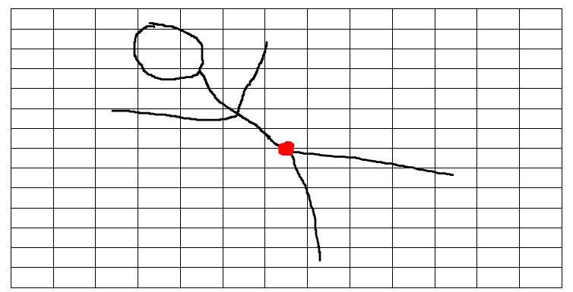

Như hình trên ta có thể thấy rằng khi vật thể lớn thì khả năng tâm của nó nằm ngay chính giữa hình ảnh là rất cao và nó vô tình nằm ngay đường giao của hai cell dẫn đến ta không xác định được xem object thuộc cell nào.

Chính vì vậy mà ta sẽ thay đổi input ảnh đầu vào từ 448x448 thành 416x416 (khi downsampling xuống 32 lần thì feature map có kích thước 13x13).

Ngoài ra chúng ta cũng sẽ thay đổi cơ chế dự đoán class của object từ việc các bounding box của một cell sử dụng chung một giá trị dự đoán sang riêng lẻ cho từng bouding box. Điều này cũng khắc phục được việc giới hạn số lượng vật thể được phát hiện và việc các vật thể nhỏ nằm cùng 1 cell.

Việc sử dụng anchor box tuy làm giảm mAP của model đi một ít (0.3%) nhưng nó lại giúp tăng recall lên 7%.

Dimension Cluster

Để có được các anchor boxes tốt, chúng ta sẽ sử dụng K-Means Clustering trên training dataset để tìm ra các kích thước anchor boxes phù hợp thay vì phải chọn tay.

Việc này sẽ giúp mô hình dễ dàng hơn trong việc học dự đoán các offset tốt.

Với mỗi hình ảnh trong training dataset, ta sẽ tiến hành normalize width và height của các bounding box bởi kích thước của hình ảnh về khoảng [0,1] sau đó coi các giá trị normalizecủa một bounding box là một sample point.

Như vậy, chúng ta sẽ tiến hành cluster với dữ liệu 2 chiều.

Vì ta mong muốn các anchor sẽ overlap với bounding box càng nhiều càng tốt nên chúng ta sẽ cố gắng sao cho IOU của các sample point với centeroid của nó càng cao càng tốt hay nói cách khác chúng ta sẽ sử dụng distance như sau:

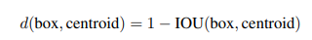

Vì chỉ sử dụng 2 feature là width và height, nên chúng ta sẽ giả sử các box và centroid có cùng center.

Trong paper gốc, các tác giả nói rằng có sự tradeoff giữa model complexity (số lượng tham số, tốc độ dự đoán) và recall của model khi tăng k và k = 5 là giá trị mà họ sử dụng để inference model.

YOLO V3

Single Shot Detector (SSD)

Classical Image Segmentation Algorithm

Trong các phương pháp cổ điển, hầu như các thuật toán của ta đều là unsupervised learning.

Mãi cho tới khi sự ra đời và bùng nổ của Deep Learning bắt đầu thì supervised learning mới được sử dụng trong image segmentation.

Nhược điểm chung của các phương pháp cổ điển này có lẽ là độ chính xác và việc nó không có khả năng đưa ra tính chất của vật thể được segment.

Binary threshold

Vì đây là phương pháp cổ điển và đơn giản nhất nên độ hiệu quả là chưa cao tuy nhiên nó giúp ta có cái nhìn trực quan nhất về tác vụ Segmentation.

Cụ thể, với đầu vào là ảnh xám, ta sẽ tiến hành binary hóa nó bằng cách đưa các pixel nhỏ hơn một ngưỡng nào đó về 0 (đen) và các pixel lớn hơn một ngưỡng nào đó lên 255 (trắng).

Code example

import cv2

import matplotlib.pyplot as plt

import numpy as np

img = cv2.imread('cat2.jpg')

img = cv2.cvtColor(img,cv2.COLOR_BGR2GRAY)

print(img.shape)

plt.imshow(img,cmap='gray')

plt.show()

threshold = 200

for i in range(img.shape[0]):

    for j in range(img.shape[1]):

        if img[i,j]>=100:

            img[i,j]=255

        else:

            img[i,j] = 0

plt.imshow(img,cmap='gray')

plt.show()

Kết quả nhận được như sau:

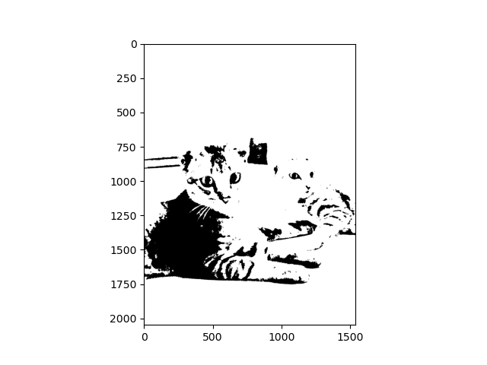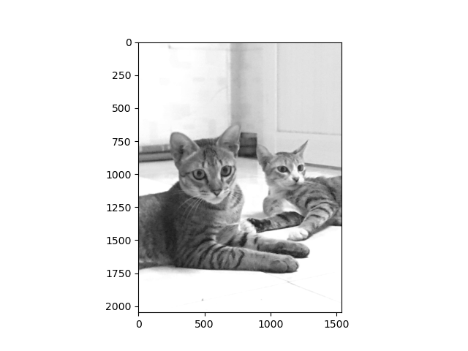Kmean

Khác với Binary Threshold chỉ làm việc trên ảnh xám thì Kmean có thể làm việc trên cả ảnh màu.

Cụ thể ta sẽ coi mỗi pixel là một data point trong tập dữ liệu với chiều bằng 3, sau đó tiến hành sử dụng Kmean. Kết quả của Kmean sẽ cho ta K center, sau đó ta sẽ thay đổi giá trị pixel của các điểm thuộc center bằng chính giá trị của center.

Như vậy ta sẽ có K vùng màu khác nhau trên hình ảnh.

Nhược điểm của phương pháp này có lẻ nằm ở chỗ số lượng cụm ta phải sử dụng sẽ khác nhau đối với từng image chính vì vậy sẽ khó trong việc segmentation nhiều img cùng lúc.

Code example

import cv2

import matplotlib.pyplot as plt

import numpy as np

from scipy.spatial.distance import cdist

class data(object):

    def __init__(self, data: np.ndarray) -> None:

        self._data = data

        self._numberdatapoint = data.shape[0]

    def getdata(self) -> np.ndarray:

        return self._data

    def getnumberdatapoint(self)->int:

        return self._numberdatapoint

class input_data(data):

    def __init__(self, data: np.ndarray) -> None:

        super().__init__(data)

        self._dim = data.shape[1]

    def getdim(self)->int:

        return self._dim

class output_data(data):

    def __init__(self, data: np.ndarray) -> None:

        super().__init__(data)

class Unsupervisemodel(object):

    def __init__(self,input: input_data) -> None:

        self._input = input

    def getinput(self)-> input_data:

        return self._input

class KmeanCluster(Unsupervisemodel):

    def __init__(self, input: input_data) -> None:

        super().__init__(input)

    def train(self,k) -> None:

        dim = self._input.getdim()

        N = self._input.getnumberdatapoint()

        data = self._input.getdata()

        init_center_id = np.random.choice(range(0,N),k,replace=False)

        init_center = data[init_center_id,:]

        init_label = np.zeros((N,))

        for i in range(N):

            dist = cdist(data[i,:].reshape(1,dim),init_center).T

            label = np.argmin(dist)

            init_label[i]=label

        center = [init_center]

        label = [init_label]

        count = 0

        while True:

            center_temp = []

            for i in range(k):

                temp = np.where(label[-1]==i)

                temp_coordinate = np.zeros((dim,))

                for j in temp[0]:

                    temp_coordinate += data[j,:]

                temp_coordinate/=len(temp[0])

                center_temp.append(temp_coordinate)

            center_temp = np.array(center_temp)

            if (center_temp == center[-1]).all():

                break

            else:

                center.append(center_temp)

                temp_label = np.zeros_like(label[-1])

                for i in range(N):

                    dist = cdist(data[i,:].reshape(1,dim),center[-1]).T

                    temp_label[i] = np.argmin(dist)

                label.append(temp_label)

        return center[-1], label[-1]

img = cv2.cvtColor(cv2.imread('imgpath'),cv2.COLOR_BGR2RGB)

ans = np.zeros_like(img)

img = img.reshape(-1,3)

data_kmean =input_data(img)

model = KmeanCluster(data_kmean)

center,label = model.train(4)

label = label.reshape(ans.shape[0],ans.shape[1])

for i in range(ans.shape[0]):

    for j in range(ans.shape[1]):

        ans[i,j] = center[int(label[i,j])]

plt.imshow(ans)

plt.show()

Kết quả minh họa



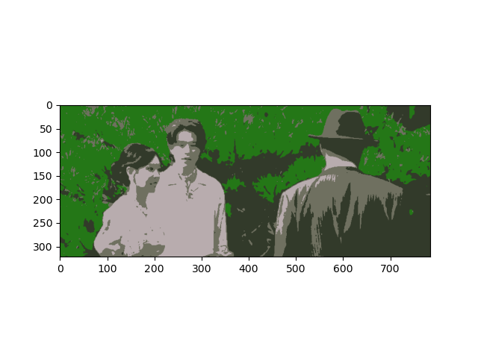

Expectation Maximization Clustering

Mean shift clustering

Deconvolutional Neural Network

Có thể thấy trong convolution neural network, thông thường khi qua các layer conv, kích thước của output sẽ ngày càng giảm. Hay ta chuyển từ hình ảnh sang các đặc trưng.

Vậy có cách nào đó để ta làm ngược lại không ?

Tức từ các đặc trưng ta có thể sinh ra các output kích thước to hơn.

Để giải quyết vấn đề này, deconvolutional neural network đã được ra đời và được ứng dụng rộng rãi và đặc biệt trong họ các mô hình Segmentation, GAN và Autoencoder.

Cụ thể trong deconvolution neural network ta sẽ có 3 loại layer đặc trưng giúp tăng kích thước của input là Upsampling2D, Transposed Convolution, Dilation Convolution.

Upsampling2D

Về cơ bản Upsampling2D tương tự như việc thực hiện resized image vậy.

Cụ thể ta sẽ lặp lại giá trị của từng pixel trên input theo một mức độ nhất định nào đó và cho ra output lớn hơn.

Ví dụ với input như sau:

Khi sử dụng Upsampling2D với kích thước 2x2, ta sẽ có output như sau

Transposed Convolution

Transposed Convolution hay tích chập chuyển vị cũng là một phương pháp giúp tăng kích thước của model.

Với tích chập thông thường, giả sử đầu vào của ta có kích thước W x H.

Khi đó output của ta sẽ có kích thước

Với F là kích thước của kernel.

Với tích chập chuyển vị, công thức tính đầu ra của ta về cơ bản sẽ ngược lại.

Cụ thể

Hai công thức trên về cơ bản chính là hàm ngược của công thức khi ta tính tích chập thông thường.

Cách tính tích chập chuyển vị sẽ được thực hiện như sau:

Đầu tiên ta tiến hành tính kích thước của output. Sau đó tiến hành lấy từng giá trị của input nhân với kernel (phần thừa thêm 0). Tiến hành với toàn bộ phần tử của input sau đó thực hiện phép cộng, ta sẽ có kết quả của phép tích chập chuyển vị.

Cụ thể, giả sử đầu vào của ta là ma trận 2 x 2 như sau:

Và kernel như sau

Với stride bằng 1, padding bằng 0, ta có kích thước của output bằng:

Ta viết ra bốn ma trận kích thước 3 x 3 lần lượt là:

Tính tổng của bốn ma trận này ta sẽ có kết quả của phép tích chập chuyển vị là:

Có thể thấy, khi tính kết quả của phép nhân giá trị với một ma trận (kernel) đã được thực hiện tương tự với khi ta sử dụng stride.

Ngược lại với padding trong tích chập thông thường, khi sử dụng padding trong tích chập chuyển vị, ta sẽ loại bỏ các vùng phía ngoài tương ứng với giá trị padding sau khi tính tích chập.

Dilation Convolution

Tuy nghe rất lạ, nhưng dilation convolution chính là phép tính mà ta đã thực hiện khi tính đạo hàm của phép tích chập thông thường theo kernel.

Bằng cách thêm padding và các cột 0 giữa input, lúc này ta sẽ có kích thước lớn hơn, sau đó ta chỉ việc tính tích chập thông thường.

Về cơ bản, deconvolution neural network không thường đứng một mình mà nó thường được sử dụng kết hợp với các net khác nhằm tạo ra các mô hình với khả năng khác nhau.(Các bài tiếp theo ta sẽ tìm hiểu cách mà deconvolution neural network được sử dụng)

Autoencoder

Autoencoder là một kiến trúc mạng neural giúp chúng ta encode các thông tin bằng cách biểu diễn ở một chiều không gian thấp hơn so với không gian gốc.

Về cơ bản, ban đầu autoencoder chủ yếu được sinh ra nhằm phục vụ cho dimension reductivity và feature learning. Tuy nhiên qua nhiều năm, chúng ta đã phát triển và đưa ra các mô hình cùng với ứng dụng mới của autoencoder.

Trước khi đi vào tìm hiểu những ứng dụng này là gì, ta sẽ xem xét các thành phần và yếu tố của autoencoder.

Về cơ bản kiến trúc Autoencoder bao gồm 3 phần:

+ Encoder: Mã hóa dữ liệu đầu vào thông qua các conv hoặc dense layer

+ Bottle kneck: Bottle kneck đơn giản chỉ là một layer với số node hoặc số feature map nhỏ mà thôi. Điều này giúp dữ liệu của ta được nén đến một mức nhất định. Nếu như số node và feature map của layer này quá nhỏ thì mô hình của ta sẽ mất rất nhiều thông tin, ngược lại sẽ dễ bị overfit nếu số lượng là lớn.

Chính vì vậy ta phải lựa chọn thật cẩn thận số node và feature map của layer này.

+ Decoder: Sau khi đã mã hóa xong, ta sẽ dùng bộ decoder nhằm đưa kết quả mã hóa về lại input ban đầu. Ở đây, sự khác nhau giữa output của decoder và input đầu vào sẽ chính là hàm mất mát của chúng ta, và ta sẽ làm sao cho sự khác nhau này là ít nhất có thể.

Câu hỏi đặt ra đó là: Nếu sự khác nhau là ít nhất có thể thì việc ta đang làm không phải đơn giản chỉ là copy dữ liệu hay sao ? Vậy thì copy thôi chứ xài mạng neural để làm gì ?

Như đã nói ở trên, ban đầu autoencoder chủ yếu chỉ được sử dụng cho giảm chiều dữ liệu, tức ta cần biểu diễn dữ liệu dưới dạng chiều dữ liệu thấp mà không làm mất đi thông tin. Nếu như nhìn lại ta có thể thấy rằng, điều ta mong muốn chính là output của bottle kneck (số chiều thấp).

Có thể nói rằng quá trình chúng ta cố gắng làm cho decoder giải mã ra output tương tự với input của mô hình sẽ giúp bộ encoder và bottle kneck học được những đặc trưng tốt của mô hình, để từ đó nén dữ liệu cách hiệu quả hơn. Từ điều này ta có thể thấy rằng, trong quá trình sử dụng, ta sẽ cắt bỏ đi bộ decoder mà chỉ sử dụng 2 phần đầu của mạng autoencoder mà thôi.

Hiện nay có 6 loại autoencoder chính đó là:

+ Undercomplete Autoencoder

+ Denoising Autoencoder

+ Convolution Autoencoder

+ Sparse Autoencoder

+ Contractive Autoencoder

+ Variational Autoencoder

Chúng ta sẽ đi tìm hiểu và implement từng loại một.

Undercomplete Autoencoder

Undercomplete Autoencoder là một mô hình unsupervised learning khi chúng ta không có nhãn cho đầu ra của mô hình.

Về cơ bản ý tưởng của undercomplete autoencoder là hoàn toàn giống với ý tưởng thô sơ của autoencoder và nó được sử dụng cho dimension reductivity là chính.

Câu hỏi đặt ra là tại sao ta không sử dụng PCA hay các thuật toán giảm chiều dữ liệu cổ điển khác và lại phải sử dụng autoencoder.

Về cơ bản, trong PCA, ta chỉ đơn giản sử dụng các linear transform nhằm kết hợp giữa các feature lại và sinh ra một feature mới.

Tuy nhiên với undercomplete autoencoder, nó lại có thể sử dụng linear lẫn non-linear transform thông qua các activate function. Điều này giúp cho quá trình giảm chiều dữ liệu của ta là tốt hơn và mạnh hơn.

Để kiểm chứng mức độ hiệu quả của Undercomplet Autoencoder, ta sẽ làm việc với bài toán phân loại chữ viết tay với bộ dữ liệu MNIST.

Cụ thể đầu tiên ta sẽ train một mạng undercomplete autoencoder, sau đó ta sẽ cắt bỏ phần decoder và dùng phần còn lại như một backbone pretrained để train classifier.

Code example:

import tensorflow as tf

from tensorflow import keras

from keras import Sequential, layers

(x_train, y_train), (x_test, y_test) = keras.datasets.mnist.load_data()

import numpy as np

import matplotlib.pyplot as plt

x_train = x_train.reshape(x_train.shape[0],-1).astype('float32')/255

x_test = x_test.reshape(x_test.shape[0],-1).astype('float32')/255

y_train = keras.utils.to_categorical(y_train,10)

y_test = keras.utils.to_categorical(y_test,10)

undercomplet_autoencoder = Sequential([

    layers.Dense(784,'relu',input_shape=(784,)),

    layers.Dense(256,'relu'),

    layers.Dense(256,'relu'),

    layers.Dense(128,'relu'),

    layers.Dense(256,'relu'),

    layers.Dense(256,'relu'),

    layers.Dense(784,'relu')

])

undercomplet_autoencoder.compile('adam',"mse",keras.metrics.RootMeanSquaredError())

undercomplet_autoencoder.summary()

undercomplet_autoencoder.fit(x_train,x_train,128,epochs=20,validation_data=(x_test,x_test))

Đây là kết quả mà mạng autoencoder cho ra sau khi train (trái là gốc, phải là kết quả của autoencoder)

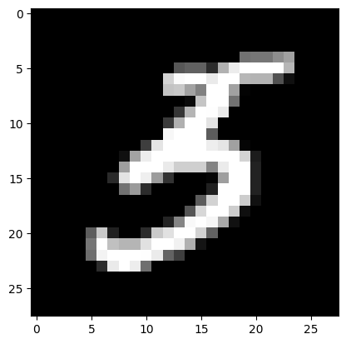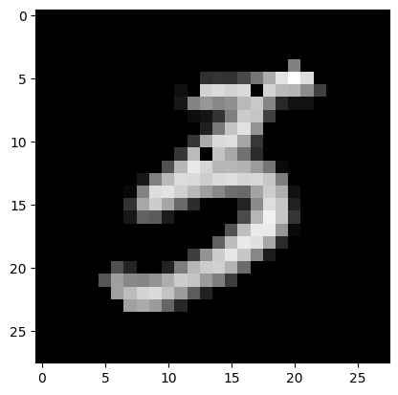

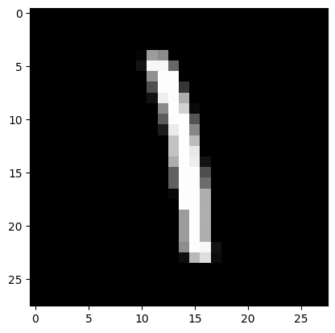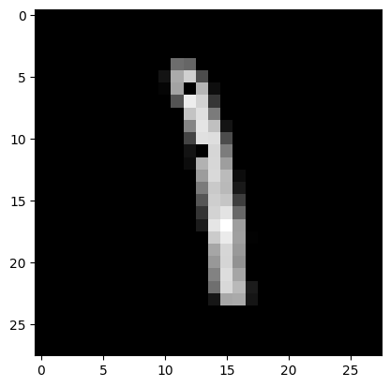

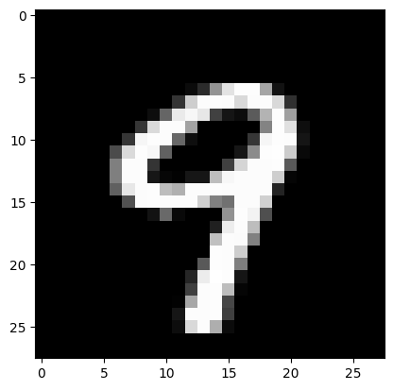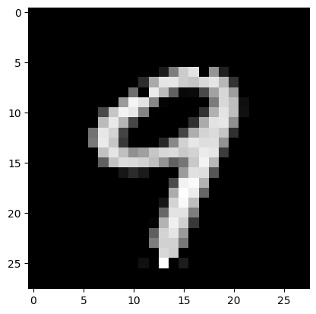

Code train classifier:

classi_by_autoencoder = Sequential()

for i in range(4):

  classi_by_autoencoder.add(undercomplet_autoencoder.layers[i])

classi_by_autoencoder.add(layers.Dense(10,'softmax'))

classi_by_autoencoder.compile('adam','categorical_crossentropy','acc')

for i in range(4):

  undercomplet_autoencoder.layers[i].trainable = False

classi_by_autoencoder.summary()

classi_by_autoencoder.fit(x_train,y_train,128,10,validation_data=(x_test,y_test))

Kết quả sau 10 epoch của mô hình vào khoảng 98.22% trên tập validation 10000 image. (Đây là một kết quả khá tốt khi ta so với LeNet)

Với bộ dữ liệu Fashion-MNIST (khó hơn MNIST) thì kết quả của ta là 90% (ngang LeNet khi sử dụng relu activate function).

Denoising Autoencoder

Nhằm xây dựng chức năng khử nhiễu cho dữ liệu (âm thanh, hình ảnh) mà denoising autoencoder đã được sử dụng.

Về cơ bản kiến trúc của denoising autoencoder là tương tự như các mô hình trước. Chúng ta chỉ thay đổi một ít ở đầu vào của mô hình và cách tính hàm loss của mô hình mà thôi.

Giả sử ta có một tập dữ liệu chính xác và ta muốn train một mạng giúp khử nhiễu nhận đầu vào là dữ liệu có nhiễu. Vậy làm sao để ta có thể sinh ra dữ liệu để mô hình kia học đây ?

Câu trả lời rất đơn giản, ta chỉ việc tạo dữ liệu nhiễu bằng cách thêm nhiễu vào dữ liệu chính xác ban đầu.

Sau khi đưa qua kiến trúc autoencoder, ta sẽ tính construction loss giữa kết quả của mô hình và dữ liệu trước khi thêm nhiễu (bằng cách này, ta sẽ ép mô hình học được những đặc tính và thông số phù hợp để khử nhiễu cho dữ liệu).

Để kiểm chứng tính hiệu quả của phương pháp này, ta sẽ sử dụng MNIST.

Code implement (sử dụng phân phối chuẩn với trung bình 0 và độ lệch chuẩn 0.5 làm nhiễu cho hình ảnh):

import numpy as np

import matplotlib.pyplot as plt

import tensorflow as tf

from tensorflow import keras

from keras import Sequential, layers

(x_train, y_train), (x_test, y_test) = keras.datasets.mnist.load_data()

x_train = x_train.reshape(x_train.shape[0],-1).astype('float32')/255

x_test = x_test.reshape(x_test.shape[0],-1).astype('float32')/255

y_train = x_train+np.random.normal(0,0.5,x_train.shape)

y_test=x_test+np.random.normal(0,0.5,x_test.shape)

plt.imshow(x_train[100].reshape(28,28),cmap='gray')

plt.show()

plt.imshow(y_train[100].reshape(28,28),cmap='gray')

plt.show()

Kết quả hình ảnh gốc so với hình ảnh nhiễu:

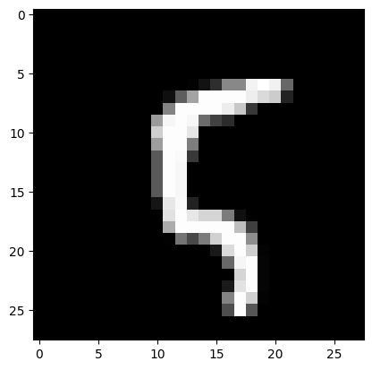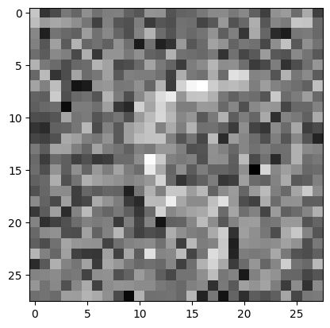

Model definition:

denoising_model = Sequential([

    layers.Dense(784,'relu',input_shape=(784,)),

    layers.Dense(256,'relu'),

    layers.Dense(784,'relu')

])

denoising_model.compile('adam','mse',keras.metrics.RootMeanSquaredError())

Sau 20 epochs, kết quả khử nhiễu của mô hình là khá ấn tượng đối với các hình ảnh sử dụng chung phân phối làm nhiễu.

Một số kết quả của mô hình (từ trái sang phải là origin, noise và denoise):

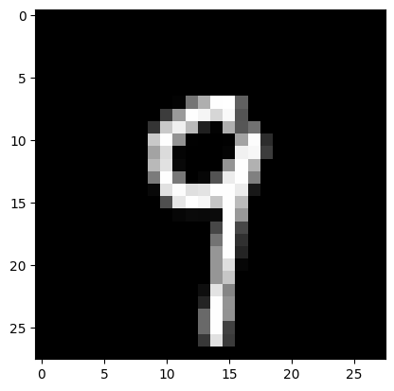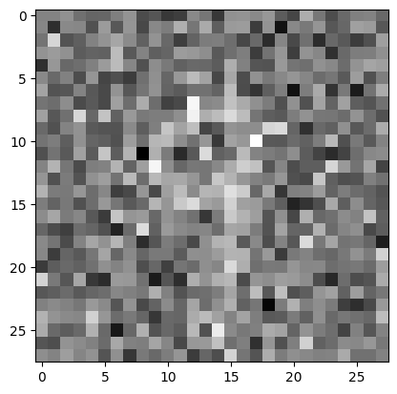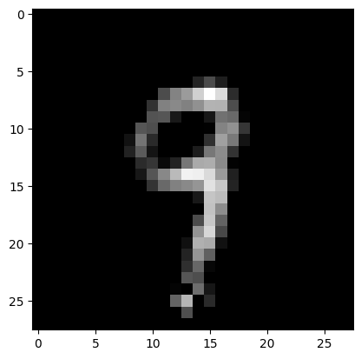

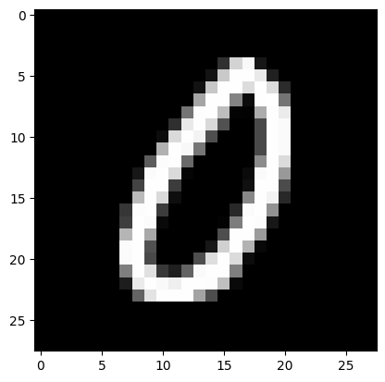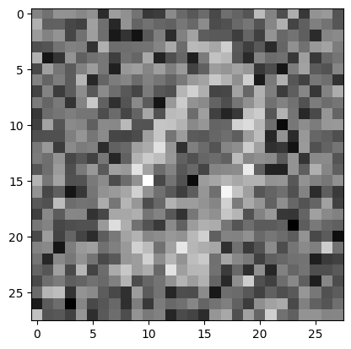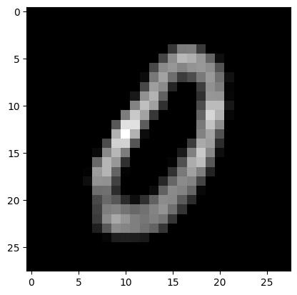

Có thể thấy rằng, mặc dù với lượng nhiễu lớn, nhưng mô hình vẫn có thể khử nhiễu khá tốt.

Tuy nhiên, cách làm trên lại có một nhược điểm khá tệ đó chính là với các hình ảnh có mức độ nhiễu thấp, khi tiến hành đưa qua mô hình, kết quả nhận được là không tốt khi mức độ nhiễu còn cao hơn trước khi đưa qua mô hình.

Nguyên nhân của vấn đề này là do dữ liệu chúng ta đã fit vào mô hình. Do khi train model, chúng ta đơn giản chỉ cho nó học cách chuyển từ ảnh nhiễu về ảnh gốc mà thôi, chính vì vậy, với các ảnh nhiễu nhỏ, nó sẽ không có khả năng loại bỏ mà còn vô tình gây thêm nhiễu.

Để khắc phục vấn đề này, đơn giản ta chỉ việc thay đổi cách fit data vào mô hình.

Cụ thể từ 1 điểm dữ liệu ban đầu ta có thể fit vào mô hình nhiều điểm dữ liệu khác nhau sinh ra từ điểm dữ liệu gốc thông qua nhiễu bằng các phân phối khác nhau.

Với cách làm này, mô hình sẽ có cái nhìn trực quan và học được cách tổng quát hơn làm thế nào để khử nhiễu.

Convolution Autoencoder

Như đã biết, với dữ liệu hình ảnh, thông thường chúng ta sẽ sử dụng phép tích chập để có thể đạt được kết quả tốt hơn nếu so với MLP thông thường. Chính vì điều này mà convolution autoencoder đã được ra đời.

Bằng cách kết hợp giữa conv net thông thường (để encoder) và các deconv net (để decoder) chúng ta cũng có thể tạo ra các mạng autoencoder dùng để nén (tương tự uncomplete autoencoder) và khử nhiễu (tương tự denoising autoencoder) đối với dữ liệu là hình ảnh.

Code implement:

import tensorflow as tf

from tensorflow import keras

from keras import layers, Sequential

import numpy as np

import matplotlib.pyplot as plt

(x_train, y_train), (x_test, y_test) = keras.datasets.mnist.load_data()

x_train = x_train.astype('float32')/255

x_test = x_test.astype('float32')/255

def noise(x,mean,std):

  return np.clip(x+np.random.normal(mean,std,x.shape),0,1)

x_train_noise = noise(x_train,0,0.7)

x_test_noise = noise(x_test,0,0.7)

import random

c = random.randint(0,60000)

plt.imshow(x_train_noise[c],cmap='gray')

plt.show()

plt.imshow(x_train[c],cmap='gray')

plt.show()

Một số example của hình ảnh sau khi thêm nhiễu (trái nhiễu, phải gốc):

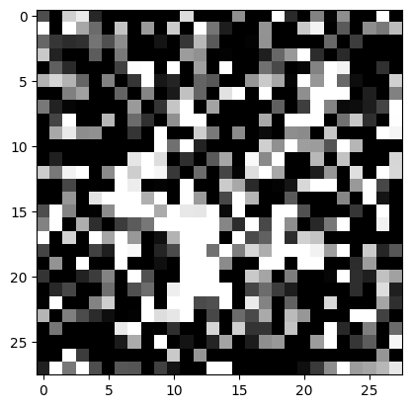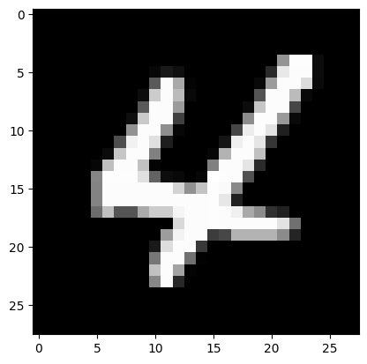

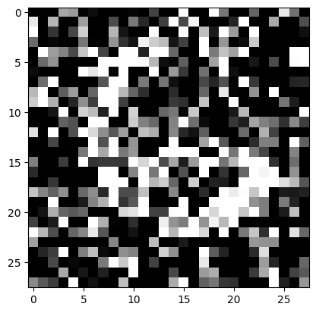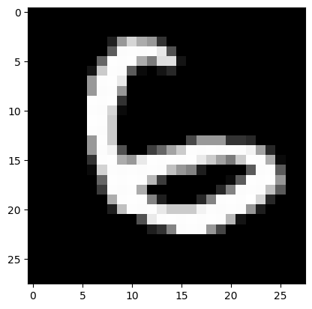

Kiến trúc mô hình:

model = Sequential([

    layers.Conv2D(32, (3, 3), activation="relu", padding="same",kernel_initializer =keras.initializers.RandomNormal(stddev=0.01),input_shape=(28,28,1)),

    layers.MaxPooling2D((2, 2)),

    layers.BatchNormalization(),

    layers.Conv2D(32, (3, 3), activation="relu", padding="same",kernel_initializer = keras.initializers.RandomNormal(stddev=0.01)),

    layers.MaxPooling2D((2, 2)),

    layers.BatchNormalization(),

    layers.Conv2DTranspose(32, (3, 3), strides=2, activation="relu", padding="same",kernel_initializer = keras.initializers.RandomNormal(stddev=0.01)),

    layers.BatchNormalization(),

    layers.Conv2DTranspose(32, (3, 3), strides=2, activation="relu", padding="same",kernel_initializer = keras.initializers.RandomNormal(stddev=0.01)),

    layers.BatchNormalization(),

    layers.Conv2D(1, (3, 3), activation="relu", padding="same",kernel_initializer = keras.initializers.RandomNormal(stddev=0.01))

])

Đầu tiên, ta sử dụng 2 layer conv2d và maxpooling để nén về 7 x 7 với depth bằng 32. Sau đó sử dụng 2 layer deconvolution để tăng kích thước lên. Cuối cùng kết thúc bằng một conv layer với 1 kernel để đưa output về đúng kích thước của input.

Sử dụng MSE làm loss function. Ta tiến hành train model với 20 epoch.

model.compile('rmsprop','mse',keras.metrics.RootMeanSquaredError())

model.fit(x_train_noise,x_train,epochs=20,batch_size=128,validation_data=(x_test_noise,x_test),shuffle=True)

Một số kết quả của mô hình trên test set (từ trái qua phải là noise, origin và denoise)

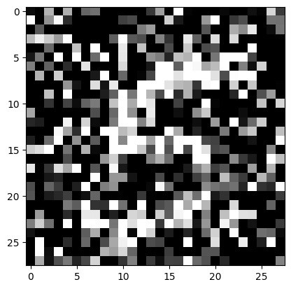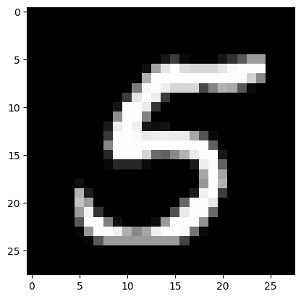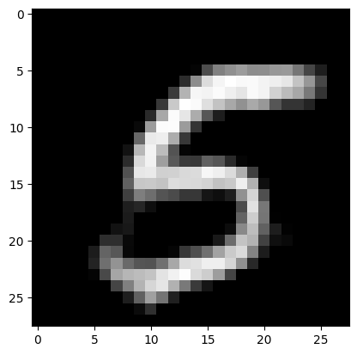

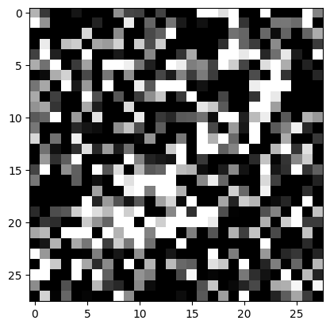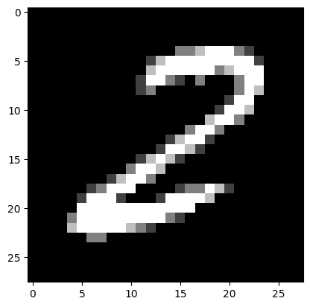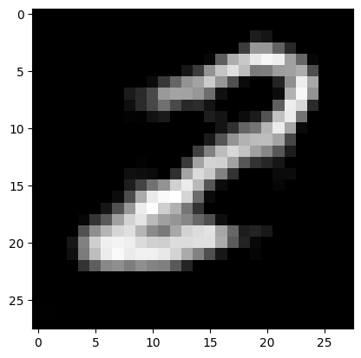

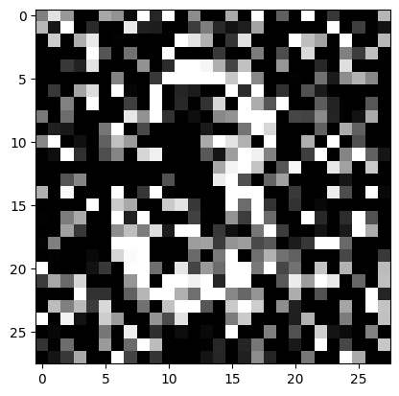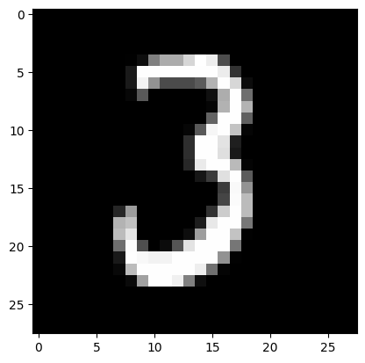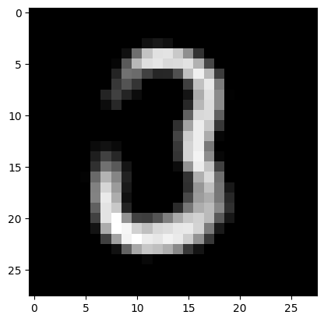

Có thể thấy về cơ bản, mô hình đã khử nhiễu khá tốt ta sử dụng nhiễu với độ lệch chuẩn 0.7 (khá cao).

Sparse Autoencoder

Contractive Autoencoder

Variation Autoencoder

Fully Convolution Network for Semantic Segmentation

Semantic Segmentation và Instance Segmentation

Khác với các thuật toán học không giám sát cổ điển giúp thực hiện phân đoạn hình ảnh, khi sử dụng học giám sát thì bài toán phân đoạn được chia thành 2 loại chính đó là: instance segmentation và semantic segmentation.

Với instance segmentation, việc của ta cũng gần giống với bài toán object detection, tuy nhiên thay vì dùng bounding box để khoanh vùng và gán nhãn thì ta sẽ thay các pixel chứa vật thể bằng một màu cụ thể nhằm phân đoạn các đối tượng. Nói cách khác dù là các đối tượng có cùng lớp thì vẫn sẽ có màu khác nhau.

Sở dĩ chúng ta nhấn mạnh việc các đối tượng cùng lớp thì khác màu trong instance segmentation là nhằm phân biệt rõ giữa instance và semantic. Hay trong semantic segmentation, ta chỉ quan tâm xem pixel nào thuộc class nào mà thôi.

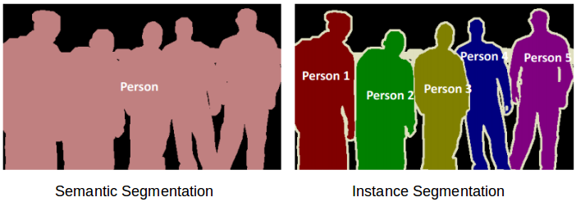

Dataset for Semantic Segmentation

Vì đây là bài toán supervised learning nên data của nó gồm 2 phần là đầu vào và đầu ra.

Dĩ nhiên đầu vào chắc chắn là hình ảnh rồi, với đầu ra, khác với các mô hình thông thường thường là vector thì với semantic segmentation, chúng ta sẽ có một tensor 3 chiều là one hot encoder của từng pixel trong hình ảnh. Hay với mỗi pixel ta sẽ có label tương ứng.

FCN

FCN hay fully convolution network về cơ bản hoàn toàn giống với tên gọi của nó khi trong toàn bộ mạng chúng ta chỉ sử dụng các phép tích chập mà thôi (thay vì kết hợp với các dense layer như thông thường).

Dễ thấy một lợi ích rõ rệt của cách làm này là hình ảnh đầu vào không cần phải cố định một kích thước duy nhất. Ngoài ra, nếu tận dụng hợp lý giữa mạng tích chập và mạng giải chập thì ta có thể tạo ra một mô hình hoạt động ổn cho bài toán semantic segmentation.

FCN 32s

Là kiến trúc đơn giản nhất trong các kiến trúc được giới thiệu của tác giả trong paper gốc, FCN 32s tuy vẫn chưa phân đoạn quá tốt nhưng nó vẫn có thể cho ta một kết quả tạm ổn.

Cụ thể, chúng ta sẽ sử dụng lại một backbone pretrained với tác vụ image classification (trong paper là VGG16) sau đó cắt bỏ đi flatten và các dense layer.

Lần lượt thêm vào mô hình 3 conv layer với depth lần lượt là 4096, 4096 và số class cần phân loại ((tương tự như số node của dense layer). Lưu ý, chúng ta sẽ giữ nguyên kích thước của output.

Sử dụng một layer unsampling (transposed convolution) để đưa kích thước của output về bằng với kích thước của hình ảnh và depth bằng số class.

Nguyên nhân kiến trúc này được gọi là FCN 32s vì ở layer cuối chúng ta đã upsampling output lên 32 lần (từ 7x7 lên 224x224).

Code example for VOC2012 dataset:

import os

import tensorflow as tf

from tensorflow import keras

import numpy as np

import matplotlib.pyplot as plt

import urllib

import tarfile

import cv2

import random

data_dir = "./data"

if not os.path.exists(data_dir):

  os.mkdir(data_dir)

url = 'http://host.robots.ox.ac.uk/pascal/VOC/voc2012/VOCtrainval_11-May-2012.tar'

target_path = os.path.join(data_dir,'VOCtrainval_11-May-2012.tar')

if not os.path.exists(target_path):

  urllib.request.urlretrieve(url,target_path)

  tar = tarfile.TarFile(target_path)

  tar.extractall(data_dir)

  tar.close()

def make_datapath_list(rootpath):

  imgpath_template = os.path.join(rootpath,'JPEGImages','%s.jpg')

  annopath_template = os.path.join(rootpath,'SegmentationClass','%s.png')

  #train,val

  train_ids = os.path.join(rootpath,'ImageSets/Segmentation/train.txt')

  val_ids = os.path.join(rootpath,'ImageSets/Segmentation/val.txt')

  train_img_list = list()

  train_anno_list = list()

  for line in open(train_ids):

    img_id = line.strip()

    img_path = (imgpath_template%img_id)

    anno_path = (annopath_template%img_id)

    train_img_list.append(img_path)

    train_anno_list.append(anno_path)

  val_img_list = list()

  val_anno_list = list()

  for line in open(val_ids):

    img_id = line.strip()

    img_path = (imgpath_template%img_id)

    anno_path = (annopath_template%img_id)

    val_img_list.append(img_path)

    val_anno_list.append(anno_path)

  return train_img_list,train_anno_list,val_img_list,val_anno_list

rootpath = "./data/VOCdevkit/VOC2012/"

train_img_list,train_anno_list,val_img_list,val_anno_list = make_datapath_list(rootpath)

VOC_CLASSES = ['background', 'aeroplane', 'bicycle', 'bird', 'boat',

               'bottle', 'bus', 'car', 'cat', 'chair', 'cow',

               'diningtable', 'dog', 'horse', 'motorbike', 'person',

               'potted plant', 'sheep', 'sofa', 'train', 'tv/monitor']

VOC_COLORMAP = np.array([[0, 0, 0], [128, 0, 0], [0, 128, 0], [128, 128, 0],

                [0, 0, 128], [128, 0, 128], [0, 128, 128], [128, 128, 128],

                [64, 0, 0], [192, 0, 0], [64, 128, 0], [192, 128, 0],

                [64, 0, 128], [192, 0, 128], [64, 128, 128], [192, 128, 128],

                [0, 64, 0], [128, 64, 0], [0, 192, 0], [128, 192, 0],

                [0, 64, 128]])

def read_one_sample(img_path,segment_map_path):

  img = cv2.resize(cv2.cvtColor(cv2.imread(img_path),cv2.COLOR_BGR2RGB),(224,224))

  segment_map = cv2.resize(cv2.cvtColor(cv2.imread(segment_map_path),cv2.COLOR_BGR2RGB),(224,224))

  k = []

  for i in range(len(VOC_CLASSES)):

    k.append(((segment_map[:,:,0]==VOC_COLORMAP[i,0])*(segment_map[:,:,1]==VOC_COLORMAP[i,1])*(segment_map[:,:,2]==VOC_COLORMAP[i,2])).astype('uint8'))

  ans = np.zeros(k[0].shape,'uint8')

  for i in k:

    ans+=i

  segment_map[ans==0]=np.array([0,0,0])

  label_map = np.zeros((224,224,len(VOC_CLASSES)))

  for i in range(len(VOC_CLASSES)):

    label_map[:,:,i] = (segment_map[:,:,0]==VOC_COLORMAP[i,0])*(segment_map[:,:,1]==VOC_COLORMAP[i,1])*(segment_map[:,:,2]==VOC_COLORMAP[i,2])

  return img.astype('float32'),label_map

x_train = np.memmap('x_train.data','float32','w+',shape=(2500,224,224,3))

y_train = np.memmap('y_train.data','float32','w+',shape=(2500,224,224,len(VOC_CLASSES)))

x_test = np.memmap('x_test.data','float32','w+',shape=(413,224,224,3))

y_test = np.memmap('y_test.data','float32','w+',shape=(413,224,224,len(VOC_CLASSES)))

def prepare_data():

  for i in range(len(train_img_list)):

    x_train[i],y_train[i]=read_one_sample(train_img_list[i],train_anno_list[i])

  for i in range(1036):

    x_train[i+len(train_img_list)],y_train[i+len(train_img_list)]=read_one_sample(val_img_list[i],val_anno_list[i])

  for i in range(413):

    x_test[i],y_test[i] = read_one_sample(val_img_list[i+1036],val_anno_list[i+1036])

prepare_data()

def label_map_to_segment_map(label_map):

  segment_map = np.empty((224,224,3),dtype='uint8')

  segment_map[:,:] = VOC_COLORMAP[np.argmax(label_map,axis=-1)]

  return segment_map

def get_FCN_32s():

  backbone = keras.applications.VGG16(True,input_shape=(224,224,3))

  FCN_32s_input = keras.layers.Lambda(keras.applications.vgg16.preprocess_input, name='preprocessing')(keras.Input(shape=(None,None,3)))

  FCN_32s_output = backbone.layers[1](FCN_32s_input)

  for i in range(2,19):

    FCN_32s_output = backbone.layers[i](FCN_32s_output)

  FCN_32s_output = keras.layers.Conv2D(filters=4096, kernel_size=(7,7), strides=(1,1), padding='same', activation='relu')(FCN_32s_output)

  FCN_32s_output = keras.layers.Dropout(0.5)(FCN_32s_output)

  FCN_32s_output = keras.layers.Conv2D(filters=4096, kernel_size=(1,1), strides=(1,1), padding='same', activation='relu')(FCN_32s_output)

  FCN_32s_output = keras.layers.Dropout(0.5)(FCN_32s_output)

  FCN_32s_output = keras.layers.Conv2D(len(VOC_CLASSES),(1,1),(1,1),'valid',activation='linear')(FCN_32s_output)

  FCN_32s_output = keras.layers.Conv2DTranspose(len(VOC_CLASSES),(64,64),(32,32),"same",activation='softmax',use_bias=False)(FCN_32s_output)

  FCN_32s = keras.Model(FCN_32s_input,FCN_32s_output)

  FCN_32s.layers[-6].set_weights([tf.reshape(backbone.layers[-3].get_weights()[0],[7,7,512,4096]),backbone.layers[-3].get_weights()[1]])

  FCN_32s.layers[-4].set_weights([tf.reshape(backbone.layers[-2].get_weights()[0],[1,1,4096,4096]),backbone.layers[-2].get_weights()[1]])

  return FCN_32s

def print_random_sample(model):

  r = random.randint(1036,len(val_img_list)-1)

  img_path = val_img_list[r]

  segment_map_path = val_anno_list[r]

  img = cv2.resize(cv2.cvtColor(cv2.imread(img_path),cv2.COLOR_BGR2RGB),(224,224)).astype('float32')

  segment_map = cv2.resize(cv2.cvtColor(cv2.imread(segment_map_path),cv2.COLOR_BGR2RGB),(224,224)).astype('float32')/255

  label_map = model.predict(img.reshape(1,224,224,3))

  fig,ax = plt.subplots(1,3)

  ax[0].imshow(img)

  ax[1].imshow(segment_map)

  ax[2].imshow(label_map_to_segment_map(label_map.reshape(224,224,21)))

  plt.show()

FCN_32s = get_FCN_32s()

FCN_32s.compile(keras.optimizers.Adam(1e-4,weight_decay=5e-4),'categorical_crossentropy')

FCN_32s.fit(x_train,y_train,epochs=20,batch_size=20,validation_data=(x_test,y_test))

print_random_sample(FCN_32s)

Some example output of FCN-32s after 20 epochs (from left to right is input image, truth segment map and model predict map):

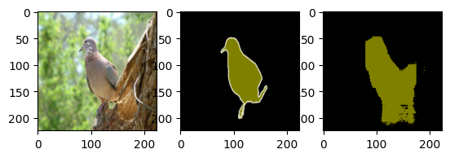

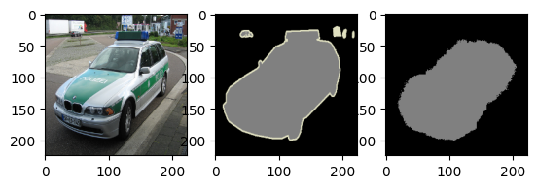

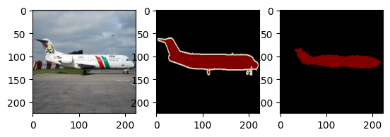

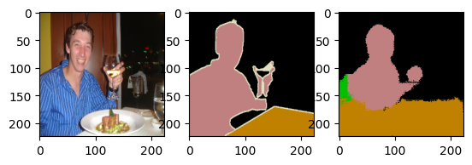

FCN 16s, FCN 8s

Có một nhược điểm dễ thấy của FCN32s đó chính là việc chúng ta upsample output lên quá nhiều và điều này có vẻ không tốt dù cho các đặc trưng bậc cao mang nhiều thông tin của hình ảnh nhưng lại bị mất thông tin về vị trí và kích thước của vật thể. Nhằm khắc phục điều này, các tác giả đã mượn một ít ý tưởng của ResNet (skip connection) để giúp mô hình hoạt động tốt hơn.

Cụ thể ta sẽ làm theo hình bên dưới đây:

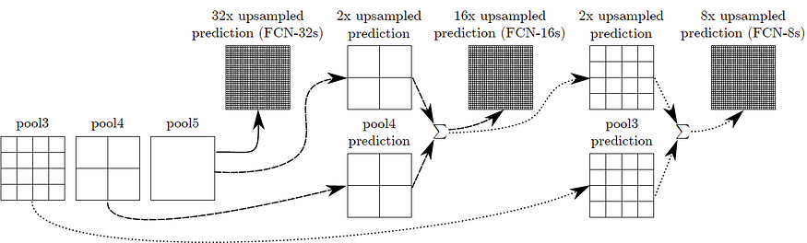

Some exampe output compare between FCN32s, FCN16s, FCN8s (from left to right is input image, gt and output of 32s, 16s, 8s):



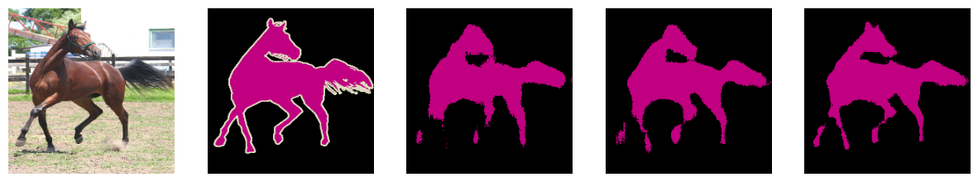





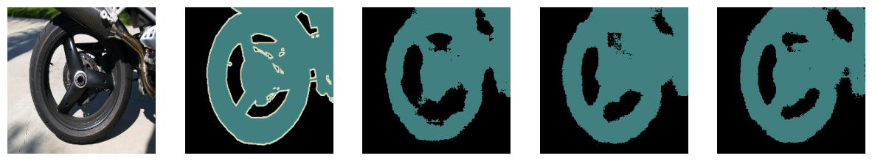

Unet

Một kiến trúc khác thường được sử dụng trong các bài toán semantic segmentation đó chính là Unet, về cơ bản Unet vẫn là một mạng fully convolution network, tuy nhiên thiết kế có phần khác biệt so với các mạng FCN mà ta đã nghiên cứu.

Cụ thể, kiến trúc mà các tác giả đã sử dụng trong paper như hình sau:

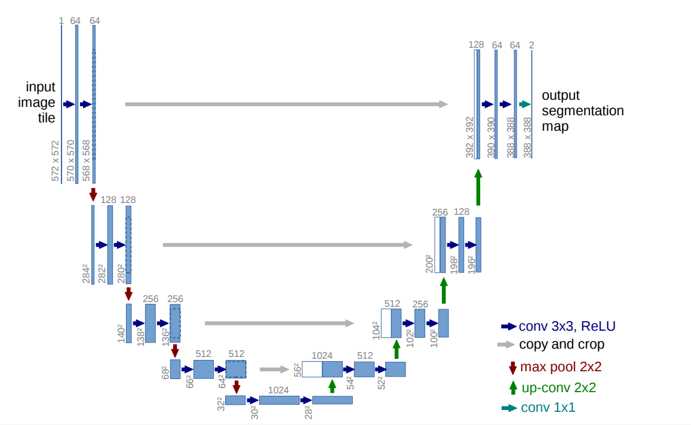

Double Conv Block

Lấy ý tưởng từ VGG net, Unet cũng sử dụng liên tục các conv layer trong một block.

Cụ thể, chúng ta sẽ có 2 conv layer với kernel size 3x3, stride = 1, padding = 0 liên tiếp nhau. Ngoài ra nhằm tăng hiệu suất, chúng ta sẽ sử dụng thêm batchnormalization với thứ tự conv-batchnorm-relu.

A type of Deep Convolution Autoencoder

Như hình phía trên, ta có thể thấy rằng, kiến trúc của Unet chính là kiến trúc của một mạng Autoencoder khi mô hình chia rõ ràng thành 2 phần chính là encoder bao gồm các conv layer và decoder bao gồm các up-conv layer.

Vì hình dạng của kiến trúc tương đồng với chữ U, nên kiến trúc này được gọi là Unet.

Encoder Part

Trong encoder, chúng ta sẽ sử dụng 4 double conv block liên tiếp xen kẽ bởi max pooling layer với kích thước 2x2, đồng thời qua mỗi block, depth của output sẽ tăng lên gấp đôi với depth của block đầu tiên bằng 64.

BottleKneck

Tiếp tục sử dụng một double conv block nữa để tăng depth của output lên 1024, tuy nhiên ở phần này, chúng ta không sử dụng max pooling layer nữa.

Decoder Part and Skip Connection

Với decoder part, ta sẽ tận dụng lại ý tưởng về việc sử dụng skip connection trong FCN16s và FCN8s, tuy nhiên trong mô hình gốc, do kích thước của các layer không cân xứng nên chúng ta sẽ thực hiện crop các feature map và concatenate với output của transposed conv.

Một điểm đặc biệt của kiến trúc trong hình (kiến trúc gốc) là input và output có kích thước khác nhau do conv layer đã giảm kích thước input.

Cách dễ nhất để khắc phục đó chính là chúng ta sẽ sử dụng padding = 1 cho các conv layer trong double conv.

Code example:

import os

import tensorflow as tf

from tensorflow import keras

import numpy as np

import matplotlib.pyplot as plt

import urllib

import tarfile

import cv2

import random

data_dir = "./data"

if not os.path.exists(data_dir):

  os.mkdir(data_dir)

url = 'http://host.robots.ox.ac.uk/pascal/VOC/voc2012/VOCtrainval_11-May-2012.tar'

target_path = os.path.join(data_dir,'VOCtrainval_11-May-2012.tar')

if not os.path.exists(target_path):

  urllib.request.urlretrieve(url,target_path)

  tar = tarfile.TarFile(target_path)

  tar.extractall(data_dir)

  tar.close()

def make_datapath_list(rootpath):

  imgpath_template = os.path.join(rootpath,'JPEGImages','%s.jpg')

  annopath_template = os.path.join(rootpath,'SegmentationClass','%s.png')

  #train,val

  train_ids = os.path.join(rootpath,'ImageSets/Segmentation/train.txt')

  val_ids = os.path.join(rootpath,'ImageSets/Segmentation/val.txt')

  train_img_list = list()

  train_anno_list = list()

  for line in open(train_ids):

    img_id = line.strip()

    img_path = (imgpath_template%img_id)

    anno_path = (annopath_template%img_id)

    train_img_list.append(img_path)

    train_anno_list.append(anno_path)

  val_img_list = list()

  val_anno_list = list()

  for line in open(val_ids):

    img_id = line.strip()

    img_path = (imgpath_template%img_id)

    anno_path = (annopath_template%img_id)

    val_img_list.append(img_path)

    val_anno_list.append(anno_path)

  return train_img_list,train_anno_list,val_img_list,val_anno_list

rootpath = "./data/VOCdevkit/VOC2012/"

train_img_list,train_anno_list,val_img_list,val_anno_list = make_datapath_list(rootpath)

VOC_CLASSES = ['background', 'aeroplane', 'bicycle', 'bird', 'boat',

               'bottle', 'bus', 'car', 'cat', 'chair', 'cow',

               'diningtable', 'dog', 'horse', 'motorbike', 'person',

               'potted plant', 'sheep', 'sofa', 'train', 'tv/monitor']

VOC_COLORMAP = np.array([[0, 0, 0], [128, 0, 0], [0, 128, 0], [128, 128, 0],

                [0, 0, 128], [128, 0, 128], [0, 128, 128], [128, 128, 128],

                [64, 0, 0], [192, 0, 0], [64, 128, 0], [192, 128, 0],

                [64, 0, 128], [192, 0, 128], [64, 128, 128], [192, 128, 128],

                [0, 64, 0], [128, 64, 0], [0, 192, 0], [128, 192, 0],

                [0, 64, 128]])

def read_one_sample(img_path,segment_map_path):

  img = cv2.resize(cv2.cvtColor(cv2.imread(img_path),cv2.COLOR_BGR2RGB),(224,224))

  segment_map = cv2.resize(cv2.cvtColor(cv2.imread(segment_map_path),cv2.COLOR_BGR2RGB),(224,224))

  k = []

  for i in range(len(VOC_CLASSES)):

    k.append(((segment_map[:,:,0]==VOC_COLORMAP[i,0])*(segment_map[:,:,1]==VOC_COLORMAP[i,1])*(segment_map[:,:,2]==VOC_COLORMAP[i,2])).astype('uint8'))

  ans = np.zeros(k[0].shape,'uint8')

  for i in k:

    ans+=i

  segment_map[ans==0]=np.array([0,0,0])

  label_map = np.zeros((224,224,len(VOC_CLASSES)))

  for i in range(len(VOC_CLASSES)):

    label_map[:,:,i] = (segment_map[:,:,0]==VOC_COLORMAP[i,0])*(segment_map[:,:,1]==VOC_COLORMAP[i,1])*(segment_map[:,:,2]==VOC_COLORMAP[i,2])

  return img.astype('float64')/255,label_map

x_train = np.empty((2500,224,224,3))

y_train = np.empty((2500,224,224,len(VOC_CLASSES)))

x_test = np.empty((413,224,224,3))

y_test = np.empty((413,224,224,len(VOC_CLASSES)))

def prepare_data():

  for i in range(len(train_img_list)):

    x_train[i],y_train[i]=read_one_sample(train_img_list[i],train_anno_list[i])

  for i in range(1036):

    x_train[i+len(train_img_list)],y_train[i+len(train_img_list)]=read_one_sample(val_img_list[i],val_anno_list[i])

  for i in range(413):

    x_test[i],y_test[i] = read_one_sample(val_img_list[i+1036],val_anno_list[i+1036])

prepare_data()

def label_map_to_segment_map(label_map):

  segment_map = np.empty((224,224,3),dtype='uint8')

  segment_map[:,:] = VOC_COLORMAP[np.argmax(label_map,axis=-1)]

  return segment_map

def print_random_sample(model):

  r = random.randint(1036,len(val_img_list)-1)

  img_path = val_img_list[r]

  segment_map_path = val_anno_list[r]

  img = cv2.resize(cv2.cvtColor(cv2.imread(img_path),cv2.COLOR_BGR2RGB),(224,224)).astype('float64')/255

  segment_map = cv2.resize(cv2.cvtColor(cv2.imread(segment_map_path),cv2.COLOR_BGR2RGB),(224,224)).astype('float64')/255

  label_map = model.predict(img.reshape(1,224,224,3))

  fig,ax = plt.subplots(1,3,figsize=(15,45))

  ax[0].imshow(img)

  ax[1].imshow(segment_map)

  ax[2].imshow(label_map_to_segment_map(label_map.reshape(224,224,21)))

  plt.show()

class DoubleConv_block(keras.layers.Layer):

  def __init__(self,filters):

    super().__init__()

    self.conv = keras.Sequential([

      keras.layers.Conv2D(filters,(3,3),(1,1),"same",activation=None,use_bias=False),

      keras.layers.BatchNormalization(),

      keras.layers.Activation('relu'),

      keras.layers.Conv2D(filters,(3,3),(1,1),"same",activation=None,use_bias=False),

      keras.layers.BatchNormalization(),

      keras.layers.Activation('relu')

    ])

  def call(self,x):

    return self.conv(x)

def get_Unet_model():

  input_model = keras.Input(shape=(224,224,3))

  down_sampling_1 = DoubleConv_block(64)(input_model)

  max_pooling_1 = keras.layers.MaxPooling2D((2,2),(2,2))(down_sampling_1)

  down_sampling_2 = DoubleConv_block(128)(max_pooling_1)

  max_pooling_2 = keras.layers.MaxPooling2D((2,2),(2,2))(down_sampling_2)

  down_sampling_3 = DoubleConv_block(256)(max_pooling_2)

  max_pooling_3 = keras.layers.MaxPooling2D((2,2),(2,2))(down_sampling_3)

  down_sampling_4 = DoubleConv_block(512)(max_pooling_3)

  max_pooling_4 = keras.layers.MaxPooling2D((2,2),(2,2))(down_sampling_4)

  down_sampling_5 = DoubleConv_block(1024)(max_pooling_4)

  up_sampling_1 = keras.layers.Conv2DTranspose(512,(2,2),(2,2))(down_sampling_5)

  concat_1 = keras.layers.Concatenate(axis=-1)([up_sampling_1,down_sampling_4])

  conv_up_1 = DoubleConv_block(512)(concat_1)

  up_sampling_2 = keras.layers.Conv2DTranspose(256,(2,2),(2,2))(conv_up_1)

  concat_2 = keras.layers.Concatenate(axis=-1)([up_sampling_2,down_sampling_3])

  conv_up_2 = DoubleConv_block(256)(concat_2)

  up_sampling_3 = keras.layers.Conv2DTranspose(128,(2,2),(2,2))(conv_up_2)

  concat_3 = keras.layers.Concatenate(axis=-1)([up_sampling_3,down_sampling_2])

  conv_up_3 = DoubleConv_block(128)(concat_3)

  up_sampling_4 = keras.layers.Conv2DTranspose(64,(2,2),(2,2))(conv_up_3)

  concat_4 = keras.layers.Concatenate(axis=-1)([up_sampling_4,down_sampling_1])

  conv_up_4 = DoubleConv_block(64)(concat_4)

  final_conv = keras.layers.Conv2D(len(VOC_CLASSES),(1,1),(1,1),"same",activation="softmax")(conv_up_4)

  return keras.Model(input_model,final_conv)

# detect and init the TPU

tpu = tf.distribute.cluster_resolver.TPUClusterResolver.connect()

# instantiate a distribution strategy

tpu_strategy = tf.distribute.experimental.TPUStrategy(tpu)

with tpu_strategy.scope():

  Unet = get_Unet_model()

  Unet.compile(keras.optimizers.Adam(1e-4,weight_decay=5e-4),'categorical_crossentropy','acc')

Unet.fit(x_train,y_train,batch_size=128,epochs=100,validation_data=(x_test,y_test))

print_random_sample(Unet)

Some output of model (from left to right is input image, ground truth and model predict output):

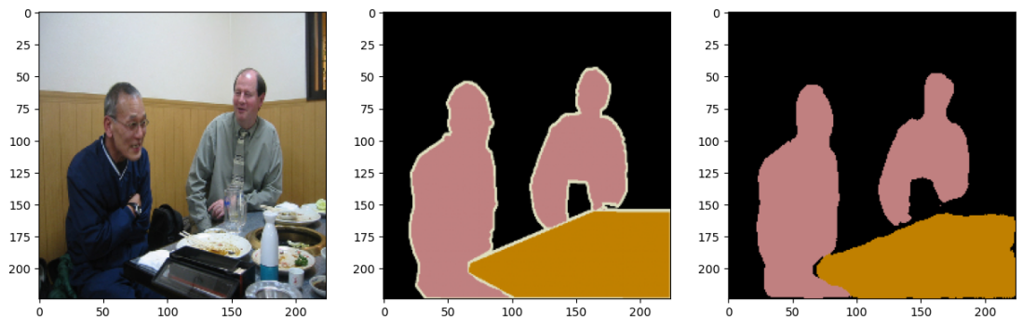

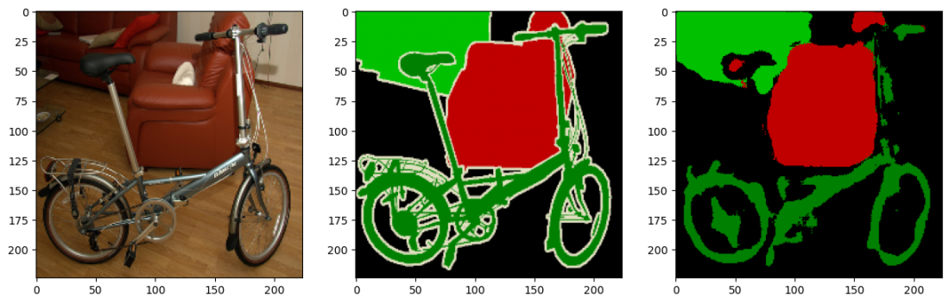

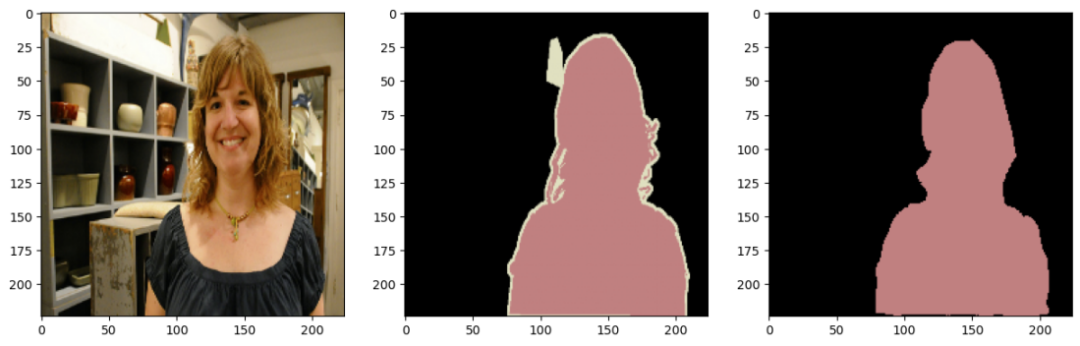

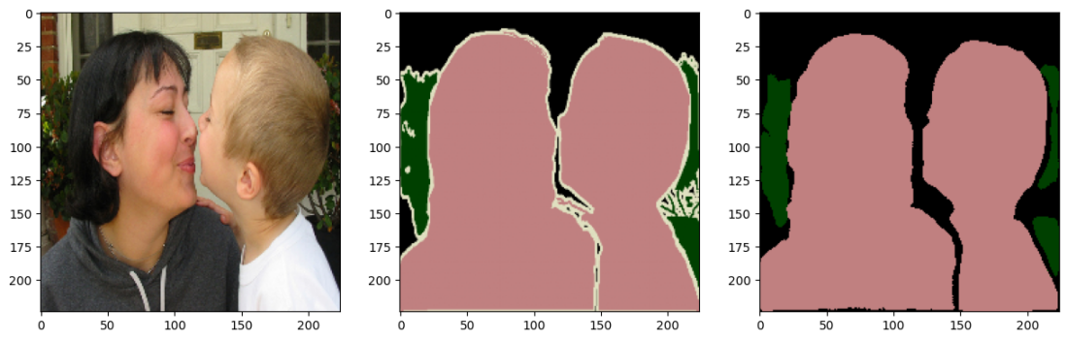

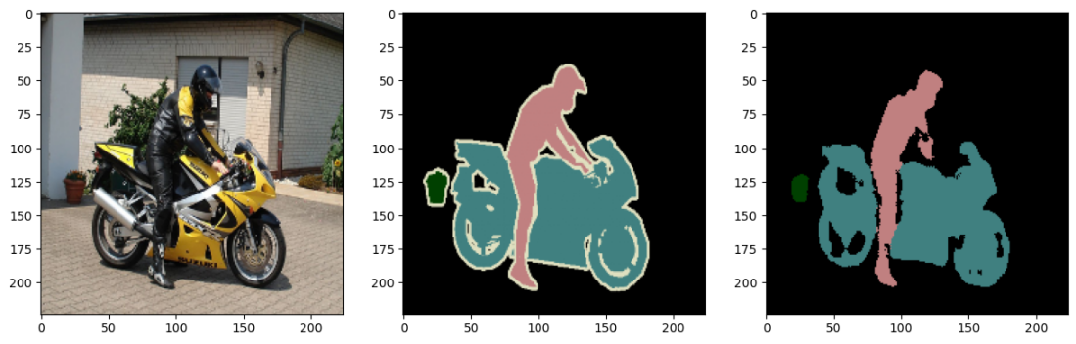

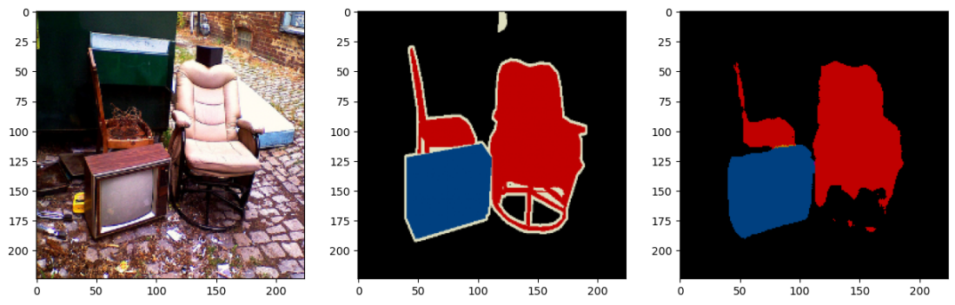

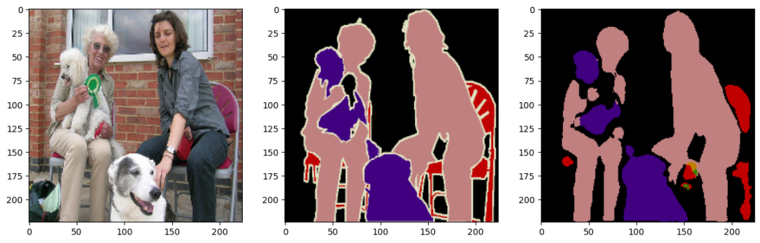

DeepLab

Mask R-CNN

YOLO V4

YOLO V5

GAN (Generative Adverisal Network)

GAN là một mô hình sinh giúp chúng ta sinh ra dữ liệu giả (giống dữ liệu thật) từ các dữ liệu mà nó đã được học.

Về cơ bản GAN bao gồm 2 mạng kết hợp lại với nhau (Generator và Discriminator).

Mạng generator sẽ nhận đầu vào là nhiễu (random), từ đó sẽ cố gắng sinh ra dữ liệu sao cho giống với dữ liệu thật.

Mạng discriminator sẽ nhận vào vừa dữ liệu thật, vừa dữ liệu giả của generator sinh ra sau đó cố gắng để phân loại đâu là giả đâu là thật. (Nói cách khác discriminator giống như một người kiểm tra, sẽ cố gắng phát hiện và phân loại các dữ liệu thật và giả).

Có thể thấy, mục tiêu của 2 mạng này là hoàn toàn trái ngược nhau, khi generator sẽ cố gắng đánh lừa discriminator và discriminator sẽ cố gắng để không bị generator lừa. Chính vì vậy mà mô hình được gọi là GAN (Adverisal có nghĩa là đối thủ).

Sử dụng bài toán minimax game trong lý thuyết trò chơi về game hai người, ta có thể định nghĩa một hàm loss cho GAN sao cho một trong hai mạng sẽ cố gắng tối thiểu hàm loss và ngược lại.

Giả sử x là dữ liệu thật, z là nhiễu được sinh ra.

Ta định nghĩa hàm loss của GAN model như sau:

Và nghiệm của bài toán sẽ là

Về cơ bản, hàm loss này được tạo nên bởi binary crossentropy.

Khi các dữ liệu thật sẽ được gán nhãn 1 và dữ liệu sinh bởi generator sẽ gán nhãn 0.

Ngoài ra trong hàm này ta đã bỏ đi dấu trừ của binary cross entropy thông thường, chính vì vậy Discriminator sẽ phải maximize nó thay vì minimize. Ngược lại generator sẽ cố gắng làm sao cho loss càng lớn tức discriminator phân loại sai.

Kiến trúc mô hình GAN

Như đã biết GAN gồm 2 mạng chính là generator và discriminator.

Với generator nhận đầu vào là nhiễu, ta sẽ sử dụng MLP để thay đổi số chiều sao cho phù hợp với số chiều của dữ liệu thật.

Với discriminator, ta đơn giản chỉ build một mạng MLP với khả năng phân loại mà thôi.

Training GAN

Để training GAN, mỗi epoch ta sẽ thực hiện 2 công việc (cụ thể trong hình trích từ paper gốc).

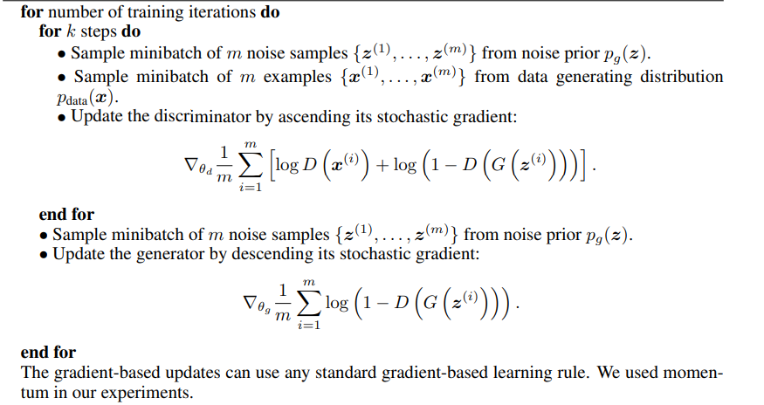

Như vậy với mỗi mini batch, chúng ta sẽ tiến hành train discriminator (gán nhãn 0 cho output của generator và 1 cho image từ dataset) sau đó sử dụng binary crossentropy để cập nhật cho discriminator (không truyền gradien tới generator).

Sau khi thực hiện toàn bộ data, ta tiến hành train generator bằng cách lấy một mini batch và cập nhật cho generator (đóng băng discriminator).

Lưu ý: Khi train discriminator ta sẽ sử dụng gradient ascending (vì ta muốn maximize) tức thay vì cập nhật bằng trừ learning_rate*gradient ta sẽ cộng.

Code example for dataset MNIST (Lưu ý: Ở đây chúng ta sử dụng một số phương pháp và thủ thuật giúp cho việc training GAN stable hơn. Chi tiết sẽ được nêu ở bài sau)

import tensorflow as tf

from tensorflow import keras

from keras import layers,Sequential

from keras.layers import Dense,BatchNormalization,Dropout,LeakyReLU,ReLU

import numpy as np

import matplotlib.pyplot as plt

from keras.datasets import mnist

(x_train,y_train),(x_test,y_test) = mnist.load_data()

x_train = (x_train.astype('float32')/255)*2-1

x_test = (x_test.astype('float32')/255)*2-1

x_train = x_train.reshape(-1,28*28)

x_test = x_test.reshape(-1,28*28)

x = np.concatenate([x_train,x_test],axis=0)

def init_weight():

    return keras.initializers.RandomNormal(0,0.02)

batch_size = 250

generate = Sequential([

    Dense(512,input_shape=(100,),activation=None,use_bias=False,kernel_initializer=init_weight()),

    LeakyReLU(0.2),

    BatchNormalization(),

    Dense(512,activation=None,use_bias=False,kernel_initializer=init_weight()),

    LeakyReLU(0.2),

    BatchNormalization(),

    Dense(1024,activation=None,use_bias=False,kernel_initializer=init_weight()),

    LeakyReLU(0.2),

    BatchNormalization(),

    layers.Dense(784,activation='tanh',use_bias=False,kernel_initializer=init_weight())

])

discriminator = Sequential([

    Dense(1024,input_shape=(784,),activation=None,kernel_initializer=init_weight()),

    LeakyReLU(0.2),

    Dropout(0.5),

    Dense(512,activation=None,kernel_initializer=init_weight()),

    LeakyReLU(0.2),

    Dropout(0.5),

    Dense(256,activation=None,kernel_initializer=init_weight()),

    LeakyReLU(0.2),

    Dropout(0.5),

    Dense(1,activation='sigmoid',use_bias=False,kernel_initializer=init_weight())

])

class GAN(keras.Model):

    def __init__(self,G,D):

        super().__init__()

        self.G = G

        self.D = D

    def compile(self,G_optim,D_optim):

        super().compile()

        self.G_optim = G_optim

        self.D_optim = D_optim

    def train_step(self,batch_data):

        real = batch_data

        latent_space = tf.random.uniform((batch_size,100),-10,10)

        with tf.GradientTape(persistent=True) as tape:

            fake = self.G(latent_space,training=True)

            D_fake = self.D(fake,training=True)

            D_real = self.D(real,training=True)

            D_loss = 0.5*keras.losses.BinaryCrossentropy()(tf.ones_like(D_real),D_real)+0.5*keras.losses.BinaryCrossentropy()(tf.zeros_like(D_fake),D_fake)

            G_loss = keras.losses.BinaryCrossentropy()(tf.ones_like(D_fake),D_fake)

        G_grad = tape.gradient(G_loss,self.G.trainable_variables)

        D_grad = tape.gradient(D_loss,self.D.trainable_variables)

        self.G_optim.apply_gradients(zip(G_grad,self.G.trainable_variables))

        self.D_optim.apply_gradients(zip(D_grad,self.D.trainable_variables))

        return {

            'D_loss': D_loss,

            'G_loss': G_loss

        }

GAN_model = GAN(generate,discriminator)

optim_G = keras.optimizers.Adam(2e-4,0.5)

optim_D = keras.optimizers.Adam(2e-4,0.5)

GAN_model.compile(optim_G,optim_D)

epochs = 200

GAN_model.fit(x,batch_size=batch_size,epochs=epochs)

def show_result():

    latent_space = np.random.uniform(-10,10,(100,100))

    fake = ((generate.predict(latent_space)+1)/2).reshape(-1,28,28)

    fig,axes = plt.subplots(10,10,figsize=(20,20))

    for ax in axes.flatten():

        ax.axis("off")

    count = 0

    for i in range(10):

        for j in range(10):

            axes[i,j].imshow(fake[count],cmap='gray')

            count+=1

    plt.show()

    fig.savefig('result.png')

show_result()

Một số hình ảnh do mô hình sinh ra sau 200 epoch:

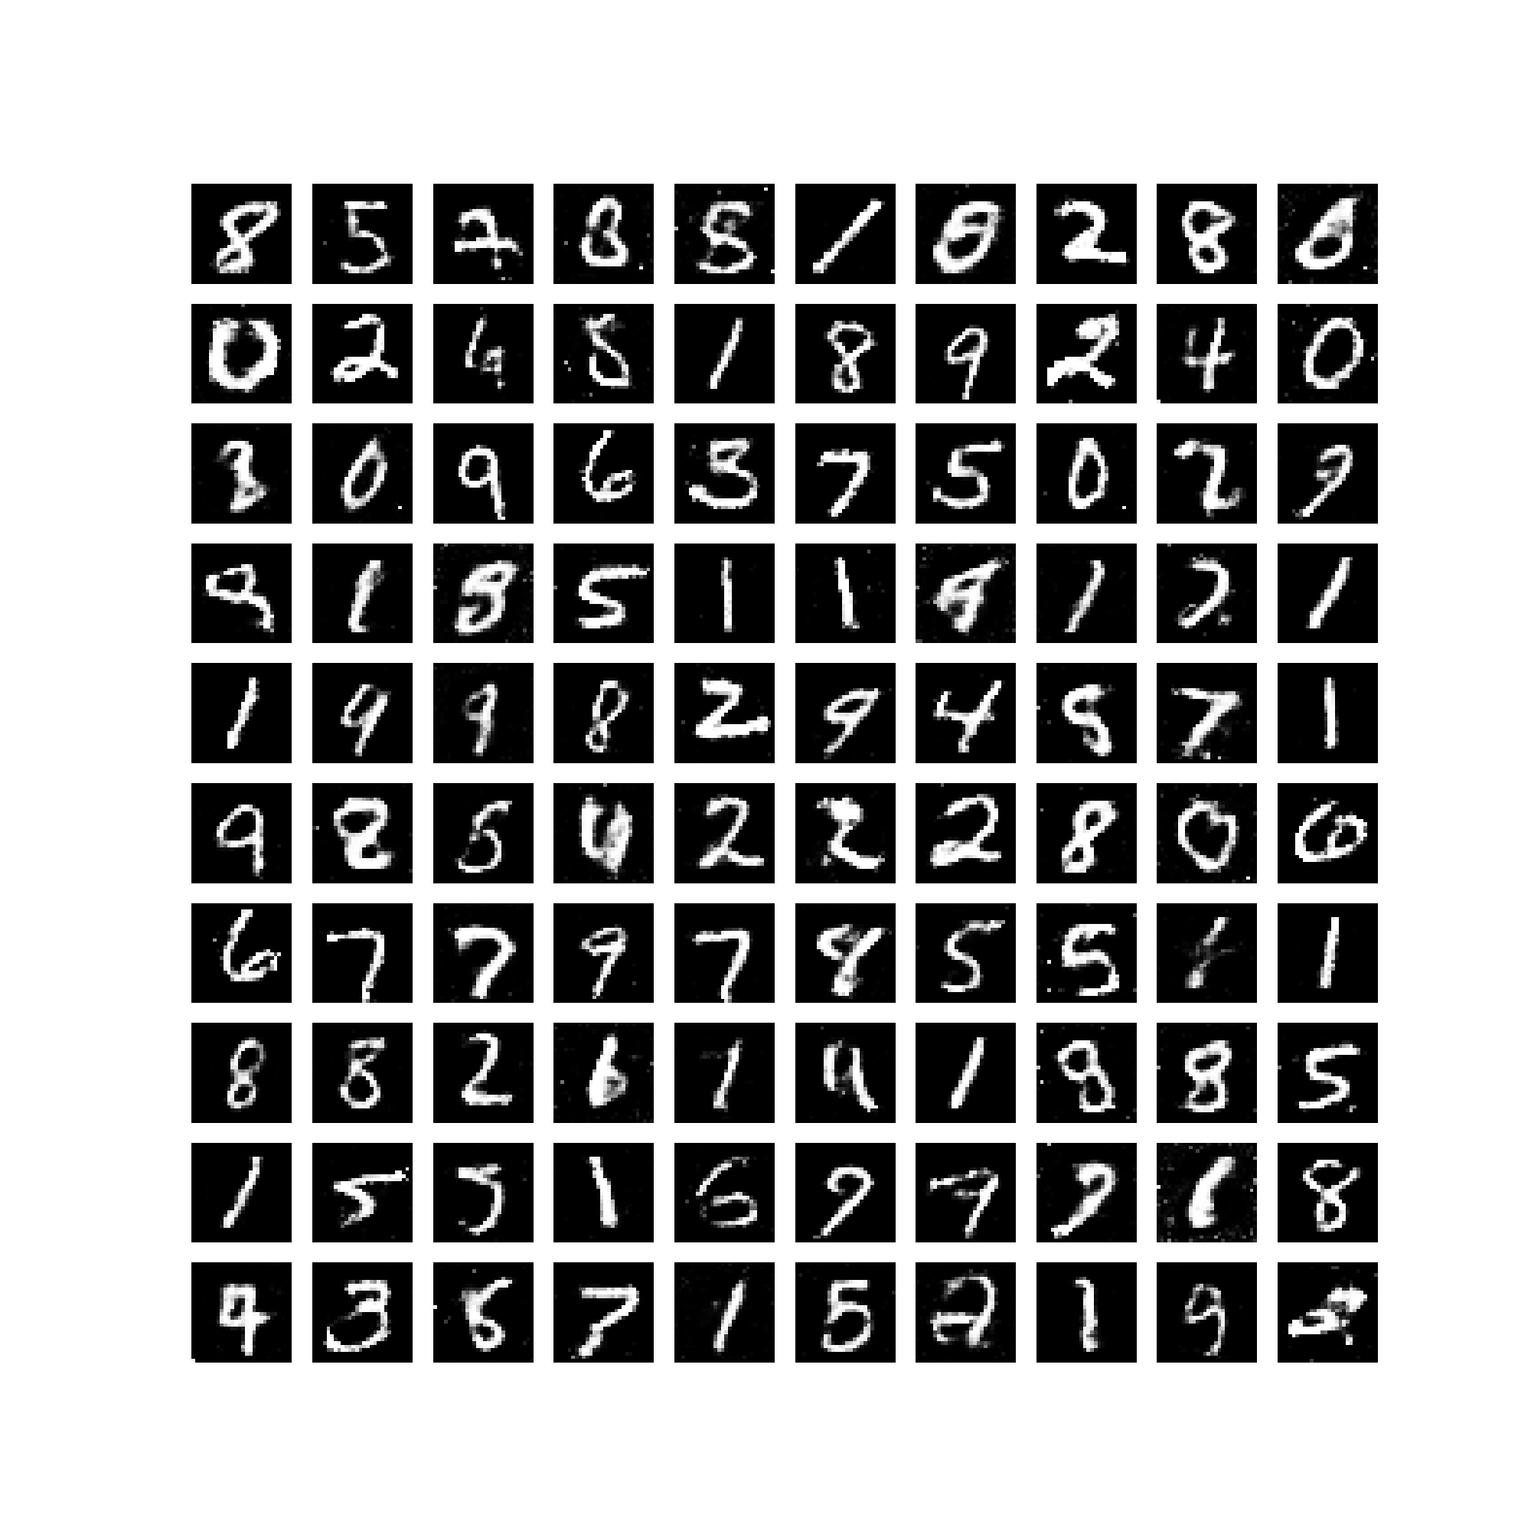

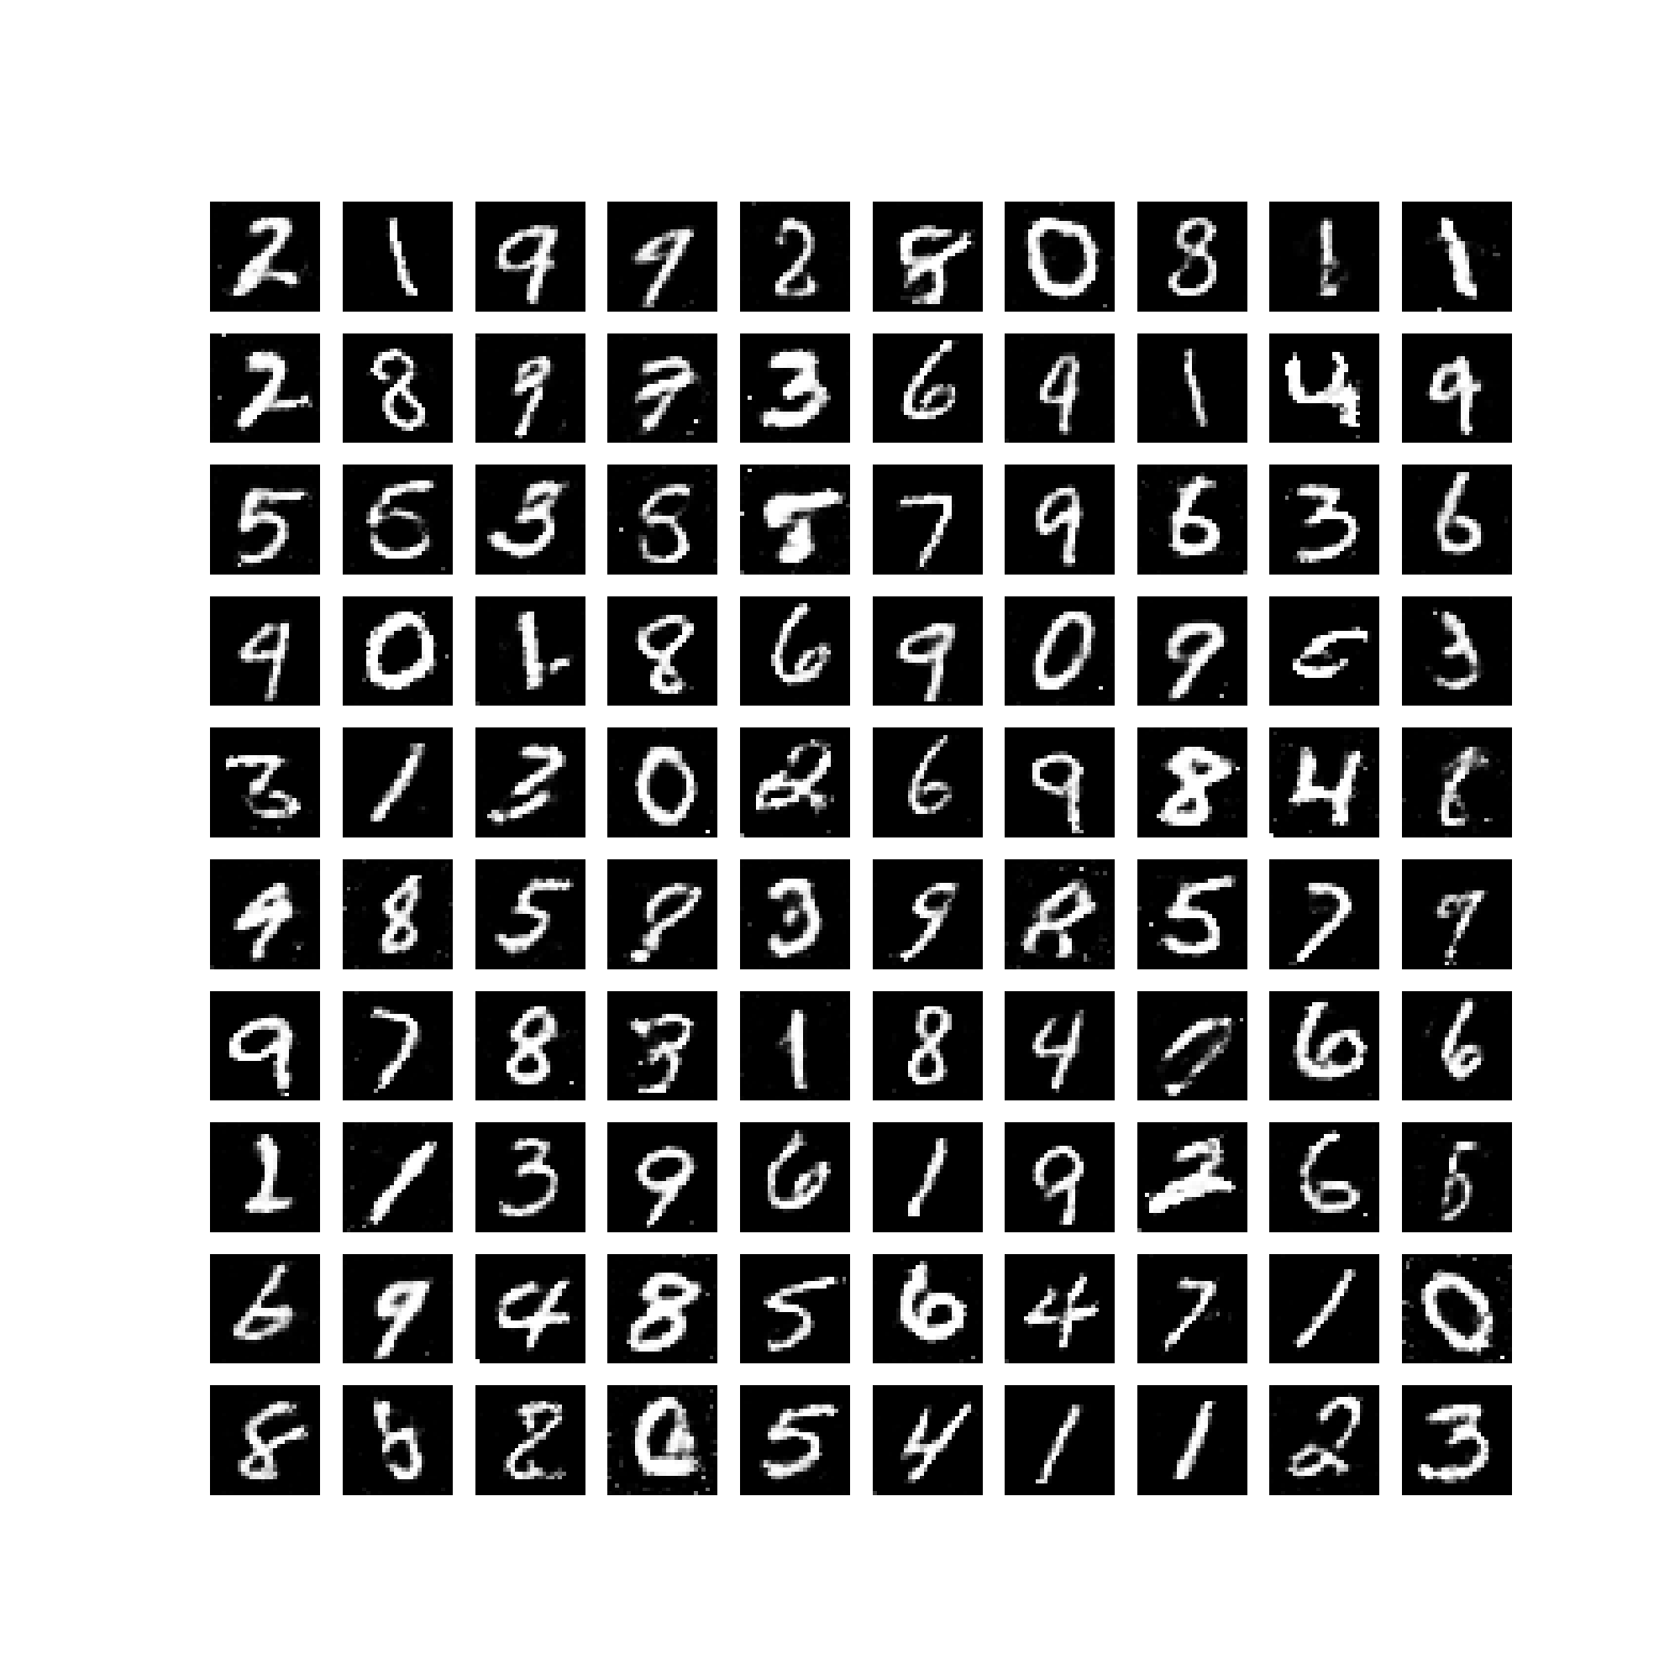

Improve techniqe for training GAN, LSGAN,WGAN and ProGAN

Improve techniqe for training GAN

DCGAN

Cũng giống như các tác vụ khác, khi làm việc với dữ liệu hình ảnh, các mạng convolution rất được ưa chuộng sử dụng vì tính hiệu quả mà nó mang lại.

Bằng cách xây dựng một mạng phân loại bằng các phép tích chập và sinh bằng phép deconolution (giải chập), chúng ta sẽ có một mô hình GAN hoạt động tốt (kết quả tốt hơn so với mô hình GAN khi sử dụng MLP thông thường).

Ta tiến hành xây dựng DCGAN với bộ dữ liệu MNIST và so sánh với vanila GAN model đã xây dựng ở bài trước.

Code example:

import tensorflow as tf

from tensorflow import keras

from keras import layers,Sequential

from keras.layers import Dense,BatchNormalization,Dropout,LeakyReLU,ReLU,Conv2D,Conv2DTranspose,Reshape,Flatten

import numpy as np

import matplotlib.pyplot as plt

from keras.datasets import mnist

(x_train,y_train),(x_test,y_test) = mnist.load_data()

x_train = (x_train.astype('float32')/255)*2-1

x_test = (x_test.astype('float32')/255)*2-1

x_train = x_train.reshape(-1,28*28)

x_test = x_test.reshape(-1,28*28)

x = np.concatenate([x_train,x_test],axis=0)

def init_weight():

    return keras.initializers.RandomNormal(0,0.02)

batch_size = 250

generate = Sequential([

    Dense(6272,input_shape=(100,),activation=None,use_bias=False,kernel_initializer=init_weight()),

    LeakyReLU(0.2),

    BatchNormalization(),

    Reshape((7,7,128)),

    Conv2DTranspose(128,(4,4),(2,2),"valid",use_bias=False,kernel_initializer=init_weight(),activation=None),

    LeakyReLU(0.2),

    BatchNormalization(),

    Conv2DTranspose(128,(4,4),(2,2),"valid",use_bias=False,kernel_initializer=init_weight(),activation=None),

    LeakyReLU(0.2),

    BatchNormalization(),

    Conv2D(1,(7,7),(1,1),"valid",use_bias=False,activation='tanh',kernel_initializer=init_weight()),

    Reshape((28*28,))

])

discriminator = Sequential([

    Reshape((28,28,1),input_shape=(784,)),

    Conv2D(64,(3,3),(2,2),"same",activation=None,kernel_initializer=init_weight()),

    LeakyReLU(0.2),

    Dropout(0.5),

    Conv2D(64,(3,3),(2,2),"same",activation=None,kernel_initializer=init_weight()),

    LeakyReLU(0.2),

    Dropout(0.5),

    Flatten(),

    Dense(1,'sigmoid',use_bias=False,kernel_initializer=init_weight())

])

class GAN(keras.Model):

    def __init__(self,G,D):

        super().__init__()

        self.G = G

        self.D = D

    def compile(self,G_optim,D_optim):

        super().compile()

        self.G_optim = G_optim

        self.D_optim = D_optim

    def train_step(self,batch_data):

        real = batch_data

        latent_space = tf.random.uniform((batch_size,100),-10,10)

        with tf.GradientTape(persistent=True) as tape:

            fake = self.G(latent_space,training=True)

            D_fake = self.D(fake,training=True)

            D_real = self.D(real,training=True)

            D_loss = 0.5*keras.losses.BinaryCrossentropy()(tf.ones_like(D_real),D_real)+0.5*keras.losses.BinaryCrossentropy()(tf.zeros_like(D_fake),D_fake)

            G_loss = keras.losses.BinaryCrossentropy()(tf.ones_like(D_fake),D_fake)

        G_grad = tape.gradient(G_loss,self.G.trainable_variables)

        D_grad = tape.gradient(D_loss,self.D.trainable_variables)

        self.G_optim.apply_gradients(zip(G_grad,self.G.trainable_variables))

        self.D_optim.apply_gradients(zip(D_grad,self.D.trainable_variables))

        return {

            'D_loss': D_loss,

            'G_loss': G_loss

        }

GAN_model = GAN(generate,discriminator)

optim_G = keras.optimizers.Adam(2e-4,0.5)

optim_D = keras.optimizers.Adam(2e-4,0.5)

GAN_model.compile(optim_G,optim_D)

epochs = 200

GAN_model.fit(x,batch_size=batch_size,epochs=epochs)

def show_result():

    latent_space = np.random.uniform(-10,10,(100,100))

    fake = ((generate.predict(latent_space)+1)/2).reshape(-1,28,28)

    fig,axes = plt.subplots(10,10,figsize=(20,20))

    for ax in axes.flatten():

        ax.axis("off")

    count = 0

    for i in range(10):

        for j in range(10):

            axes[i,j].imshow(fake[count],cmap='gray')

            count+=1

    plt.show()

    fig.savefig('result.png')

show_result()

Sau 300 epoch, kết quả nhận được của mô hình là khá tốt (ảnh sinh ra có chất lượng tốt hơn khi sử dụng MLP cho cùng một bộ dataset, dù thời gian training của DCGAN là lâu hơn do phép tích chập đòi hỏi mức độ tính toán lớn hơn):

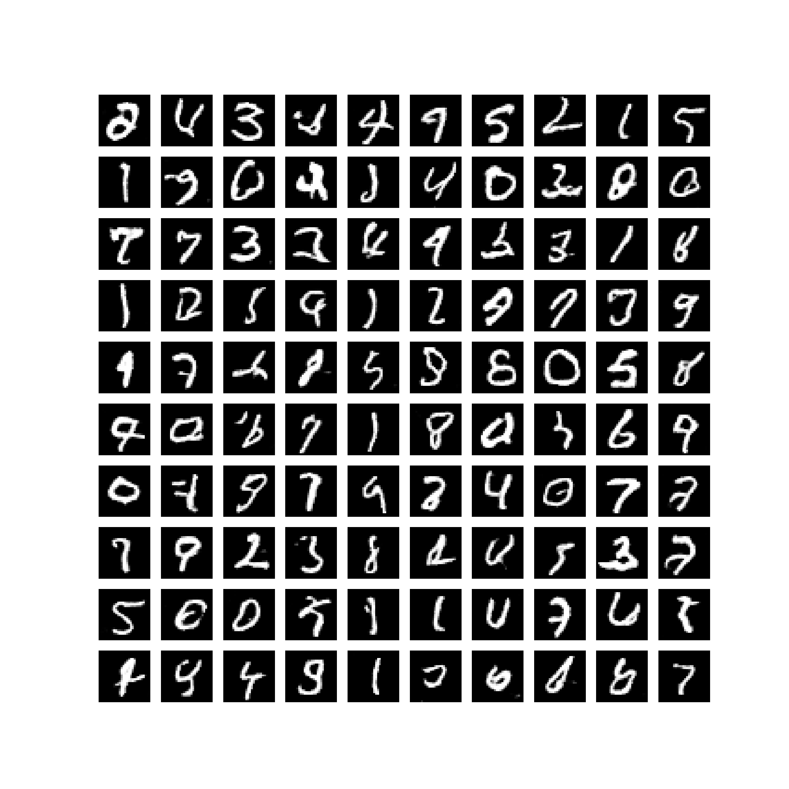

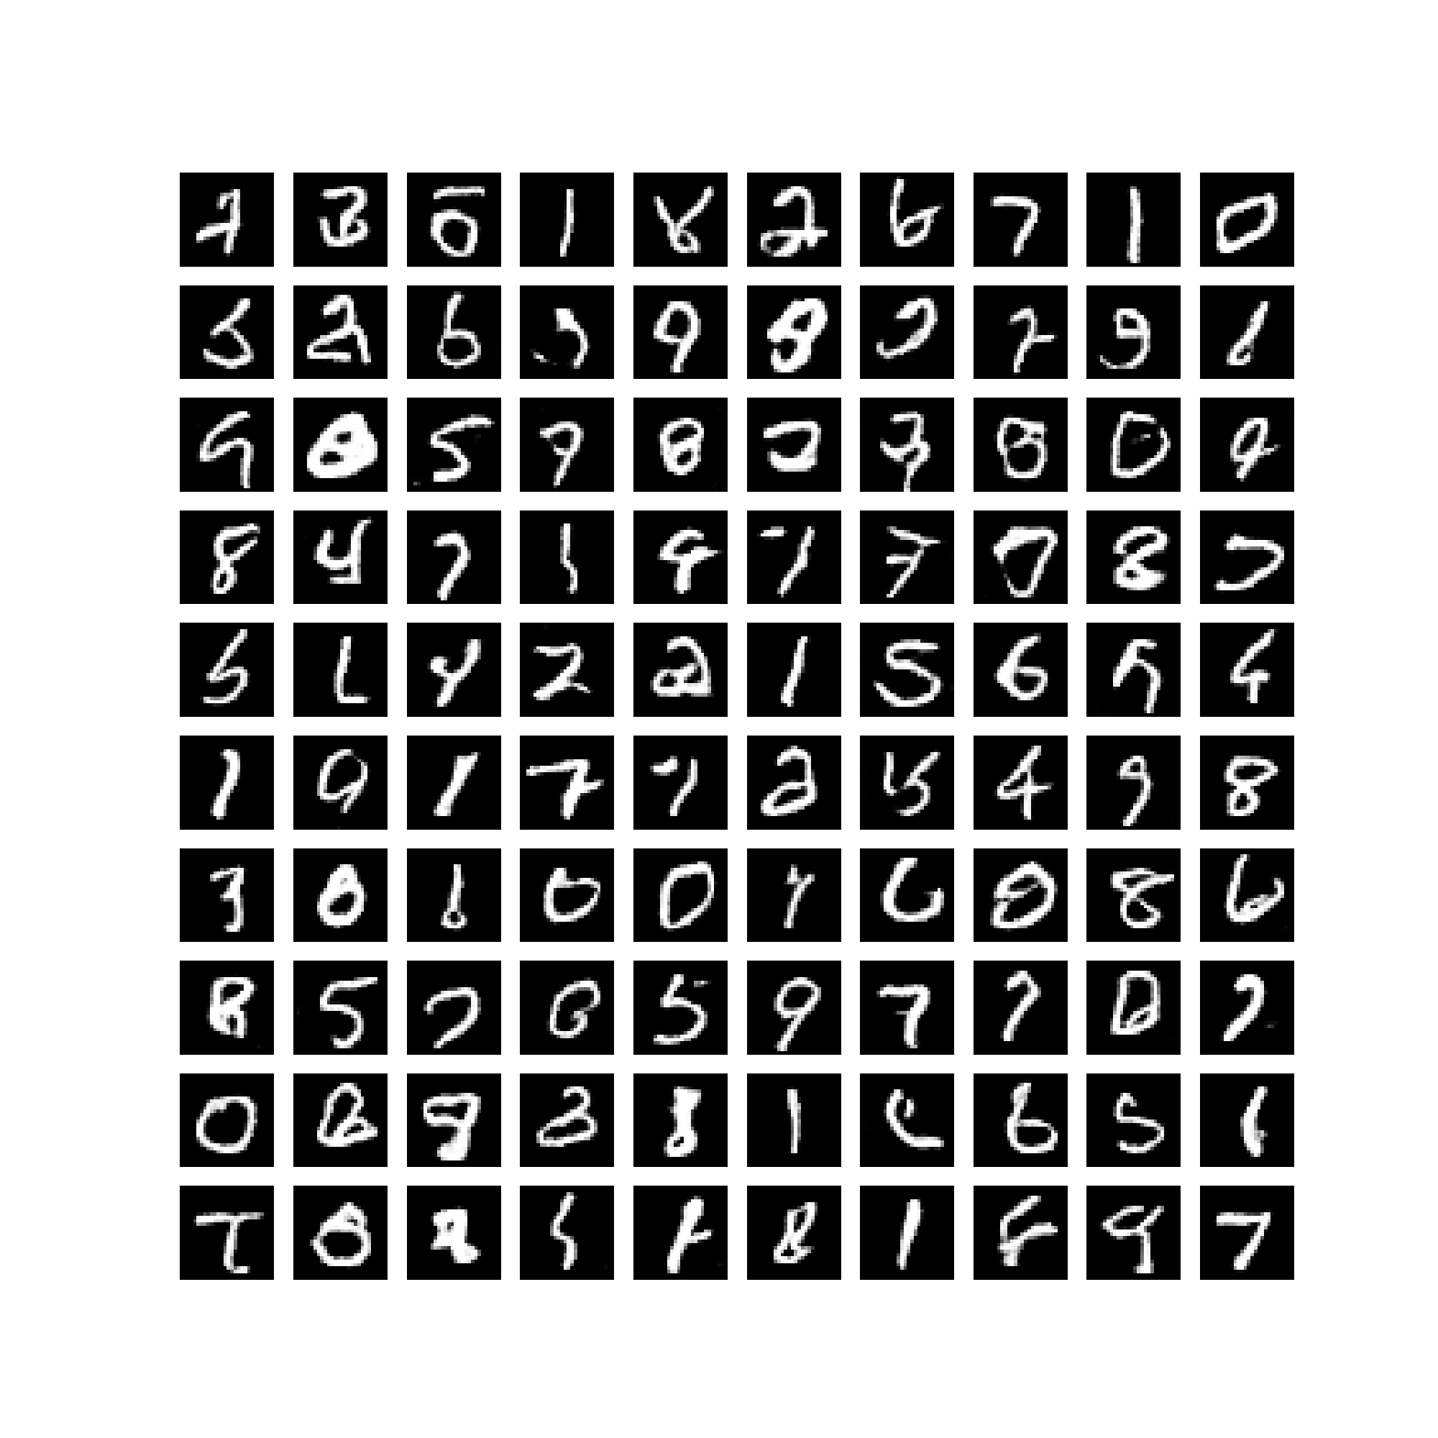

cGAN

Với vanila GAN và DCGAN, chúng ta đã có thể sinh ra dữ liệu của một bộ dữ liệu cụ thể sau khi train, tuy nhiên vì đầu vào là nhiễu (random) nên chúng ta gần như không có cách nào để biết được output sẽ như thế nào.

Với cGAN hay conditional GAN, chúng ta sẽ thêm một vài điểm vào mô hình có sẵn nhằm giúp mô hình sinh ra dữ liệu theo ý muốn của ta.

Ở lớp mô hình cơ bản của cGAN, thông thường chúng ta sẽ muốn mô hình sinh ra dữ liệu thuộc một lớp cụ thể trong dữ liệu, nâng cao hơn ta sẽ có các mô hình sinh ảnh thông qua img (pix2pix) và text.

Nhằm nắm bắt ý tưởng của cGAN, trước tiên ta sẽ làm việc với ý tưởng cơ bản.

Cụ thể, ta sẽ mong muốn mô hình sinh ra dữ liệu thuộc vào lớp mà ta mong muốn.

Với generator, thay vì nhận đầu vào là vector nhiễu, chúng ta sẽ thêm vào một vector one hot coding của label hoặc là integer encode label mà ta mong muốn, tuy nhiên vì vector one hot là một sparse vector, vì vậy ta sẽ phải thêm các dense layer vào một nhánh của input để từ đó đưa sparse vector này về dense vector sau đó concat nó với output của một layer trong generator.

Với discriminator, ta cũng làm tương tự, tuy nhiên ta sẽ concat kết quả của dense layer với img đầu vào. Nếu sử dụng DCGAN, ta sẽ reshape kết quả của dense for label thành một channel cho input tiếp theo, ngược lại nếu sử dụng MLP ta coi kết quả như các feature thêm vào.

Code example and result in MNSIT dataset

import numpy as np

import matplotlib.pyplot as plt

import tensorflow as tf

from tensorflow import keras

from keras import layers

from keras.layers import Conv2D,Dense,BatchNormalization,Dropout,Conv2DTranspose,Embedding,Flatten,Reshape,LeakyReLU,Concatenate

from keras.datasets import mnist

(x_train,y_train),(x_test,y_test) = mnist.load_data()

x = ((np.concatenate([x_train,x_test],axis=0).astype('float32')*2)/255-1).reshape(-1,28,28,1)

y = np.concatenate([y_train,y_test],axis=0).reshape(-1,1)

def init_weight():

    return keras.initializers.RandomNormal(0,0.02)

class DecodeBlock(keras.layers.Layer):

    def __init__(self):

        self.deconv = Conv2DTranspose(128,(4,4),(2,2),"valid",use_bias=False,kernel_initializer=init_weight())

        self.batchnorm = BatchNormalization()

        self.LRelu = LeakyReLU(0.2)

    def __call__(self, x):

        output = self.deconv(x)

        output = self.LRelu(output)

        output = self.batchnorm(output,training=True)

        return output

def Generator_model():

    label_input = keras.Input(shape=(1,))

    embed_label = Reshape((7,7,1))(Dense(49,use_bias=False,kernel_initializer=init_weight())(Flatten()(Embedding(10,50)(label_input))))

    noise_input = keras.Input(shape=(100,))

    dense_noise = Reshape((7,7,128))(LeakyReLU(0.2)(Dense(6272,use_bias=False,kernel_initializer=init_weight())(noise_input)))

    concat = BatchNormalization()(Concatenate(axis=-1)([dense_noise,embed_label]),training=True)

    decode1 = DecodeBlock()(concat)

    decode2 = DecodeBlock()(decode1)

    final_conv = Conv2D(1,(7,7),(1,1),"valid",activation='tanh',use_bias=False,kernel_initializer=init_weight())(decode2)

    cGenerator = keras.Model([noise_input,label_input],final_conv)

    return cGenerator

class EncodeBlock(keras.layers.Layer):

    def __init__(self,filter):

        self.conv = Conv2D(filter,(3,3),(2,2),"same",use_bias=False,kernel_initializer=init_weight())

        self.dropout = Dropout(0.5)

        self.LRelu = LeakyReLU(0.2)

    def __call__(self,x):

        output = self.conv(x)

        output = self.LRelu(output)

        output = self.dropout(output,training=True)

        return output

def Discriminator_model():

    label_input = keras.Input(shape=(1,))

    embed_label = Reshape((28,28,1))(Dense(28*28,use_bias=False,kernel_initializer=init_weight())(Flatten()(Embedding(10,50)(label_input))))

    image = keras.Input(shape=(28,28,1))

    concat = Concatenate(axis=-1)([image,embed_label])

    encode1 = EncodeBlock(128)(concat)

    encode2 = EncodeBlock(256)(encode1)

    flatten = Flatten()(encode2)

    final_layer = Dense(1,activation='sigmoid',use_bias=False,kernel_initializer=init_weight())(flatten)

    discriminator = keras.Model([image,label_input],final_layer)

    return discriminator

cGen = Generator_model()

cDis = Discriminator_model()

batch_size = 250

class cGAN(keras.Model):

    def __init__(self,G,D):

        super().__init__()

        self.G = G

        self.D = D

    def compile(self,G_optim,D_optim):

        super().compile()

        self.G_optim = G_optim

        self.D_optim = D_optim

    def train_step(self,batch_data):

        x_real,y_real = batch_data

        sample_noise,y_fake = tf.random.uniform((batch_size,100),-10,10),tf.random.uniform((batch_size,1),0,11,dtype=tf.int32)

        print(y_fake)

        with tf.GradientTape(persistent=True) as tape:

            x_fake = self.G([sample_noise,y_fake],training=True)

            D_fake = self.D([x_fake,y_fake],training=True)

            D_real = self.D([x_real,y_real],training=True)

            D_loss = keras.losses.BinaryCrossentropy()(tf.ones_like(D_real),D_real)+keras.losses.BinaryCrossentropy()(tf.zeros_like(D_fake),D_fake)

            G_loss = keras.losses.BinaryCrossentropy()(tf.ones_like(D_real),D_fake)

        G_grad = tape.gradient(G_loss,self.G.trainable_variables)

        D_grad = tape.gradient(D_loss,self.D.trainable_variables)

        self.G_optim.apply_gradients(zip(G_grad,self.G.trainable_variables))

        self.D_optim.apply_gradients(zip(D_grad,self.D.trainable_variables))

        return {

            'D_loss': D_loss,

            'G_loss': G_loss

        }

cGAN_model = cGAN(cGen,cDis)

optim_G = keras.optimizers.Adam(2e-4,0.5)

optim_D = keras.optimizers.Adam(2e-4,0.5)

cGAN_model.compile(optim_G,optim_D)

cGAN_model.fit(x,y,batch_size=batch_size,epochs=30)

def show_result():

    label_temp = np.empty((50,1))

    for i in range(10):

        label_temp[i*5:(i+1)*5]=i

    latent_vector = np.random.uniform(-10,10,(50,100))

    image_gen = cGen.predict([latent_vector,label_temp])

    fig,axes = plt.subplots(10,5,figsize=(25,50))

    count = 0

    for ax in axes.flatten():

        ax.axis("off")

    for i in range(10):

        for j in range(5):

            axes[i,j].imshow(image_gen[count])

            count+=1

    plt.show()

show_result()

Sau 30 epochs, kết quả của show_result function cho ta thấy rằng mô hình đã có thể sinh ra image tương ứng với label mà ta mong muốn (mỗi hàng là 5 sample của mỗi class):

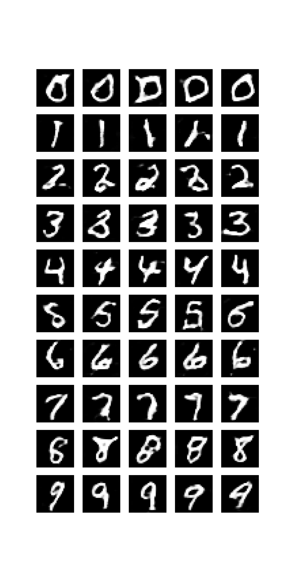

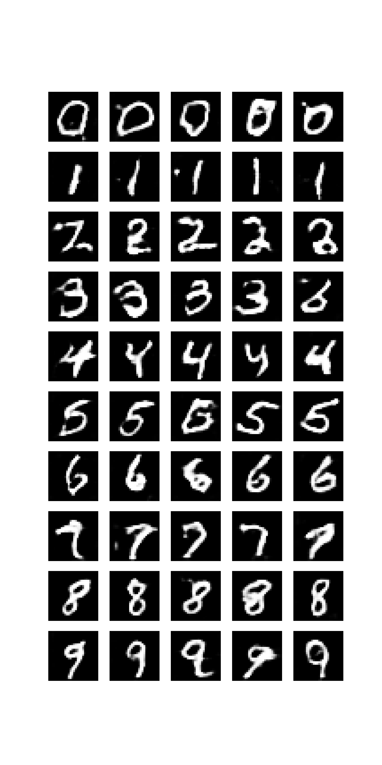

Với bộ dataset FashionMNIST (phức tạp hơn MNIST), ta cũng nhận được kết quả tốt tương tự sau 50 epochs:

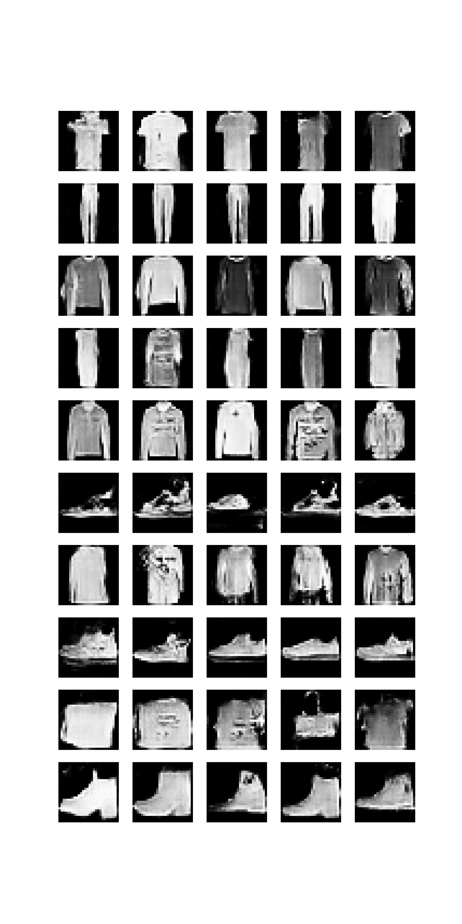

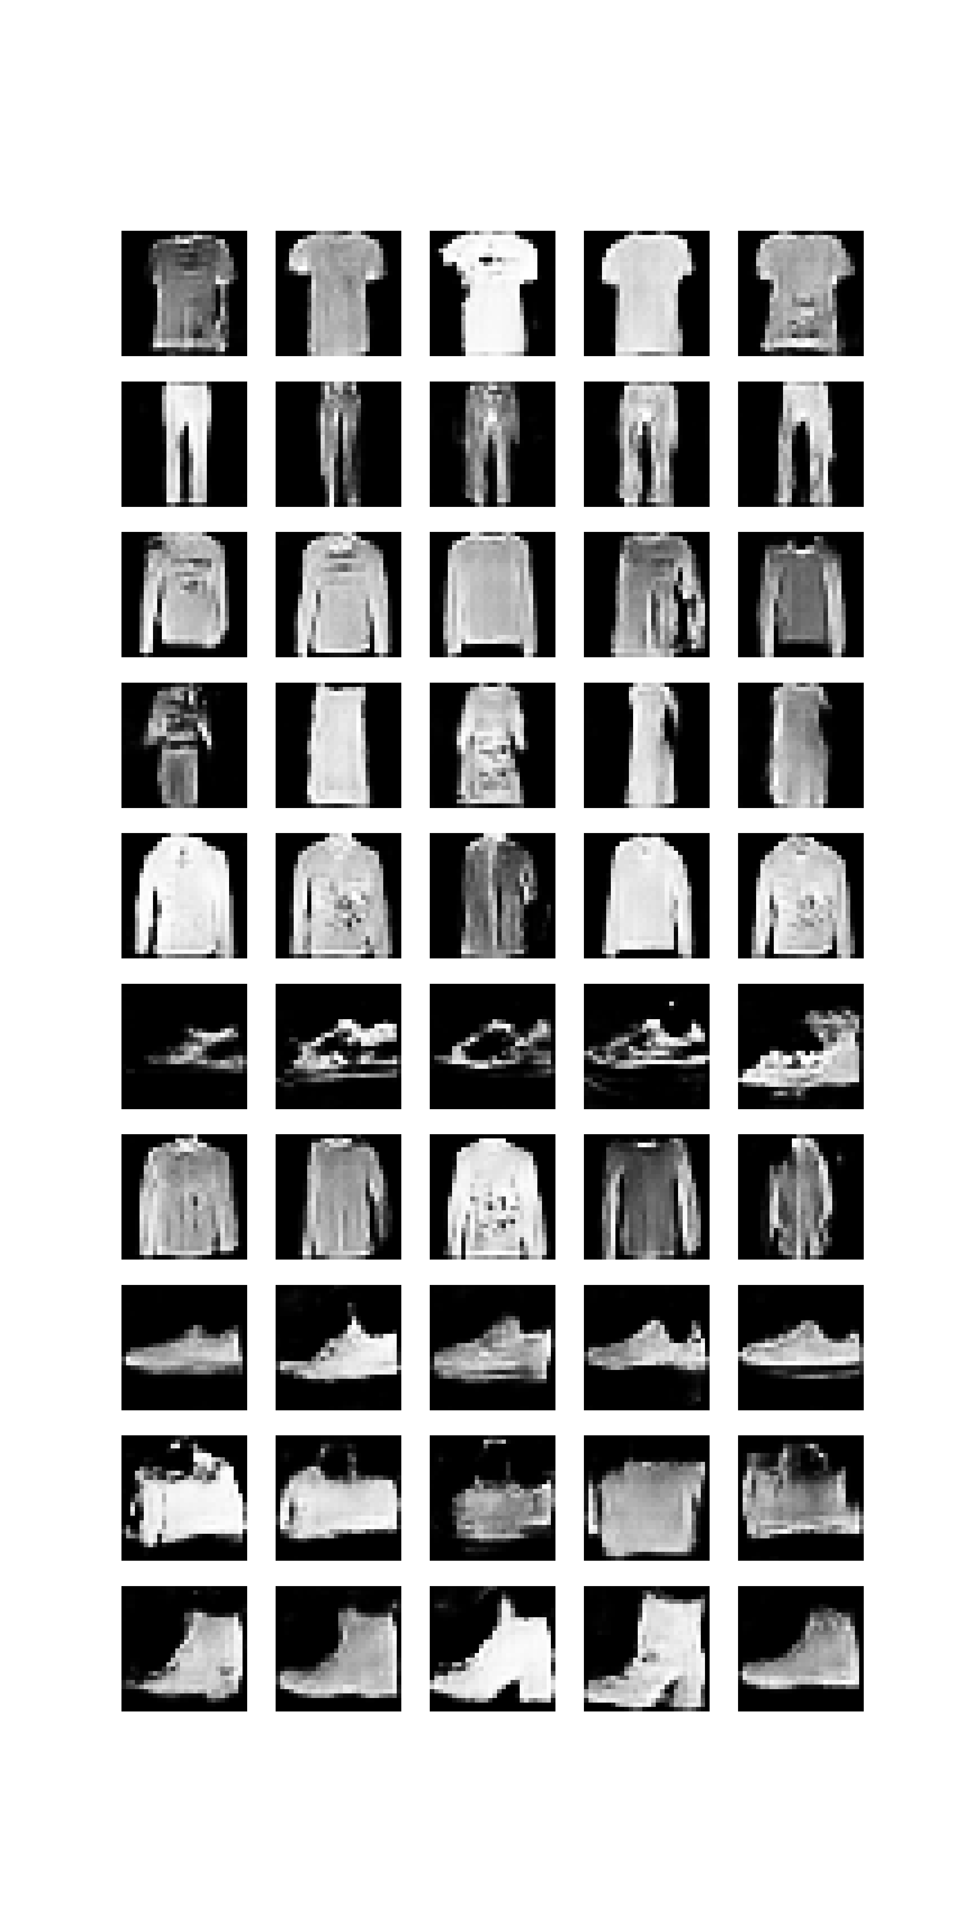

Nhận xét:

Có thể thấy việc sử dụng label của image làm condition đã giúp chúng ta sinh ra được ảnh theo ý muốn (tùy vào label). Cách làm này cũng một phần nào đó giảm khả năng chúng ta gặp hiện tượng mode collapse.

Trong các mô hình sau, chúng ta sẽ bắt đầu gặp và sử dụng các điều kiện phức tạp và hay hơn nhằm tạo ra các mô hình thú vị và hiện đại hơn (img, text).

Pix2PixGAN

Là một mô hình cGAN, Pix2Pix là một mô hình cho phép chúng ta thực hiện tác vụ image to image translation chẳng hạn như sketch to image photo, segment map to real image, colorize image… (hình bên dưới)

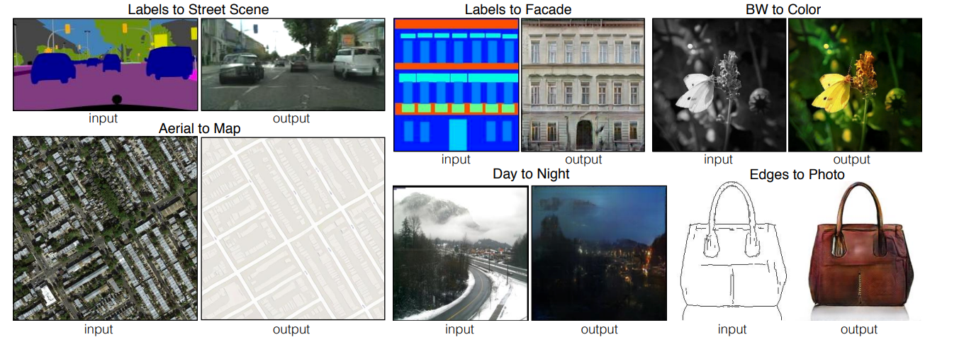

Source Image, Target Image and Simple Method

Trước khi đi vào cách hoạt động của Pix2Pix, chúng ta cùng xem xét cấu trúc của dataset sẽ dùng cho mô hình này.

Cụ thể, với mỗi sample, ta sẽ có một cặp 2 hình ảnh bao gồm source image là hình ảnh gốc mà ta muốn translate và target image là hình ảnh mà ta muốn source image chuyển thành.

Chẳng hạn với tác vụ như skecth to photos, chúng ta sẽ có source image là hình vẽ phác họa của bức hình đó và target là hình đó ngoài đời thực. Hay colorized image thì source image sẽ là ảnh xám và target image chính là ảnh màu tương ứng.

Có một nhược điểm dễ thấy của mô hình Pix2Pix đó chính là việc chúng ta phải sử dụng một bộ dữ liệu mà mỗi sample là một cặp ảnh phải tương ứng nhau. Tương ứng ở đây có nghĩa là nó phải có cùng content, và điều này đôi khi rất khó để thu thập dữ liệu.

Chẳng hạn như chúng ta muốn chuyển hình ảnh từ vệ tinh sang map thì bắt buộc ta phải có hình ảnh khu vực đó chụp bằng vệ tinh và map tương ứng của khu vực chứ không được chọn khu vực khác. Nhược điểm này sẽ được bằng cách sử dụng cycle GAN là một mô hình image2image translation khác.

Bỏ qua nhược điểm vừa nêu của Pix2Pix, chúng ta sẽ tiếp tục với câu hỏi là tại sao phải sử dụng GAN trong tác vụ này trong khi ta có thể sử dụng conv net kết hợp với một classic regress loss function như L2 hoặc L1 (cách làm giống với autoencoder và neural style transfer) ?

Trên thực tế, đã có những thử nghiệm nhất định với cách làm này và đã có những thành công nhất định khi ảnh sinh ra từ source image khá giống với kết quả mà ta mong muốn, tuy nhiên lại có hiện tượng ảnh bị nhiễu và blur (gần như không thể khắc phục được).

Nhằm cải thiện chất lượng hình ảnh sinh ra mà chúng ta sẽ sử dụng GAN.

Với GAN, generator sẽ cố gắng làm thế nào đó cho hình ảnh sinh ra rất giống thật (không nhiễu, không blur) khi nó cố gắng đánh lừa discriminator.

Như đã nói, Pix2Pix là một mô hình cGAN. Cụ thể với đầu vào là nhiễu và condition là source image, chúng ta sẽ mong muốn sao cho hình ảnh đầu ra là target image.

Tuy nhiên, trong quá trình thử nghiệm, các tác tác giả thấy rằng việc sử dụng đầu vào là nhiễu gần như không có công dụng gì khi mô hình sẽ cố gắng ignore nhiễu đi. Chính vì vậy mà đầu vào của generator chỉ cần là source image mà thôi. (biểu diễn mô hình bên hình dưới)

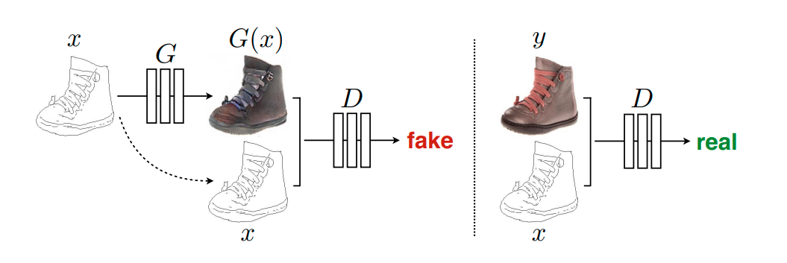

Unet for Generator

Trong semantic segmentation, chúng ta đã sử dụng một kiến trúc cho phép nhận đầu vào là hình ảnh và đầu ra là một segment map tương ứng hay nói cách khác semantic segmentation cũng chính là một tác vụ image2image translation.

Ngoài ra như đã nêu, với Pix2Pix đầu vào của generator chỉ đơn giản là source image (thay vì source image và noise). Nhờ vào sự tương đồng này và hiệu quả của kiến trúc Unet, các tác giả đã tận dụng lại và sử dụng Unet làm kiến trúc cho generator.

Cụ thể, thay vì sử dụng double convolution block, tác giả đã loại bỏ bớt một conv layer. Đồng thời thêm dropout layer cho các deconv block.

PatchGAN for Discriminator

Khác với các discriminator thông thường, trong Pix2Pix chúng ta sẽ sử dụng PatchGAN là một kiến trúc phân loại theo vùng.

Cụ thể, chúng ta cũng đưa hình ảnh target (real hoặc fake) qua một số conv layer để thu được feature map, tới đây thay vì flatten và sử dụng fully connected layer để đưa về 1 neuron với activation sigmoid để phân loại, ta sẽ trực tiếp sử dụng sigmoid activate trên feature map này để đưa value của feature map về khoảng (0,1). Với label là một tensor ones (với real image) và tensor zeros (với fake img) có kích thước tương ứng, ta sẽ phân loại trên từng pixel của feature map (lưu ý feature map của ta có depth bằng 1).

Về cơ bản, cách làm này so với cách làm thông thường có kết quả gần như nhau, tuy nhiên với PatchGAN, dường như discriminator trả về những phản hồi (tín hiệu) tốt hơn dành cho generator.

Nguyên nhân của điều này rất đơn giản. Chúng ta đều biết rằng, mỗi pixel trên feature map sẽ tương ứng với 1 vùng trên image gốc, và việc phân loại trên từng vùng này giúp generator có những chỉnh sửa thích hợp dựa trên từng vùng thay vì toàn bộ hình ảnh (điều này là tốt vì nó sẽ giúp các chi tiết của ảnh sinh ra hoàn thiện hơn).

Improve averisal loss function

Thay vì loại bỏ hẳn việc sử dụng L1 và L2 loss function để ép gen image giống với target image thì chúng ta sẽ kết hợp giữa averisal và L1 loss function (theo thí nghiệm của tác giả thì L2 loss gây blur rất nhiều).

Cụ thể khi train generator ta sẽ thêm một phần loss L1 giữa gen và target với trọng số của entropy bằng 1 và L1 bằng 100.

Code example:

import tensorflow as tf

from tensorflow import keras

from keras.layers import Conv2D,Conv2DTranspose,BatchNormalization,LeakyReLU,Dropout,Concatenate,ZeroPadding2D,ReLU

import numpy as np

import matplotlib.pyplot as plt

import cv2

import random

import glob

name = "maps"

# !wget http://efrosgans.eecs.berkeley.edu/pix2pix/datasets/maps.tar.gz

# !tar -xvf maps.tar.gz

img_trains = glob.glob(name+"/train/*")

img_vals = glob.glob(name+"/val/*")

def standarlization(src,target):

  return (src-127.5)/127.5,(target-127.5)/127.5

def de_standarlization(img):

  return (img*127.5+127.5).astype('uint8')

train_src = np.memmap('train_src.data','float64','w+',shape=(int(len(img_trains)),256,256,3))

train_tar = np.memmap('train_tar.data','float64','w+',shape=(int(len(img_trains)),256,256,3))

val_src = np.memmap('val_src.data','float64','w+',shape=(int(len(img_vals)),256,256,3))

val_tar = np.memmap('val_tar.data','float64','w+',shape=(int(len(img_vals)),256,256,3))

for i in range(int(len(img_trains))):

  img = plt.imread(img_trains[i]).astype('float64')

  src = img[:, :int(img.shape[1]/2)]

  tar = img[:, int(img.shape[1]/2):]

  src = cv2.resize(src, dsize=(256, 256), interpolation=cv2.INTER_LINEAR)

  tar = cv2.resize(tar, dsize=(256, 256), interpolation=cv2.INTER_LINEAR)

  train_src[i],train_tar[i] = standarlization(src,tar)

for i in range(int(len(img_vals))):

  img = plt.imread(img_vals[i]).astype('float64')

  src = img[:, :int(img.shape[1]/2)]

  tar = img[:, int(img.shape[1]/2):]

  src = cv2.resize(src, dsize=(256, 256), interpolation=cv2.INTER_LINEAR)

  tar = cv2.resize(tar, dsize=(256, 256), interpolation=cv2.INTER_LINEAR)

  val_src[i],val_tar[i] = standarlization(src,tar)

print('train_src.shape: ', train_src.shape)

print('val_src.shape: ', val_src.shape)

def init_weight():

  return keras.initializers.RandomNormal(0,0.02)

class ConvBlock(keras.layers.Layer):

  def __init__(self,filters,kernel_size=(4,4),strides=(2,2),padding="same"):

    self.conv = Conv2D(filters,kernel_size,strides,padding,activation=None,kernel_initializer=init_weight(),use_bias=False)

    self.lRelu = LeakyReLU(0.2)

    self.batchnorm = BatchNormalization()

  def __call__(self, x):

    output = self.conv(x)

    output = self.batchnorm(output,training=True)

    output = self.lRelu(output)

    return output

def Pix2PixDiscriminator():

  source_img = keras.Input((256,256,3))

  target_img = keras.Input((256,256,3))

  concat = Concatenate(axis=-1)([source_img,target_img])

  first_conv = LeakyReLU(0.2)(Conv2D(64,(4,4),(2,2),"same",activation=None,kernel_initializer=init_weight(),use_bias=False)(concat))

  conv_block_128 = ConvBlock(128)(first_conv)

  conv_block_256 = ConvBlock(256)(conv_block_128)

  conv_block_512 = ConvBlock(512,(4,4),(1,1),"valid")(ZeroPadding2D()(conv_block_256))

  final_layer = Conv2D(1,(4,4),(1,1),"valid",activation='linear',kernel_initializer=init_weight(),use_bias=False)(ZeroPadding2D()(conv_block_512))

  discriminator = keras.Model([source_img,target_img],final_layer)

  return discriminator

class EncodeBlock(keras.layers.Layer):

  def __init__(self,filters,batchnorm=True):

      self.conv = Conv2D(filters,(4,4),(2,2),"same",activation=None,kernel_initializer=init_weight(),use_bias=False)

      self.batchnormL = BatchNormalization()

      self.lRelu = LeakyReLU(0.2)

      self.batchnorm = batchnorm

  def __call__(self,x):

      output = self.conv(x)

      if self.batchnorm==True:

        output = self.batchnormL(output,training=True)

      output = self.lRelu(output)

      return output

class DecodeBlock(keras.layers.Layer):

  def __init__(self,filters,dropout=True):

    self.dropout = dropout

    self.deconv = Conv2DTranspose(filters,(4,4),(2,2),"same",activation=None,kernel_initializer=init_weight(),use_bias=False)

    self.batchnorm = BatchNormalization()

    self.dropoutLayer = Dropout(0.5)

  def __call__(self,x):

    output = self.deconv(x)

    output = self.batchnorm(output,training=True)

    if self.dropout==True:

      output = self.dropoutLayer(output,training=True)

    return output

def Pix2PixGenerator():

  source_img = keras.Input((256,256,3))

  e1 = EncodeBlock(64,False)(source_img)

  e2 = EncodeBlock(128)(e1)

  e3 = EncodeBlock(256)(e2)

  e4 = EncodeBlock(512)(e3)

  e5 = EncodeBlock(512)(e4)

  e6 = EncodeBlock(512)(e5)

  e7 = EncodeBlock(512)(e6)

  b = Conv2D(512,(4,4),(2,2),"same",activation='relu',kernel_initializer=init_weight(),use_bias=False)(e7)

  d1 = ReLU()(Concatenate(axis=-1)([DecodeBlock(512)(b),e7]))

  d2 = ReLU()(Concatenate(axis=-1)([DecodeBlock(512)(d1),e6]))

  d3 = ReLU()(Concatenate(axis=-1)([DecodeBlock(512)(d2),e5]))

  d4 = ReLU()(Concatenate(axis=-1)([DecodeBlock(512,False)(d3),e4]))

  d5 = ReLU()(Concatenate(axis=-1)([DecodeBlock(256,False)(d4),e3]))

  d6 = ReLU()(Concatenate(axis=-1)([DecodeBlock(128,False)(d5),e2]))

  d7 = ReLU()(Concatenate(axis=-1)([DecodeBlock(64,False)(d6),e1]))

  final_layer = Conv2DTranspose(3,(4,4),(2,2),"same",kernel_initializer=init_weight(),use_bias=False,activation='tanh')(d7)

  generator = keras.Model(source_img,final_layer)

  return generator

class Pix2PixGAN(keras.Model):

  def __init__(self,G,D):

    super().__init__()

    self.G = G

    self.D = D

  def compile(self,G_optim,D_optim):

    super().compile()

    self.G_optim = G_optim

    self.D_optim = D_optim

  def train_step(self,batch_data):

    src,target = batch_data

    with tf.GradientTape(persistent=True) as tape:

      fake_target = self.G(src,training=True)

      fake_cls_score = self.D([src,fake_target],training=True)

      real_cls_score = self.D([src,target],training=True)

      D_loss = 0.5*keras.losses.MeanSquaredError()(tf.ones_like(real_cls_score),real_cls_score)+0.5*keras.losses.MeanSquaredError()(tf.zeros_like(real_cls_score),fake_cls_score)

      G_loss = keras.losses.MeanSquaredError()(tf.ones_like(real_cls_score),fake_cls_score)+100*keras.losses.MeanAbsoluteError()(target,fake_target)

    G_grad = tape.gradient(G_loss,self.G.trainable_variables)

    D_grad = tape.gradient(D_loss,self.D.trainable_variables)

    self.G_optim.apply_gradients(zip(G_grad,self.G.trainable_variables))

    self.D_optim.apply_gradients(zip(D_grad,self.D.trainable_variables))

    return {

            'D_loss': D_loss,

            'G_loss': G_loss

    }

G = Pix2PixGenerator()

D = Pix2PixDiscriminator()

Pix2PixGAN_model = Pix2PixGAN(G,D)

optim_G = keras.optimizers.Adam(2e-4,0.5)

optim_D = keras.optimizers.Adam(2e-4,0.5)

Pix2PixGAN_model.compile(optim_G,optim_D)

batch_size = 8

epochs = 20

Pix2PixGAN_model.fit(train_src,train_tar,batch_size=batch_size,epochs=epochs)

def show_results():

  random_batch = np.random.choice(range(val_src.shape[0]),5,replace=False)

  src,tar_real = val_src[random_batch],val_tar[random_batch]

  tar_fake = G.predict(src)

  fig,axes = plt.subplots(3,5,figsize=(15,9))

  for ax in axes.flatten():

        ax.axis("off")

  for i in range(5):

    axes[0,i].imshow(de_standarlization(src[i]))

  for i in range(5):

    axes[1,i].imshow(de_standarlization(tar_real[i]))

  for i in range(5):

    axes[2,i].imshow(de_standarlization(tar_fake[i]))

  plt.show()

  fig.savefig('result.png')

show_results()

Example output after train:

Aerial to Map (from top to bottom is src, ground truth and predict image)

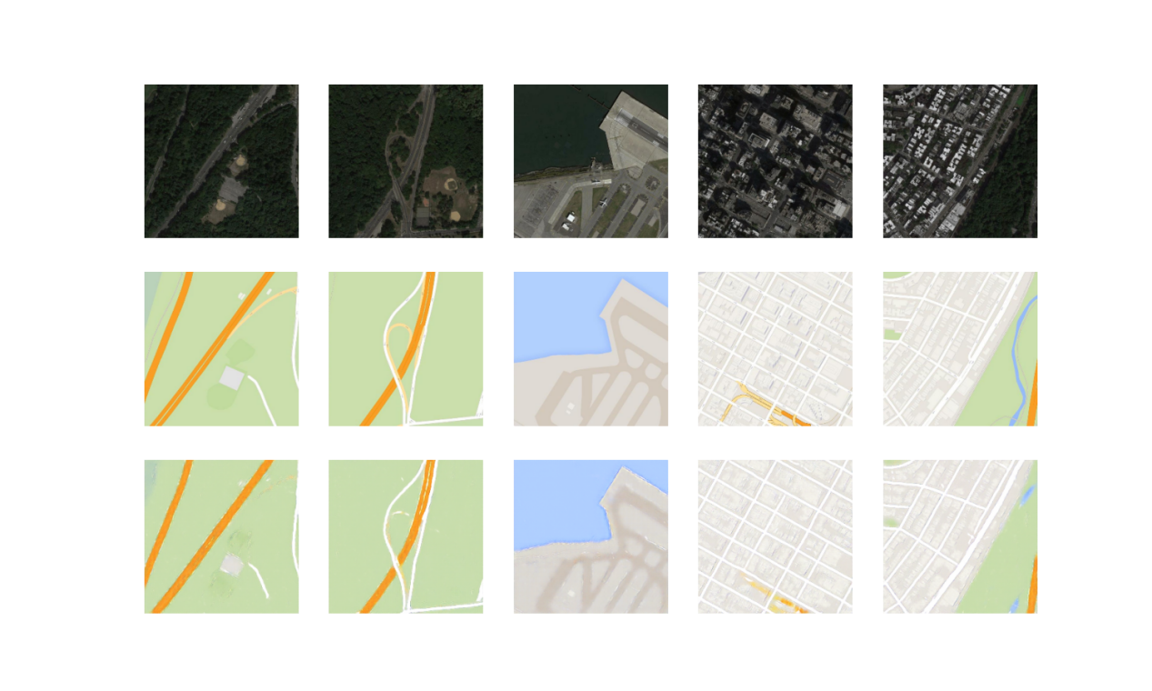

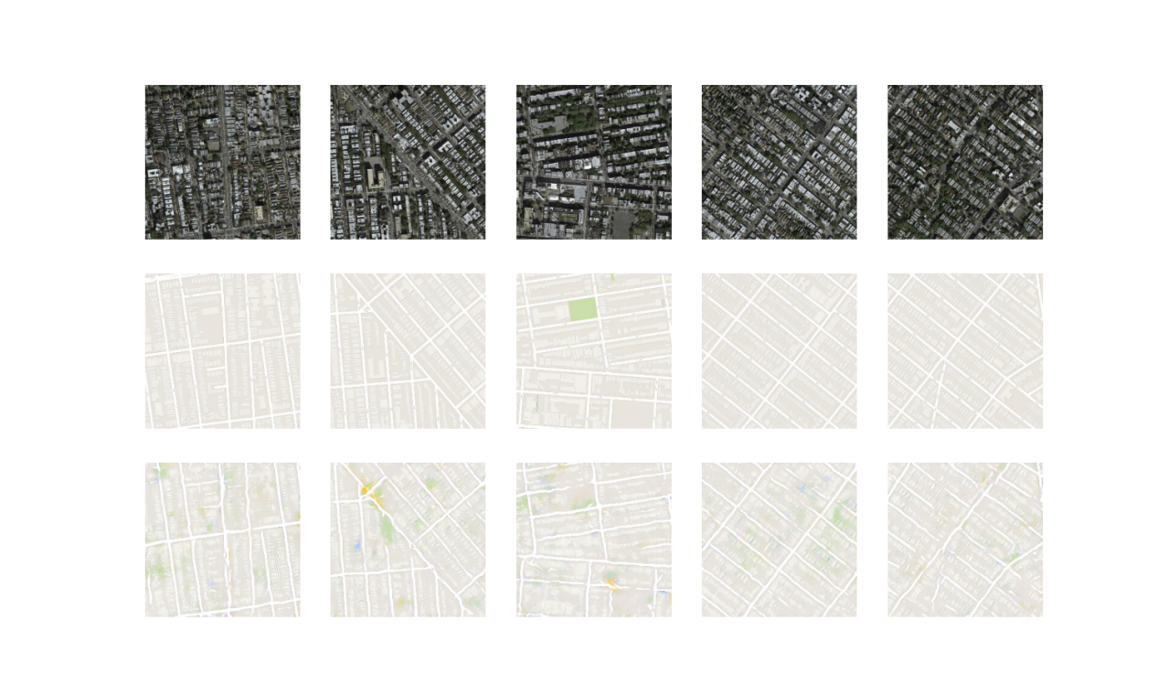

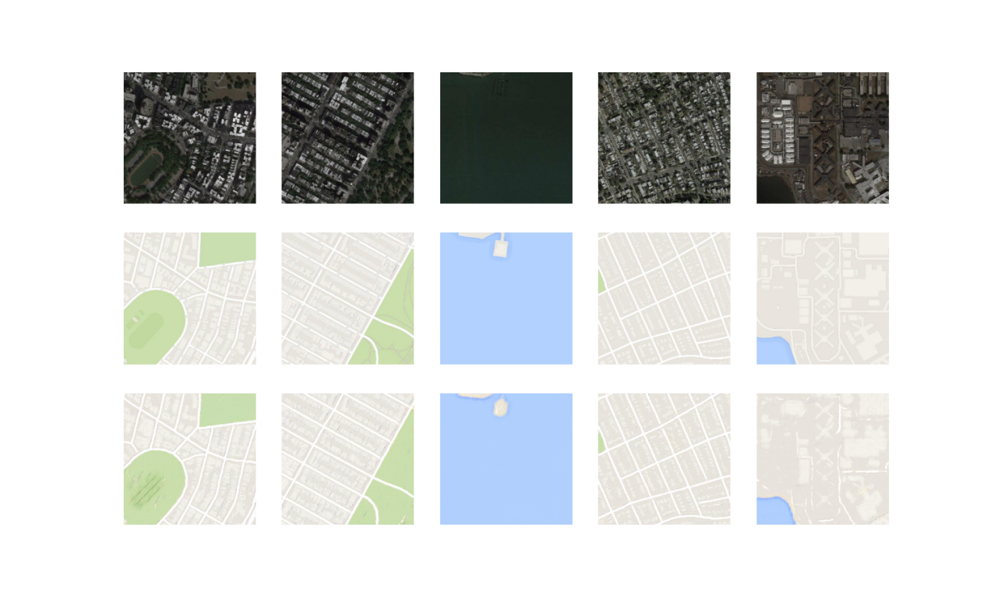

CityScape (Photo to segmentation map)

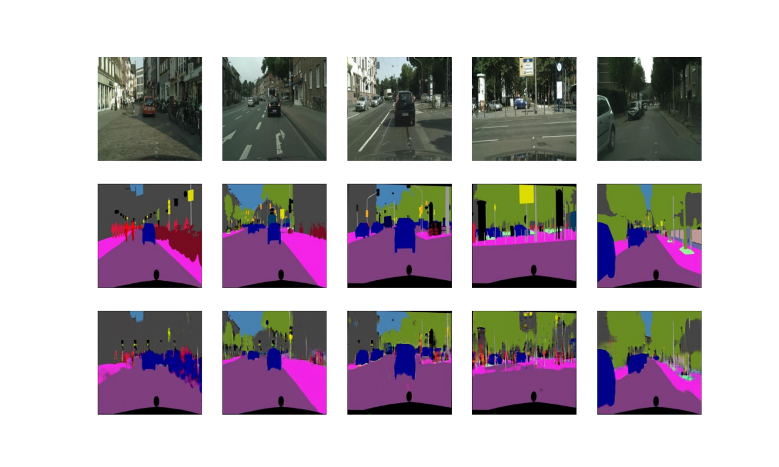

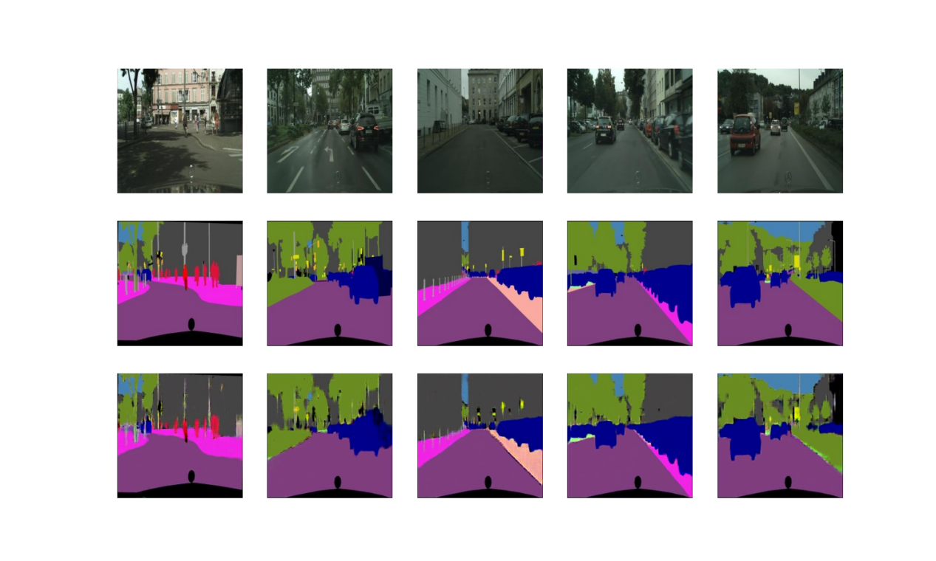

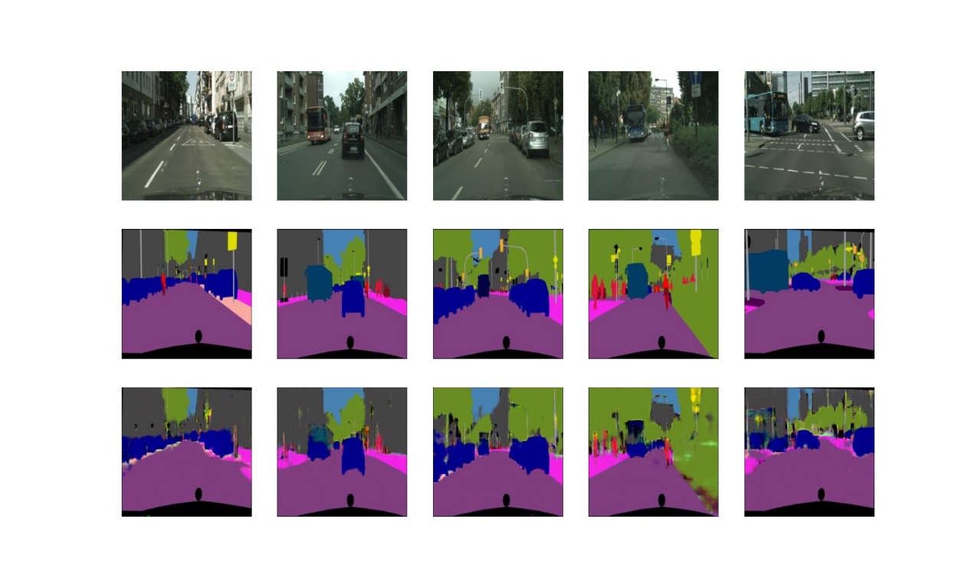

Colorized Image

Khác với các bộ dataset phía trên khi chúng ta đều có source và target image riêng biệt. Với tác vụ colorized image, việc tạo ra dataset gần như rất đơn giản khi chúng ta chỉ việc lấy ảnh màu và grayscale nó (lúc này grayscale image là source và color là target).

Có thể thấy với tác vụ colorized image, Pix2Pix GAN giống như một better version của cách làm sử dụng autoencoder. Khi về cơ bản chúng ta sử dụng generator là Unet (một kiểu autoencoder).

Code example:

import tensorflow as tf

from tensorflow import keras

from keras.layers import Conv2D,Conv2DTranspose,BatchNormalization,LeakyReLU,Dropout,Concatenate,ZeroPadding2D,ReLU

import numpy as np

import matplotlib.pyplot as plt

import cv2

import urllib

import tarfile

import os

def standarlization(src,target):

  return (src-127.5)/127.5,(target-127.5)/127.5

def de_standarlization(img):

  return (img*127.5+127.5).astype('uint8')

data_dir = "./data"

if not os.path.exists(data_dir):

  os.mkdir(data_dir)

url = 'http://host.robots.ox.ac.uk/pascal/VOC/voc2012/VOCtrainval_11-May-2012.tar'

target_path = os.path.join(data_dir,'VOCtrainval_11-May-2012.tar')

if not os.path.exists(target_path):

  urllib.request.urlretrieve(url,target_path)

  tar = tarfile.TarFile(target_path)

  tar.extractall(data_dir)

  tar.close()

def make_datapath_list(rootpath):

  imgpath_template = os.path.join(rootpath,'JPEGImages','%s.jpg')

  annopath_template = os.path.join(rootpath,'SegmentationClass','%s.png')

  #train,val

  train_ids = os.path.join(rootpath,'ImageSets/Segmentation/train.txt')

  val_ids = os.path.join(rootpath,'ImageSets/Segmentation/val.txt')

  train_img_list = list()

  train_anno_list = list()

  for line in open(train_ids):

    img_id = line.strip()

    img_path = (imgpath_template%img_id)

    anno_path = (annopath_template%img_id)

    train_img_list.append(img_path)

    train_anno_list.append(anno_path)

  val_img_list = list()

  val_anno_list = list()

  for line in open(val_ids):

    img_id = line.strip()

    img_path = (imgpath_template%img_id)

    anno_path = (annopath_template%img_id)

    val_img_list.append(img_path)

    val_anno_list.append(anno_path)

  return train_img_list,train_anno_list,val_img_list,val_anno_list

rootpath = "./data/VOCdevkit/VOC2012/"

train_img_list,train_anno_list,val_img_list,val_anno_list = make_datapath_list(rootpath)

train_src = np.memmap('train_src.data','float64','w+',shape=(len(train_img_list),256,256,1))

train_tar = np.memmap('train_tar.data','float64','w+',shape=(len(train_img_list),256,256,3))

val_src = np.memmap('val_src.data','float64','w+',shape=(len(val_img_list),256,256,1))

val_tar = np.memmap('val_tar.data','float64','w+',shape=(len(val_img_list),256,256,3))

for i in range(len(train_img_list)):

  img = cv2.resize(plt.imread(train_img_list[i]),(256,256),dst=cv2.INTER_LINEAR)

  train_tar[i] = standarlization(img)

  train_src[i] = np.expand_dims(standarlization(cv2.cvtColor(img,cv2.COLOR_RGB2GRAY)),axis=2)

for i in range(len(val_img_list)):

  img = cv2.resize(plt.imread(val_img_list[i]),(256,256),dst=cv2.INTER_LINEAR)

  val_tar[i] = standarlization(img.astype('float64'))

  val_src[i] = np.expand_dims(standarlization(cv2.cvtColor(img,cv2.COLOR_RGB2GRAY).astype('float64')),axis=2)

def init_weight():

  return keras.initializers.RandomNormal(0,0.02)

class ConvBlock(keras.layers.Layer):

  def __init__(self,filters,kernel_size=(4,4),strides=(2,2),padding="same"):

    self.conv = Conv2D(filters,kernel_size,strides,padding,activation=None,kernel_initializer=init_weight(),use_bias=False)

    self.lRelu = LeakyReLU(0.2)

    self.batchnorm = BatchNormalization()

  def __call__(self, x):

    output = self.conv(x)

    output = self.batchnorm(output,training=True)

    output = self.lRelu(output)

    return output

def Pix2PixDiscriminator():

  source_img = keras.Input((256,256,1))

  target_img = keras.Input((256,256,3))

  concat = Concatenate(axis=-1)([source_img,target_img])

  first_conv = LeakyReLU(0.2)(Conv2D(64,(4,4),(2,2),"same",activation=None,kernel_initializer=init_weight(),use_bias=False)(concat))

  conv_block_128 = ConvBlock(128)(first_conv)

  conv_block_256 = ConvBlock(256)(conv_block_128)

  conv_block_512 = ConvBlock(512,(4,4),(1,1),"valid")(ZeroPadding2D()(conv_block_256))

  final_layer = Conv2D(1,(4,4),(1,1),"valid",activation='linear',kernel_initializer=init_weight(),use_bias=False)(ZeroPadding2D()(conv_block_512))

  discriminator = keras.Model([source_img,target_img],final_layer)

  return discriminator

class EncodeBlock(keras.layers.Layer):

  def __init__(self,filters,batchnorm=True):

      self.conv = Conv2D(filters,(4,4),(2,2),"same",activation=None,kernel_initializer=init_weight(),use_bias=False)

      self.batchnormL = BatchNormalization()

      self.lRelu = LeakyReLU(0.2)

      self.batchnorm = batchnorm

  def __call__(self,x):

      output = self.conv(x)

      if self.batchnorm==True:

        output = self.batchnormL(output,training=True)

      output = self.lRelu(output)

      return output

class DecodeBlock(keras.layers.Layer):

  def __init__(self,filters,dropout=True):

    self.dropout = dropout

    self.deconv = Conv2DTranspose(filters,(4,4),(2,2),"same",activation=None,kernel_initializer=init_weight(),use_bias=False)

    self.batchnorm = BatchNormalization()

    self.dropoutLayer = Dropout(0.5)

  def __call__(self,x):

    output = self.deconv(x)

    output = self.batchnorm(output,training=True)

    if self.dropout==True:

      output = self.dropoutLayer(output,training=True)

    return output

def Pix2PixGenerator():

  source_img = keras.Input((256,256,1))

  e1 = EncodeBlock(64,False)(source_img)

  e2 = EncodeBlock(128)(e1)

  e3 = EncodeBlock(256)(e2)

  e4 = EncodeBlock(512)(e3)

  e5 = EncodeBlock(512)(e4)

  e6 = EncodeBlock(512)(e5)

  e7 = EncodeBlock(512)(e6)

  b = Conv2D(512,(4,4),(2,2),"same",activation='relu',kernel_initializer=init_weight(),use_bias=False)(e7)

  d1 = ReLU()(Concatenate(axis=-1)([DecodeBlock(512)(b),e7]))

  d2 = ReLU()(Concatenate(axis=-1)([DecodeBlock(512)(d1),e6]))

  d3 = ReLU()(Concatenate(axis=-1)([DecodeBlock(512)(d2),e5]))

  d4 = ReLU()(Concatenate(axis=-1)([DecodeBlock(512,False)(d3),e4]))

  d5 = ReLU()(Concatenate(axis=-1)([DecodeBlock(256,False)(d4),e3]))

  d6 = ReLU()(Concatenate(axis=-1)([DecodeBlock(128,False)(d5),e2]))

  d7 = ReLU()(Concatenate(axis=-1)([DecodeBlock(64,False)(d6),e1]))

  final_layer = Conv2DTranspose(3,(4,4),(2,2),"same",kernel_initializer=init_weight(),use_bias=False,activation='tanh')(d7)

  generator = keras.Model(source_img,final_layer)

  return generator

class Pix2PixGAN(keras.Model):

  def __init__(self,G,D):

    super().__init__()

    self.G = G

    self.D = D

  def compile(self,G_optim,D_optim):

    super().compile()

    self.G_optim = G_optim

    self.D_optim = D_optim

  def train_step(self,batch_data):

    src,target = batch_data

    with tf.GradientTape(persistent=True) as tape:

      fake_target = self.G(src,training=True)

      fake_cls_score = self.D([src,fake_target],training=True)

      real_cls_score = self.D([src,target],training=True)

      D_loss = 0.5*keras.losses.MeanSquaredError()(tf.ones_like(real_cls_score),real_cls_score)+0.5*keras.losses.MeanSquaredError()(tf.zeros_like(real_cls_score),fake_cls_score)

      G_loss = keras.losses.MeanSquaredError()(tf.ones_like(real_cls_score),fake_cls_score)+100*keras.losses.MeanAbsoluteError()(target,fake_target)

    G_grad = tape.gradient(G_loss,self.G.trainable_variables)

    D_grad = tape.gradient(D_loss,self.D.trainable_variables)

    self.G_optim.apply_gradients(zip(G_grad,self.G.trainable_variables))

    self.D_optim.apply_gradients(zip(D_grad,self.D.trainable_variables))

    return {

            'D_loss': D_loss,

            'G_loss': G_loss

    }

G = Pix2PixGenerator()

D = Pix2PixDiscriminator()

Pix2PixGAN_model = Pix2PixGAN(G,D)

optim_G = keras.optimizers.Adam(2e-4,0.5)

optim_D = keras.optimizers.Adam(2e-4,0.5)

Pix2PixGAN_model.compile(optim_G,optim_D)

batch_size = 8

epochs = 20

Pix2PixGAN_model.fit(train_src,train_tar,batch_size=batch_size,epochs=epochs)

def show_results():

  random_batch = np.random.choice(range(val_src.shape[0]),5,replace=False)

  src,tar_real = val_src[random_batch],val_tar[random_batch]

  tar_fake = G.predict(src)

  fig,axes = plt.subplots(3,5,figsize=(15,9))

  for ax in axes.flatten():

        ax.axis("off")

  for i in range(5):

    axes[0,i].imshow(de_standarlization(src[i]),cmap='gray')

  for i in range(5):

    axes[1,i].imshow(de_standarlization(tar_real[i]))

  for i in range(5):

    axes[2,i].imshow(de_standarlization(tar_fake[i]))

  plt.show()

  fig.savefig('result.png')

show_results()

Kết quả của một vài output trên VOC2012 dataset:

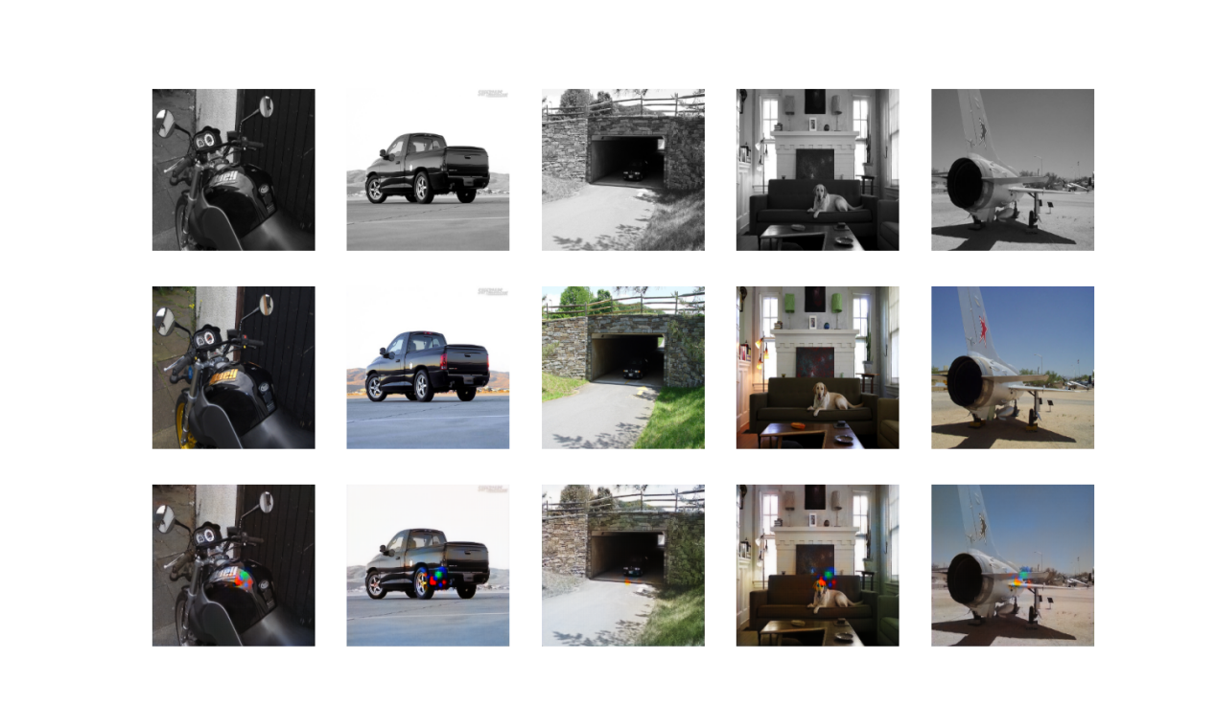

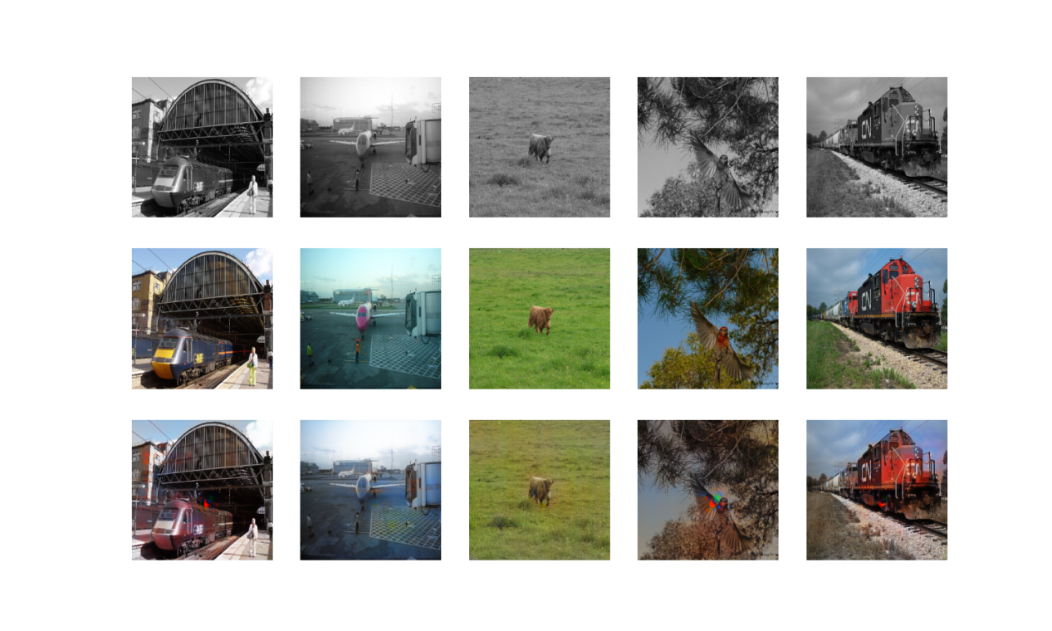

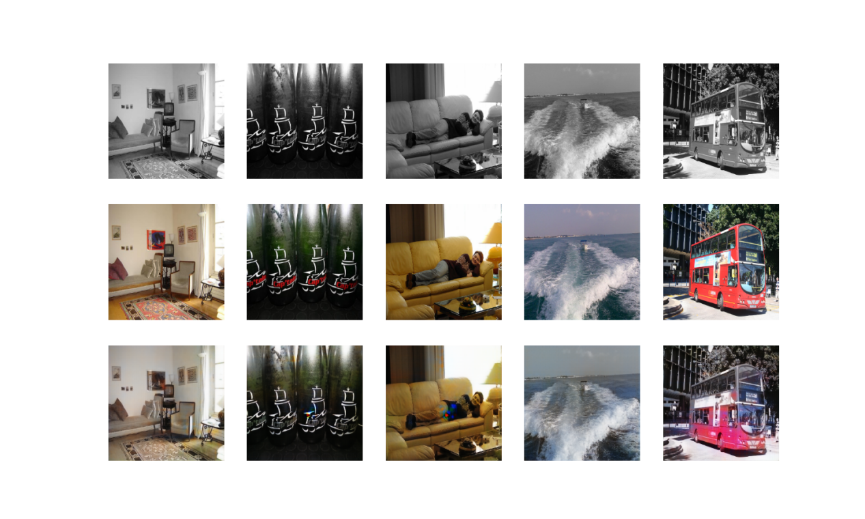

Neural Style Transfer

Tưởng tượng bạn có một bức hình con mèo ở nhà bạn, tuy nhiên do đã ngắm nó ở ngoài đời quá nhiều nên bạn thấy chán phèo và muốn bức hình này trông thật xịn xò, ví dụ như con mèo nhà bạn nhưng được vẽ bởi Picasso, Da VinCi hay Van Gogh. Nghe rất vô lý, nhưng với sức mạnh của conv net và transfer learning chúng ta có thể làm được điều đó. Và mô hình có khả năng thực hiện điều này được gọi là neural style transfer.

Special Input Of Model

Với mục tiêu như đã nêu, chúng ta sẽ cần phải sử dụng một input đặc biệt cho model.

Cụ thể, chúng ta sẽ cần 3 input cho model để có thể tạo ra một bức ảnh con mèo đặc biệt là content image (hình ảnh gốc của con mèo), style image (một hình ảnh có style mà chúng ta muốn hình ảnh đầu ra mang) và combine image (ảnh nhiễu đầu vào, sau khi training thì combine image chính là kết quả mà model cho ta).

Different type of Optimize

Thông thường, trong các model chúng ta sẽ cập nhật các trọng số, như trong MLP thì là các weight của neuron, trong CNN thì là các kernel. Tuy nhiên trong neural style transfer, chúng ta sẽ sử dụng một backbone classification và không thay đổi các trọng số của backbone này thay vào đó chúng ta sẽ sử dụng gradient của loss function và backpropagation về để cập nhật combine image (input của model).

Loss function

Về cơ bản, loss function của style transfer model sẽ bao gồm hai phần là content loss và style loss.

Với content loss, chúng ta sẽ cố gắng làm sao cho combine image không quá xa so với content loss.

Với style loss, chúng ta sẽ cố gắng sao cho style của combine image gần với style của style image.

Cụ thể, đầu tiên chúng ta sẽ feed lần lượt 3 image vào backbone, sau đó sẽ tính loss function dựa trên các feature map mà backbone cho ta.

Detail of content loss

Về cơ bản, content loss rất đơn giản khi chúng ta chỉ tính MSE giữa một high level feature map của content image và combine image. Bằng cách này chúng ta sẽ đo được sự khác nhau về mặt nội dung của content và combine image.

Với F, P lần lượt là high level feature map của content và combine image.

Detail of style loss

Với style loss, chúng ta cần biến đổi feature map một chút trước khi thực hiện MSE như content loss vì nếu như chúng ta sử dụng feature map ban đầu, mô hình sẽ thay đổi combine image về content của style image thay vì lấy style của nó. Chính vì vậy mà ta sẽ sử dụng gram matrix.

Cụ thể, ta sẽ đưa một feature map là tensor 3 chiều M x N x D về một matrix 2 chiều kích thước (M x N) x D, hay đúng ra là với mỗi layer của feature map ta sẽ tiến hành flatten sau đó xếp thành các vector cột tạo ra một ma trận.

Sau đó nhân ma trận này với chuyển vị của chính nó, kết quả nhận được chính là gram matrix.

Sau khi tính được gram matrix ta sẽ thực hiện MSE tương tự như content loss.

Why gram matrix ?

Một câu hỏi thường được đặt ra đó chính là tại sao gram matrix có thể giúp ta đo sự tương quan giữa style của hai image ?

Như đã biết, trong các feature map, mỗi layer thường sẽ học được một khía cạnh hoặc feature của image như color, shape, edge….

Nếu như chúng ta cố gắng làm cho toàn bộ feature map giống nhau thì vô tình nó sẽ lấy luôn shape color và edge của style, chính vì vậy chúng ta sẽ cho mô hình học sự tương quan giữa các đặc điểm này hay sự tương quan giữa các layer thông qua dot product.

Cách làm này vô cùng hiển nhiên khi thông thường chúng ta định nghĩa một style là thông qua sự kết hợp giữa nét vẽ, màu sắc và hình dáng của bức ảnh (với các feature map trích xuất từ backbone, có thể chúng ta sẽ có các sự kết hợp khác nữa).

Trick when run Neural Style Transfer

Thay vì sử dụng random img làm init cho combine img, ta sẽ sử dụng trực tiếp content img và giảm trọng số của content loss xuống. Việc này sẽ giúp quá trình thu được hình ảnh mong muốn nhanh hơn.

Code implementation

import numpy as np

import matplotlib.pyplot as plt

import tensorflow as tf

from tensorflow import keras

from keras import Model,utils,layers,activations,applications,optimizers

import cv2

content_img_path = '/content/catContent.jpg'

style_img_path = '/content/StarryNightNST.jpg'

model = applications.VGG19(False,'imagenet',input_shape=(224,224,3))

model.summary()

def read_img(path):

    return cv2.resize(cv2.cvtColor(cv2.imread(path),cv2.COLOR_BGR2RGB),(224,224)).reshape(1,224,224,3).astype('float32')/255

content_img = tf.convert_to_tensor(read_img(content_img_path))

style_img = tf.convert_to_tensor(read_img(style_img_path))

combine_img = tf.Variable(read_img(content_img_path))

content_layer_name = "block5_conv2"

style_layer_list = [

    "block1_conv1",

    "block2_conv1",

    "block3_conv1",

    "block4_conv1",

    "block5_conv1"

]

size_product = [

    2*224*224*64,

    2*112*112*128,

    2*56*56*256,

    2*28*28*512,

    2*14*14*512

]

outputs_dict= dict([(layer.name, layer.output) for layer in model.layers])

feature_extractor = Model(inputs=model.inputs, outputs=outputs_dict)

content_weight_loss = 1e-3

style_weight_loss = 1

def content_loss(combine_feature,content_feature):

    return tf.reduce_sum(tf.square(combine_feature-content_feature))/2

def gram_matrix(feature_map):

    reshape_feature_map = tf.reshape(feature_map,[feature_map.shape[0]*feature_map.shape[1],-1])

    return reshape_feature_map@reshape_feature_map.T

def style_loss(combine_feature,style_feature,size_product):

    return tf.reduce_sum(tf.square(gram_matrix(combine_feature)-gram_matrix(style_feature)))/size_product**2

def compute_loss(content_img,style_img,combine_img):

    input_tensor = tf.concat([content_img,style_img,combine_img],axis=0)

    features = feature_extractor(input_tensor)

    loss = tf.zeros(shape=())

    #content_loss

    content_loss_feature = features[content_layer_name]

    content_feature = content_loss_feature[0,:,:,:]

    combine_feature = content_loss_feature[2,:,:,:]

    loss += content_weight_loss*content_loss(combine_feature,content_feature)

    count = 0

    #style_loss

    for layer_name in style_layer_list:

        style_loss_feature = features[layer_name]

        style_feature = style_loss_feature[1,:,:,:]

        combine_feature = style_loss_feature[2,:,:,:]

        loss += 0.2*style_loss(combine_feature,style_feature,size_product[count])

        count+=1

    return loss

@tf.function

def compute_grad_and_loss(content_img,style_img,combine_img):

    with tf.GradientTape() as tape:

        loss = compute_loss(content_img,style_img,combine_img)

    grads = tape.gradient(loss, combine_img)

    return loss, grads

optim = optimizers.Adam()

iteration = 4000

for i in range(iteration):

    loss,grad = compute_grad_and_loss(content_img,style_img,combine_img)

    optim.apply_gradients([(grad,combine_img)])

    if i % 100 == 0:

        print("Iteration %d: loss=%.2f" % (i, loss))

        plt.imshow(np.clip(combine_img.numpy().reshape(224,224,3),0,1))

        plt.show()

Some example output

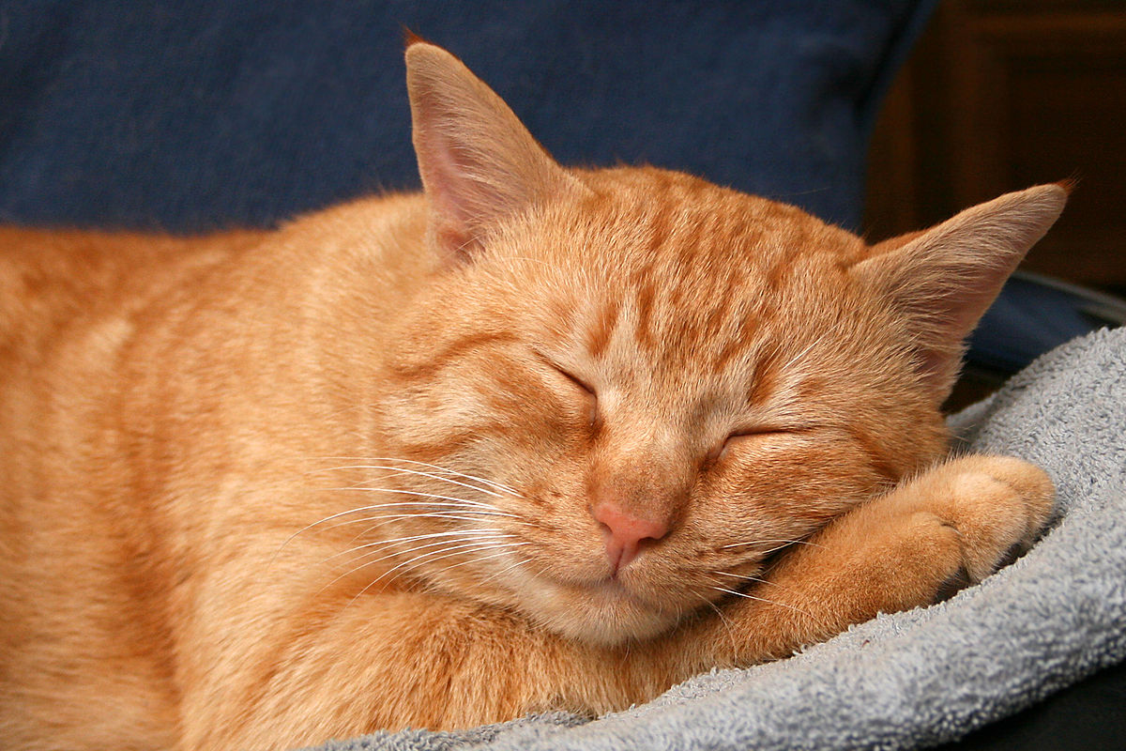 +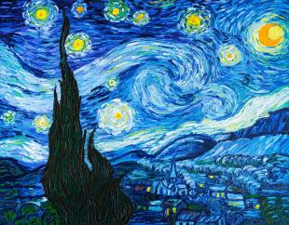=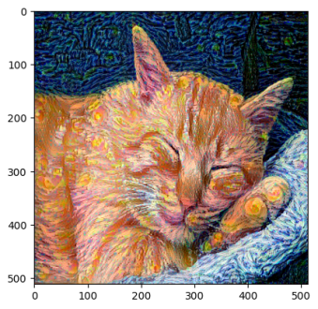

 +=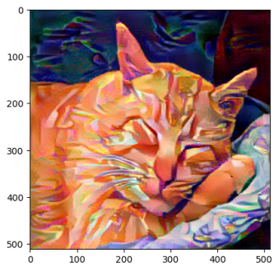

Total variation loss

Thỉnh thoảng, trong một số mô hình neural style transfer, người ta thường thêm một thành phần vào loss function nhằm khử nhiễu do quá trình combine sinh ra (các pixel liền kề nhau khác xa nhau về màu sắc).

Hàm thường được sử dụng đó là total variation loss

Bằng cách thêm thành phần này vào loss function với trọng số phù hợp, ta sẽ giúp hình ảnh sinh ra mượt hơn do các pixel gần nhau sẽ không quá khác nhau.

Kết quả khi thêm total variation loss:

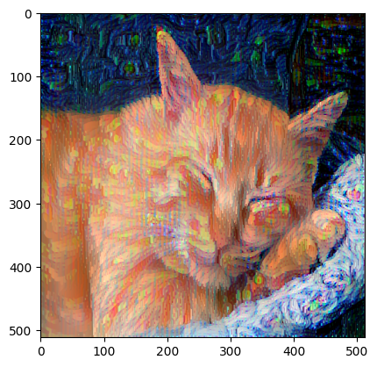

Có thể thấy ảnh được sinh ra đã ổn định hơn so với ban đầu khi các pixel và các vùng rất mượt mà.

Cycle GAN

Như đã nêu trong Pix2PixGAN, việc thu thập một bộ dữ liệu với từng sample là một cặp ảnh đôi khi rất khó khăn và thậm chí là bất khả thi, chẳng hạn như chuyển đổi từ ngựa sang ngựa vằn hoặc ảnh photo sang ảnh vẽ nghệ thuật (ứng dụng này khá giống với neural style transfer). Ngoài ra, trong Pix2Pix, chúng ta chỉ có thể chuyển từ một dạng hình ảnh sang hình ảnh còn lại chứ không thể làm điều ngược lại được, hoặc nếu muốn chúng ta phải có thêm một mô hình giúp ta làm điều đó.

Và đây chính là điều mà cycle GAN sẽ thực hiện.

Bằng cách sử dụng 2 generator và 2 discriminator, cycleGAN sẽ cho phép chúng ta chuyển đổi hình ảnh giữa 2 tập dữ liệu qua lại (thuận và ngược chiều) mà không cần phải có từng cặp phù hợp trong data training.

Một vài ứng dụng được nêu trong paper:

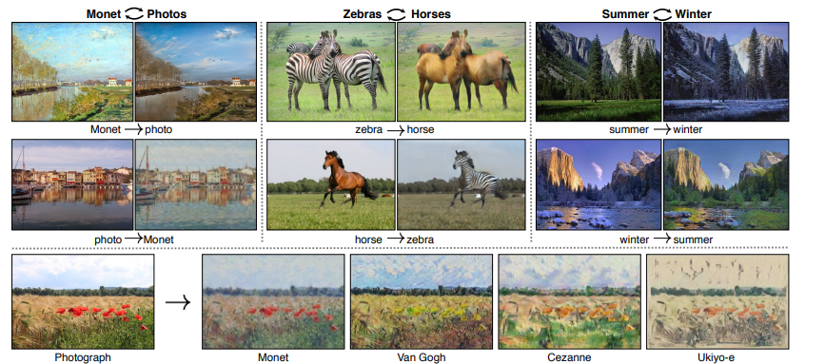

Dataset for CycleGAN

Như đã nêu, bộ dữ liệu của cycleGAN sẽ không bao gồm các cặp hình ảnh source và target giống như Pix2Pix, thay vào đó chúng ta sẽ có bộ dữ liệu bao gồm 2 tập hợp.

Mục tiêu của cycleGAN sẽ là học cách chuyển đổi qua lại giữa hai tập hợp hay cụ thể với một hình ảnh thuộc tập hợp A, ta sẽ cố gắng chuyển đổi sao cho nó trở thành một hình ảnh thuộc tập B.

How it work

Về ý tưởng, cách làm của cycleGAN rất đơn giản.

Vì chúng ta mong muốn một model có thể chuyển đổi qua lại giữa hai miền ảnh, chính vì thế chúng ta sẽ cần hai ánh xạ (function) hay chính xác là hai mạng generator cho phép chúng ta tạo ra hình ảnh của một domain khi nhận đầu vào là domain còn lại.

Vì có 2 generator, nên chúng ta sẽ cần 2 discriminator nhằm phân biệt hình ảnh thuộc từng domain.

Giả sử hai miền hình ảnh lần lượt là X và Y.

Chúng ta thiết lập hai generator GX và GY sao cho

Đồng thời là hai discriminator DX và DY sao cho

Cấu trúc cycleGAN được trình bày rõ ràng ở hình bên dưới đây

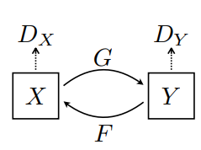

Objective function

Cũng giống như các kiến trúc GAN thông thường, dĩ nhiên trong objective function của cycleGAN cũng có aversarial loss.

Tuy nhiên nếu chỉ đơn thuần sử dụng aversarial loss, các thông tin về ảnh gốc sẽ dần bị mất đi khi mô hình sẽ học cách sinh ra ảnh có content giống như domain còn lại, hay nói cách khác ảnh đầu vào của generator lúc này giống như là đầu vào nhiễu và mô hình sẽ sinh random image thuộc domain còn lại (giống với GAN thông thường).

Chính vì vậy, nhằm đảm bảo content của hình ảnh gốc không thay đổi, các tác giả đã đề xuất thêm cycle consitency loss như sau:

Khác với Pix2Pix, chúng ta không thể sử dụng trực tiếp L1 loss cho imager được sinh ra bởi generator nhằm đảm bảo nội dung do chúng ta không có label trực tiếp của hình ảnh.

Chính vì vậy, chúng ta sẽ cố gắng sao cho hai generator giống như inverse function của nhau, hay nói cách khác F(G(X)) sẽ xấp xỉ với X và điều tương tự cũng với Y.

Architecture

Về kiến trúc, discriminator của cycleGAN là hoàn toàn giống với Pix2PixGAN khi tiếp tục sử dụng PatchGAN.

Điều đặc biệt ở đây đó chính là việc cycleGAN sẽ thay batchnormalization bằng instance normalization và sử dụng batch size = 1.

Với generator, các tác giả sử dụng một kiến trúc encode-decode kết hợp với residual block làm bottle kneck như sau:

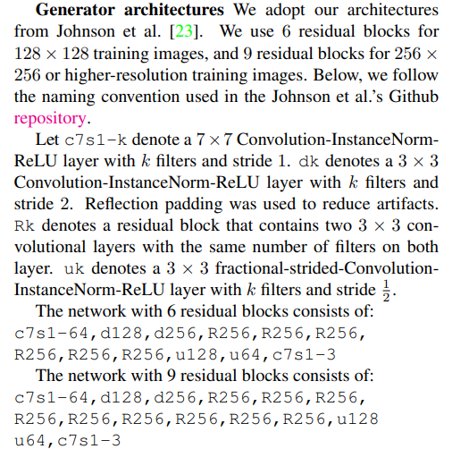

Lưu ý: Việc sử dụng Unet vẫn mang lại cho ta kết quả khá tốt, kiến trúc generator này chỉ là một kiến trúc đã được lựa chọn và tinh chỉnh bởi các tác giả sao cho quá trình học thuận tiện nhất. Chúng ta có thể chọn bất kì một kiến trúc generator nào khác để làm generator cho CycleGAN.

Compare to neural style transfer

Trong neural style transfer, mục tiêu của chúng ta là chuyển đổi style của một bức ảnh đầu vào (thường là từ ảnh photo sang art).

Tuy nhiên có một nhược điểm trong cách tiếp cận của neural style transfer là ảnh đầu ra chỉ có style mà bức ảnh style image mang. Nếu như chúng ta muốn hình ảnh đầu ra có style của một tác giả nghệ thuật hay một trường phái đặc biệt thì cách tiếp cận của neural style transfer gần như là không thể thực hiện được. Vì thông thường một trường phái nghệ thuật cần rất nhiều hình ảnh để có thể miêu tả đầy đủ nhất về trường phái đó.

Chính vì vậy, nếu ta sử dụng cycleGAN trong tác vụ style transfer, kết quả cho ra sẽ sinh động và mang nét đặc biệt hơn.

Code example

import tensorflow as tf

from tensorflow import keras

import numpy as np

import matplotlib.pyplot as plt

import cv2

import random

import requests

import zipfile

import os

data_name = 'horse2zebra'

def download_dataset(url):

    response = requests.get(url)

    if response.status_code == 200:

        with open(data_name+'.zip', 'wb') as f:

            f.write(response.content)

def unzip_dataset():

    with zipfile.ZipFile(data_name+'.zip', 'r') as zip_ref:

        zip_ref.extractall(data_name)

def get_image_links(folder_path):

    image_links = []

    for root, directories, files in os.walk(folder_path):

        for file in files:

            if file.endswith('.jpg'):

                image_links.append(os.path.join(root, file))

    return image_links

download_dataset('https://people.eecs.berkeley.edu/~taesung_park/CycleGAN/datasets/'+data_name+'.zip')

unzip_dataset()

def create_lists(folder_path):

    testA_links = get_image_links(os.path.join(folder_path, 'testA'))

    testB_links = get_image_links(os.path.join(folder_path, 'testB'))

    trainA_links = get_image_links(os.path.join(folder_path, 'trainA'))

    trainB_links = get_image_links(os.path.join(folder_path, 'trainB'))

    return testA_links, testB_links, trainA_links, trainB_links

def standarlization(src):

  return (src.astype('float64')-127.5)/127.5

def de_standarlization(img):

  return (img*127.5+127.5).astype('uint8')

testX_links, testY_links, trainX_links, trainY_links = create_lists(data_name+'/'+data_name)

X_train = np.memmap('A_train.data','float64','w+',shape=(len(trainX_links),256,256,3))

X_test = np.memmap('A_test.data','float64','w+',shape=(len(testX_links),256,256,3))

Y_train = np.memmap('B_train.data','float64','w+',shape=(len(trainY_links)-7,256,256,3))

Y_test = np.memmap('B_test.data','float64','w+',shape=(len(testY_links),256,256,3))

for i in range(len(trainX_links)):

   X_train[i] = standarlization(cv2.resize(plt.imread(trainX_links[i]),(256,256),cv2.INTER_LINEAR))

for i in range(len(testX_links)):

   X_test[i] = standarlization(cv2.resize(plt.imread(testX_links[i]),(256,256),cv2.INTER_LINEAR))

count = 0

for i in range(len(trainY_links)):

   img = plt.imread(trainY_links[i])

   if len(img.shape)==3:

    Y_train[count] = standarlization(cv2.resize(img,(256,256),cv2.INTER_LINEAR))

    count+=1

for i in range(len(testY_links)):

   Y_test[i] = standarlization(cv2.resize(plt.imread(testY_links[i]),(256,256),cv2.INTER_LINEAR))

def init_weight():

  return keras.initializers.RandomNormal(0,0.02)

def get_discriminator(img_shape):

  in_image = keras.Input(img_shape)

  #C64

  d = keras.layers.Conv2D(64,(4,4),(2,2),"same",kernel_initializer=init_weight())(in_image)

  d = keras.layers.LeakyReLU(0.2)(d)

  #C128

  d = keras.layers.Conv2D(128,(4,4),(2,2),"same",kernel_initializer=init_weight())(d)

  d = keras.layers.LayerNormalization(axis=(1,2),epsilon=1e-5)(d,training=True)

  d = keras.layers.LeakyReLU(0.2)(d)

  #C256

  d = keras.layers.Conv2D(256,(4,4),(2,2),"same",kernel_initializer=init_weight())(d)

  d =keras.layers.LayerNormalization(axis=(1,2),epsilon=1e-5)(d,training=True)

  d = keras.layers.LeakyReLU(0.2)(d)

  #C512

  d = keras.layers.Conv2D(512,(4,4),(1,1),"valid",kernel_initializer=init_weight())(keras.layers.ZeroPadding2D()(d))

  d = keras.layers.LayerNormalization(axis=(1,2),epsilon=1e-5)(d,training=True)

  d = keras.layers.LeakyReLU(0.2)(d)

  #last

  d = keras.layers.Conv2D(1,(4,4),(1,1),"valid",kernel_initializer=init_weight(),activation='linear')(keras.layers.ZeroPadding2D()(d))

  discriminator = keras.Model(in_image,d)

  return discriminator

class ReflectionPadding2D(keras.layers.Layer):

    """Implements Reflection Padding as a layer.

    Args:

        padding(tuple): Amount of padding for the

        spatial dimensions.

    Returns:

        A padded tensor with the same type as the input tensor.

    """

    def __init__(self, padding=(1, 1), **kwargs):

        self.padding = tuple(padding)

        super().__init__(**kwargs)

    def call(self, input_tensor, mask=None):

        padding_width, padding_height = self.padding

        padding_tensor = [

            [0, 0],

            [padding_height, padding_height],

            [padding_width, padding_width],

            [0, 0],

        ]

        return tf.pad(input_tensor, padding_tensor, mode="REFLECT")

class ResnetBlock(keras.layers.Layer):

   def __init__(self,filters):

      super().__init__()

      self.reflect_padd1 = ReflectionPadding2D()

      self.reflect_padd2 = ReflectionPadding2D()

      self.conv1 = keras.layers.Conv2D(filters,(3,3),(1,1),"valid",kernel_initializer=init_weight(),use_bias=False)

      self.innorm1 = keras.layers.LayerNormalization(axis=(1,2),epsilon=1e-5)

      self.relu = keras.layers.ReLU()

      self.conv2 = keras.layers.Conv2D(filters,(3,3),(1,1),"valid",kernel_initializer=init_weight(),use_bias=False)

      self.innorm2 = keras.layers.LayerNormalization(axis=(1,2),epsilon=1e-5)

   def call(self,x):

      output = self.conv1(self.reflect_padd1(x))

      output = self.innorm1(output,training=True)

      output = self.relu(output)

      output = self.conv2(self.reflect_padd2(output))

      output = self.innorm2(output,training=True)

      return output+x

class Encode_block(keras.layers.Layer):

  def __init__(self,filters,innorm=True):

    super().__init__()

    self.conv = keras.layers.Conv2D(filters,(4,4),(2,2),"same",kernel_initializer=keras.initializers.RandomNormal(0,0.02))

    self.inorm_check = innorm

    self.inorm = keras.layers.LayerNormalization(axis=(1,2),epsilon=1e-5)

    self.activate_Relu = keras.layers.ReLU()

  def call(self,x):

    output = self.conv(x)

    if self.inorm_check == True:

        output = self.inorm(output,training=True)

    output = self.activate_Relu(output)

    return output

class Decode_block(keras.layers.Layer):

  def __init__(self, filters,dropout=True):

    super().__init__()

    self.deconv = keras.layers.Conv2DTranspose(filters,(4,4),(2,2),"same",kernel_initializer=keras.initializers.RandomNormal(0,0.02))

    self.dropout_check = dropout

    self.inorm = keras.layers.LayerNormalization(axis=(1,2),epsilon=1e-5)

    self.dropout = keras.layers.Dropout(0.5)

  def call(self,x):

    output = self.deconv(x)

    output = self.inorm(output,training=True)

    if self.dropout_check == True:

        return self.dropout(output,training=True)

    else:

        return output

def generator_model(resnet=False):

  source_img = keras.Input((256,256,3))

  if resnet == True:

     g = keras.layers.Conv2D(64,(7,7),(1,1),"valid",kernel_initializer=init_weight(),use_bias=False)(ReflectionPadding2D((3,3))(source_img))

     g = keras.layers.LayerNormalization(axis=(1,2),epsilon=1e-5)(g,training=True)

     g = keras.layers.ReLU()(g)

     g = keras.layers.Conv2D(128,(3,3),(2,2),"same",kernel_initializer=init_weight(),use_bias=False)(g)

     g = keras.layers.LayerNormalization(axis=(1,2),epsilon=1e-5)(g,training=True)

     g = keras.layers.ReLU()(g)

     g = keras.layers.Conv2D(256,(3,3),(2,2),"same",kernel_initializer=init_weight(),use_bias=False)(g)

     g = keras.layers.LayerNormalization(axis=(1,2),epsilon=1e-5)(g,training=True)

     g = keras.layers.ReLU()(g)

     for i in range(9):

        g = ResnetBlock(256)(g)

     g = keras.layers.Conv2DTranspose(128,(3,3),(2,2),"same",kernel_initializer=init_weight(),use_bias=False)(g)

     g = keras.layers.LayerNormalization(axis=(1,2),epsilon=1e-5)(g,training=True)

     g = keras.layers.ReLU()(g)

     g = keras.layers.Conv2DTranspose(64,(3,3),(2,2),"same",kernel_initializer=init_weight(),use_bias=False)(g)

     g = keras.layers.LayerNormalization(axis=(1,2),epsilon=1e-5)(g,training=True)

     g = keras.layers.ReLU()(g)

     g = keras.layers.Conv2D(3,(7,7),(1,1),"valid",kernel_initializer=init_weight(),use_bias=False)(ReflectionPadding2D((3,3))(g))

     g = keras.layers.Activation('tanh')(g)

     generator = keras.Model(source_img,g)

     return generator

  e1 = Encode_block(64,False)(source_img)

  e2 = Encode_block(128)(e1)

  e3 = Encode_block(256)(e2)

  e4 = Encode_block(512)(e3)

  e5 = Encode_block(512)(e4)

  e6 = Encode_block(512)(e5)

  e7 = Encode_block(512)(e6)

  b = keras.layers.Conv2D(512, (4,4), strides=(2,2), padding='same', activation='relu',kernel_initializer=keras.initializers.RandomNormal(0,0.02))(e7)

  d1 = Decode_block(512)(b)

  d1 = keras.layers.Concatenate(axis=-1)([d1,e7])

  d1 = keras.layers.ReLU()(d1)

  d2 = Decode_block(512)(d1)

  d2 = keras.layers.Concatenate(axis=-1)([d2,e6])

  d2 = keras.layers.ReLU()(d2)

  d3 = Decode_block(512)(d2)

  d3 = keras.layers.Concatenate(axis=-1)([d3,e5])

  d3 = keras.layers.ReLU()(d3)

  d4 = Decode_block(512,False)(d3)

  d4 = keras.layers.Concatenate(axis=-1)([d4,e4])

  d4 = keras.layers.ReLU()(d4)

  d5 = Decode_block(256,False)(d4)

  d5 = keras.layers.Concatenate(axis=-1)([d5,e3])

  d5 = keras.layers.ReLU()(d5)

  d6 = Decode_block(128,False)(d5)

  d6 = keras.layers.Concatenate(axis=-1)([d6,e2])

  d6 = keras.layers.ReLU()(d6)

  d7 = Decode_block(64,False)(d6)

  d7 = keras.layers.Concatenate(axis=-1)([d7,e1])

  d7 = keras.layers.ReLU()(d7)

  g = keras.layers.Conv2DTranspose(3,(4,4),(2,2),"same",kernel_initializer=keras.initializers.RandomNormal(0,0.02),activation='tanh')(d7)

  generator = keras.Model(source_img,g)

  return generator

def MSE_loss(y_true,y_pred):

  return keras.losses.MeanAbsoluteError()(y_true,y_pred)

def MAE_loss(y_true,y_pred):

  return keras.losses.MeanSquaredError()(y_true,y_pred)

class CycleGAN(keras.Model):

   def __init__(self,G,F,Dx,Dy):

      super().__init__()

      self.G = G

      self.F = F

      self.Dx = Dx

      self.Dy = Dy

      self.lamda_cycle = 10

      self.aversarial = 1

   def compile(self,G_optim,F_optim,Dx_optim,Dy_optim):

      super().compile()

      self.G_optim = G_optim

      self.F_optim = F_optim

      self.Dx_optim = Dx_optim

      self.Dy_optim = Dy_optim

   def train_step(self,batch_data):

      real_X,real_Y = batch_data

      with tf.GradientTape(persistent=True) as tape:

         fake_X = self.F(real_Y,training=True)

         fake_Y = self.G(real_X,training=True)

         reconstruct_X = self.F(fake_Y,training=True)

         reconstruct_Y = self.G(fake_X,training=True)

         discrim_X_fake = self.Dx(fake_X,training=True)

         discrim_Y_fake = self.Dy(fake_Y,training=True)

         discrim_X_real = self.Dx(real_X,training=True)

         discrim_Y_real = self.Dy(real_Y,training=True)

         X_gen_loss = MSE_loss(1,discrim_X_fake)

         Y_gen_loss = MSE_loss(1,discrim_Y_fake)

         cycleLoss = MAE_loss(real_X,reconstruct_X)+MAE_loss(real_Y,reconstruct_Y)

         x_dis_loss = 0.5*MSE_loss(0,discrim_X_fake)+0.5*MSE_loss(1,discrim_X_real)

         y_dis_loss = 0.5*MSE_loss(0,discrim_Y_fake)+0.5*MSE_loss(1,discrim_Y_real)

         x_gen_loss_total = X_gen_loss+self.lamda_cycle*cycleLoss

         y_gen_loss_total = Y_gen_loss+self.lamda_cycle*cycleLoss

      G_gradient = tape.gradient(y_gen_loss_total,self.G.trainable_variables)

      F_gradient = tape.gradient(x_gen_loss_total,self.F.trainable_variables)

      Dx_gradient = tape.gradient(x_dis_loss,self.Dx.trainable_variables)

      Dy_gradient = tape.gradient(y_dis_loss,self.Dy.trainable_variables)

      self.G_optim.apply_gradients(zip(G_gradient,self.G.trainable_variables))

      self.F_optim.apply_gradients(zip(F_gradient,self.F.trainable_variables))

      self.Dx_optim.apply_gradients(zip(Dx_gradient,self.Dx.trainable_variables))

      self.Dy_optim.apply_gradients(zip(Dy_gradient,self.Dy.trainable_variables))

      return {

         'G_loss': y_gen_loss_total,

         'F_loss': x_gen_loss_total,

         'Dx_loss': x_dis_loss,

         'Dy_loss': y_dis_loss

      }

G =  generator_model(True)

F =  generator_model(True)

Dx = get_discriminator((256,256,3))

Dy = get_discriminator((256,256,3))

Cyclegan_model = CycleGAN(G,F,Dx,Dy)

Cyclegan_model.compile(keras.optimizers.Adam(2e-4, beta_1=0.5),keras.optimizers.Adam(2e-4, beta_1=0.5),keras.optimizers.Adam(2e-4, beta_1=0.5),keras.optimizers.Adam(2e-4, beta_1=0.5))

Cyclegan_model.fit(X_train[0:1067],Y_train[0:1067],batch_size=1,epochs=100)

random_id_X = np.random.choice(range(X_test.shape[0]),5,replace=False)

random_id_Y = np.random.choice(range(Y_test.shape[0]),5,replace=False)

real_X = X_test[random_id_X]

real_Y = Y_test[random_id_Y]

fake_X = F(real_Y)

fake_Y = G(real_X)

reconstruct_X = F(fake_Y)

reconstruct_Y = G(fake_X)

fig, axes = plt.subplots(6,5,figsize=(15,15))

for j in range(5):

    axes[0,j].imshow(de_standarlization(real_X[j]))

for j in range(5):

    axes[1,j].imshow(de_standarlization(fake_Y[j].numpy()))

for j in range(5):

    axes[2,j].imshow(de_standarlization(reconstruct_X[j].numpy()))

for j in range(5):

    axes[3,j].imshow(de_standarlization(real_Y[j]))

for j in range(5):

    axes[4,j].imshow(de_standarlization(fake_X[j].numpy()))

for j in range(5):

    axes[5,j].imshow(de_standarlization(reconstruct_Y[j].numpy()))

plt.show()

Some output on horse2zebra dataset (first line is input horse, second line is zebra output from generator, third line is reconstruct horse, fourth line is zebra input, fifth line is horse output gen by generator, sixth line is reconstruct horse).

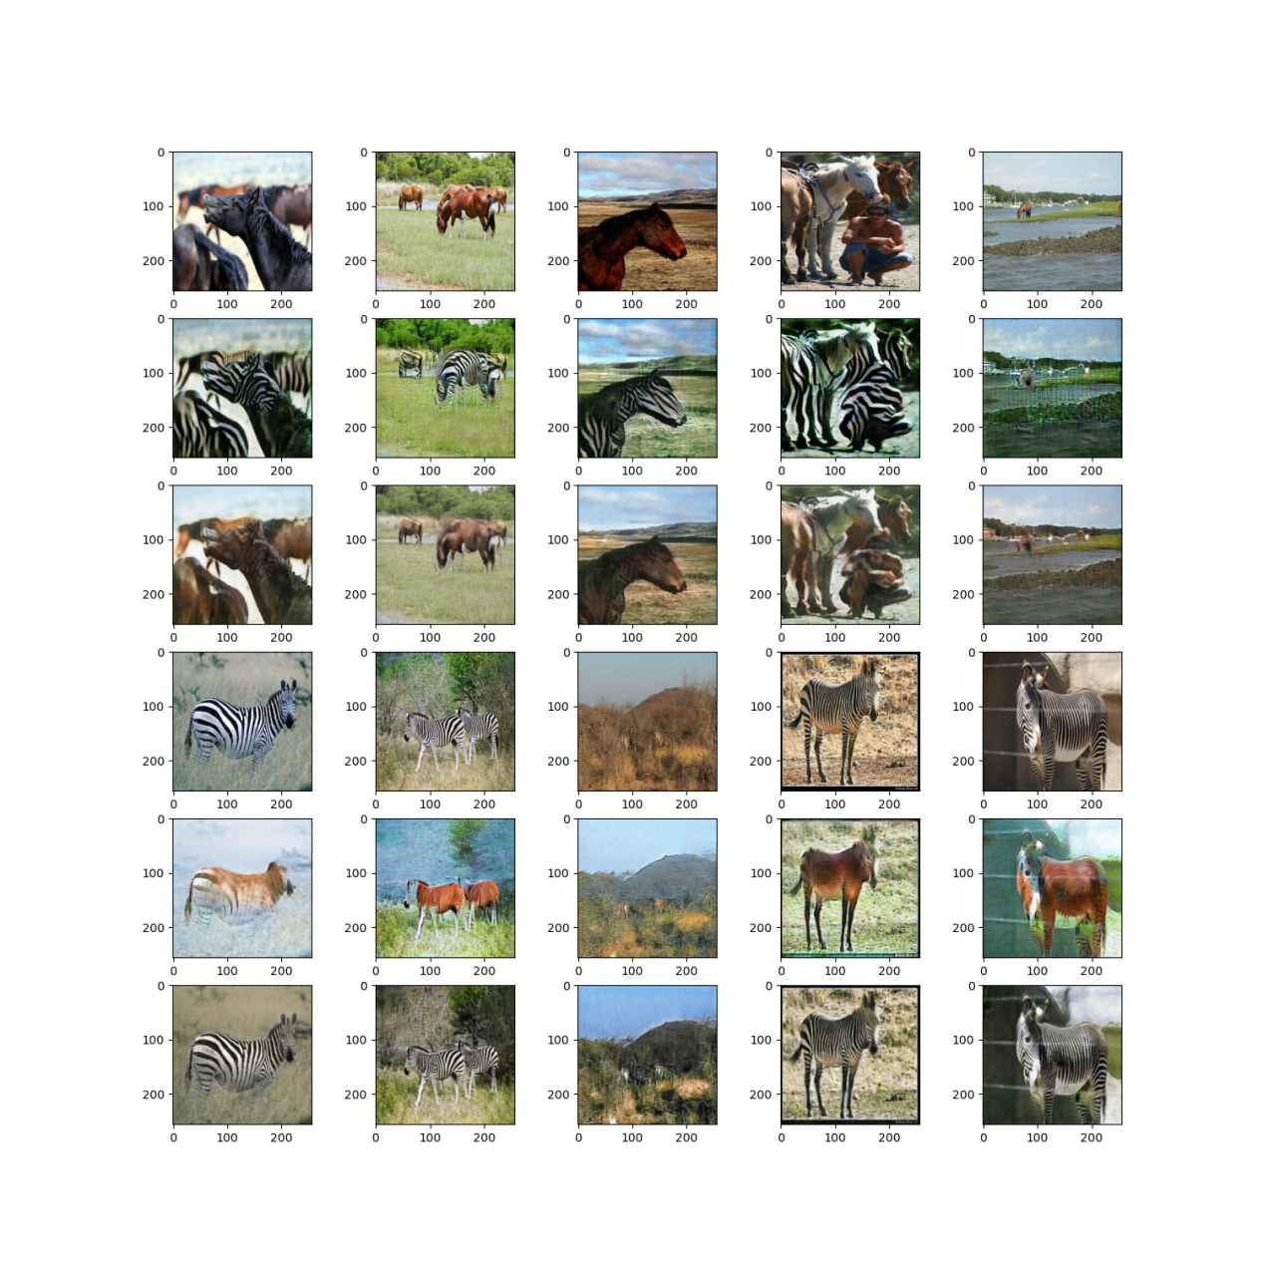

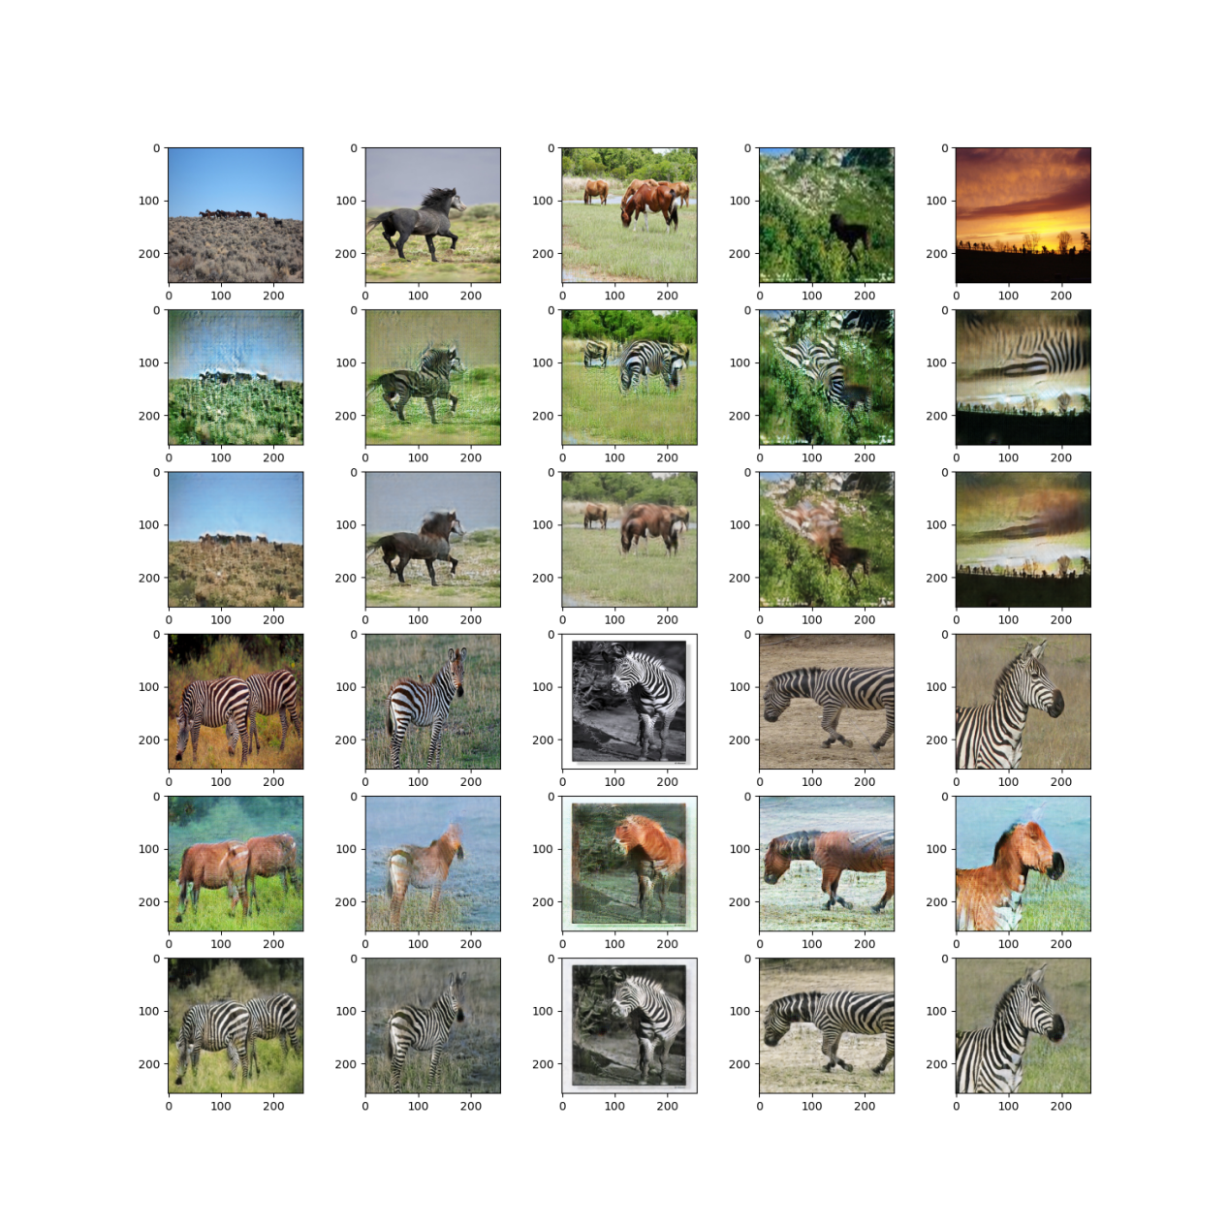

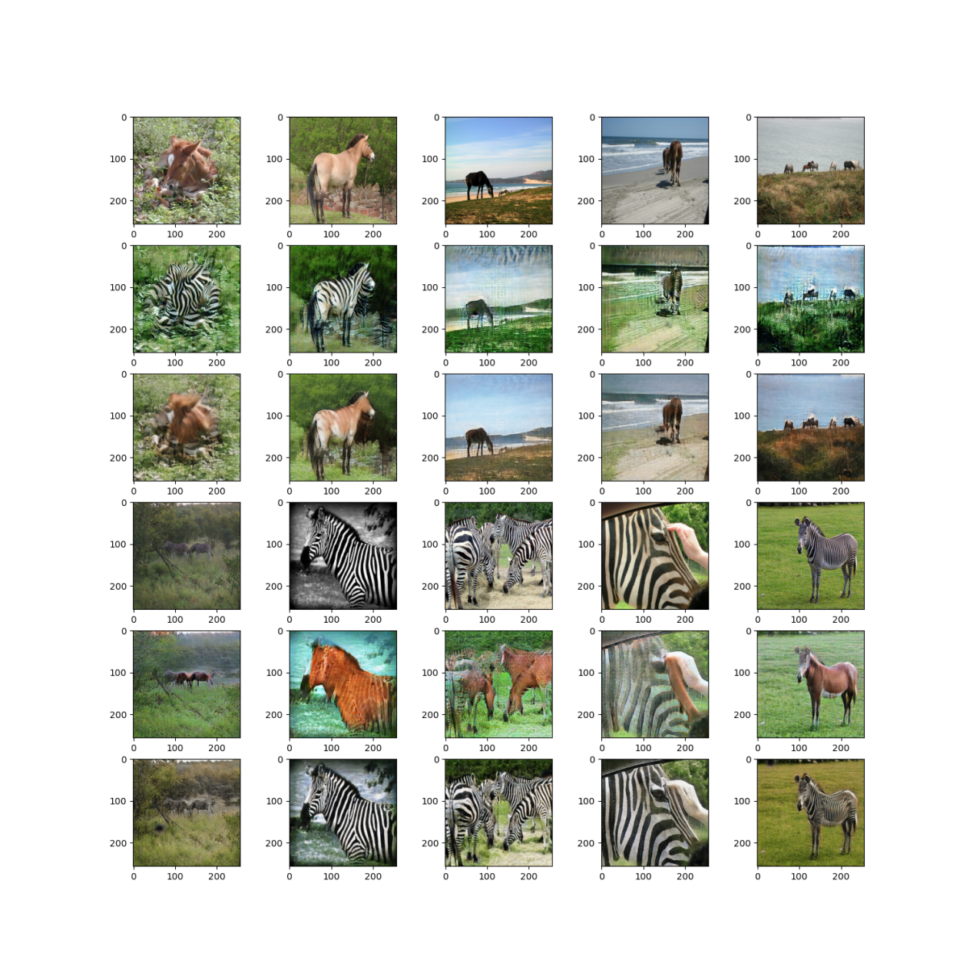

Some example with winter2summer dataset (presentation likewise horse2zebra):

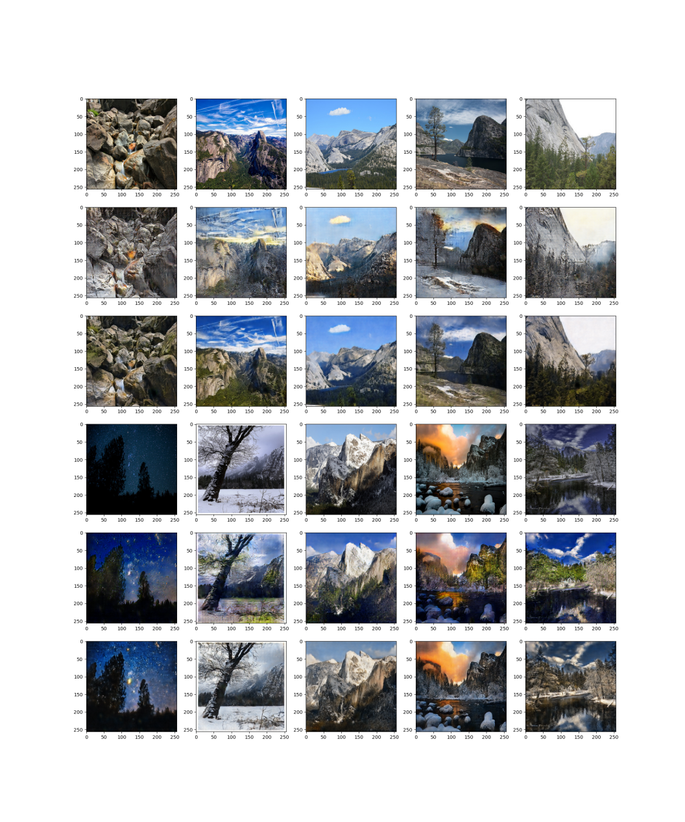

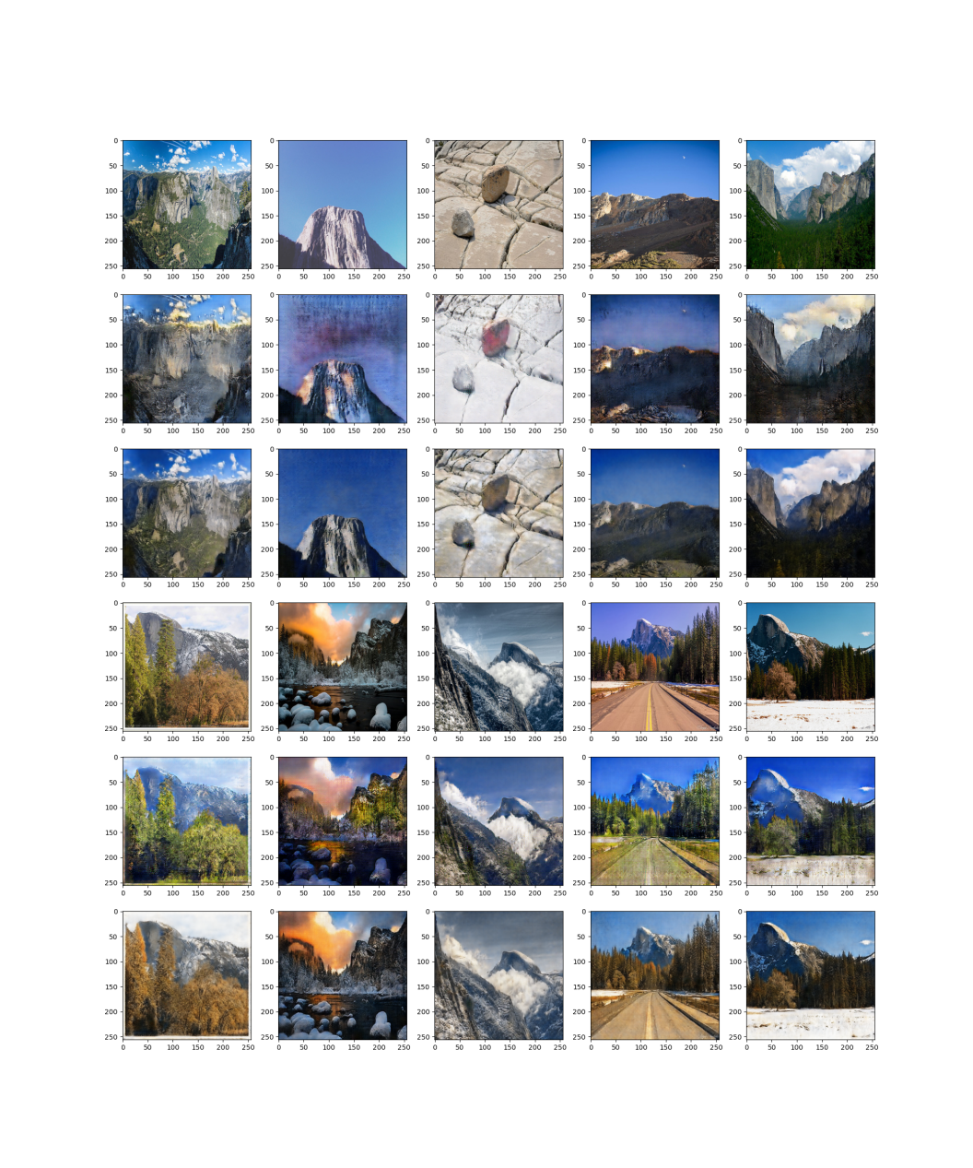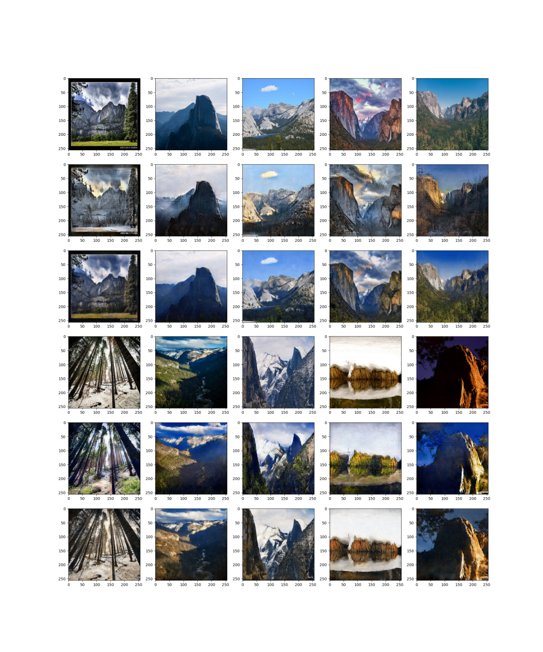

Defect of CycleGAN

Có một nhược điểm dễ thấy của CycleGAN và mô hình đời trước của nó là Pix2Pix, đó chính là gần như chúng ta chỉ có thể thay đổi và translate hình ảnh giữa tối đa là hai vùng.

Vậy nếu chúng ta cần translate hình ảnh giữa nhiều vùng hình ảnh hơn thì sao ?

Có một vài ý tưởng đơn giản nhằm giải quyết vấn đề này đó chính là việc sử dụng CycleGAN với nhiều hơn 2 mạng discriminator và generator. Cụ thể với k vùng chúng ta sẽ cần k(k-1) discriminator và generator để có thể thay đổi giữa các vùng với nhau.

Cách làm này về cơ bản là khả thi, tuy nhiên quá trình training lại rất tốn kém và không ổn định. Ngoài ra nếu như số lượng domain lớn thì số mạng mà ta phải sử dụng cũng như số tham số của mô hình sẽ tăng lên rất nhanh. Chính vì vậy mà chúng ta sẽ phải sử dụng đến một mô hình flexible hơn sẽ được nêu ở phía sau đó chính là StartGAN. Dù cho có bao nhiêu domain cần translate, với StartGAN, chúng ta chỉ cần duy nhất 1 discrinimator và generator.

Multilabel Classification

What is multilabel classification ?

Cho đến hiện nay, các bài toán classification mà chúng ta làm việc hầu như chỉ là single label classification khi mỗi sample chỉ có một label duy nhất.

Tuy nhiên trong thực tế, có một số bài toán lại yêu cầu phức tạp hơn, tức một sample có thể có nhiều label cùng 1 lúc.

Lúc này, chúng ta sẽ encode label của sample bằng cách one hot (nếu có label thì 1, không thì 0) và có thể có nhiều số 1 cho một sample.

Traditional Method in Machine Learning

Modern Approach By Deep Learning

Với Deep Learning, vấn đề của chúng ta dường như hóa thành đơn giản khi chúng ta chỉ việc sử dụng sigmoid activate function cho layer cuối, và chọn một ngưỡng nhất định để quyết định xem sample đang xét có mang label này hay không (thay vì softmax như multi class classification)

Về loss function, chúng ta đơn giản sử dụng cross entropy để đo sự tương quan giữa hai phân phối.

Code example for custom MNIST dataset:

import tensorflow as tf

from tensorflow import keras

from keras import layers, Sequential

import cv2

import matplotlib.pyplot as plt

import numpy as np

(x_train, y_train), (x_test, y_test) = keras.datasets.mnist.load_data()

x_train = np.expand_dims(x_train,axis=-1).astype('float64')/255

x_test = np.expand_dims(x_test,axis=-1).astype('float64')/255

x_train_new = np.empty((60000,56,56,1),'float64')

x_test_new = np.empty((10000,56,56,1),'float64')

y_train_new = np.zeros((60000,10))

y_test_new = np.zeros((10000,10))

import random

for i in range(60000):

  random1 = random.randint(0,60000-1)

  x_train_new[i,0:28,0:28] = x_train[random1]

  random2 = random.randint(0,60000-1)

  while y_train[random2]==y_train[random1]:

     random2 = random.randint(0,60000-1)

  x_train_new[i,28:,28:] = x_train[random2]

  y_train_new[i,int(y_train[random1])] = 1

  y_train_new[i,int(y_train[random2])] = 1

for i in range(10000):

  random1 = random.randint(0,10000-1)

  x_test_new[i,0:28,0:28] = x_test[random1]

  random2 = random.randint(0,10000-1)

  while y_test[random2]==y_test[random1]:

     random2 = random.randint(0,10000-1)

  x_test_new[i,28:,28:] = x_test[random2]

  y_test_new[i,int(y_test[random1])] = 1

  y_test_new[i,int(y_test[random2])] = 1

model = Sequential([

    layers.Conv2D(32,(3,3),(1,1),"valid",activation='relu',kernel_initializer='he_uniform',input_shape=(56,56,1)),

    layers.MaxPooling2D((2,2),(2,2)),

    layers.Flatten(),

    layers.Dense(100,'relu',kernel_initializer='he_uniform'),

    layers.Dense(10,'sigmoid')

])

model.compile('adam','mse','acc')

model.fit(x_train_new,y_train_new,batch_size=128,epochs=20,validation_data=(x_test_new,y_test_new))

r = random.randint(0,10000-1)

plt.imshow(x_test_new[r],cmap='gray')

predict_vector = model.predict(x_test_new[r].reshape(1,56,56,1)).reshape(10,)

print(np.where(predict_vector>=0.5))

Để tạo ra bộ dataset với multilabel, ta sẽ ghép random các hình ảnh trong MNIST dataset và tạo ra các hình ảnh như sau:

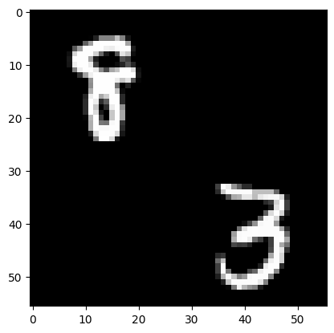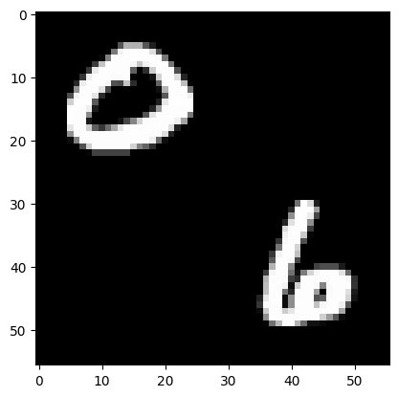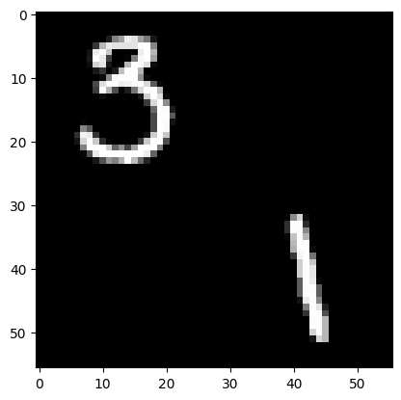

Với mỗi ảnh sinh ra này ta sẽ gán 2 label cho nó là giá trị của hai số được ghép lại.

Sau khoảng 20 epoch, với ngưỡng quyết định bằng 0.5, chúng ta gần như nhận được kết quả chính xác trên toàn bộ validation set dù cho chỉ cần một kiến trúc CNN rất đơn giản.

Metrics to evaluate multilabel classification

Multi cross domain generative with StarGAN

Như đã nêu trong phần nhược điểm của cycleGAN, việc chuyển đổi giữa nhiều vùng hình ảnh sử dụng cách tiếp cận của cycleGAN gần như là không khả thi.

Chính vì vậy mà chúng ta có StarGAN, một mô hình tận dụng lại các ý tưởng của mô hình GAN trước kết hợp với bài toán multi-label classification.

Cụ thể kiến trúc và cách hoạt động của startGAN như hình sau:

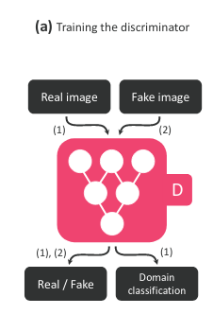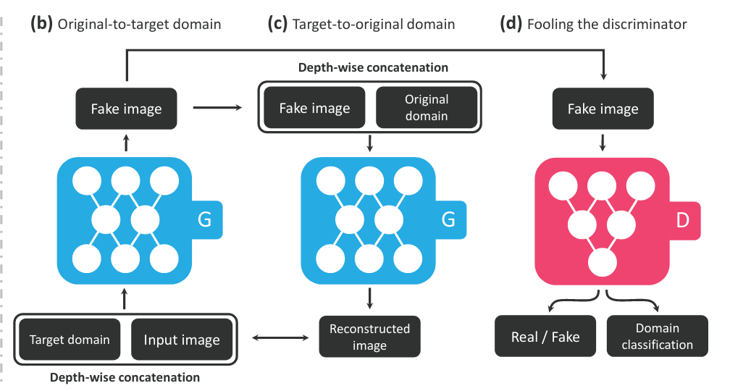

Với discriminator, chúng ta sẽ lần lượt feed ảnh thật và ảnh do generator tạo ra vào một kiến trúc tương tự như PatchGAN, điểm đặc biệt ở đây chính là ở layer cuối ta sẽ sử dụng 2 nhánh để tạo ra 2 output. Một output để phân biệt xem đây là ảnh thật hay giả. Một output thực hiện chức năng multi-label classification nhằm tìm ra image được feed vào thuộc domain nào.

Khi cập nhật discriminator, chúng ta sẽ cập nhật thông qua loss giữa việc phân loại ảnh thật giả và phân loại multi label trên ảnh thật (loss phân loại multi label trên ảnh giả được sử dụng cho generator).

Với generator, chúng ta sẽ nhận 2 đầu vào là hình ảnh và target domain hay một vector one hot cho phép ta xác định những miền mà muốn thêm vào ảnh gốc. Với vector one hot, chúng ta sẽ sử dụng embedding hoặc dense layer để đưa sparse vector về dense vector có kích thước phù hợp sau đó concat depth wise với ảnh gốc sau đó feed vào kiến trúc generator tương tự như đã sử dụng ở cycleGAN.

Sau khi có được ảnh do generator sinh ra, chúng ta tiếp tục feed ảnh này vào lại generator với target domain là domain mà ảnh gốc mang nhằm reconstruct lại origin image, sau đó sử dụng L1 loss giữa ảnh gốc và kết quả mà generator cho ra. Với cách làm này, chúng ta đang tận dụng lại ý tưởng mà cycleGAN sử dụng nhằm giữ lại thông tin của ảnh.

Đồng thời với reconstruct loss, chúng ta cũng feed ảnh do generator sinh ra nhằm thu được adversarial loss và multi label loss để cập nhật generator.

Các hyper parameter được sử dụng khác với các model trước:

- Trọng số của aversarial và multilabel loss bằng 1, reconstruct bằng 10.

- Sử dụng Adam optimizer với learning rate bằng 1e-4, beta1 = 0.5

- Leaky relu với slope bằng 0.1

Cụ thể kiến trúc của generator và discriminator như sau:

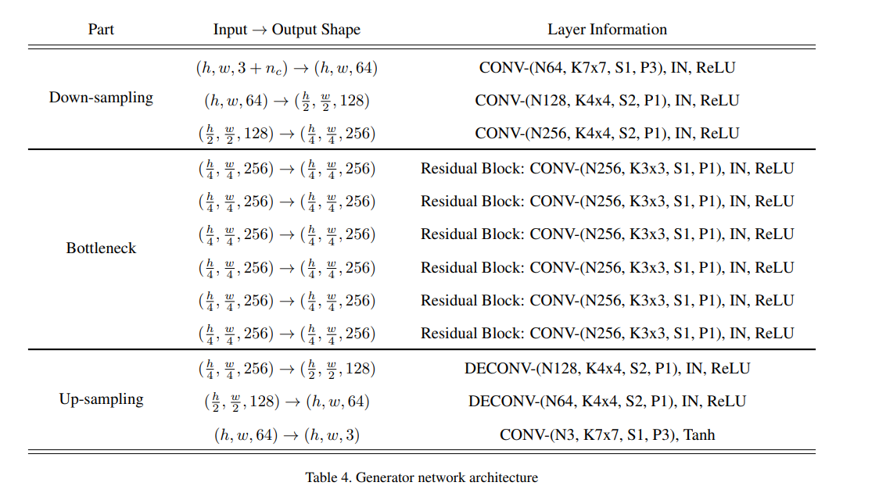

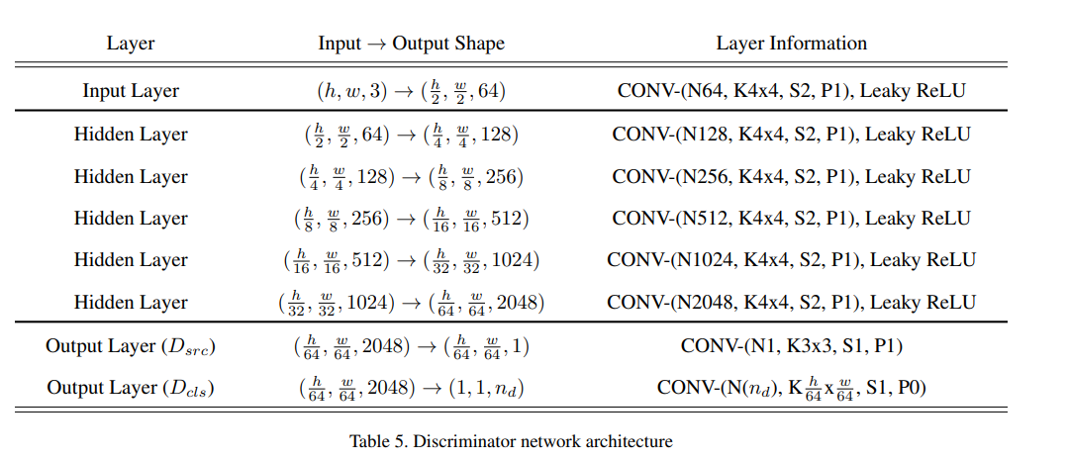

StyleGAN

Face Recognition

Face Verification

YOLO V6

YOLO V7

YOLO V8

Text Preprocessing

Regular Expression (Regex)

Regular Expression hay biểu thức chính quy (thường được viết tắt là regex) là một bộ các cú pháp giúp hỗ trợ trong việc xử lý và tìm kiểm các chuỗi kí tự hay văn bản.

Cụ thể chúng ta sẽ biểu diễn một string pattern mô tả các string cần tìm.

Kiểu đơn giản nhất của một regex có lẽ là một chuỗi các ký tự. Chẳng hạn như khi muốn tìm string “language” trong một văn bản. Pattern lúc này sẽ là /language/.

Biểu thức chính quy hay regex có sự phân biệt rõ ràng giữa uppercase và lowercase letter. Để vừa search được “language” và “Language” chúng ta có một cách đó là sử dụng ngoặc vuông. Chuỗi kí tự trong ngoặc vuông sẽ define các trường hợp khác nhau của kí tự cần phải match (/[Ll]anguage/)

Để define một range các kí tự liên tiếp nhau (như các chữ số liên tiếp hay các chữ cái liên tiếp trong bảng chữ cái) chúng ta có thể sử dụng dash để nối giữa điểm đầu và cuối trong square bracket.

Example:

/[A-H]/ có nghĩa là match bất kì kí tự uppercase nào nằm từ A đến H.

Một chức năng khác của việc sử dụng square bracket đó là nó cho phép chúng ta define các kí tự không được phép ở vị trí đó bằng cách thêm ^ vào đầu string bên trong square bracket.

Ngoài các cú pháp trên, chúng ta còn rất nhiều cú pháp khác giúp việc handle và search string dễ dàng hơn (not convinient to discuss detail).